**BỘ CÔNG THƯƠNG**

**TRƯỜNG ĐẠI HỌC CÔNG THƯƠNG TPHCM**

**KHOA CÔNG NGHỆ THÔNG TIN**

**- - - - -o0o- - - - -**



**Đồ Án Chuyên Ngành**

**ĐỀ TÀI** **:** **Phần mềm quản lý cửa hàng mua bán quần áo**

**NHÓM: 02**

**TP. HỒ CHÍ MINH, THÁNG 12 NĂM 2024**

**BỘ CÔNG THƯƠNG**

**TRƯỜNG ĐẠI HỌC CÔNG THƯƠNG TPHCM**

**KHOA CÔNG NGHỆ THÔNG TIN**

**- - - - -o0o- - - - -**



**ĐỀ TÀI :** **Phần mềm quản lý cửa hàng mua bán quần áo**

**GVHD : Huỳnh Thị Châu Lan**

Trưởng nhóm: Võ Danh Dự 2001210920

Thành viên:

Nguyễn Quốc Dương 2001210717

Trà Thị Thanh Trúc 2001216251

**TP. HỒ CHÍ MINH, THÁNG 12 NĂM 2024**

**NHẬN XÉT CỦA GIẢNG VIÊN HƯỚNG DẪN**

**BẢNG PHÂN CHIA NHIỆM VỤ**

|  |  |  |  |
| --- | --- | --- | --- |
| **MSSV** | **HỌ VÀ TÊN** | **NHIỆM VỤ** | **ĐÁNH GIÁ** |
| 2001210920 | Võ Danh Dự | Xây dựng chức năng nhập hàng, duyệt hàng, quản lí nhà cung cấp - nhà sản phẩm cung cấp, quản lí nhân viên, tài khoản, quyền màn hình, đăng nhập - đổi thông tin tài khoản. Phân tích quy trình nghiệp vụ và hệ thống, vẽ BPMN thống kê doanh thu, quản lý khách hàng, BFD và DFD. Tổng hợp lại code và sửa lỗi. | 100% |
| 2001210717 | Nguyễn Quốc Dương | Xây dựng chức năng quản lý sản phẩm, thống kê doanh thu.Phân tích quy trình nghiệp vụ và hệ thống, vẽ BPMN quản lý nhà cung cấp, quản lý sản phẩm, usecase nghiệp vụ và usecase hệ thống, CDM và PDM. Chỉnh sửa lại toàn bộ giao diện. | 100% |
| 2001216251 | Trà Thị Thanh Trúc | Xây dựng chức năng bán hàng, đổi trả hàng, duyệt đơn hàng online, QLKH, in tem giá  Phân tích quy trình nghiệp vụ và hệ thống, vẽ BPMN nhập hàng, bán hàng, đổi trả hàng, BFD và DFD, Ràng buộc toàn vẹn. Test phần mềm. | 100% |

**LỜI CẢM ƠN**

Như chúng ta đã biết, trong khoảng 10 năm trở lại đây, công nghệ thông tin bùng nổ và phát triển mạnh mẽ ở nước ta. Có thể nói, với sự phát triển như vũ bão của khoa học và công nghệ trong thời gian qua đã tạo ra những sản phầm công nghệ mới để rồi đem lại rất nhiều tiện ích cho cuộc sống. Nó đang chiếm phần lớn trong việc phục vụ của nhiều ngành nghề cũng như phục vụ đời sống của con người. Đặc biệt là trong công tác quản lý, công nghệ thông tin giúp cho quá trình quản lý đạt hiệu quả cao trong việc giảm tối thiểu về nhân lực, thời gian cũng như tránh thất lạc, sai sót dữ liệu thay vì việc quản lý bằng giấy tờ bằng phương pháp cũ như trước đây. Hơn nữa nó còn giúp cho việc tra cứu, tìm kiếm thông tin một cách nhanh chóng, chính xác.

Trong bối cảnh đó, việc xây dựng chương trình quản lý cho ngành quản lý là vô cùng cần thiết nhằm nâng cao hiệu quả kinh doanh cũng như chất lượng phục vụ khách hàng. Đời sống ngày càng được cải thiện, nhu cầu cả về vật chất lẫn tin thần của con người ngày càng được nâng cao, từ đó các lĩnh vực về vận tải ngàycàng được đẩy mạnh và phát triển. Việc áp dụng công nghệ thông tin vào quản lý “Xây dựng phần mềm quản lí cửa hàng bán quần áo” là vô cùng cấp thiết để theo kịp thời đại, tạo ra được sự cạnh tranh lớn trong kinh doanh cũng như đáp ứng kịp thời nhu cầu và làm hài lòng các khách hàng khó tính nhất. Chúng em xin gửi lời cảm ơn chân thành đến cô Huỳnh Thị Châu Lan, giáo viên hướng dẫn đồ án tốt nghiệp, đã tận tình chỉ bảo và truyền đạt những kiến thức bổ ích. Nhờ sự hướng dẫn và những lời giải thích cặn kẽ của cô, chúng em có thể học tập, rèn luyện, và áp dụng lý thuyết vào thực tế một cách hiệu quả. Để thực hiện tốt báo cáo này, chúng em đã đi khảo sát thực tế và hoàn thành được đề tài đã chọn với tất cả sự nỗ lực tùy nhiên do sự hiểu biết của chúng em về lĩnh vực này còn chưa sâu sắc, do bước đầu đi vào thực tế, tìm hiểu và xây dựng đồ án trong thời gian có hạn, nên khó tránh khỏi còn nhiều sai sót. Chúng em rất mong nhận được sự quan tâm và đóng góp của cô để báo cáo này ngày càng hoàn thiện hơn. Một lần nữa em xin chân thành cảm ơn!

Ngày 15 tháng 11 năm 2024

MỤC LỤC

MỤC LỤC i

DANH MỤC HÌNH ẢNH iii

DANH MỤC BẢNG BIỂU iv

CHƯƠNG 1. KHẢO SÁT HỆ THỐNG 1

1.1. Lí do chọn đề tài 1

1.2. Mục tiêu và sự cần thiết của đề tài này 2

1.3. Khảo sát hiện trạng 2

1.4. Use case nghiệp vụ 3

1.5. Mô hình Business Process Model and Notation (BPMN) 4

1.6. Yêu cầu chức năng 8

1.6.1. Yêu cầu chức năng 8

1.6.2. Yêu cầu phi chức năng 11

CHƯƠNG 2. PHÂN TÍCH THIẾT KẾ HỆ THỐNG 12

2.1. Mô hình Use-case hệ thống 12

2.2. Mô hình dữ liệu 12

2.3. Xác định ràng buộc toàn vẹn 14

2.4. Thiết kế xử lí 20

2.4.1. Mô hình BFD 20

2.4.2. Mô hình DFD 20

2.5. Thiết kế giao diện 24

2.5.1. Giao diện đăng nhập 24

2.5.2. Giao diện trang chủ 24

2.5.3. Giao diện quản lý danh mục 25

2.5.4. Giao diện đổi trả hàng 29

2.5.5. Giao diện bán hàng 30

2.5.6. Giao diện quản lý nhập hàng 32

2.5.7. Giao diện in tem giá 33

CHƯƠNG 3. MÔ TẢ CHỨC NĂNG PHẦN MỀM 35

CHƯƠNG 4. KẾT LUẬN VÀ HƯỚNG PHÁT TRIỂN 36

4.1. Kết luận 36

4.2. Định hướng phát triển 36

TÀI LIỆU THAM KHẢO 38

DANH MỤC HÌNH ẢNH

Hình 1.1. Mô hình BPMN nghiệp vụ bán hàng 4

Hình 1.2. Mô hình BPMN nghiệp vụ đổi trả hàng 4

Hình 1.3. Mô hình BPMN nghiệp vụ nhập hàng 4

Hình 1.4. Mô hình BPMN nghiệp vụ quản lý doanh thu 4

Hình 1.5. Mô hình BPMN nghiệp vụ quản lý khách hàng 6

Hình 2.1. Sơ đồ Use-case hệ thống 10

Hình 2.2. Mô hình DFD mức 2 chức năng bán hàng 19

Hình 2.3. Mô hình DFD mức 2 chức năng quản lý nhập hàng 20

Hình 2.4. Mô hình DFD mức 2 chức năng quản lý hệ thống 20

Hình 2.5. Mô hình DFD mức 2 chức năng quản lý sản phẩm 20

Hình 2.6. Mô hình DFD mức 2 chức năng quản lý khách hàng 21

Hình 2.7. Mô hình DFD mức 2 chức năng quản lý nhân viên 21

Hình 2.8. Mô hình DFD mức 2 chức năng đổi trả hàng 21

Hình 2.9. Mô hình DFD mức 2 chức năng thống kê 21

DANH MỤC BẢNG BIỂU

Bảng 1.1. Use case nghiệp vụ 3

Bảng 2.1. Mô hình dữ liệu 11

Bảng 2.2. Tầm ảnh hưởng ràng buộc tổng tiền và tổng giá trị 12

Bảng 2.3. Tầm ảnh hưởng ràng buộc số lượng tồn của thuộc tính sản phẩm 12

Bảng 2.4. Tầm ảnh hưởng ràng buộc giá giảm cho chi tiết hóa đơn 12

Bảng 2.5. Tầm ảnh hưởng ràng buộc tiền giảm cho hóa đơn 13

Bảng 2.6. Tầm ảnh hưởng ràng buộc số lượng khuyến mãi 13

Bảng 2.7. Tầm ảnh hưởng ràng buộc điểm thưởng, điểm đã đổi của khách hàng và tiền đổi điểm của hóa đơn 13

Bảng 2.8. Tầm ảnh hưởng ràng buộc kiểm tra điều kiện đổi điểm 14

Bảng 2.9. Tầm ảnh hưởng ràng buộc cập nhật số lượng tồn của thuộc tính sản phẩm khi đổi trả hàng 14

Bảng 2.10. Tầm ảnh hưởng ràng buộc trạng thái đổi trả hàng của hóa đơn 14

Bảng 2.11. Tầm ảnh hưởng ràng buộc trạng thái của các chi tiết hóa đơn 15

Bảng 2.12. Tầm ảnh hưởng ràng buộc giá giảm trong chi_tiet_hoa_don_doi_tra 15

Bảng 2.13. Tầm ảnh hưởng ràng buộc thành tiền trong chi_tiet_hoa_don_doi_tra 15

Bảng 2.14. Tầm ảnh hưởng ràng buộc tiền hàng trả lại, tiền mua thêm, tiền hoàn và tiền khách trả 16

Bảng 2.15. Tầm ảnh hưởng ràng buộc tiền đổi điểm trong bảng hoa_don_doi_tra 16

Bảng 2.16. Tầm ảnh hưởng ràng buộc tổng số lượng trong hóa đơn đổi trả 17

Bảng 2.17. Tầm ảnh hưởng ràng buộc giá bình quân 17

Bảng 2.18. Tầm ảnh hưởng ràng buộc giá bán 18

Bảng 2.19. Mô hình BFD 18

Bảng 2.20. Mô hình DFD mức 0 18

Bảng 2.21. Mô hình DFD mức 1 19

# KHẢO SÁT HỆ THỐNG

## Lí do chọn đề tài

Chúng em chọn đề tài xây dựng phần mềm Winform quản lý cửa hàng bán quần áo vì các lý do sau:

* **Tính ứng dụng cao:** Phần mềm Winform giúp quản lý cửa hàng quần áo một cách hiệu quả, tập trung vào việc quản lý bán hàng trực tiếp tại cửa hàng mà không cần phụ thuộc vào nền tảng web hay kết nối internet.
* **Sự cần thiết:** Các cửa hàng quần áo cần một công cụ quản lý đơn giản và hiệu quả để theo dõi hàng tồn kho, quản lý khách hàng và hỗ trợ các nghiệp vụ cần thiết như đổi trả hàng, giúp việc kinh doanh trở nên thuận tiện và chuyên nghiệp hơn.
* **Tính thực tiễn:** Đề tài này tập trung vào xây dựng phần mềm quản lý thực tế tại cửa hàng, dễ sử dụng và có khả năng đáp ứng các nhu cầu cụ thể của các cửa hàng quần áo, bao gồm theo dõi hàng hóa và hỗ trợ khách hàng trong việc đổi trả sản phẩm.
* **Tính linh hoạt:** Phần mềm được thiết kế dưới dạng ứng dụng Winform, cho phép thao tác trực tiếp trên hệ thống máy tính tại cửa hàng mà không cần các tính năng phức tạp như xử lý đơn hàng trực tuyến. Điều này phù hợp với các cửa hàng có mô hình kinh doanh truyền thống.
* **Khả năng mở rộng:** Phần mềm có thể phát triển thêm các tính năng như quản lý chi nhánh hoặc tích hợp với các thiết bị hỗ trợ như máy in hóa đơn, máy quét mã vạch để nâng cao hiệu quả quản lý tại cửa hàng.

Trong bối cảnh cạnh tranh cao, việc quản lý hiệu quả cửa hàng quần áo đóng vai trò quan trọng trong việc tối ưu hóa hoạt động kinh doanh. Phần mềm Winform này sẽ hỗ trợ quản lý hàng hóa, khách hàng và các nghiệp vụ quan trọng như đổi trả hàng, giúp cửa hàng vận hành một cách chuyên nghiệp và hiệu quả hơn.

## Mục tiêu và sự cần thiết của đề tài này

Ngành thời trang luôn thay đổi nhanh chóng, với hàng ngàn mẫu mã, kích cỡ và màu sắc khác nhau. Việc quản lý một cửa hàng quần áo bằng phương pháp thủ công sẽ gặp rất nhiều khó khăn trong việc theo dõi tồn kho, quản lý khách hàng và xử lý đơn hàng. Một phần mềm quản lý cửa hàng quần áo chuyên nghiệp sẽ giúp cửa hàng thời trang tối ưu hóa quy trình kinh doanh, từ khâu nhập hàng, quản lý sản phẩm đến bán hàng đổi trả hàng. Nhờ đó, cửa hàng có thể đáp ứng nhanh chóng nhu cầu đa dạng của khách hàng và tăng cường khả năng cạnh tranh trên thị trường.

Mục tiêu của phần mềm quản lí cửa hàng bán quần áo:

* **Tối ưu hóa quản lý sản phẩm:** Theo dõi chi tiết thông tin về sản phẩm, từ kích cỡ, màu sắc đến số lượng tồn kho, giúp bạn quản lý hàng hóa hiệu quả, tránh tình trạng thiếu hàng hoặc tồn kho quá nhiều.
* **Quản lý khách hàng chuyên nghiệp:** Lưu trữ thông tin chi tiết về khách hàng, tích điểm, đổi điểm.
* **Quản lý chương trình khuyến mãi và tích điểm:** Tạo ra các chương trình khuyến mãi hấp dẫn, quản lý hệ thống tích điểm khách hàng, giúp tăng doanh thu và giữ chân khách hàng.
* **Quản lý đổi trả hàng linh hoạt:** Xử lý các yêu cầu đổi trả hàng một cách nhanh chóng và chuyên nghiệp, nâng cao sự hài lòng của khách hàng.
* **Báo cáo doanh thu chi tiết:** Cung cấp các báo cáo chi tiết về doanh thu, lợi nhuận, hàng tồn kho, giúp bạn đưa ra các quyết định kinh doanh chính xác...

## Khảo sát hiện trạng

Trong thời đại công nghệ thông tin phát triển mạnh mẽ, các doanh nghiệp đều cần ứng dụng công nghệ vào hoạt động kinh doanh của mình để nâng cao hiệu quả và cạnh tranh. Đối với các cửa hàng bán quần áo, việc quản lý sản phẩm, khách hàng, bán hàng,... bằng phương pháp thủ công là rất khó khăn và tốn kém. Do đó, việc xây dựng một phần mềm quản lý cửa hàng bán quần áo là rất cần thiết.

Các vấn đề cần giải quyết:

* Đa dạng sản phẩm: Cửa hàng quần áo thường có rất nhiều mẫu mã, kích cỡ, màu sắc khác nhau, gây khó khăn trong việc quản lý và phân loại hàng hóa.
* Xu hướng thời trang thay đổi nhanh: Việc cập nhật liên tục các mẫu mã mới, theo dõi xu hướng thời trang để điều chỉnh hàng tồn kho là một thách thức lớn.
* Khách hàng đa dạng: Khách hàng có nhu cầu và sở thích khác nhau, đòi hỏi cửa hàng phải cung cấp dịch vụ chăm sóc khách hàng tốt để giữ chân khách hàng.
* Cạnh tranh khốc liệt: Thị trường thời trang ngày càng cạnh tranh, đòi hỏi các cửa hàng phải tìm cách tối ưu hóa hoạt động để tăng lợi nhuận.
* Quản lý thủ công gây khó khăn: Việc quản lý hàng hóa, khách hàng, đơn hàng bằng sổ sách, excel hoặc các phần mềm không chuyên dụng dễ dẫn đến sai sót, mất thời gian và khó khăn trong việc truy xuất thông tin.

Xây dựng một phần mềm quản lý cửa hàng bán quần áo đáp ứng yêu cầu sau: Tự động hóa các quy trình quản lý cửa hàng bán quần áo, giúp quản lý cửa hàng bán quần áo hiệu quả hơn, tiết kiệm thời gian và chi phí cho quản lý cửa hàng bán quần áo.

Vì vậy, đồ án báo cáo phần mềm quản lý cửa hàng bán quần áo sẽ giải quyết các vấn đề nêu trên bằng cách xây dựng một phần mềm đáp ứng các yêu cầu chức năng và phi chức năng của phần mềm quản lý cửa hàng bán quần áo.

## Use case nghiệp vụ

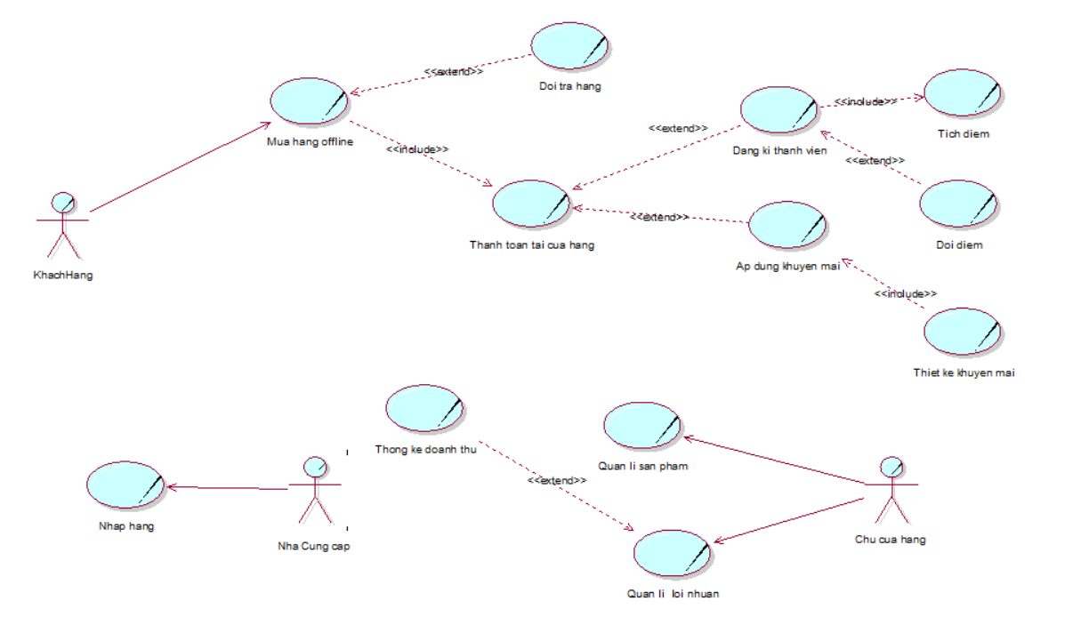

Use case nghiệp vụ

## Mô hình Business Process Model and Notation (BPMN)

#### Mô hình BPMN nghiệp vụ bán hàng

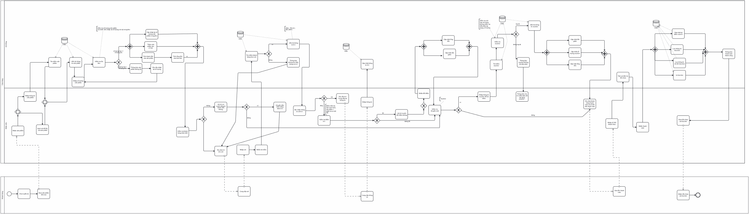

Mô hình BPMN nghiệp vụ bán hàng

#### Mô hình phân tích nghiệp vụ đổi trả hàng

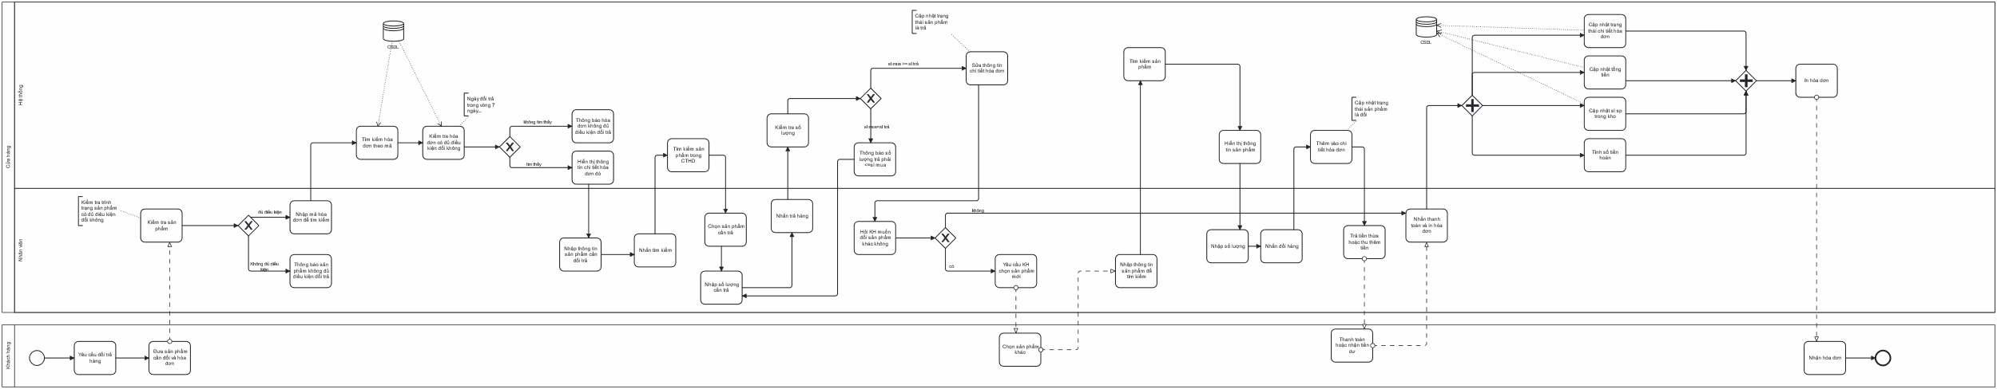

Mô hình BPMN nghiệp vụ đổi trả hàng

#### Mô hình phân tích nghiệp vụ nhập hàng

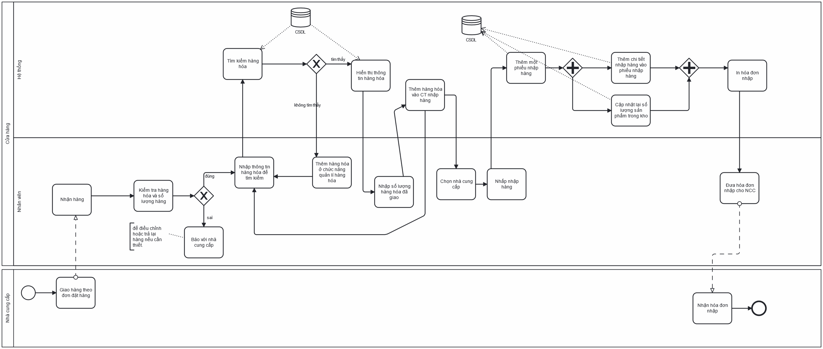

Mô hình BPMN nghiệp vụ nhập hàng

#### Mô hình phân tích nghiệp vụ quản lý doanh thu

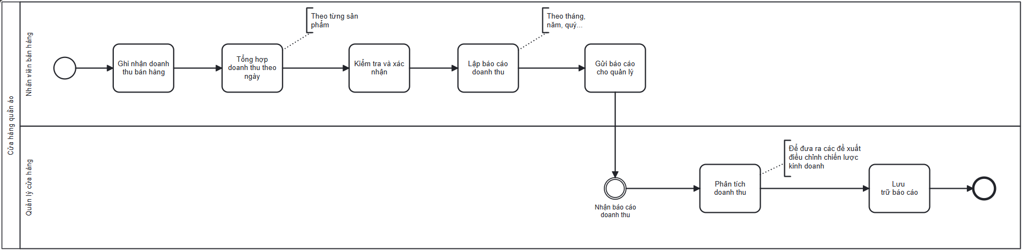

Mô hình BPMN nghiệp vụ quản lý doanh thu

#### Mô hình phân tích nghiệp vụ quản lý khách hàng

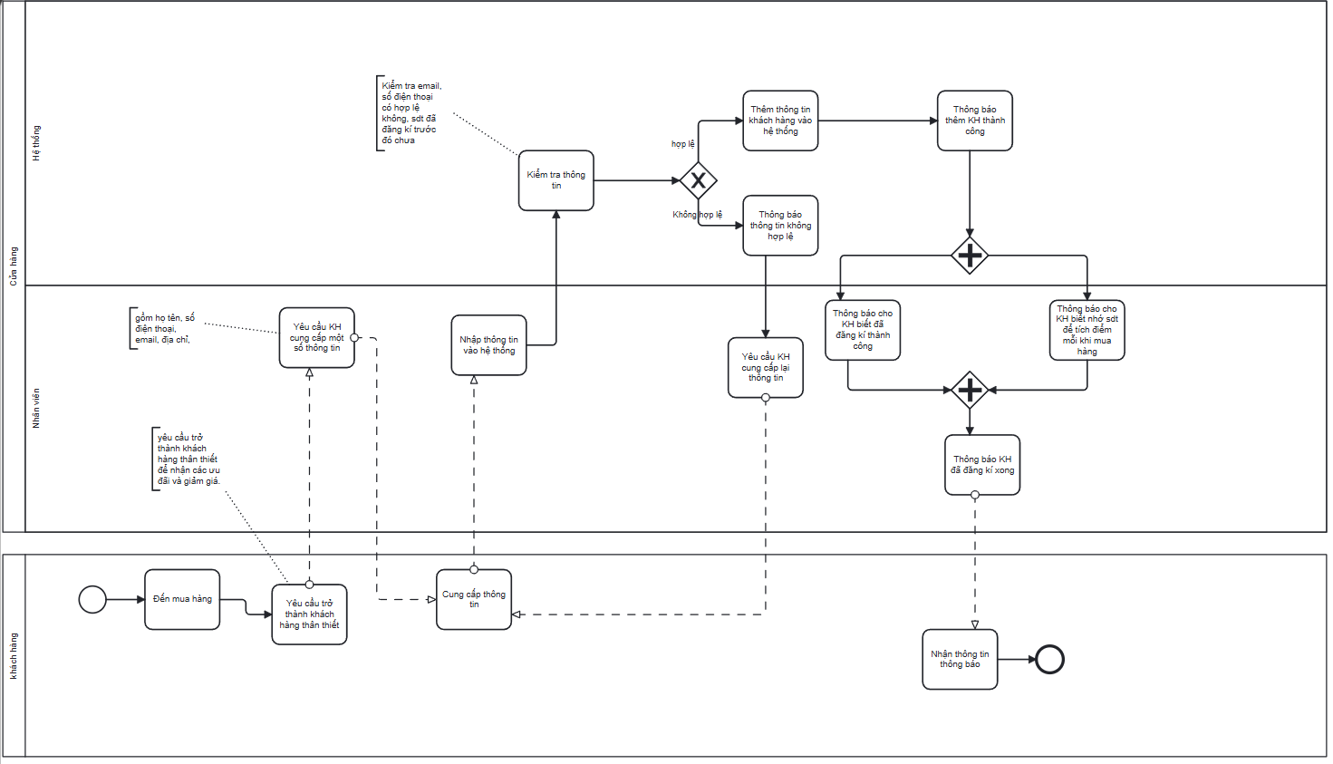

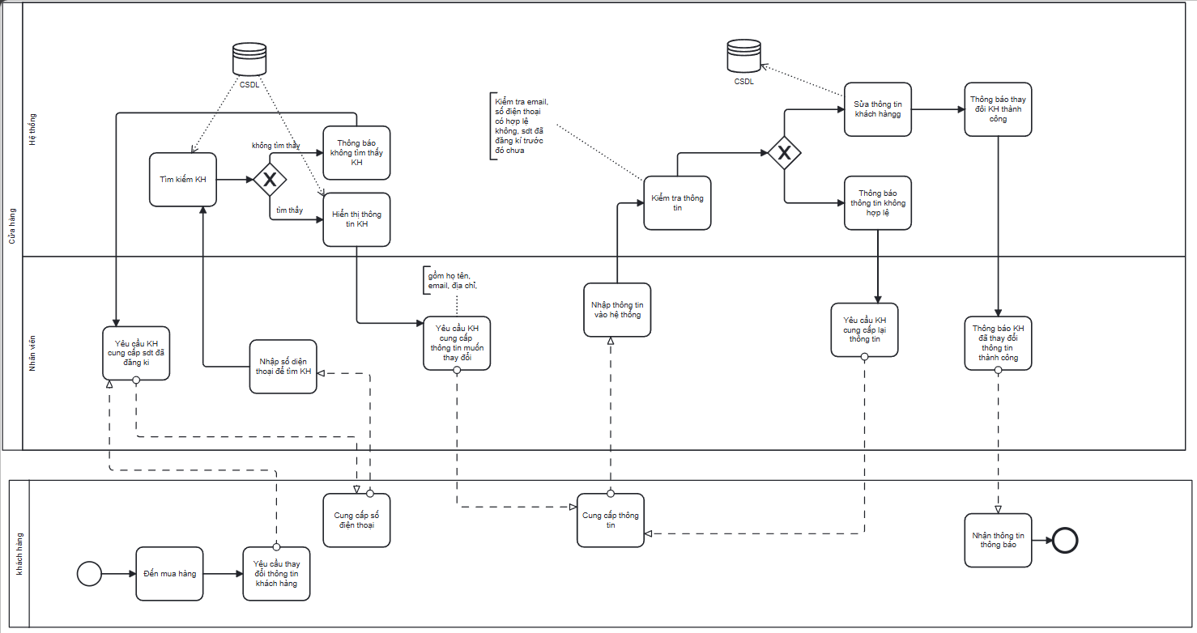

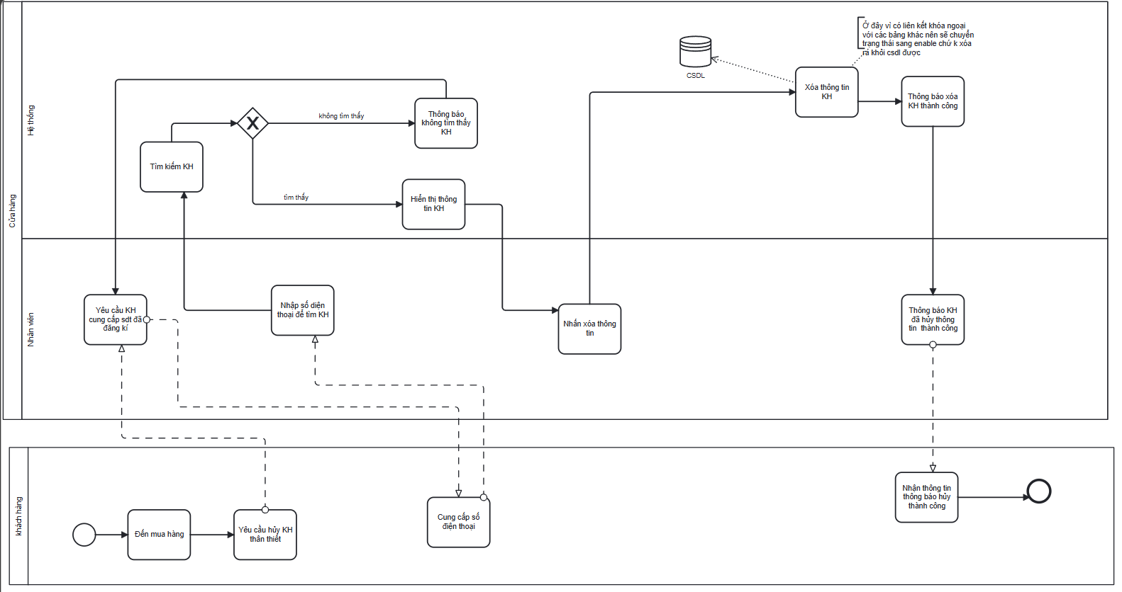

Mô hình BPMN nghiệp vụ quản lý khách hàng

## Yêu cầu chức năng

### Yêu cầu chức năng

* Đăng nhập: Người dùng cần đăng nhập vào hệ thống bằng tên tài khoản và mật khẩu.
* Phân quyền: Hệ thống sẽ phân quyền cho người dùng dựa trên vai trò của họ trong cửa hàng.
* Admin: Quyền truy cập toàn bộ hệ thống như quản lý nhân viên, sản phẩm, khách hàng, báo cáo - thống kê,...
* Quản lí: Quyền truy cập vào các chức năng bán hàng, quản lý sản phẩm, đơn hàng, nhân viên, khách hàng, báo cáo - thống kê, thông tin cá nhân
* Nhân viên bán hàng: Quyền truy cập vào các chức năng bán hàng, quản lý đơn hàng, kiểm tra tồn kho, khách hàng, báo cáo - thống kê, thông tin cá nhân.
* Quản lý sản phẩm:
* Thông tin chi tiết: Mã sản phẩm, tên sản phẩm, thương hiệu, mô tả, hình ảnh, size, màu sắc, giá bán, số lượng tồn kho, vị trí kho, nhà cung cấp.
* Phân loại sản phẩm: Phân loại theo danh mục (áo, quần, phụ kiện), giới tính, mùa vụ, ... để dễ dàng quản lý và tìm kiếm.
* Thêm sản phẩm: Nhân viên có thể thêm mới sản phẩm vào hệ thống, hỗ trợ upload và hiển thị hình ảnh trên giao diện.
* Cập nhật sản phẩm: Nhân viên có thể chỉnh sửa thông tin sản phẩm khi cần thiết.
* Xóa sản phẩm: Nhân viên có thể xóa sản phẩm (cùng hình ảnh) khỏi hệ thống.
* Tìm kiếm sản phẩm: Cho phép nhân viên tìm kiếm sản phẩm bằng tên hoặc thuộc tính sản phẩm.
* Quản lý thuộc tính sản phẩm:
* Thêm thuộc tính sản phẩm: Nhân viên có thể thêm mới thuộc tính sản phẩm (ví dụ kích thước, màu sắc) vào hệ thống.
* Cập nhật thuộc tính sản phẩm: Nhân viên có thể chỉnh sửa thuộc tính sản phẩm khi cần thiết.
* Xóa thuộc tính sản phẩm: Nhân viên có thể xóa thuộc tính sản phẩm khỏi hệ thống.
* Cho phép liên kết thuộc tính với sản phẩm cụ thể.
* Quản lý khách hàng thân thiết:
* Thêm khách hàng: Người dùng có thể thêm mới khách hàng vào hệ thống bao gồm các thông tin như tên khách hàng, số điện thoại, địa chỉ,...
* Cập nhật khách hàng: Người dùng có thể cập nhật thông tin khách hàng đã có trong hệ thống.
* Xóa khách hàng: Người dùng có thể xóa khách hàng khỏi hệ thống.
* Bán hàng:
* Tìm kiếm sản phẩm: Cho phép nhân viên tìm kiếm sản phẩm nhanh chóng qua mã vạch, tên sản phẩm, hoặc các bộ lọc (size, màu sắc, giá).
* Tích điểm tự động**:** Hệ thống tự động tích điểm cho khách hàng sau mỗi hóa đơn thành công.
* Sử dụng điểm: Khách hàng có thể sử dụng điểm để trừ vào giá trị hóa đơn sau.
* Đổi trả hàng:
* Tìm hóa đơn:
* Tìm kiếm hóa đơn bằng mã hóa đơn, số điện thoại khách hàng, hoặc mã vạch sản phẩm trong hóa đơn.
* Hiển thị chi tiết hóa đơn: danh sách sản phẩm, số lượng, giá, điểm thưởng đã tích.
* Xử lý đổi trả:
* Nhân viên có thể chọn sản phẩm cần đổi trả từ danh sách trong hóa đơn.
* Tùy chọn:
* Hoàn tiền (nếu trả lại sản phẩm).
* Đổi lấy sản phẩm khác (tính toán chênh lệch giá trị hóa đơn).
* Cập nhật kho hàng:
* Khi sản phẩm được trả lại, cập nhật lại số lượng tồn kho trong hệ thống.
* Thanh toán chênh lệch:
* Tự động tính toán số tiền cần hoàn lại hoặc khách hàng cần trả thêm.
* Ghi nhận hóa đơn mới nếu có sản phẩm được đổi.
* Quản lý khuyến mãi:
* Tạo mới khuyến mãi: Quản lý tạo mới, chỉnh sửa, xóa các chương trình khuyến mãi.
* Thiết lập điều kiện: Thiết lập giá trị hóa đơn tối thiểu cho từng chương trình khuyến mãi.
* Nhập hàng:
* Kiểm tra sản phẩm hết hàng, gần hết hàng:
  + Tìm các sản phẩm có số lượng tồn kho dưới một ngưỡng (số lượng < 10).
* In danh sách sản phẩm muốn nhập:
  + Xuất danh sách sản phẩm cần nhập ra file Excel.
* Lập phiếu nhập hàng:
  + Tạo phiếu nhập với danh sách sản phẩm cần nhập và số lượng nhập với giá ưu đãi nhất hiện có.
* Duyệt và thêm sản phẩm vào danh mục bán hàng:
  + Kiểm tra và thêm sản phẩm mới lên danh sách sản phẩm bán.
* Thống kê, báo cáo doanh thu:
  + Thống kê bán hàng:
    - Thống kê doanh số, số lượng hóa đơn, và tổng doanh thu theo ngày, tháng, năm.
    - Báo cáo chi tiết từng sản phẩm bán được (kèm thông tin thuộc tính).
    - Hiển thị biểu đồ trực quan (dạng cột, tròn) thể hiện dữ liệu thống kê.
  + Thống kê hóa đơn đổi trả:
    - Báo cáo số lượng và giá trị hóa đơn đổi trả.
    - Xem sản phẩm bị trả lại.
* Quản lý nhân viên:
* Quản lý thông tin nhân viên:
  + Thêm, sửa, xóa thông tin nhân viên.
  + Khôi phục mật khẩu gốc cho nhân viên.
* Quản lý tài khoản user:
  + Tài khoản, mật khẩu (khôi phục mật khẩu), vai trò tài khoản (quyền).
* Phân quyền người dùng:
  + Admin: Quản lý toàn quyền mọi chức năng và màn hình.
  + Quản lý: Quản lý nhân viên cấp dưới, xử lý các công việc cụ thể dưới quyền admin.
  + Nhân viên bán hàng: Chỉ cho phép thực hiện các chức năng bán hàng.
  + Nhân viên kho: Chỉ cho phép duyệt và quản lý sản phẩm kho

### Yêu cầu phi chức năng

# PHÂN TÍCH THIẾT KẾ HỆ THỐNG

## Mô hình Use-case hệ thống

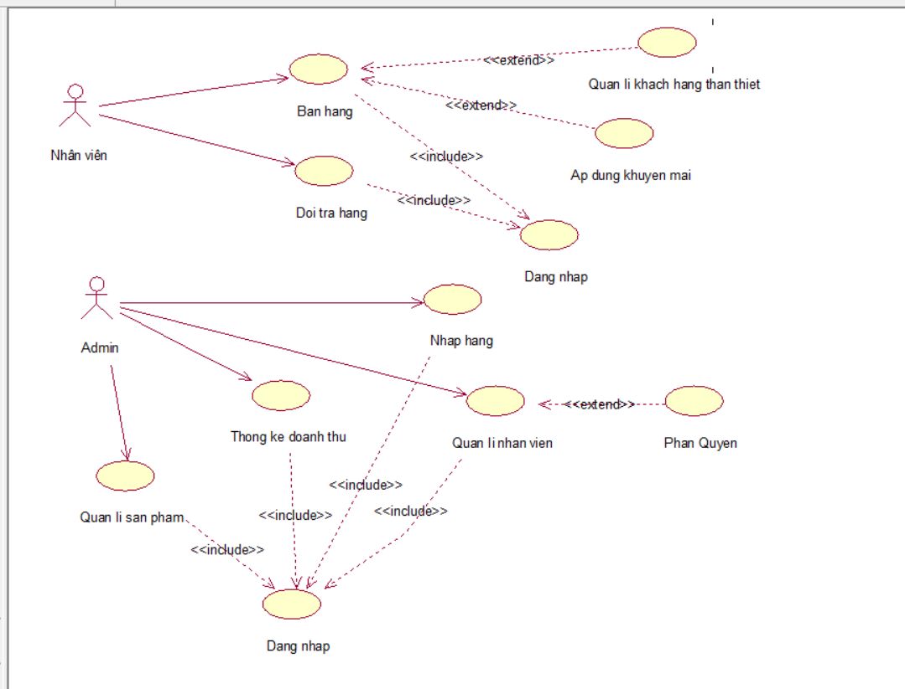

Sơ đồ Use-case hệ thống

## Mô hình dữ liệu

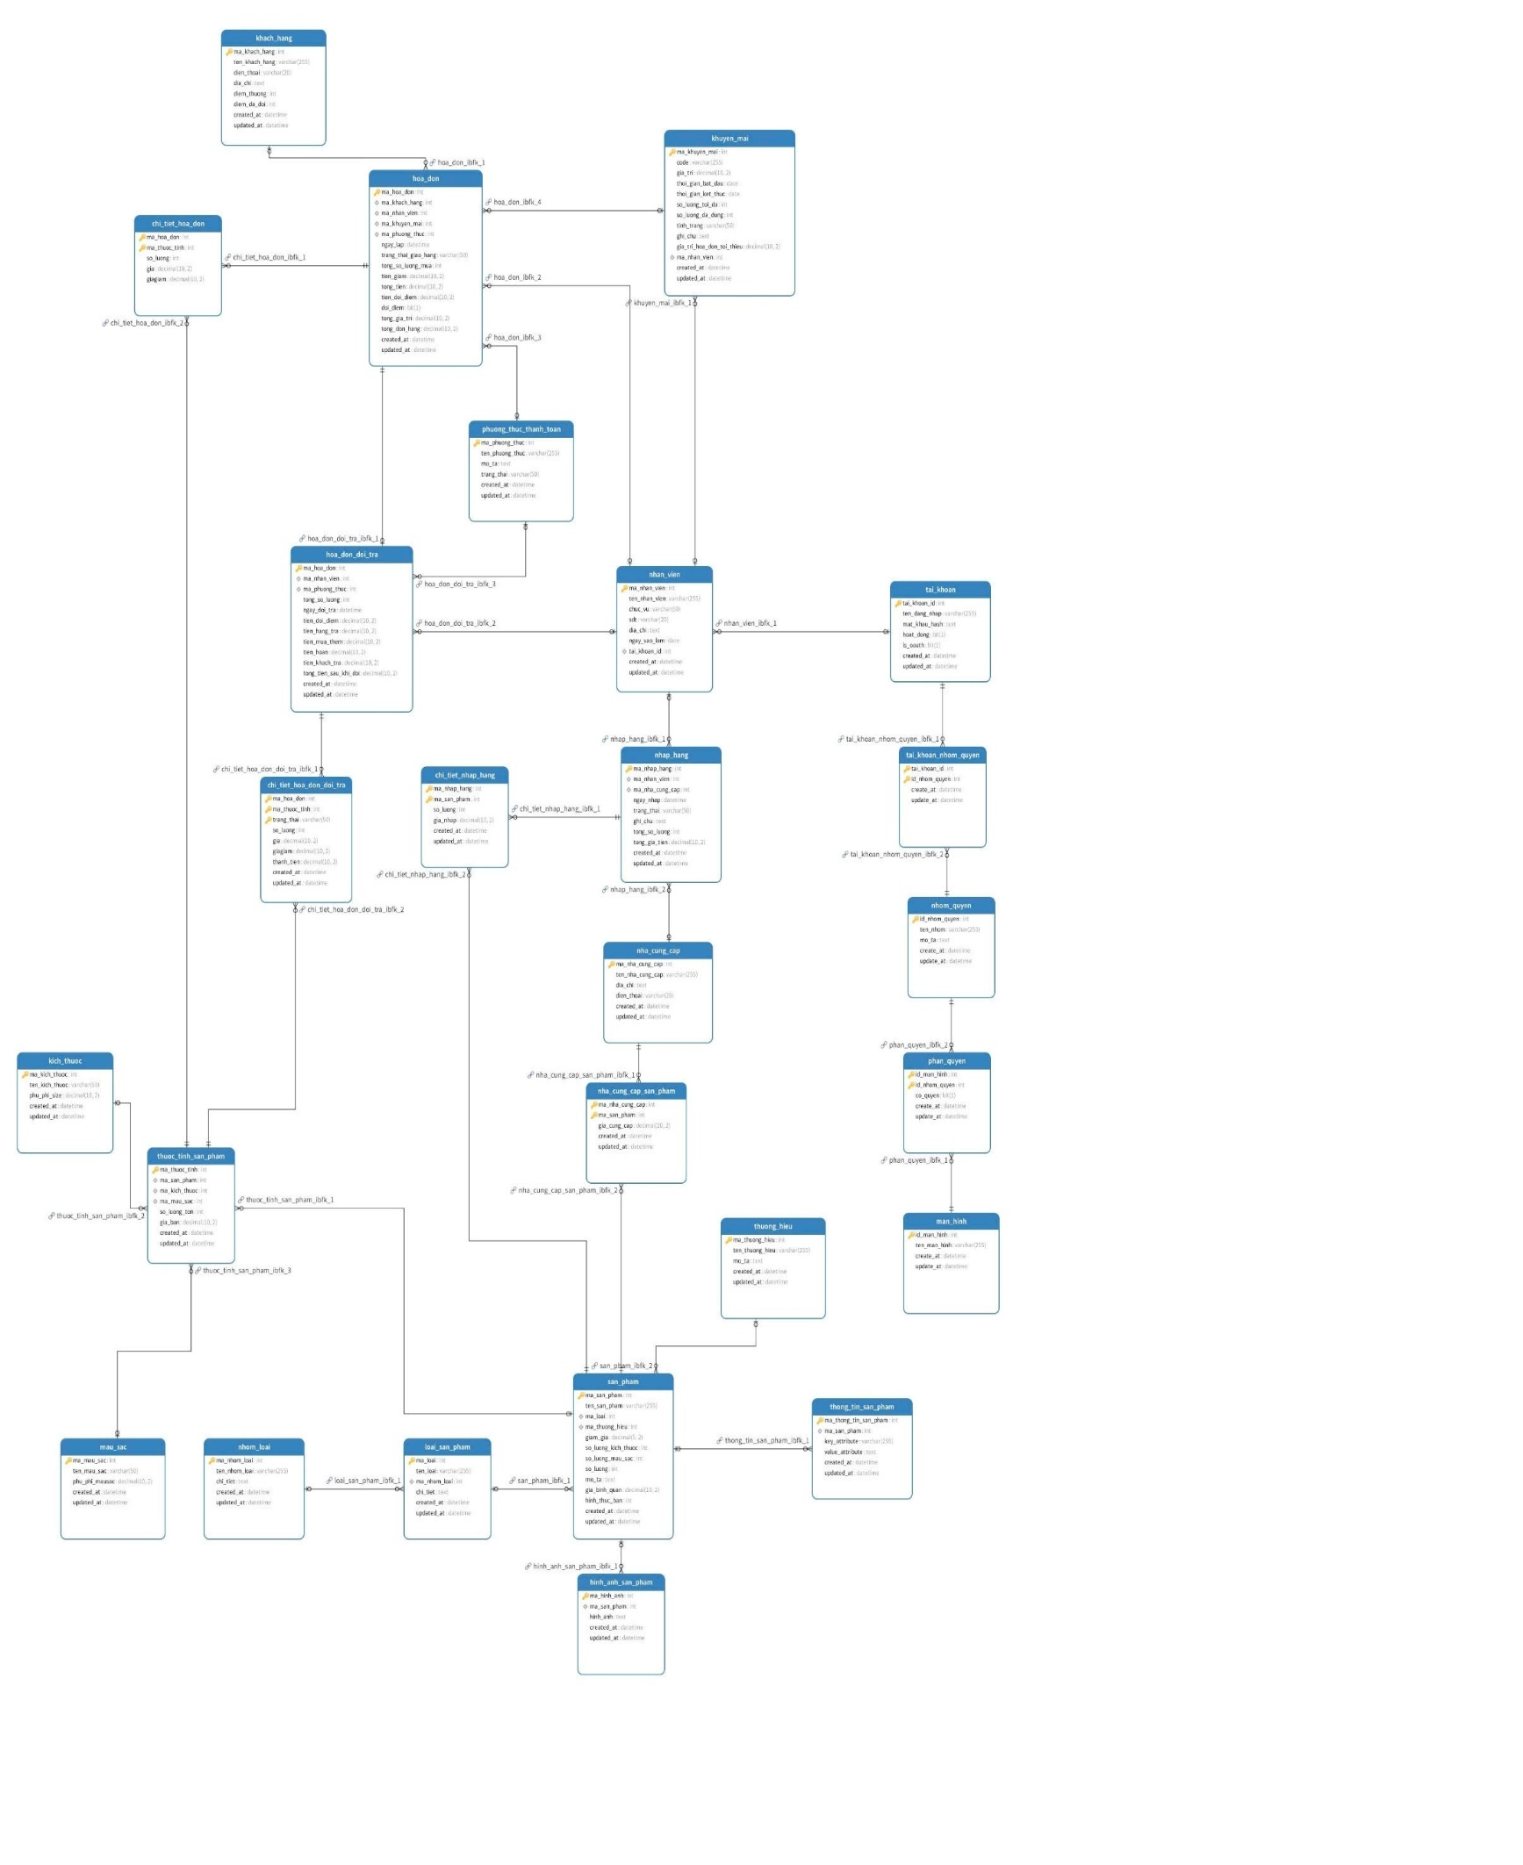

Mô hình dữ liệu

## Xác định ràng buộc toàn vẹn

#### Cập nhật thông tin tổng tiền (tong_tien) và tổng giá trị (tong_gia_tri) của hóa đơn

*∀ct ∈ chi_tiet_hoa_don: ct.ma_hoa_don = hd.ma_hoa_don*

* *hd.tong_tien = ∑(ct.thanh_tien),*
* *hd.tong_gia_tri = hd.tong_tien - (ISNULL(hd.tien_giam, 0) + ISNULL(hd.tien_doi_diem, 0))*

**Bảng tầm ảnh hưởng**

|  |  |  |  |
| --- | --- | --- | --- |
|  | **Thêm** | **Xóa** | **Sửa** |
| hoa_don | + | + | + |

Tầm ảnh hưởng ràng buộc tổng tiền và tổng giá trị

#### Cập nhật số lượng tồn trong bảng thuộc tính sản phẩm khi thêm vào chi tiết hóa đơn

*∀ct ∈ chi_tiet_hoa_don: ct.ma_thuoc_tinh = tts.ma_thuoc_tinh*

* *tts.so_luong_ton = tts.so_luong_ton - ct.so_luong*

**Bảng tầm ảnh hưởng**

|  |  |  |  |
| --- | --- | --- | --- |
|  | **Thêm** | **Xóa** | **Sửa** |
| thuoc_tinh_san_pham | + | + | + |

Tầm ảnh hưởng ràng buộc số lượng tồn của thuộc tính sản phẩm

#### Cập nhật giá giảm cho chi tiết hóa đơn

*∀cthd ∈ chi_tiet_hoa_don, ∃sp ∈ san_pham, ∃ttsp ∈ thuoc_tinh_san_pham*

*Sao cho sp.ma_san_pham = ttsp.ma_san_pham, cthd.ma_thuoc_tinh = ttsp.ma_thuoc_tinh*

* *cthd.giagiam = cthd.gia - (cthd.gia * sp.giam_gia / 100)*

**Bảng tầm ảnh hưởng**

|  |  |  |  |
| --- | --- | --- | --- |
|  | **Thêm** | **Xóa** | **Sửa** |
| chi_tiet_hoa_don | + | + | + |

Tầm ảnh hưởng ràng buộc giá giảm cho chi tiết hóa đơn

#### Cập nhật tiền giảm cho hóa đơn

*∀hd ∈ hoa_don, ∃km ∈ khuyen_mai: km.ma_khuyen_mai=hd.ma_khuyen_mai*

* *hd.tien_giam = CASE WHEN km.gia_tri IS NOT NULL*

*THEN hd.tong_tien * km.gia_tri / 100 ELSE 0 END*

**Bảng tầm ảnh hưởng**

|  |  |  |  |
| --- | --- | --- | --- |
|  | **Thêm** | **Xóa** | **Sửa** |
| hoa_don | + | - | + |

Tầm ảnh hưởng ràng buộc tiền giảm cho hóa đơn

#### Kiểm tra và cập nhật số lượng khuyến mãi

*∀hd ∈ hoa_don, ∃km ∈ khuyen_mai: km.ma_khuyen_mai = hd.ma_khuyen_mai*

*Nếu km. so_luong_da_dung > so_luong_toi_da ⇒ Thông báo lỗi*

*Nếu không ⇒ km.so_luong_da_dung = km.so_luong_da_dung + 1*

**Bảng tầm ảnh hưởng**

|  |  |  |  |
| --- | --- | --- | --- |
|  | **Thêm** | **Xóa** | **Sửa** |
| khuyen_mai | + | - | - |

Tầm ảnh hưởng ràng buộc số lượng khuyến mãi

#### Kiểm tra và cập nhật điểm thưởng, điểm đã đổi của khách hàng và tiền đổi điểm của hóa đơn

*∀hd ∈ hoa_don, ∃kh ∈ khach_hang, hd.ma_khach_hang = kh.ma_khach_hang*

*Nếu doi_diem = 1 ⇒ hd.tien_doi_diem = kh.diem_thuong, kh. diem_da_doi=0*

*⇒ kh.diem_thuong = 0*

**Bảng tầm ảnh hưởng**

|  |  |  |  |
| --- | --- | --- | --- |
|  | **Thêm** | **Xóa** | **Sửa** |
| hoa_don | + | - | - |
| khach_hang | + | - | - |

Tầm ảnh hưởng ràng buộc điểm thưởng, điểm đã đổi của khách hàng và tiền đổi điểm của hóa đơn

#### Kiểm tra điều kiện đổi điểm

*∀hd ∈ hoa_don_doi_tra:*

* *Nếu hd.ngay_lap > 7 ngày ⇒ Thông báo lỗi: "Không thể thêm hóa đơn đổi trả vì hóa đơn đã quá 7 ngày."*
* *Nếu hd.ma_khuyen_mai != null ⇒ Thông báo lỗi: "Hóa đơn không đủ điều kiện đổi trả vì đã áp dụng khuyến mãi."*
* *Nếu hd.trang_thai_doi_tra = 1 ⇒ Thông báo lỗi: "Hóa đơn này đã được đổi trả, không thể thực hiện thêm lần nữa."*

**Bảng tầm ảnh hưởng**

|  |  |  |  |
| --- | --- | --- | --- |
|  | **Thêm** | **Xóa** | **Sửa** |
| hoa_don_doi_tra | + | - | - |

Tầm ảnh hưởng ràng buộc kiểm tra điều kiện đổi điểm

#### Cập nhật số lượng tồn của thuộc tính sản phẩm khi đổi trả hàng

*∀cthddt ∈ chi_tiet_hoa_don_doi_tra, ∃ttsp ∈ thuoc_tinh_san_pham và cthddt.ma_thuoc_tinh = ttsp.ma_thuoc_tinh*

* *Nếu cthddt.trang_thai = ”trả hàng” ⇒ ttsp.so_luong_ton = ttsp.so_luong_ton + 1*
* *Nếu cthddt.trang_thai = ”đổi hàng”⇒ ttsp.so_luong_ton=ttsp.so_luong_ton – 1*

**Bảng tầm ảnh hưởng**

|  |  |  |  |
| --- | --- | --- | --- |
|  | **Thêm** | **Xóa** | **Sửa** |
| chi_tiet_hoa_don_doi_tra | + | - | - |

Tầm ảnh hưởng ràng buộc cập nhật số lượng tồn của thuộc tính sản phẩm khi đổi trả hàng

#### Cập nhật trạng thái đổi trả hàng của hóa đơn

*∀hd ∈ hoa_don: ( ∃I ∈ hoa_don_doi_tra : i.ma_hoa_don = hd.ma_hoa_don)*

* *hd.trang_thai_doi_tra = 1*

**Bảng tầm ảnh hưởng**

|  |  |  |  |
| --- | --- | --- | --- |
|  | **Thêm** | **Xóa** | **Sửa** |
| hoa_don_doi_tra | + | - | - |

Tầm ảnh hưởng ràng buộc trạng thái đổi trả hàng của hóa đơn

#### Cập nhật trạng thái của các chi tiết hóa đơn trong bảng chi_tiet_hoa_don

*∀cthd ∈ chi_tiet_hoa_don:*

*(∃i ∈ chi_tiet_hoa_don_doi_tra : i.ma_hoa_don = cthd.ma_hoa_don*

*AND i.ma_thuoc_tinh = cthd.ma_thuoc_tinh)*

*AND i.trang_thai = N 'trả hàng'*

* *cthd.trang_thai = N 'trả hàng'*

Bảng tầm ảnh hưởng

|  |  |  |  |
| --- | --- | --- | --- |
|  | **Thêm** | **Xóa** | **Sửa** |
| chi_tiet_hoa_don | + | - | - |

Tầm ảnh hưởng ràng buộc trạng thái của các chi tiết hóa đơn

#### Cập nhật giá giảm trong chi_tiet_hoa_don_doi_tra

*∀cthddt ∈ chi_tiet_hoa_don_doi_tra:*

*(∃cthd ∈ chi_tiet_hoa_don, ∃sp ∈ san_pham : cthd.ma_hoa_don = cthddt.ma_hoa_don AND cthd.ma_thuoc_tinh = cthddt.ma_thuoc_tinh , sp. ma_san_pham=ttsp.ma_san_pham)*

* *cthddt.giagiam = cthd.giagiam*

*∀i ∈ inserted : i.trang_thai = N'đổi hàng'*

* *cthddt.giagiam = cthddt.gia - (cthddt.gia * sp.giam_gia / 100)*

**Bảng tầm ảnh hưởng**

|  |  |  |  |
| --- | --- | --- | --- |
|  | **Thêm** | **Xóa** | **Sửa** |
| chi_tiet_hoa_don_doi_tra | + | - | - |

Tầm ảnh hưởng ràng buộc giá giảm trong chi_tiet_hoa_don_doi_tra

#### Cập nhật thành tiền trong chi_tiet_hoa_don_doi_tra

*∀cthddt ∈ chi_tiet_hoa_don_doi_tra:*

*∃i ∈ inserted : i.ma_hoa_don = cthddt.ma_hoa_don AND i.ma_thuoc_tinh = cthddt.ma_thuoc_tinh AND i.trang_thai = cthddt.trang_thai*

* *cthddt.thanh_tien = cthddt.giagiam * cthddt.so_luong*

**Bảng tầm ảnh hưởng**

|  |  |  |  |
| --- | --- | --- | --- |
|  | **Thêm** | **Xóa** | **Sửa** |
| chi_tiet_hoa_don_doi_tra | + | - | - |

Tầm ảnh hưởng ràng buộc thành tiền trong chi_tiet_hoa_don_doi_tra

#### Cập nhật các giá trị tiền hàng trả lại, tiền mua thêm, tiền hoàn và tiền khách trả

*∀cthddt ∈ chi_tiet_hoa_don_doi_tra:*

*(∃i ∈ inserted : i.ma_hoa_don = cthddt.ma_hoa_don)*

* *tien_hang_tra = ∑(thanh_tien | trang_thai = N'trả hàng')*
* *AND tien_mua_them = ∑(thanh_tien | trang_thai = N'đổi hàng')*
* *AND tien_hoan = max(0, tien_hang_tra - tien_mua_them)*
* *AND tien_khach_tra = max(0, tien_mua_them - tien_hang_tra)*

**Bảng tầm ảnh hưởng**

|  |  |  |  |
| --- | --- | --- | --- |
|  | **Thêm** | **Xóa** | **Sửa** |
| hoa_don_doi_tra | + | - | - |

Tầm ảnh hưởng ràng buộc tiền hàng trả lại, tiền mua thêm, tiền hoàn và tiền khách trả

#### Cập nhật giá trị của tien_doi_diem

*∀i ∈ inserted:*

*(i.ma_hoa_don = @ma_hoa_don)*

*⇒ tien_doi_diem = (SELECT tien_doi_diem FROM hoa_don WHERE ma_hoa_don = @ma_hoa_don)*

*⇒ (UPDATE hoa_don_doi_tra SET tien_doi_diem = tien_doi_diem WHERE ma_hoa_don = @ma_hoa_don)*

**Bảng tầm ảnh hưởng**

|  |  |  |  |
| --- | --- | --- | --- |
|  | **Thêm** | **Xóa** | **Sửa** |
| hoa_don_doi_tra | + | - | - |

Tầm ảnh hưởng ràng buộc tiền đổi điểm trong bảng hoa_don_doi_tra

#### Cập nhật giá trị tong_so_luong trong hóa đơn đổi trả

*∀cthddt ∈ chi_tiet_hoa_don_doi_tra:*

*(∃i ∈ inserted : i.ma_hoa_don = cthddt.ma_hoa_don)*

*⇒ tong_so_luong = ∑(so_luong | ma_hoa_don = i.ma_hoa_don)*

*⇒ (UPDATE hoa_don_doi_tra SET tong_so_luong = tong_so_luong WHERE ma_hoa_don = i.ma_hoa_don)*

**Bảng tầm ảnh hưởng**

|  |  |  |  |
| --- | --- | --- | --- |
|  | **Thêm** | **Xóa** | **Sửa** |
| hoa_don_doi_tra | + | - | - |

Tầm ảnh hưởng ràng buộc tổng số lượng trong hóa đơn đổi trả

#### Kiểm tra và cập nhật giá bình quân

*∀ sp ∈ san_pham, ∃ ncc_sp ∈ nha_cung_cap_san_pham:  
ncc_sp.ma_san_pham = sp.ma_san_pham*

* *Nếu sp.gia_binh_quan ≠ MAX (ncc_sp.gia_cung_cap)*
* *Cập nhật sp.gia_binh_quan = MAX(gia_cung_cap)*
* *Nếu không*
* *Không thay đổi.*

**Bảng tầm ảnh hưởng**

|  |  |  |  |
| --- | --- | --- | --- |
|  | **Thêm** | **Xóa** | **Sửa** |
| hoa_don_doi_tra | + | - | - |

Tầm ảnh hưởng ràng buộc giá bình quân

#### Kiểm tra và cập nhật giá bán

*∀ thuộc_tính_sản_phẩm ∈ thuoc_tinh_san_pham, ∃ sp, kt, ms:*

*ttp.ma_san_pham = sp.ma_san_pham*

*ttp.ma_kich_thuoc = kt.ma_kich_thuoc*

*ttp.ma_mau_sac = ms.ma_mau_sac*

*Nếu ttp.gia_ban ≠ sp.gia_binh_quan × (1 + kt.phu_phi_size + ms.phu_phi_mausac)  
→ Cập nhật gia_ban = sp.gia_binh_quan × (1 + kt.phu_phi_size + ms.phu_phi_mausac)*

*Nếu không → Không thay đổi*

**Bảng tầm ảnh hưởng**

|  |  |  |  |
| --- | --- | --- | --- |
|  | **Thêm** | **Xóa** | **Sửa** |
| thuoc_tinh_san_pham | + | - | + |
| kich_thuoc | - | - | + |
| mau_sac | - | - | + |
| san_pham | - | - | + |

Tầm ảnh hưởng ràng buộc giá bán

## Thiết kế xử lí

### Mô hình BFD

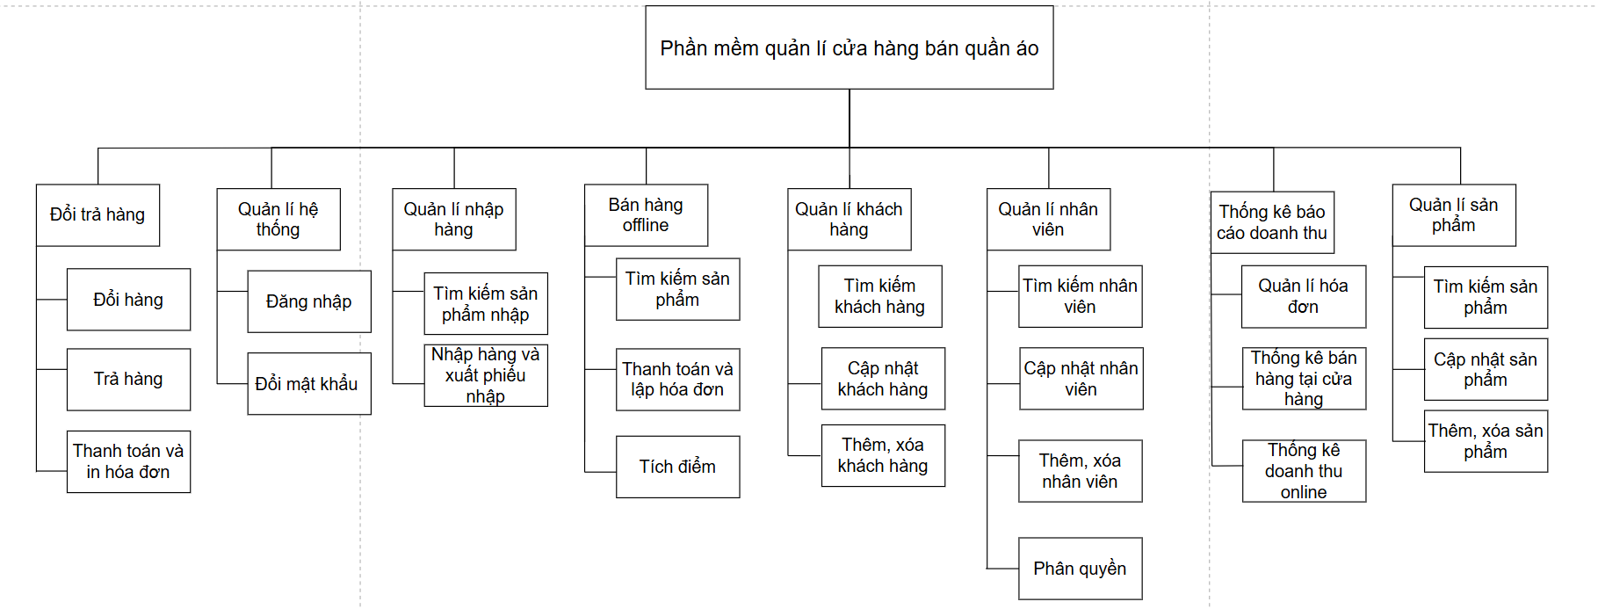

Mô hình BFD

### Mô hình DFD

#### Mô hình luồng dữ liệu mức ngữ cảnh (DFD mức 0)

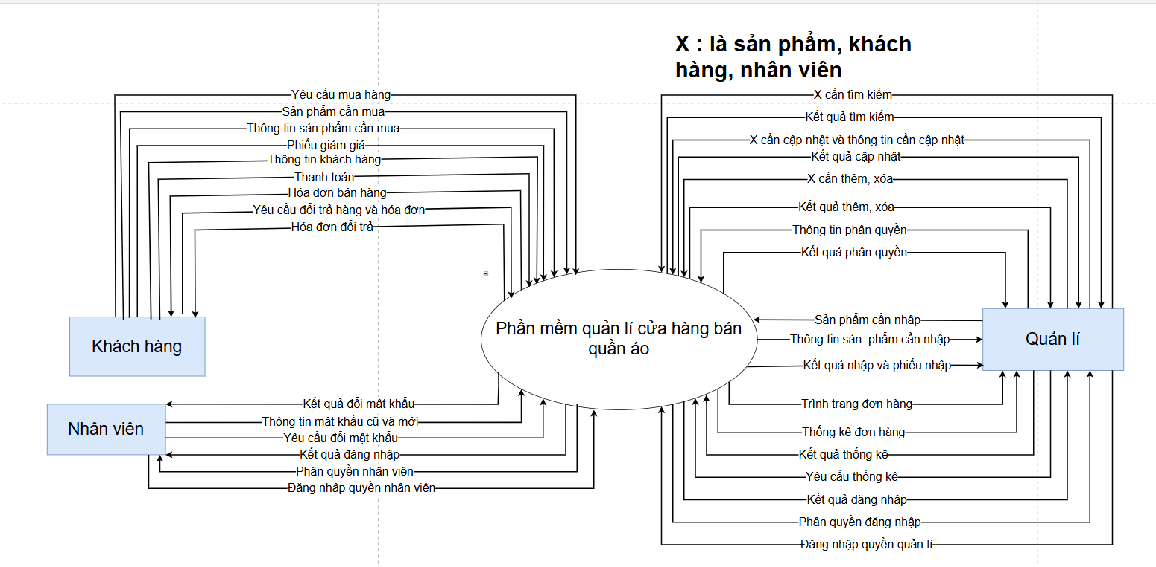

Mô hình DFD mức 0

#### Mô hình luồng dữ liệu mức ngữ cảnh (DFD mức 1)

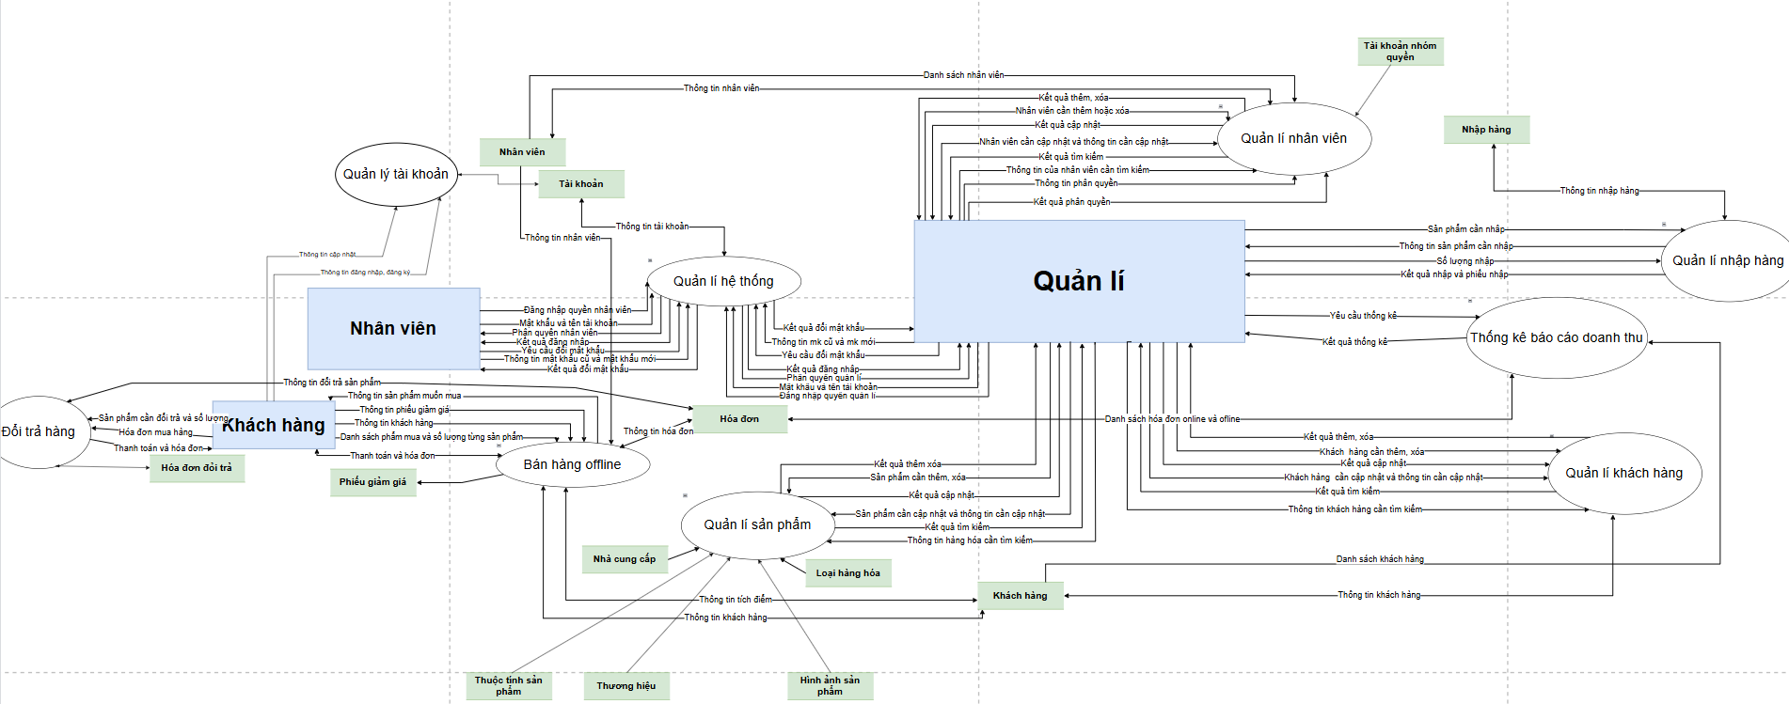

Mô hình DFD mức 1

#### Mô hình luồng dữ liệu mức 2 (DFD mức 2)

Sau khi đã tiến hành xây dựng sơ đồ DFD mức 1 và xác định được các chức năng phân rã, ta tiếp tục xây dựng sơ đồ DFD mức 2 theo nguyên tắc:

* Thực hiện phân rã đối với mỗi tiến trình của mức đỉnh.
* Khi thực hiện phân rã ở mức này vẫn phải căn cứ vào biểu đồ phân cấp chức năng để xác định các tiến trình con sẽ xuất hiện trong biểu đồ luồng dữ liệu.
* Việc phân rã có thể tiếp tục cho đến khi đủ số mức cần thiết.
* Khi phân rã các tiến trình phải đảm bảo tất cả các luồng thông tin vào ra ở tiến trình mức cao phải có mặt trong các tiến trình mức thấp hơn và ngược lại.
* Chức năng bán hàng offline

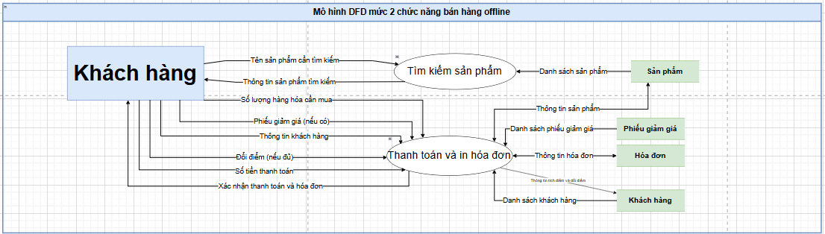

Mô hình DFD mức 2 chức năng bán hàng

* Chức năng quản lý nhập hàng

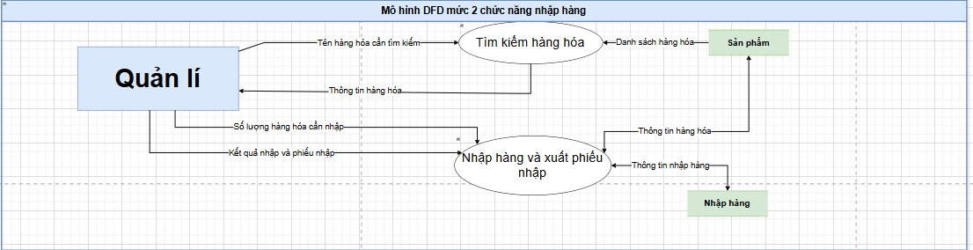

Mô hình DFD mức 2 chức năng quản lý nhập hàng

* Chức năng quản lý hệ thống

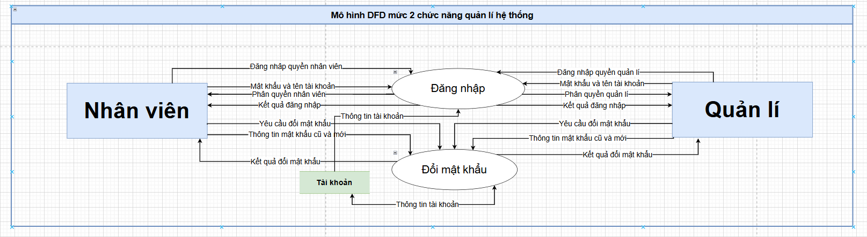

Mô hình DFD mức 2 chức năng quản lý hệ thống

* Chức năng quản lý sản phẩm

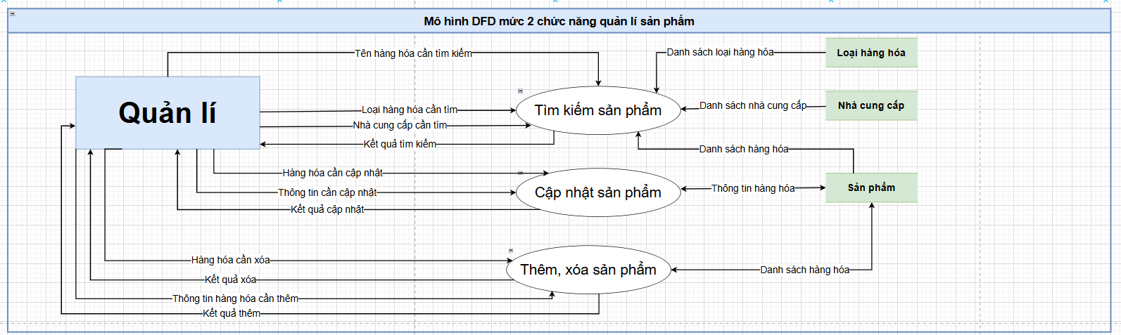

Mô hình DFD mức 2 chức năng quản lý sản phẩm

* Chức năng quản lý khách hàng

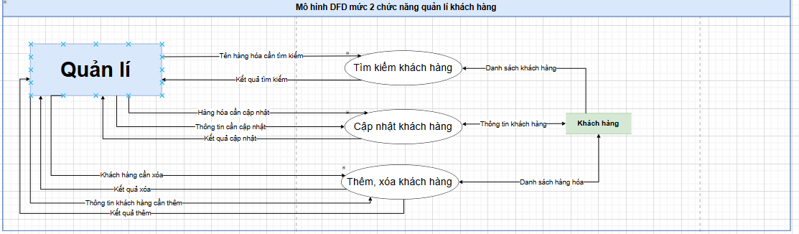

Mô hình DFD mức 2 chức năng quản lý khách hàng

* Chức năng quản lý nhân viên

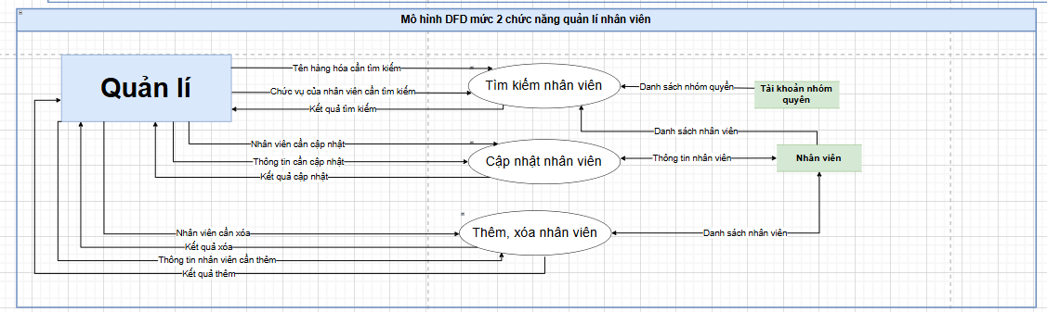

Mô hình DFD mức 2 chức năng quản lý nhân viên

* Chức năng quản lý đổi trả hàng

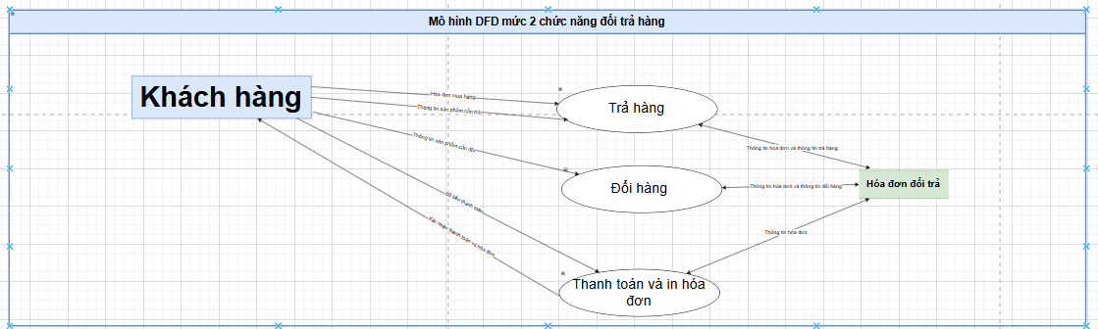

Mô hình DFD mức 2 chức năng đổi trả hàng

* Chức năng thống kê báo cáo doanh thu

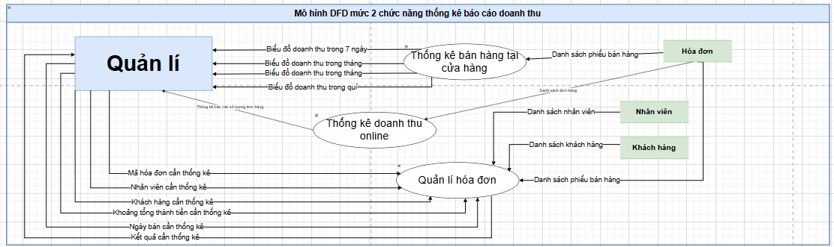

Mô hình DFD mức 2 chức năng thống kê

## Thiết kế giao diện

### Giao diện đăng nhập

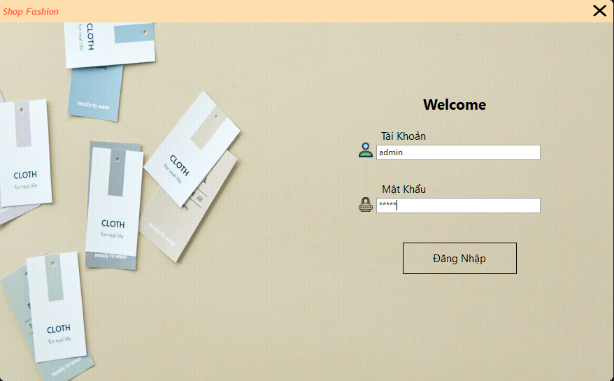

### Giao diện trang chủ

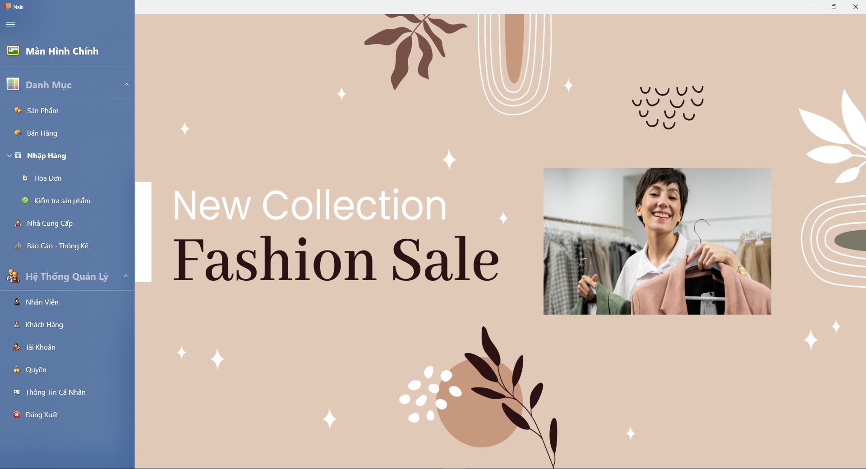

### Giao diện quản lý danh mục

#### Danh mục quản lý hàng hóa

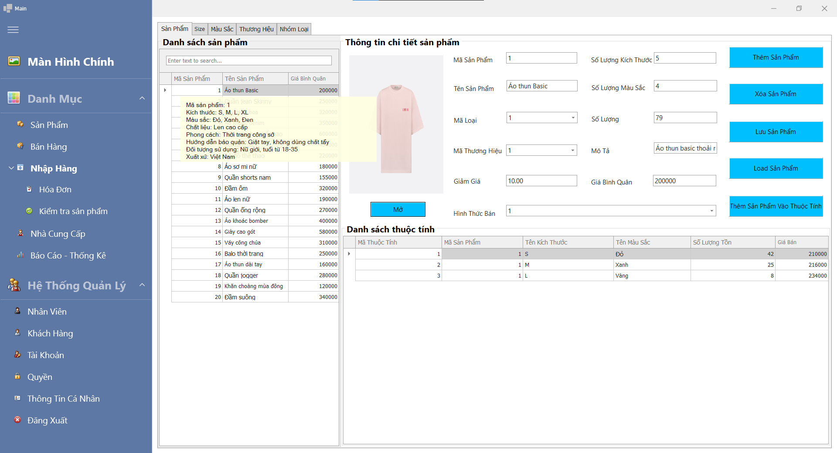

#### Danh mục quản lí nhân viên

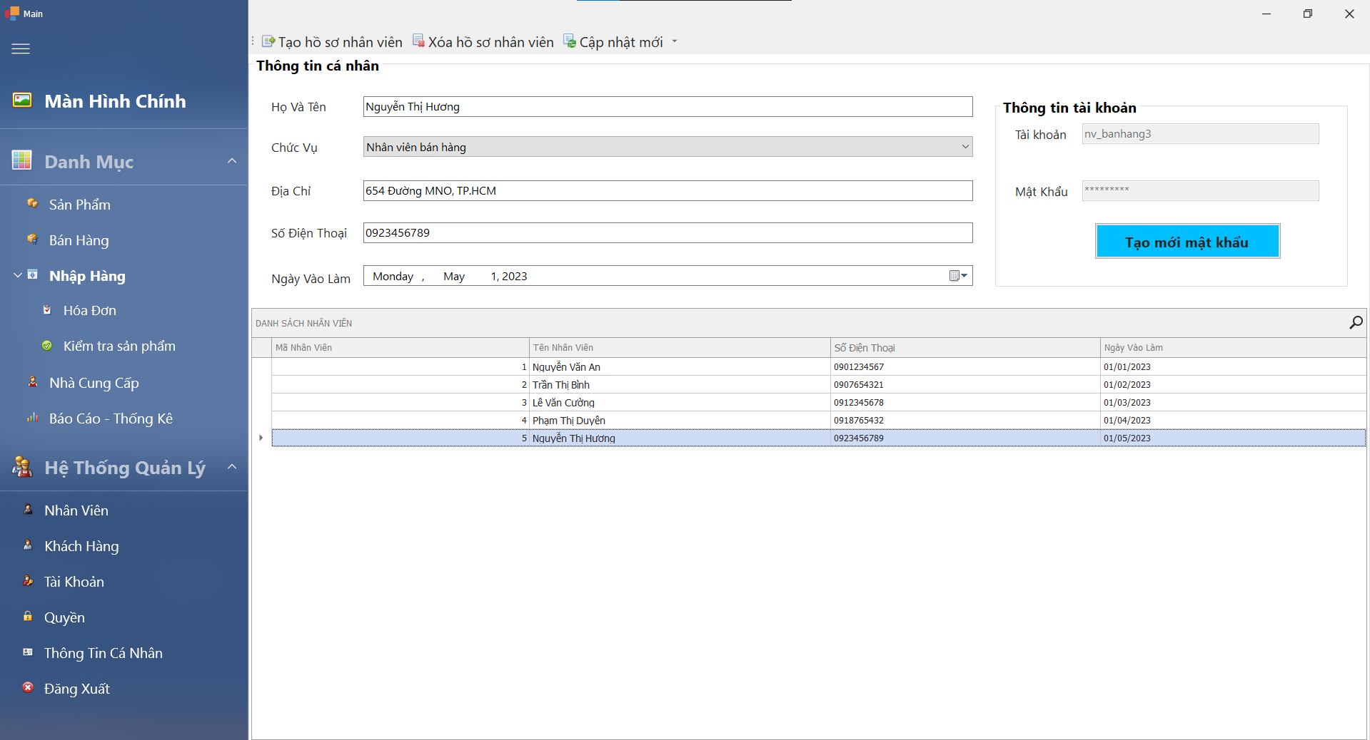

#### Danh mục quản lý khách hàng

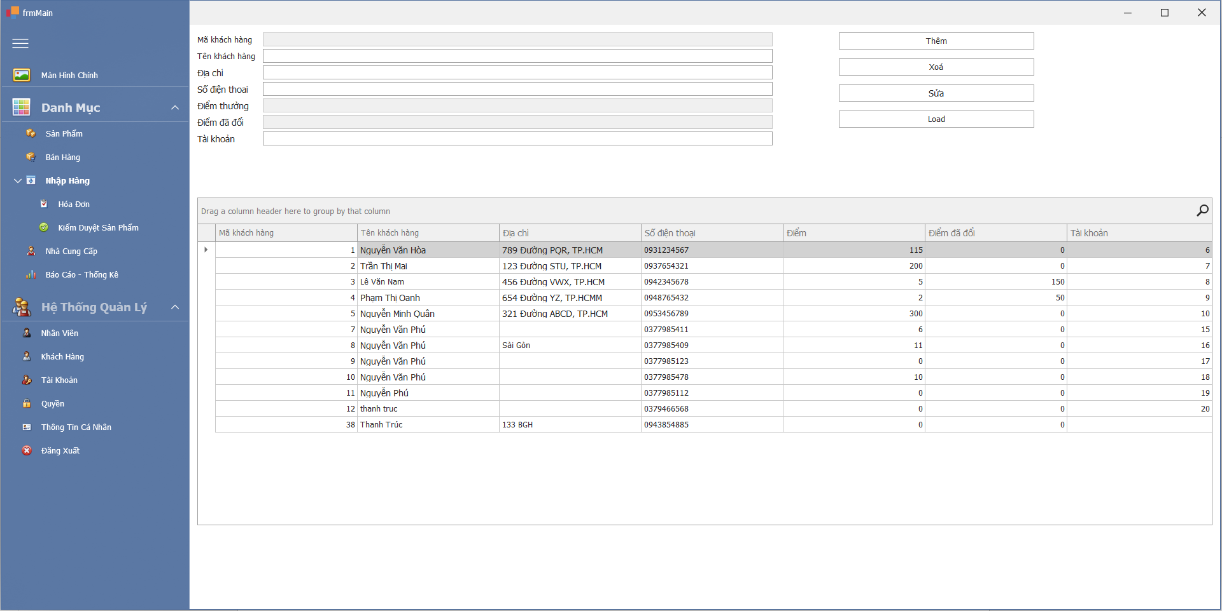

#### Danh mục quản lý nhà cung cấp

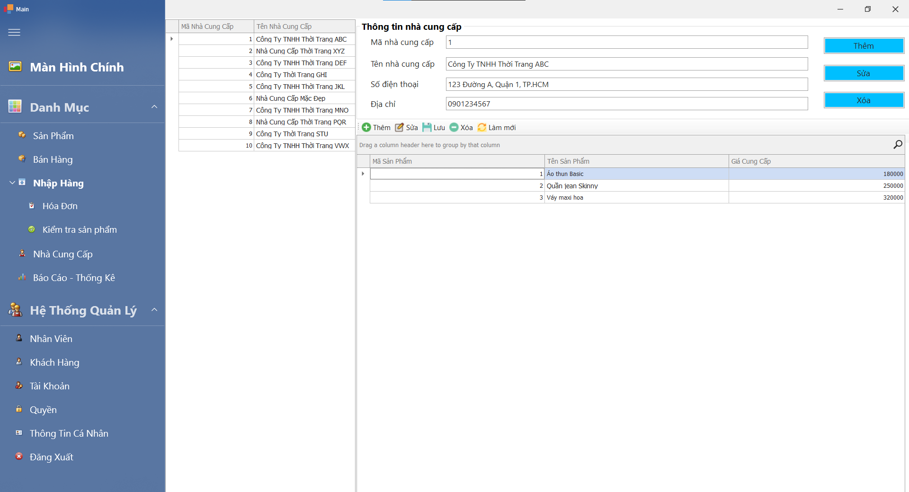

#### Danh mục quản lý phiếu giảm giá

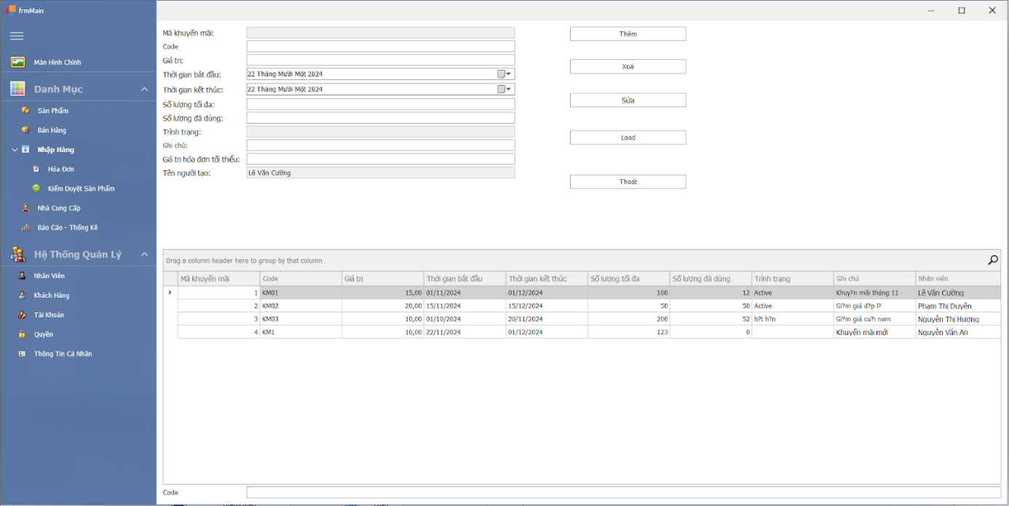

#### Danh mục quản lý loại hàng hóa

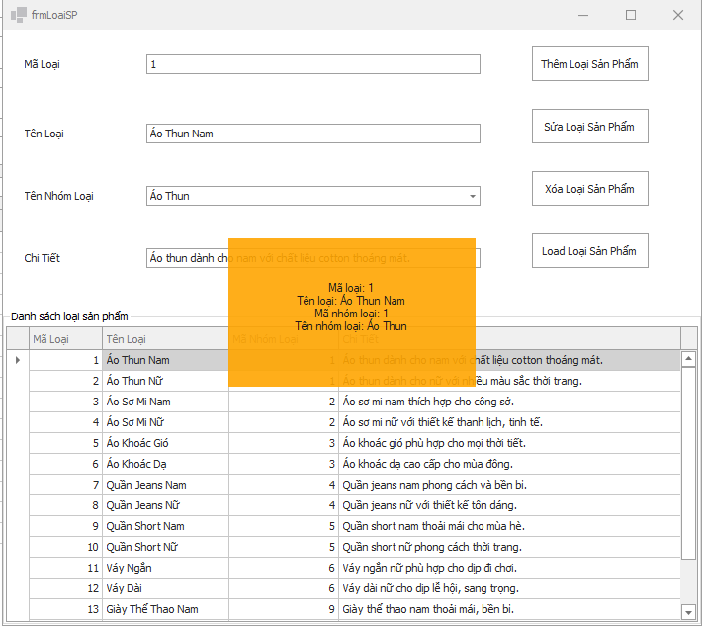

#### Danh mục quản lý tài khoản

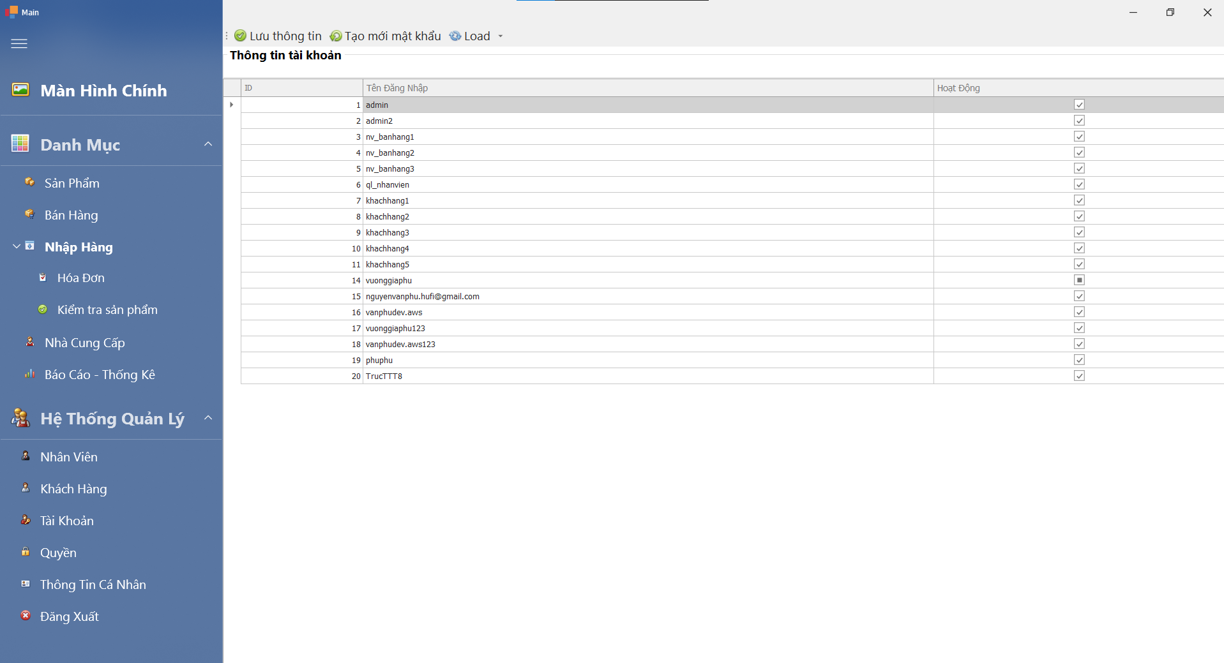

1. Giao diện quản lý tài khoản
2. **Danh mục báo cáo thống kê**
   1. **Thống kê và xuất báo cáo theo ngày (bán hàng và đổi trả)**

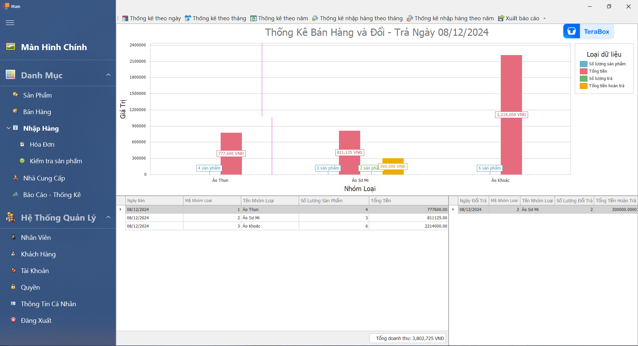

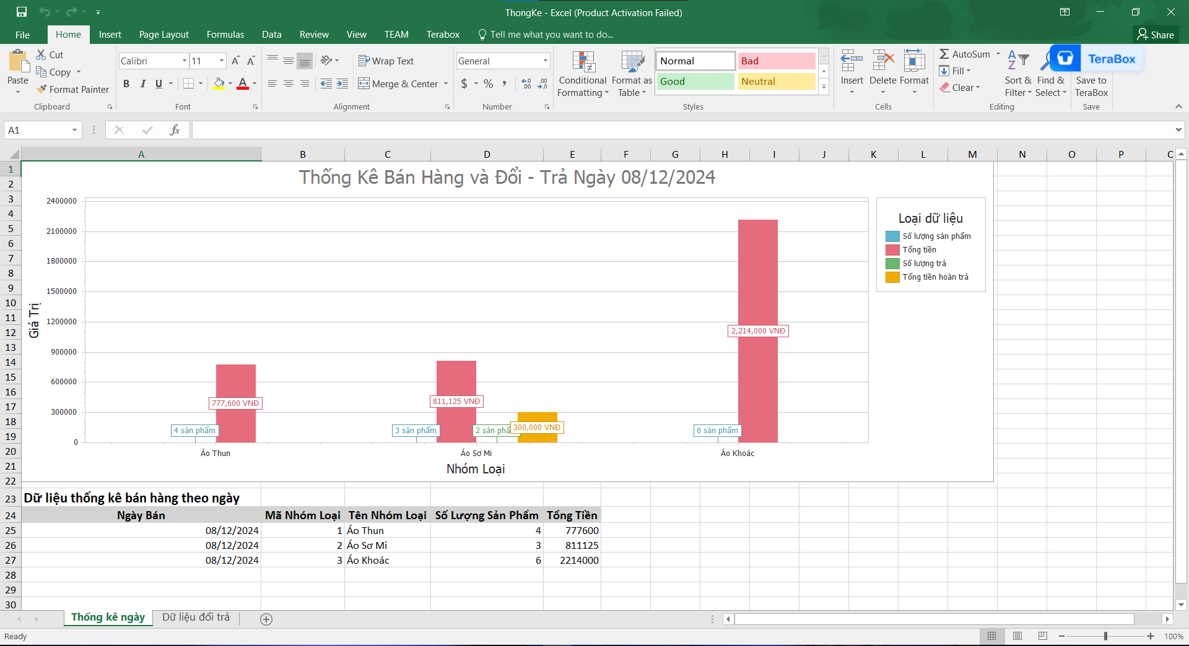

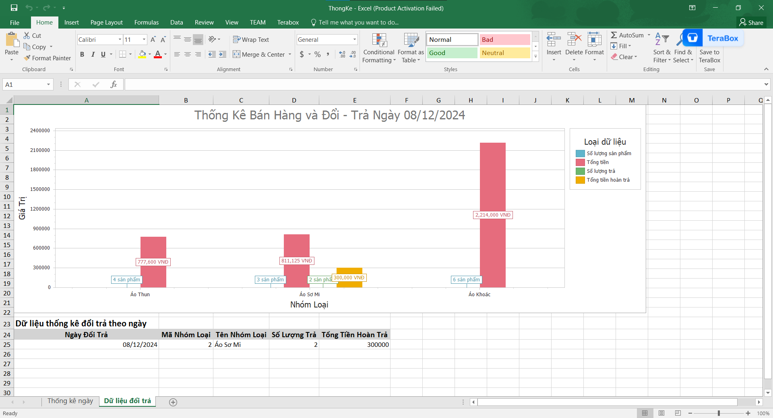

* 1. **Thống kê và xuất báo cáo theo tháng (bán hàng và đổi trả)**

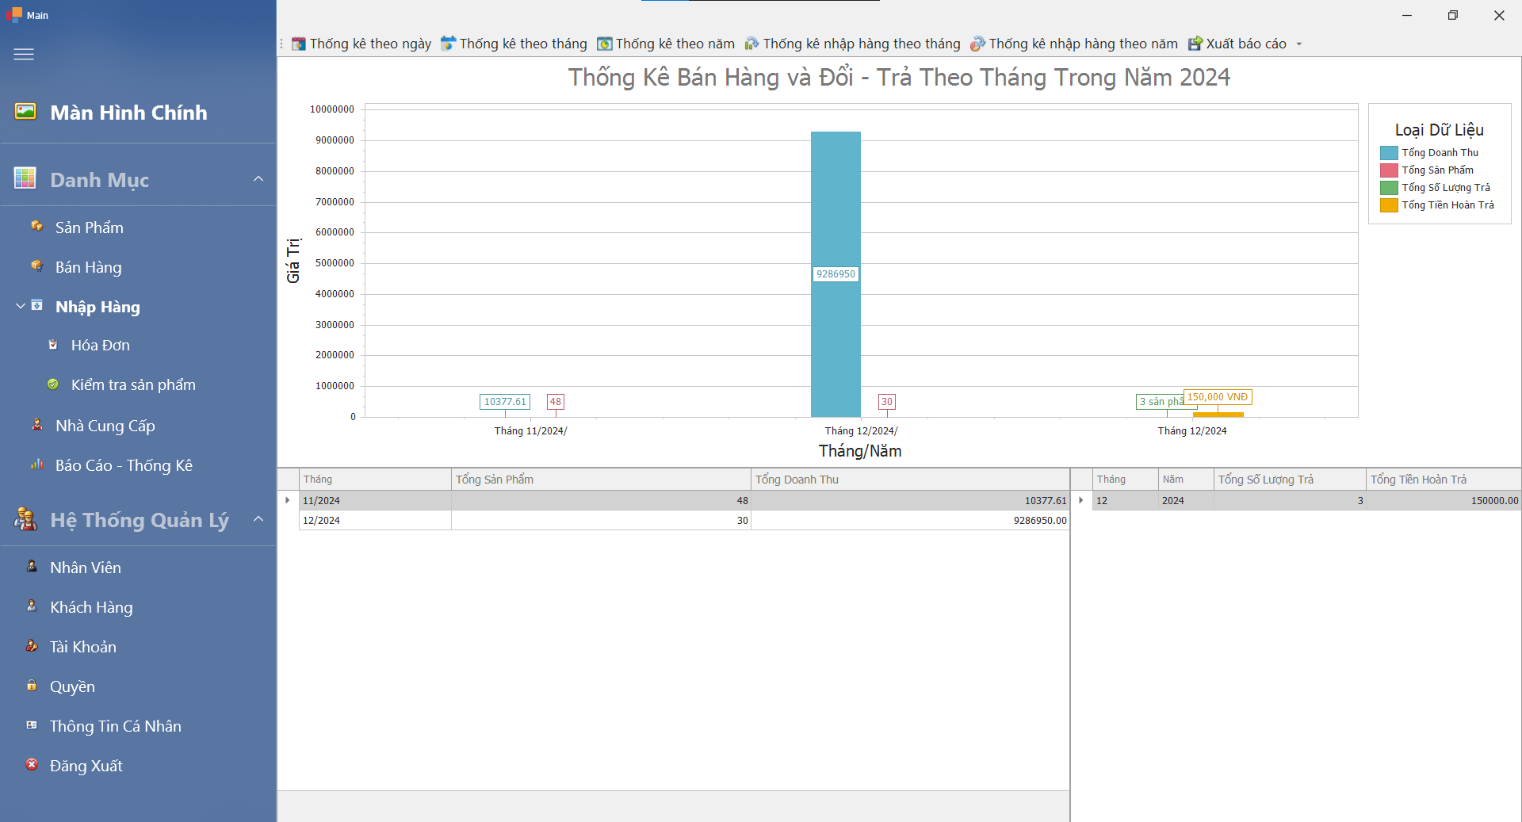

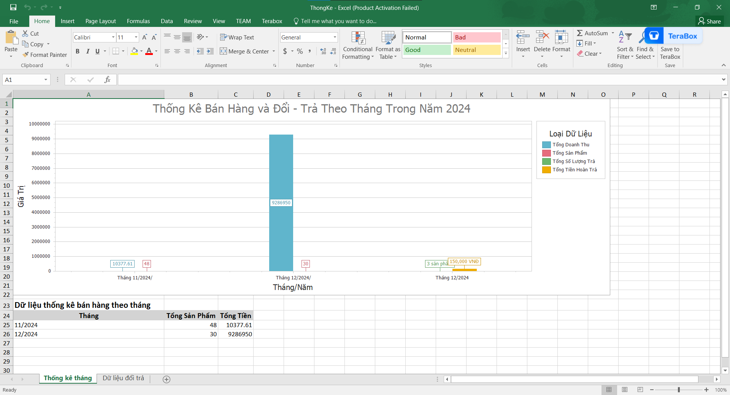

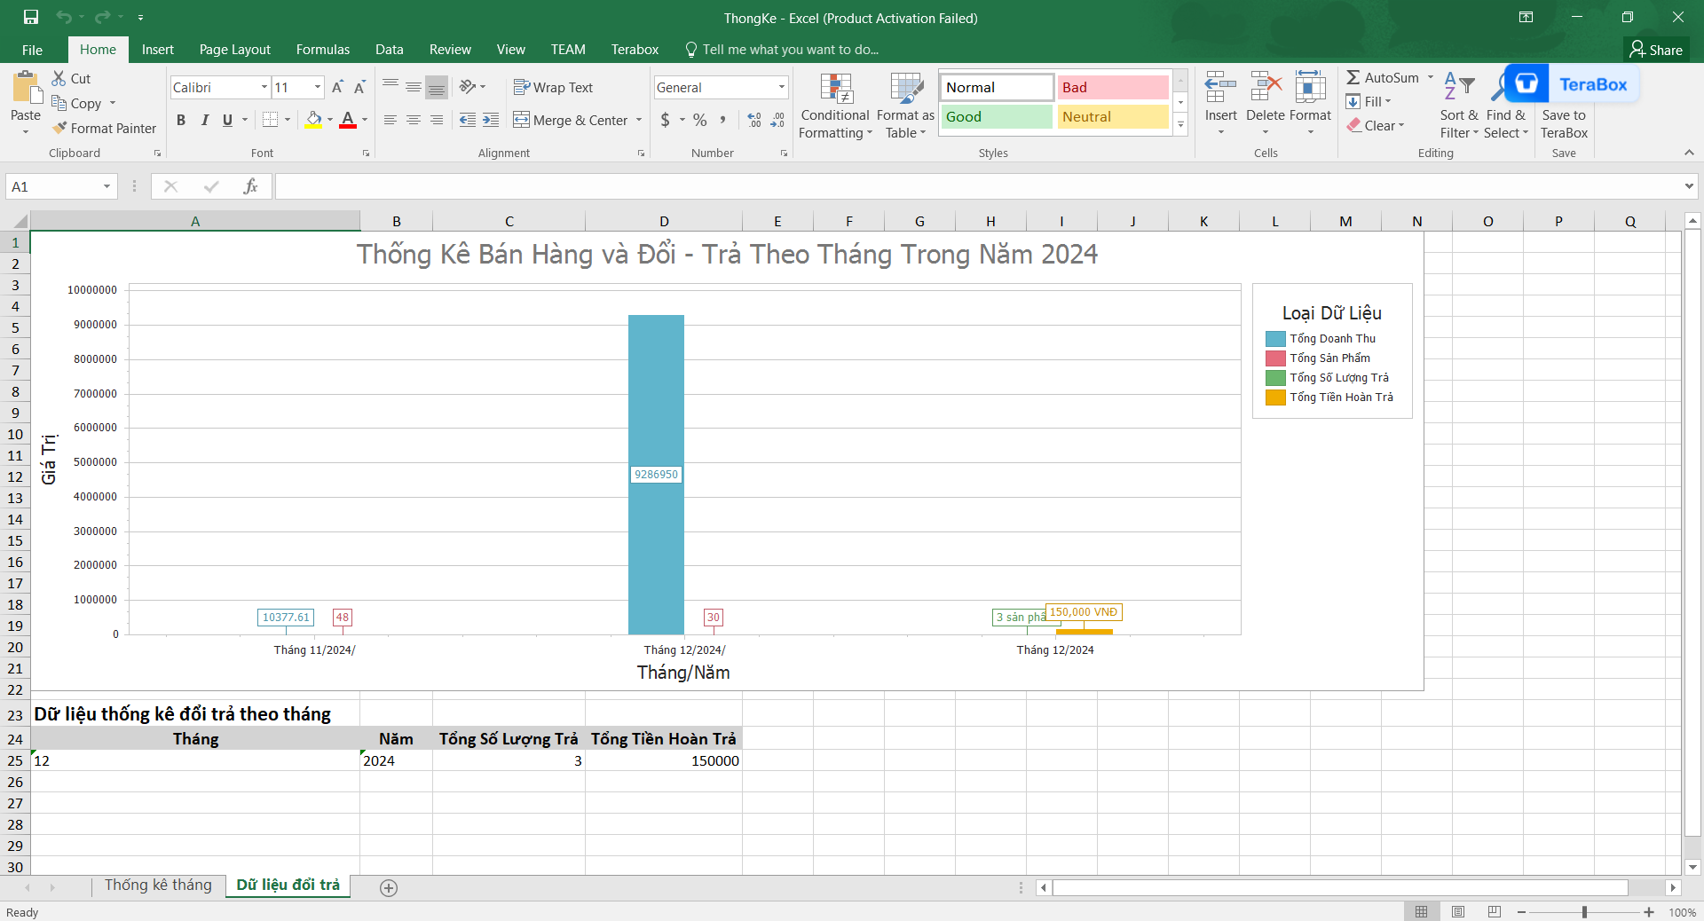

* 1. **Thống kê và xuất báo cáo theo năm (bán hàng và đổi trả)**

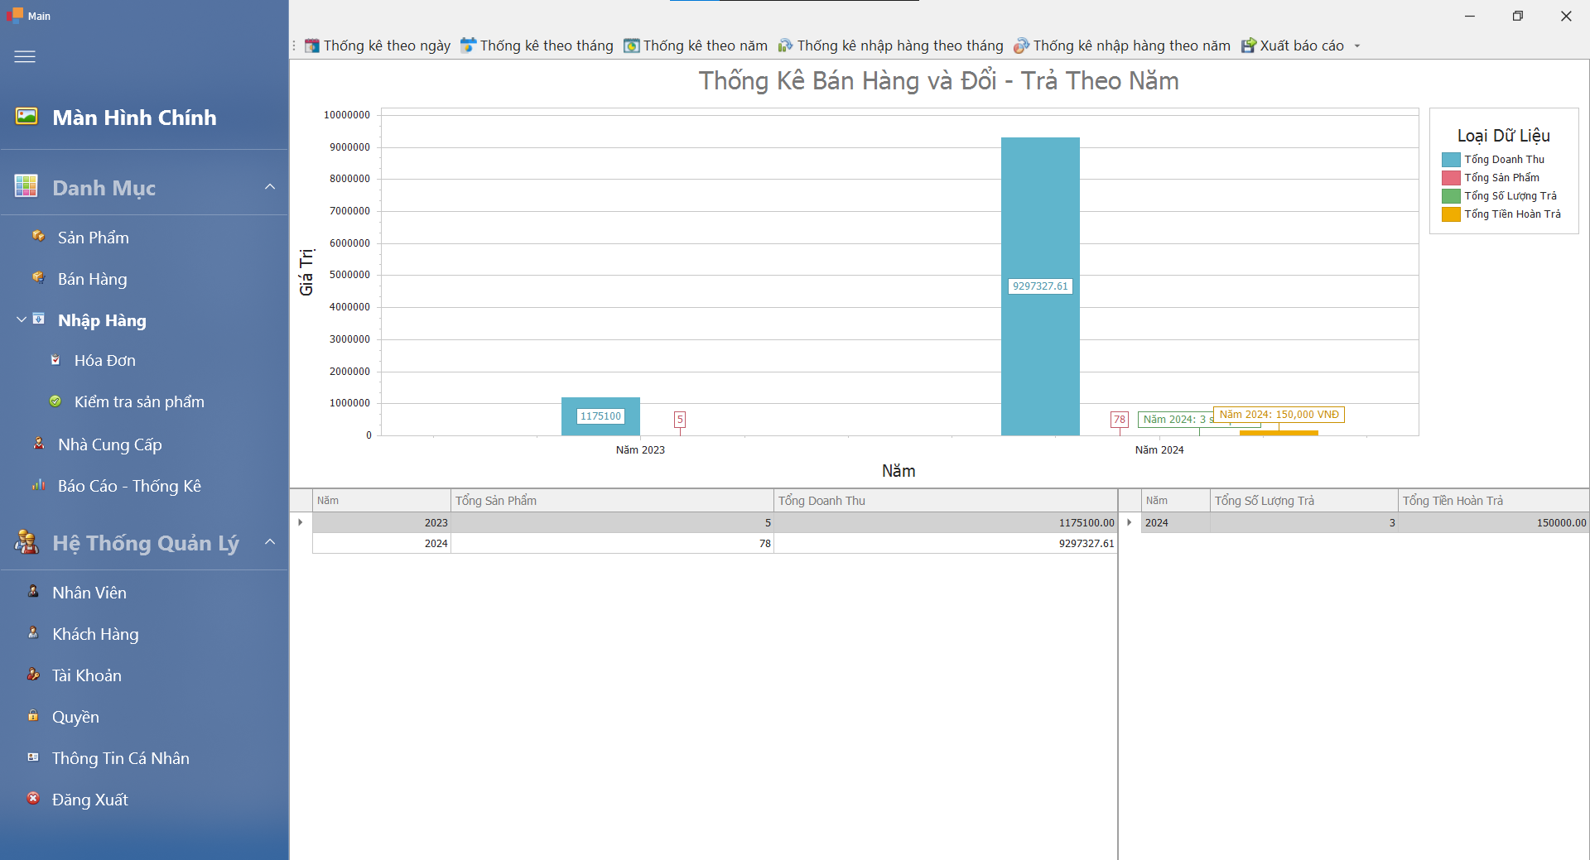

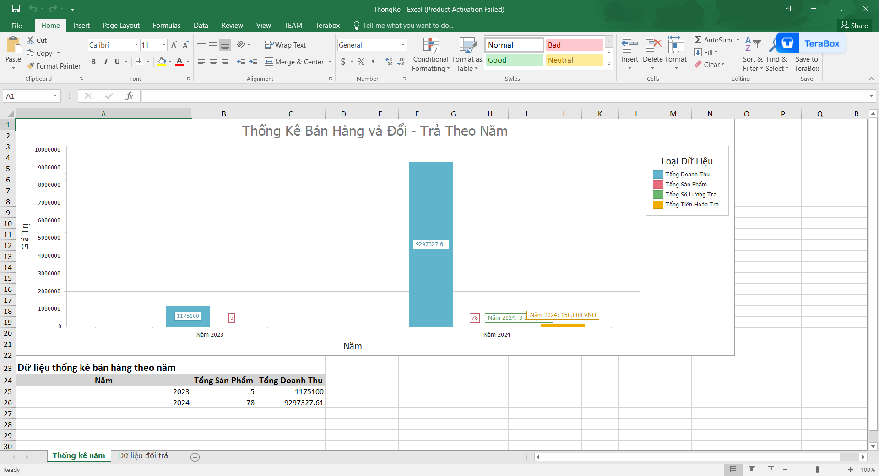

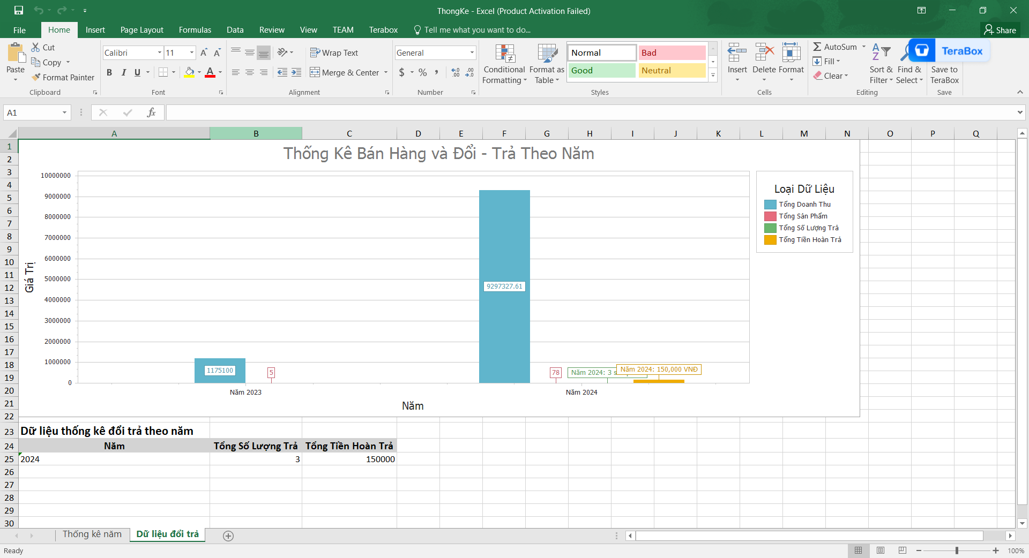

* 1. **Thống kê và xuất báo cáo theo tháng (nhập hàng)**

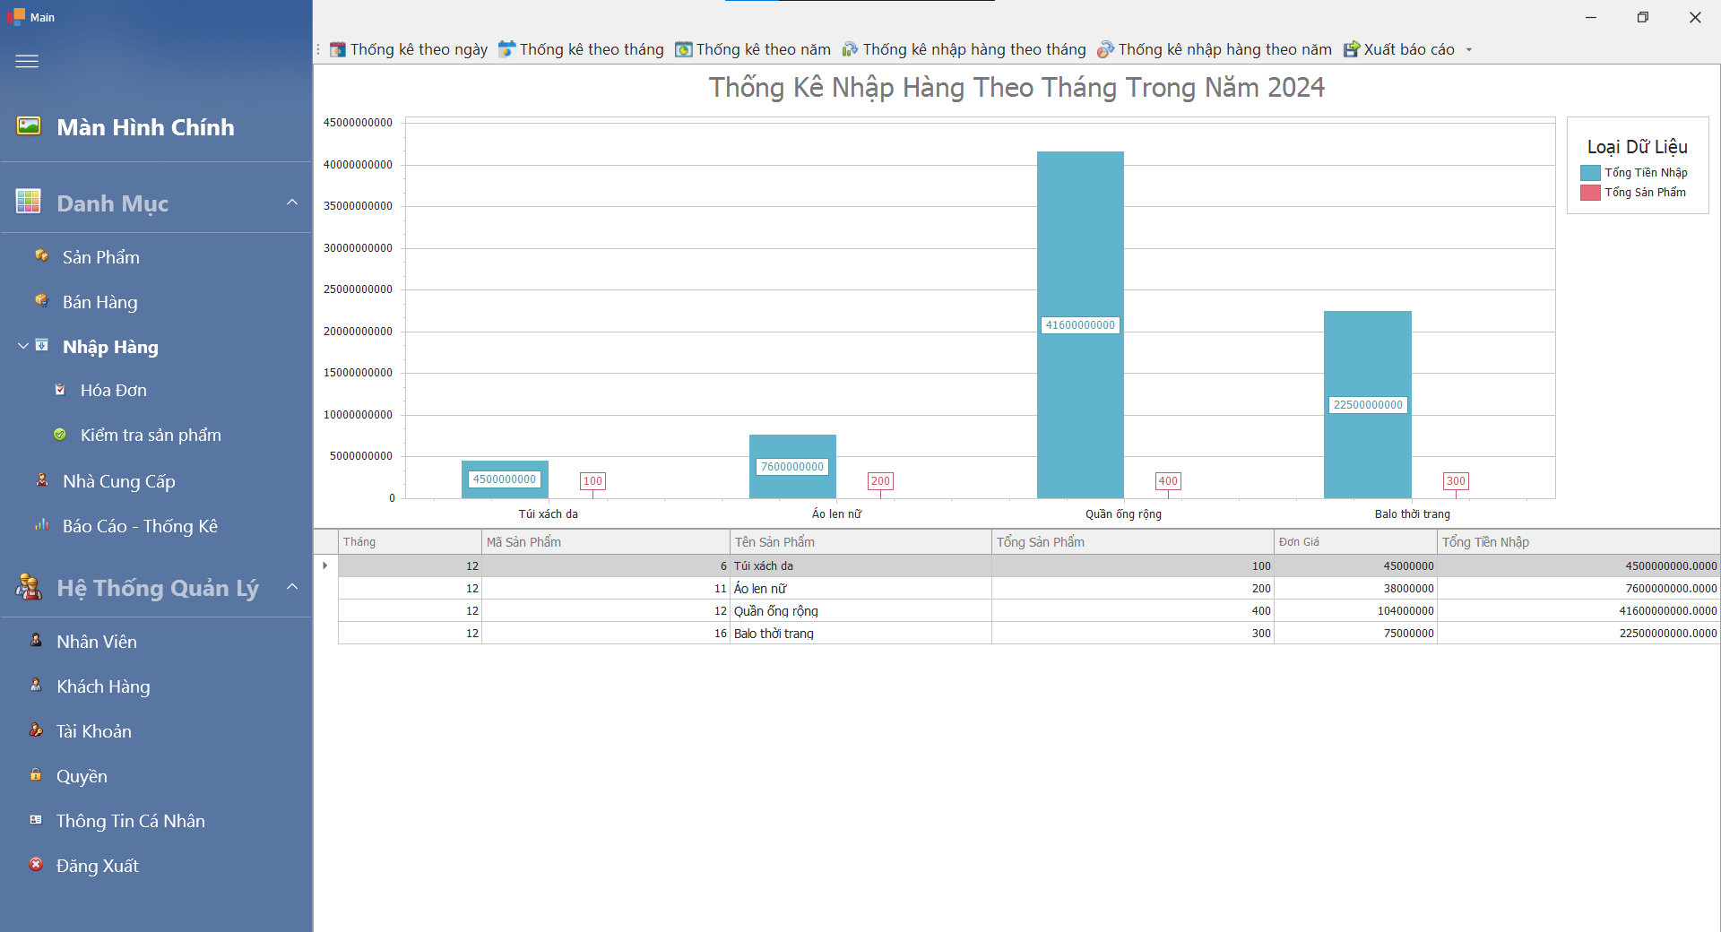

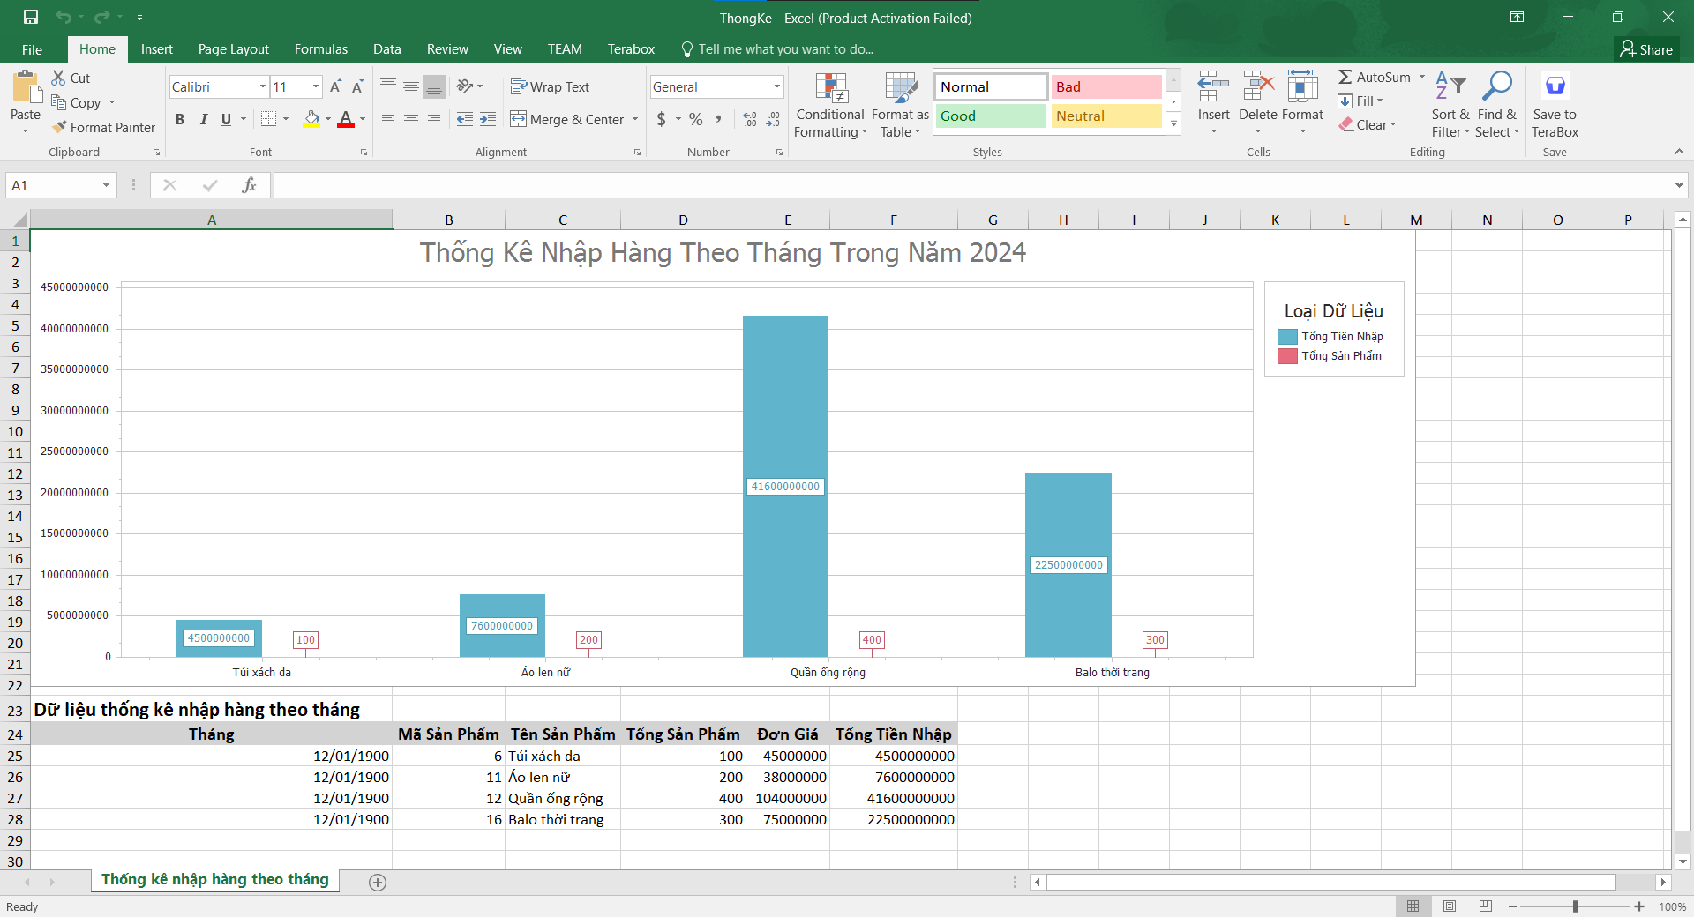

* 1. **Thống kê và xuất báo cáo theo năm (nhập hàng)**

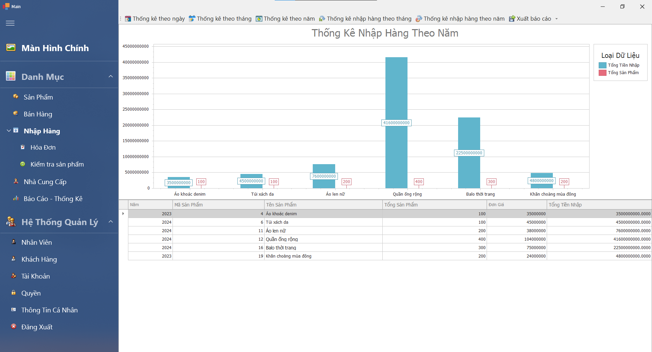

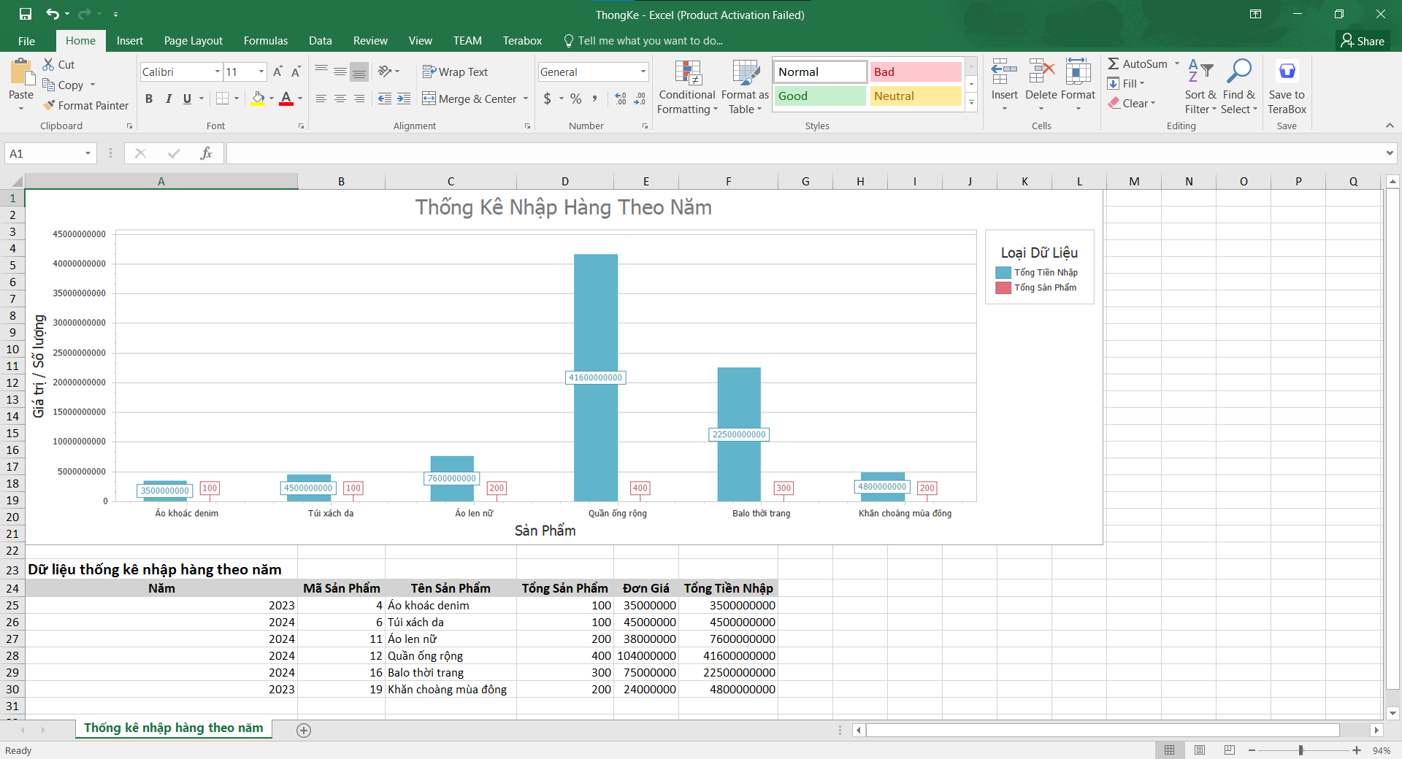

1. **Danh mục kích thước**

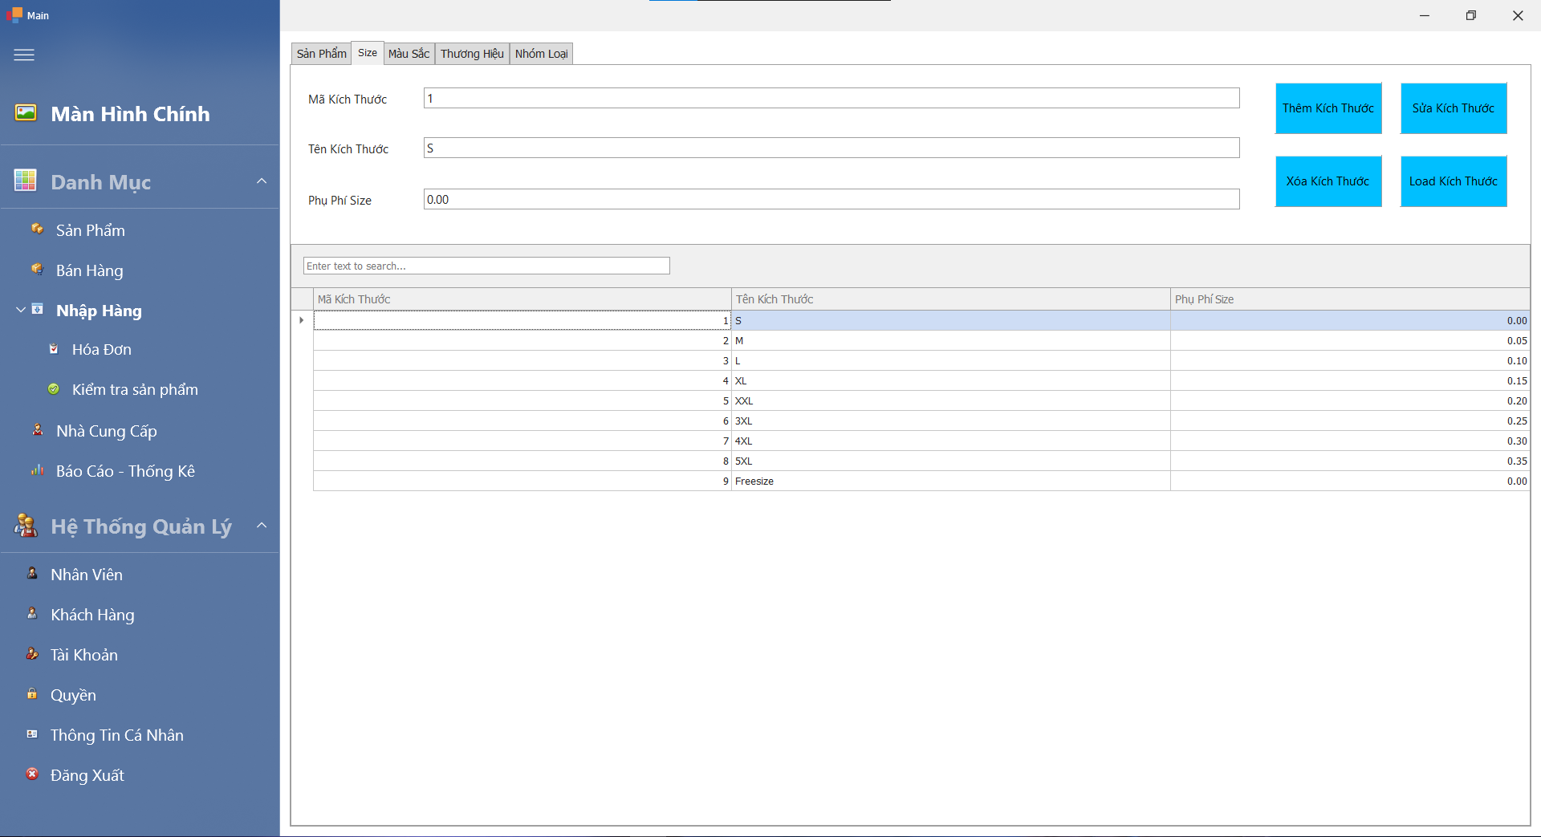

1. **Danh mục màu sắc**

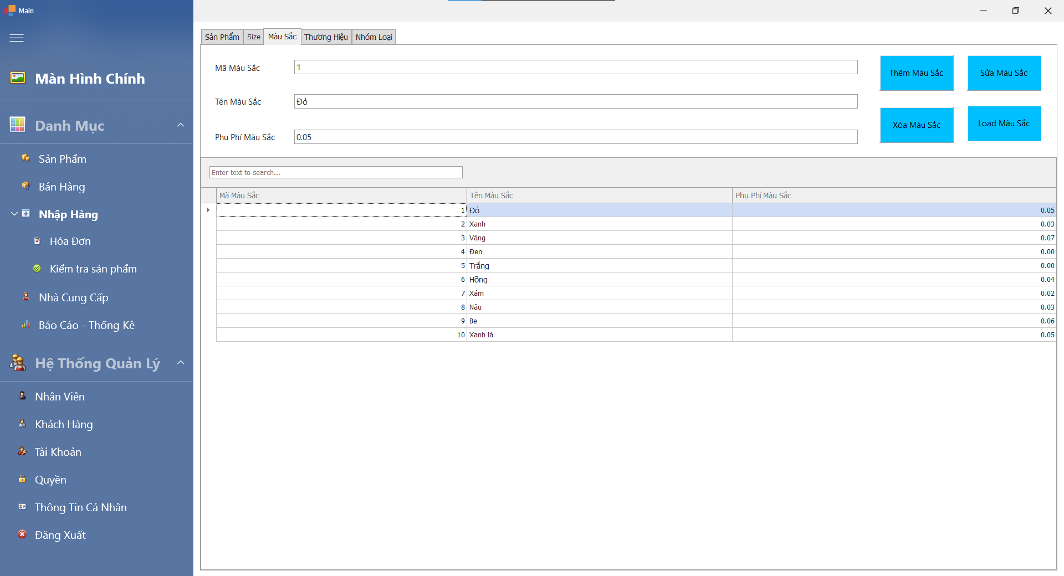

1. **Danh mục thương hiệu**

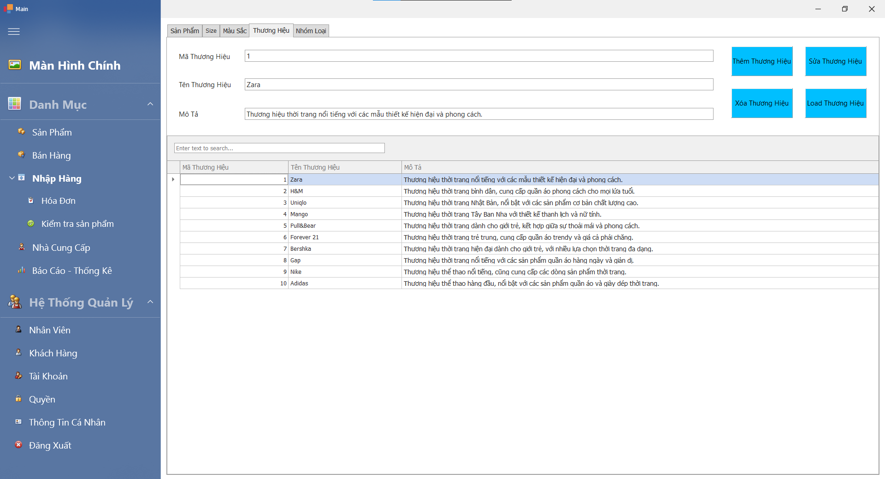

1. **Danh mục thêm sản phẩm vào thuộc tính sản phẩm**

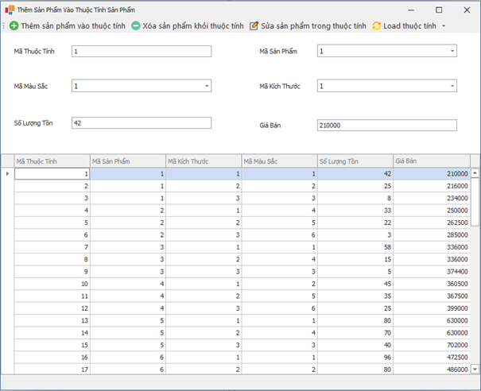

1. **Danh mục nhóm loại**

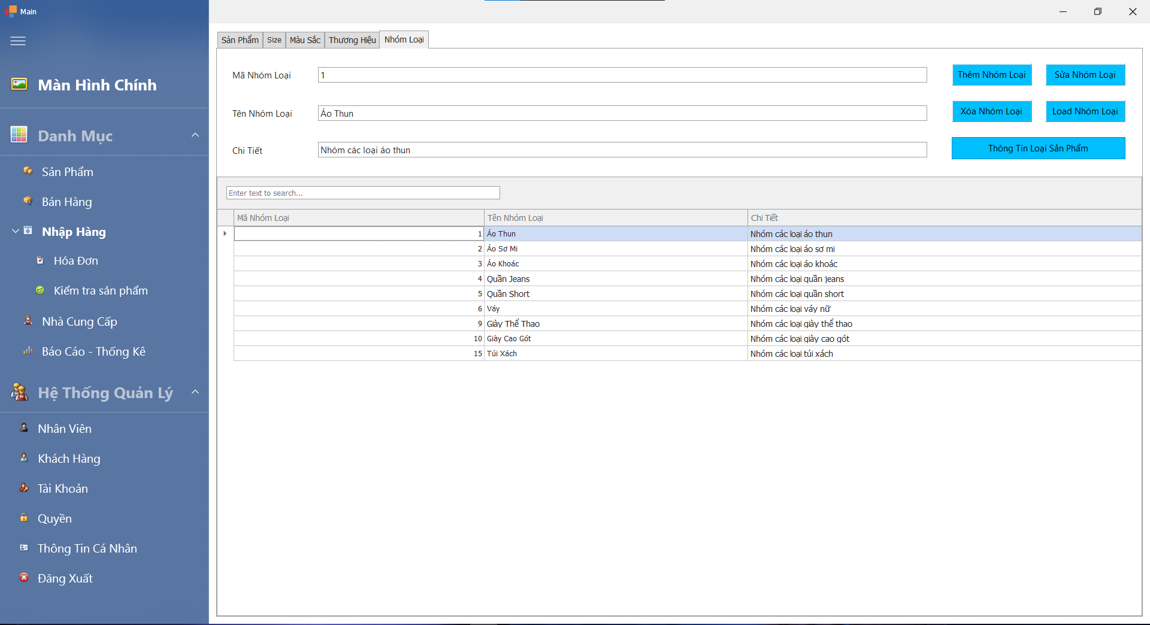

1. **Danh mục thông tin cá nhân**

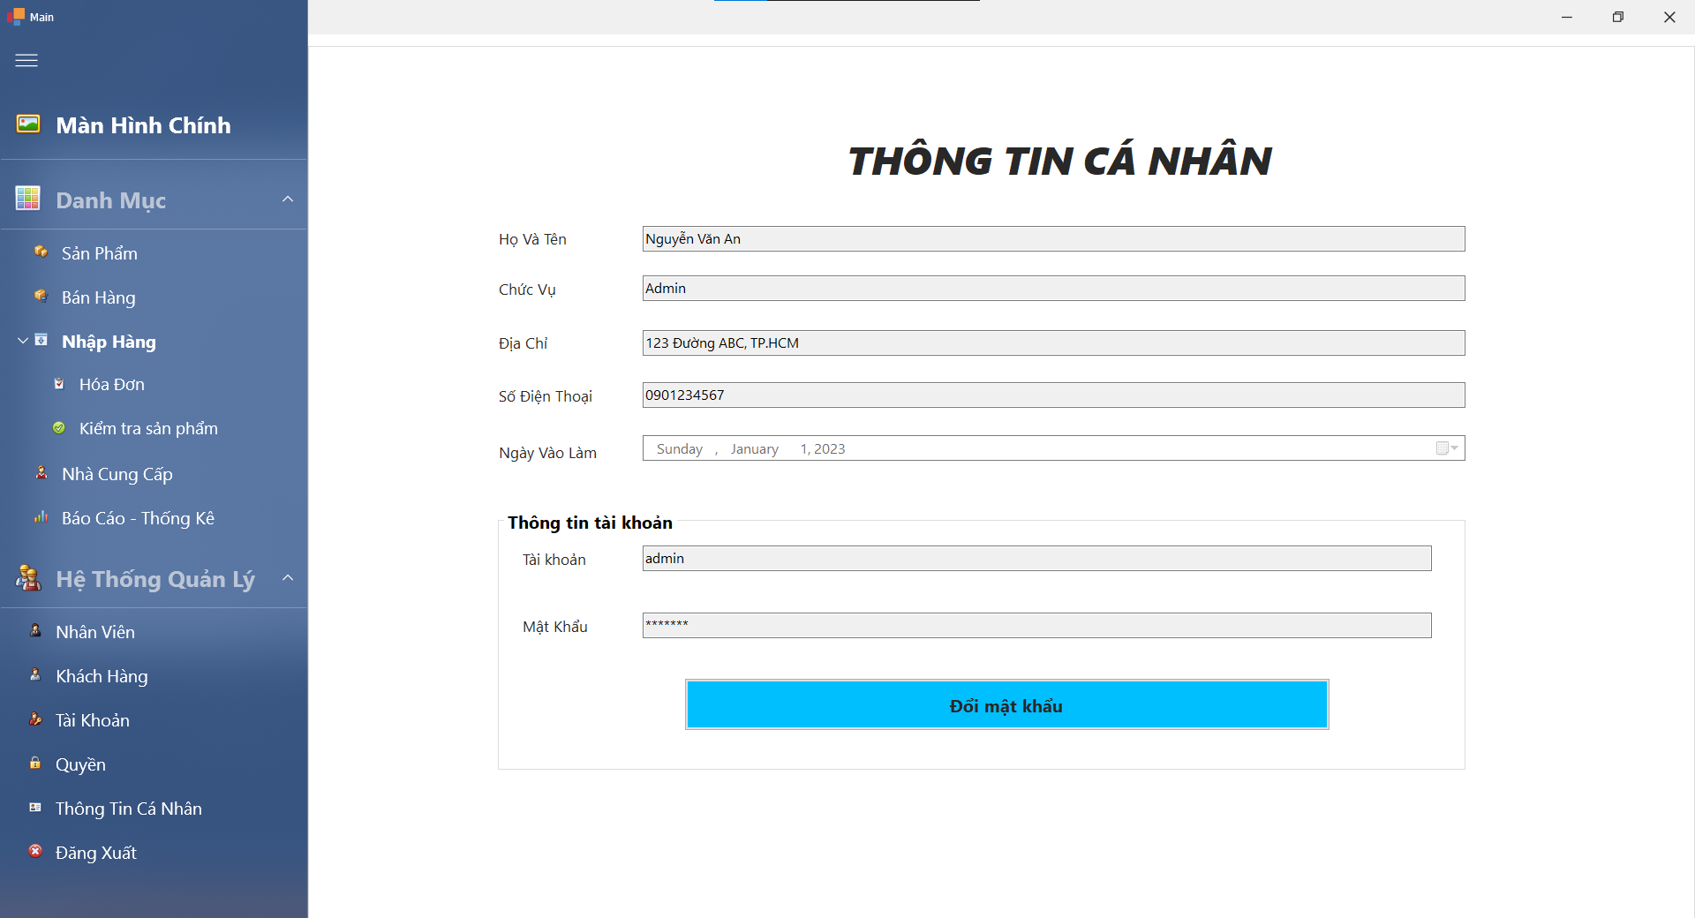

1. **Danh mục quyền**

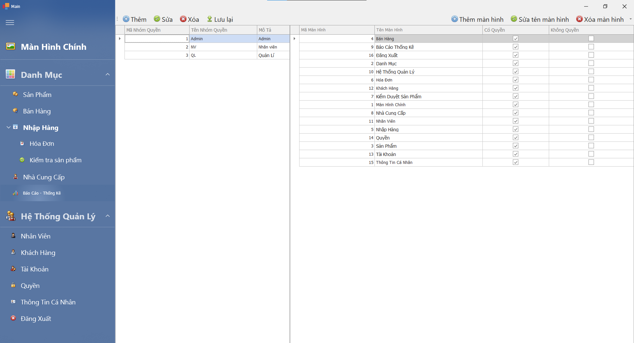

### Giao diện đổi trả hàng

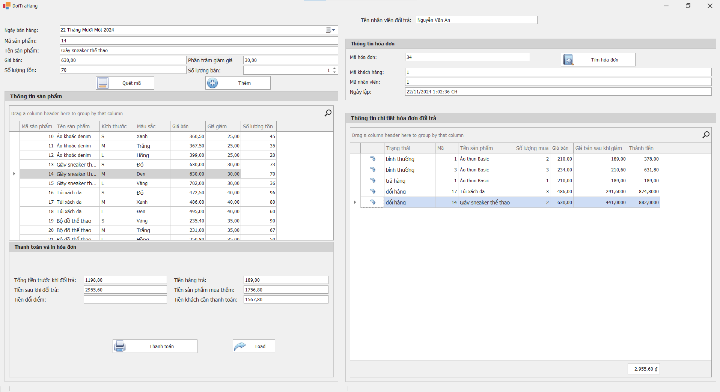

Report hóa đơn đổi trả

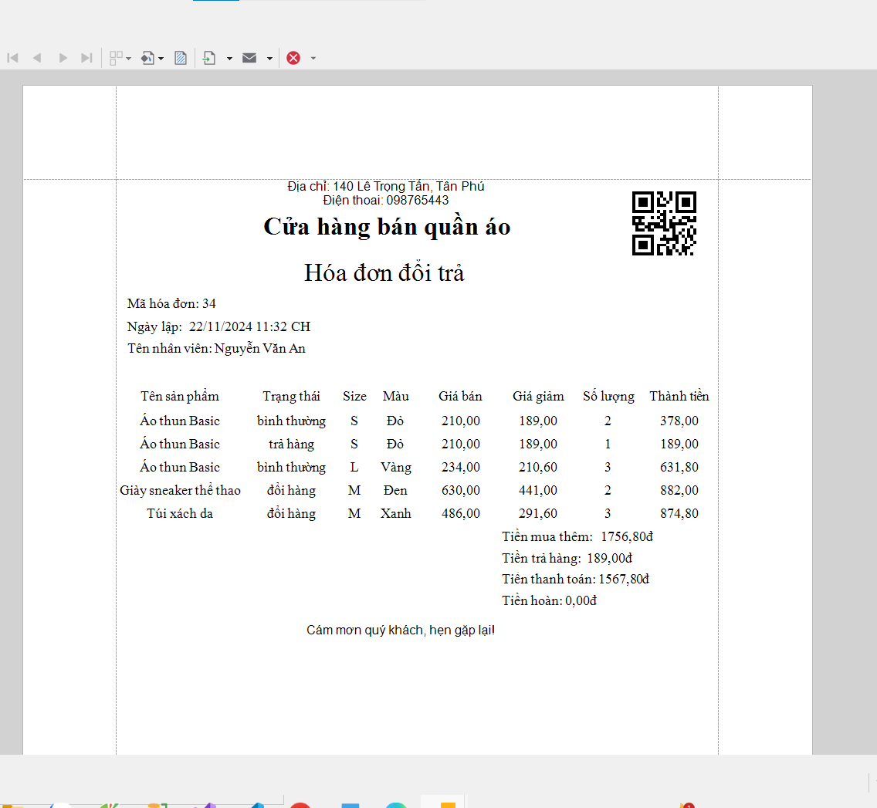

### Giao diện bán hàng

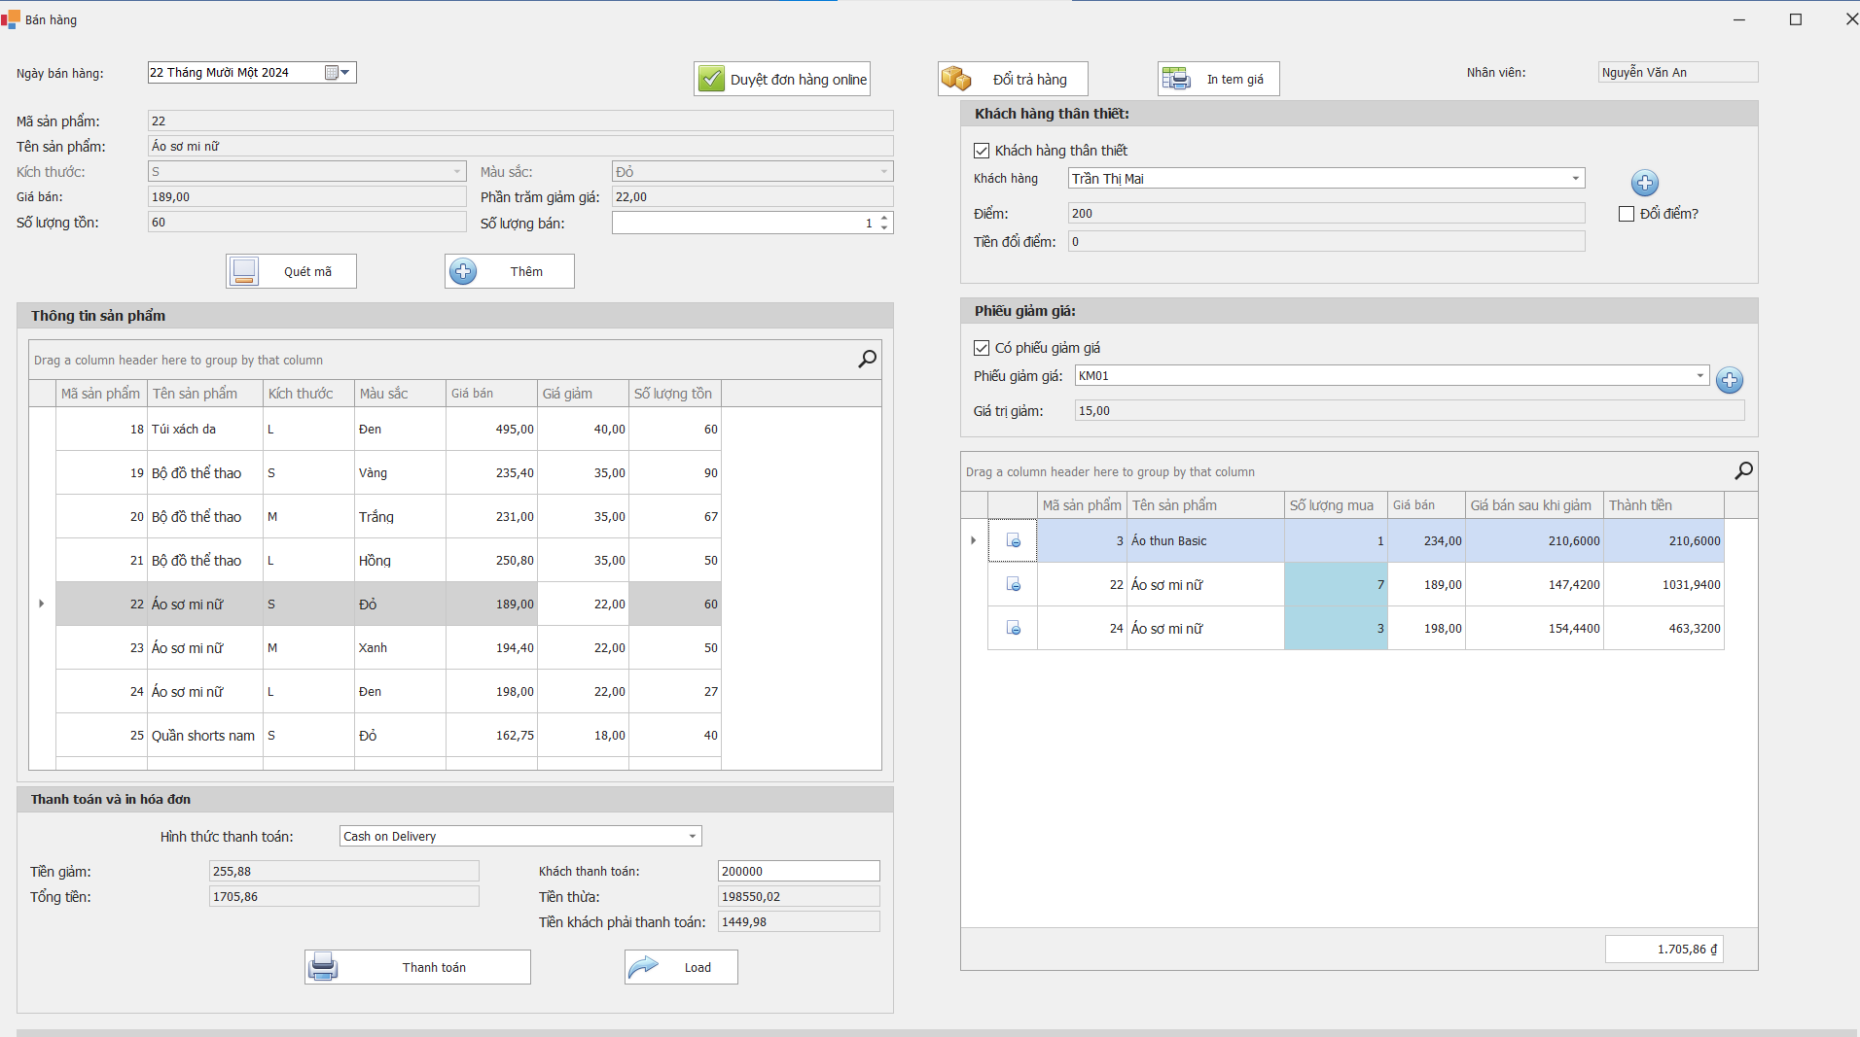

Report hóa đơn bán hàng

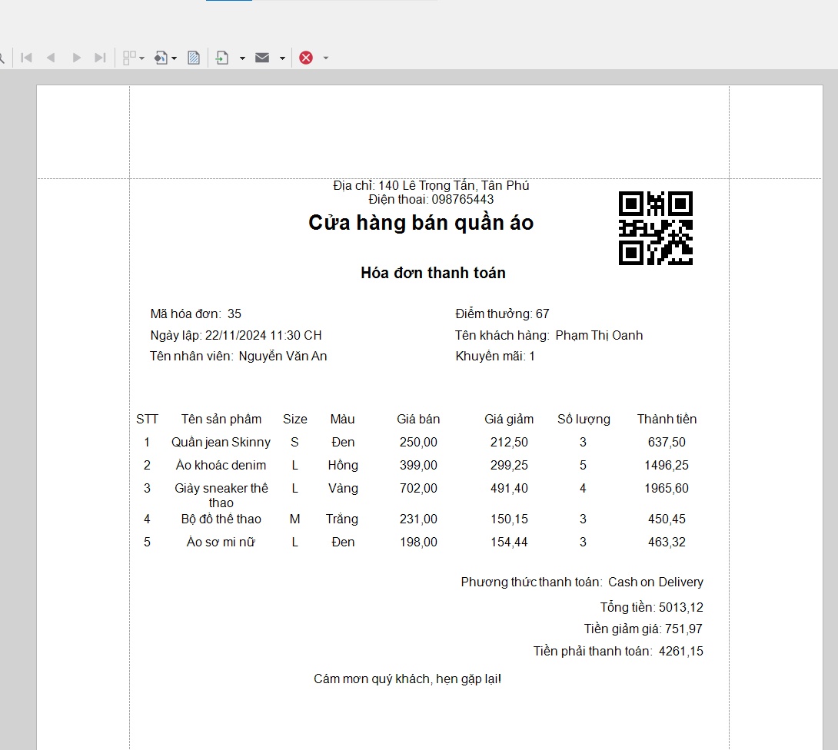

### Giao diện quản lý nhập hàng

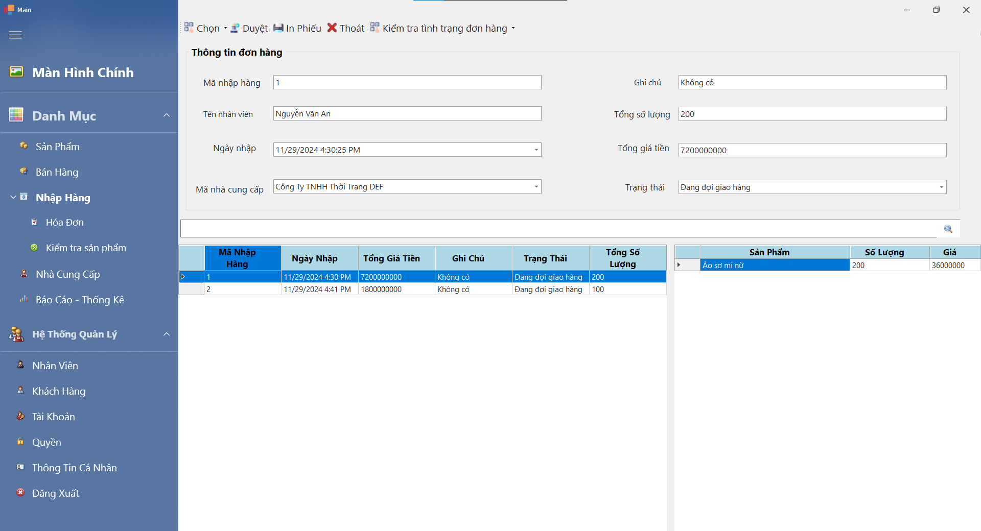

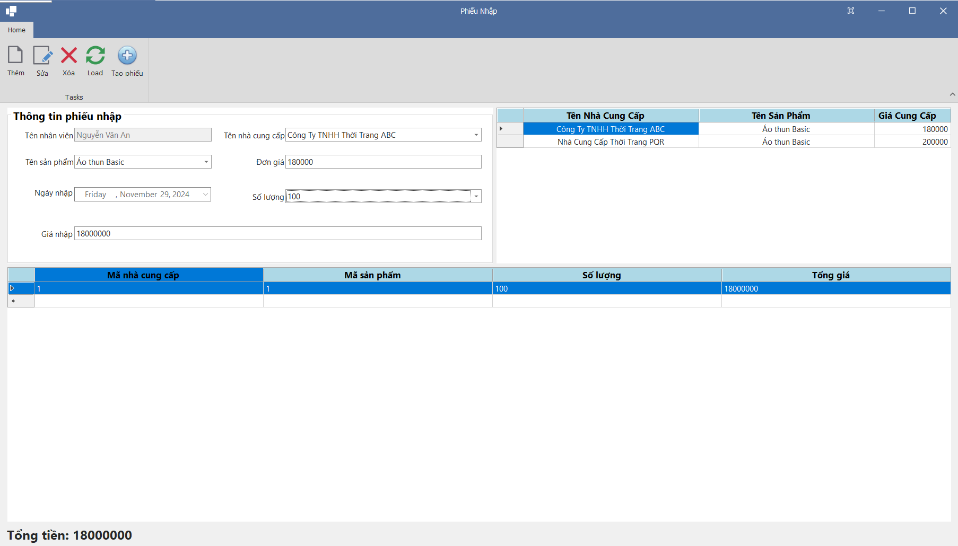

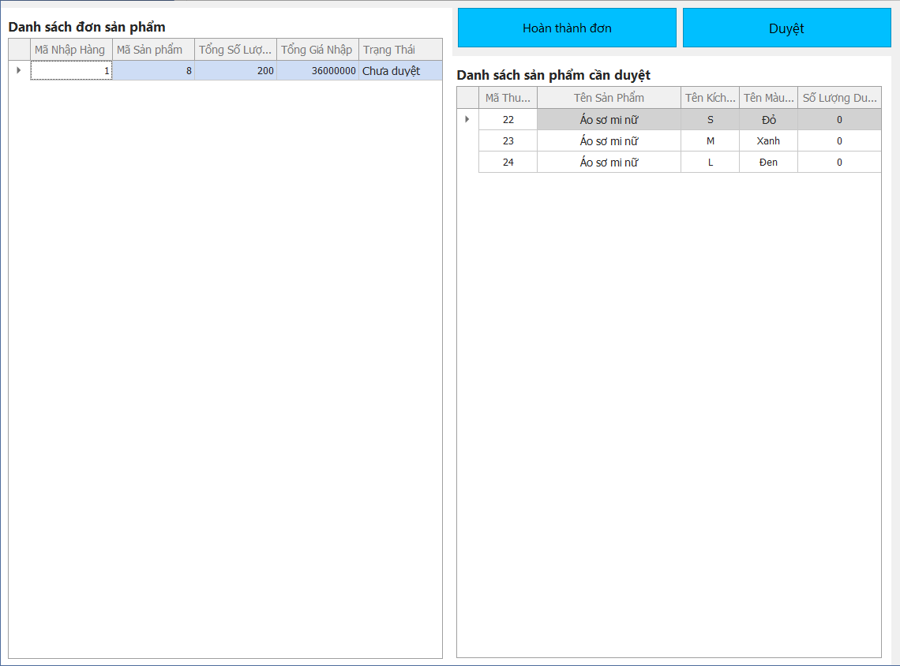

### Giao diện in tem giá

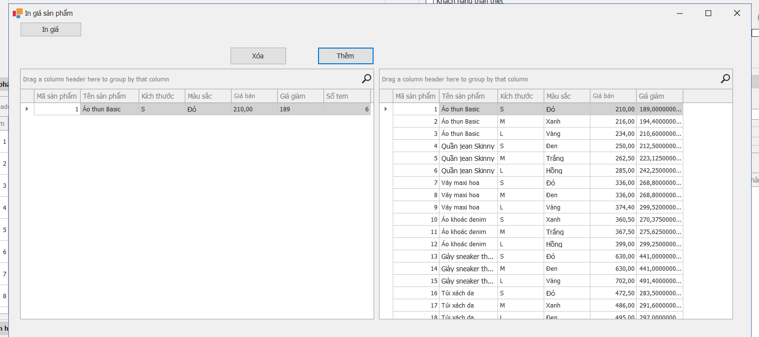

Report in giá

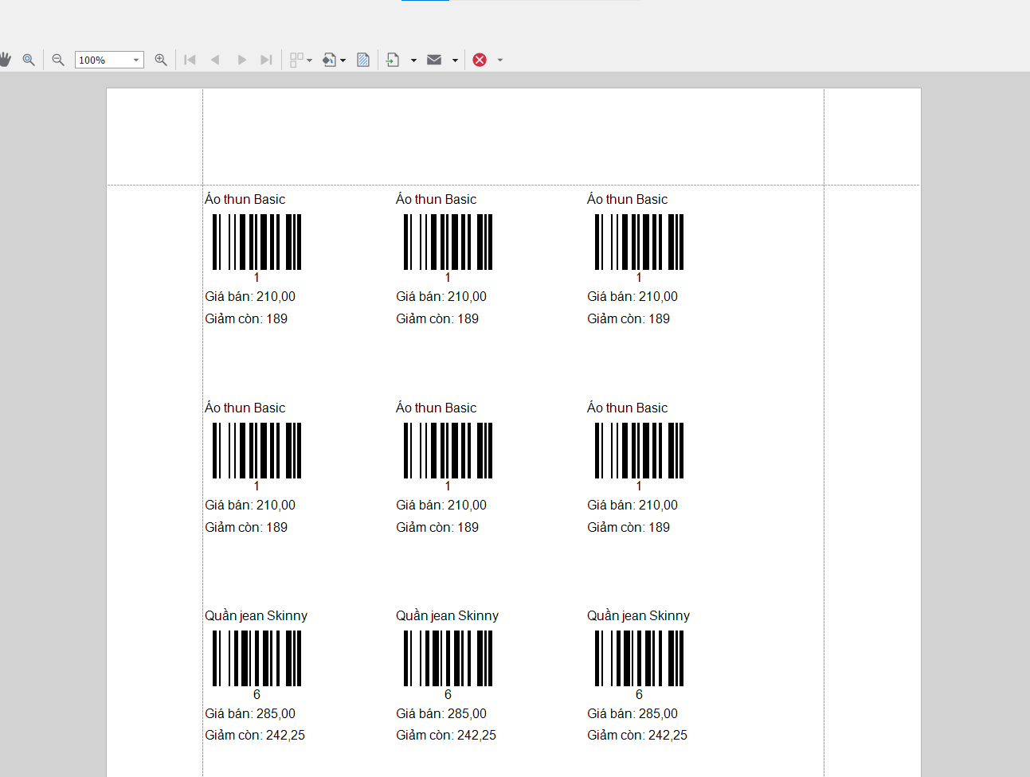

# MÔ TẢ CHỨC NĂNG PHẦN MỀM

## Chức năng bán hàng

**Quy trình xử lý thêm sản phẩm vào chi tiết:**

* Nhập tên sản phẩm: Người dùng gõ tên sản phẩm mà họ muốn tìm kiếm vào ô tìm kiếm.
* Nhấn nút "Find": Sau khi nhập tên sản phẩm, nhấn nút *Find* để hệ thống hiển thị danh sách các sản phẩm tương ứng.
* Xem danh sách sản phẩm: Danh sách các sản phẩm phù hợp với từ khóa sẽ hiện ra trên màn hình.
* Chọn sản phẩm: Người dùng nhấp chọn sản phẩm mà họ muốn mua.
* Nhập số lượng:
  + Nếu người dùng muốn mua số lượng cụ thể, họ sẽ nhập số lượng vào ô tương ứng.
  + Nếu không nhập, hệ thống mặc định chọn số lượng là 1.
* Nhấn nút "Thêm": Nhấn nút *Thêm* để thêm sản phẩm vào giỏ hàng.

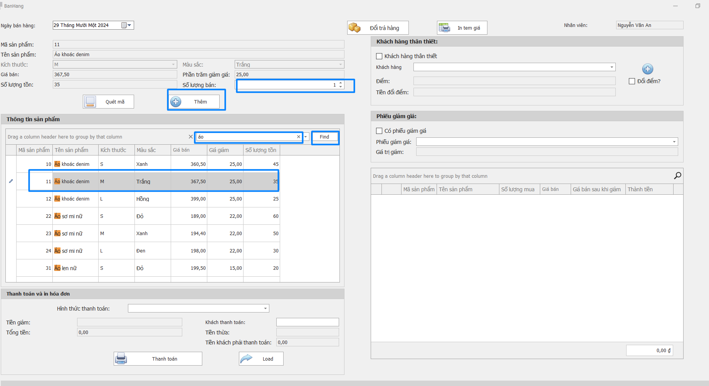

* Thêm sản phẩm vào hóa đơn lần đầu: Khi nhân viên chọn một sản phẩm và nhấn nút "Thêm", sản phẩm đó sẽ được thêm vào danh sách chi tiết hóa đơn với số lượng mua được chỉ định (hoặc mặc định là 1 nếu không nhập số lượng).

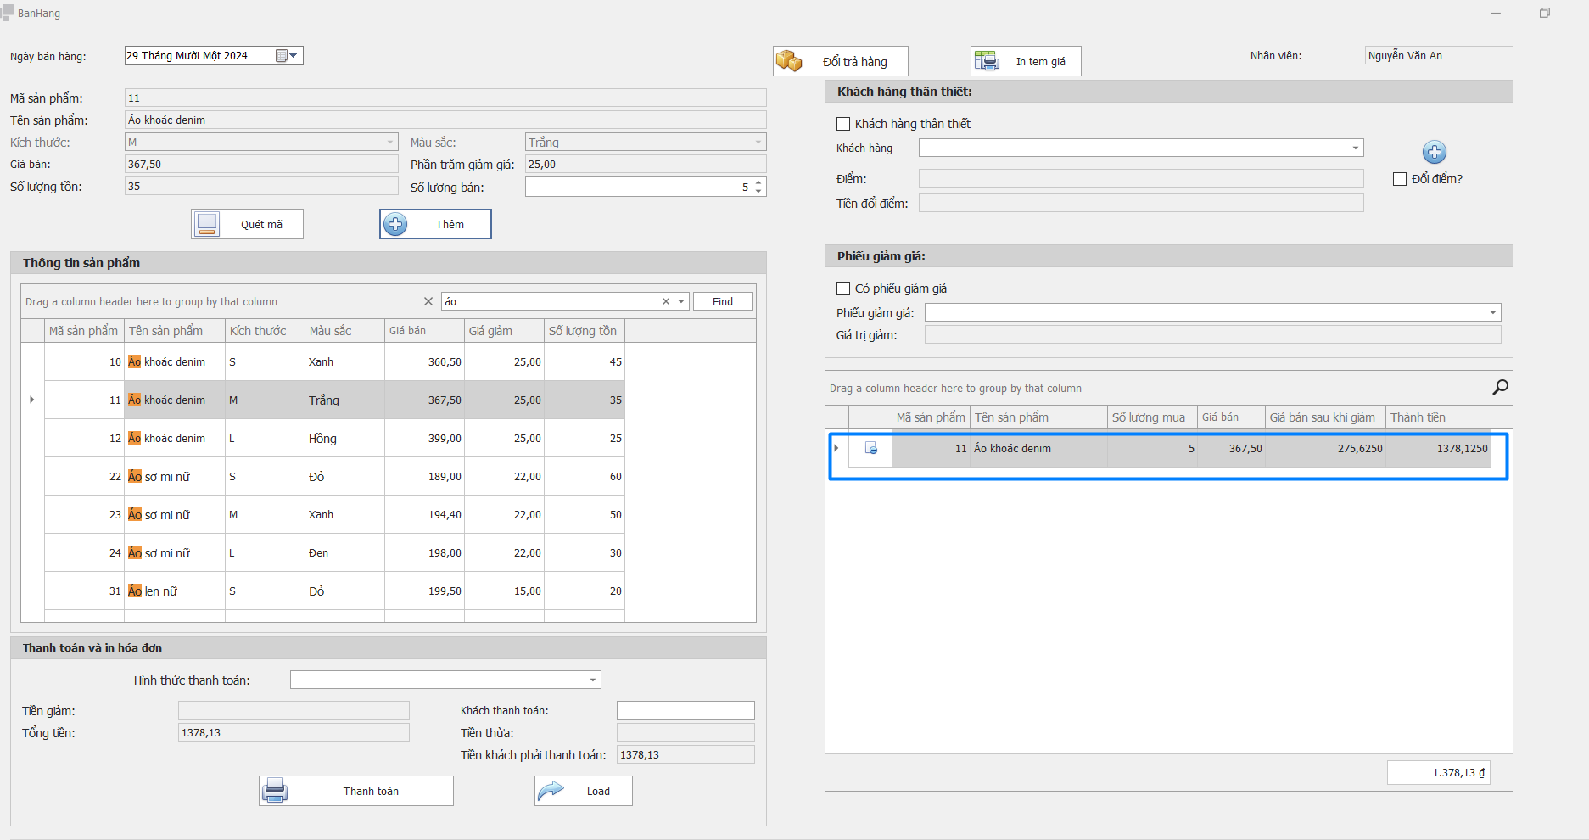

* Kiểm tra sản phẩm trùng lặp:

Nếu nhân viên chọn lại một sản phẩm đã có trong chi tiết hóa đơn và nhấn "Thêm", hệ thống sẽ kiểm tra:

* + Nếu sản phẩm đã tồn tại, số lượng mua của sản phẩm đó sẽ được cộng thêm số lượng mới.
  + Nếu sản phẩm chưa có trong hóa đơn, nó sẽ được thêm như một mục mới.
* Cập nhật chi tiết hóa đơn:

Khi có sự thay đổi số lượng (do cộng dồn), hệ thống cần cập nhật lại tổng số lượng, giá tiền của sản phẩm đó và tổng tiền hóa đơn.

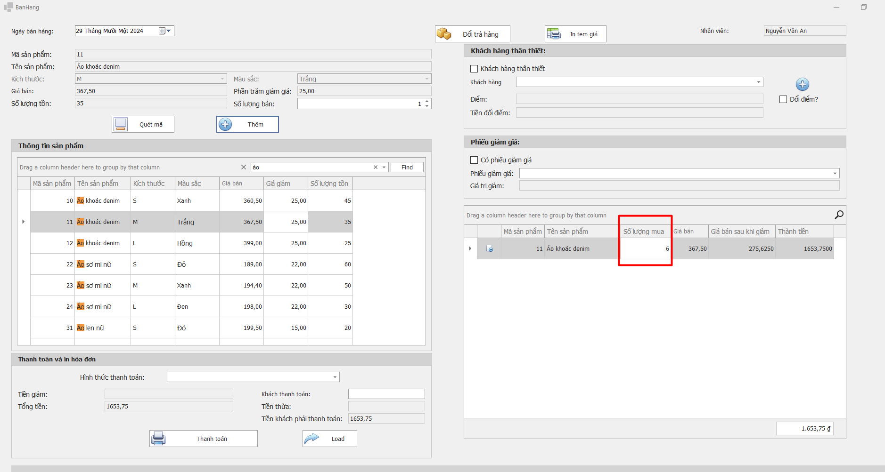

* Người dùng có thể thay đổi số lượng mua của sản phẩm tại đây

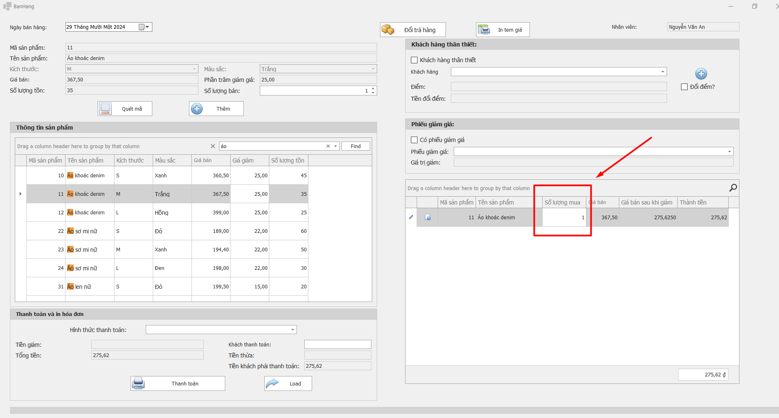

* Nếu số lượng mua vượt quá số lượng tồn của sản phẩm, hệ thống nên hiển thị thông báo lỗi rõ ràng để người dùng nhận biết và điều chỉnh lại.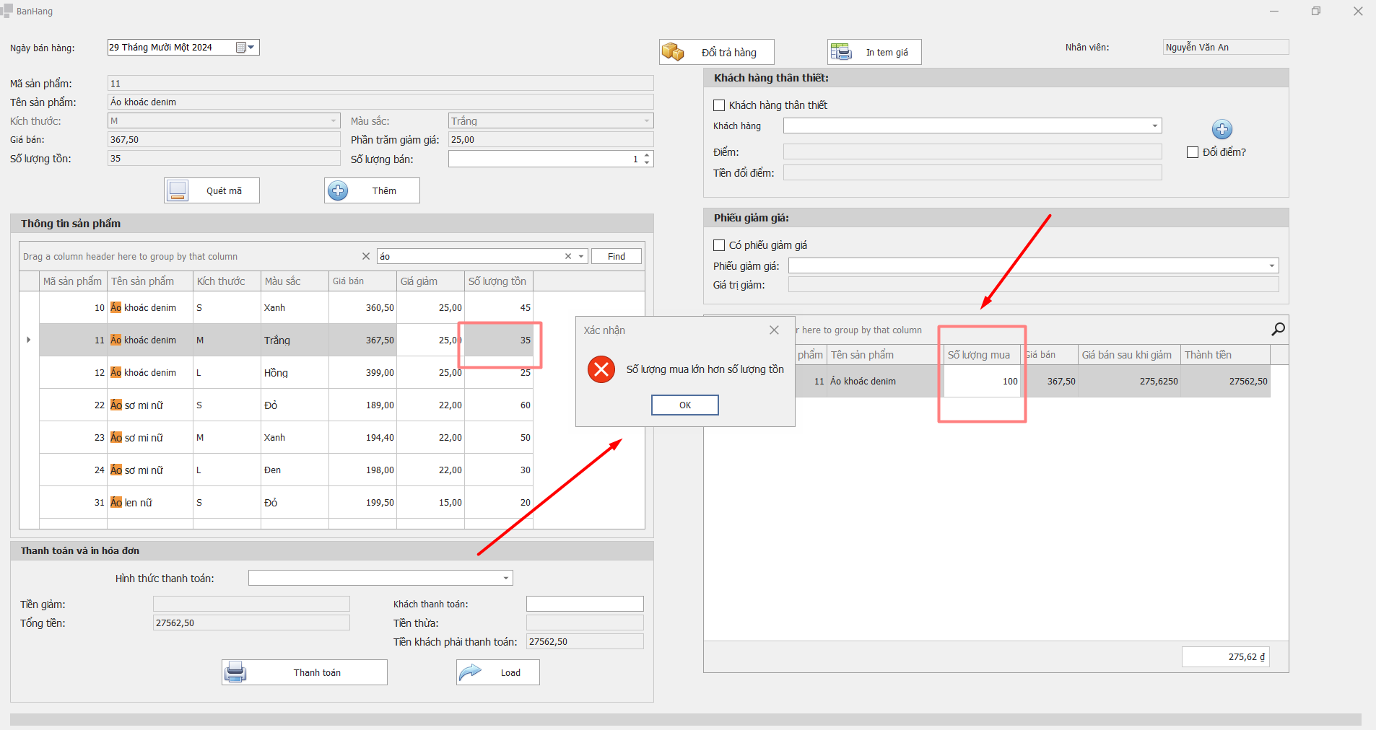
* Chọn sản phẩm cần xóa: Người dùng nhấp chọn sản phẩm muốn xóa trong danh sách chi tiết hóa đơn.
* Nhấn nút "Xóa":
* Một nút "Xóa" được cung cấp trên giao diện. Khi nhấn nút này:
* Hiển thị hộp thoại xác nhận để tránh việc xóa nhầm.
* Xác nhận thao tác (Yes/No):
* Nếu người dùng nhấn Yes, sản phẩm sẽ được xóa khỏi danh sách.
* Nếu nhấn No, không có thay đổi nào được thực hiện.
* Cập nhật hóa đơn: Sau khi xóa, hệ thống tự động cập nhật lại danh sách sản phẩm trong hóa đơn và tổng tiền.

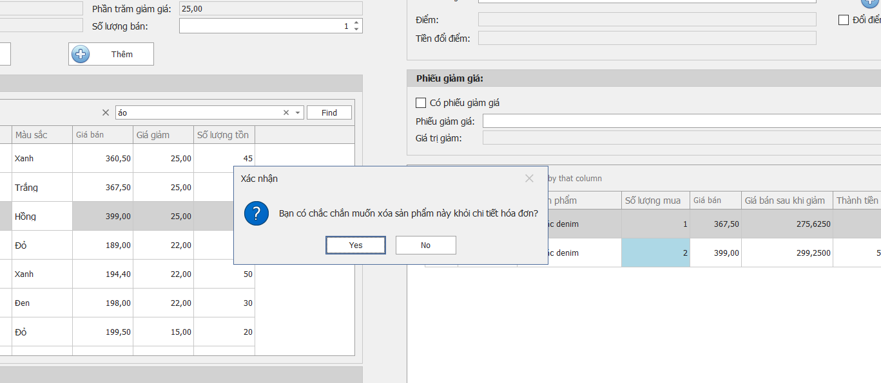 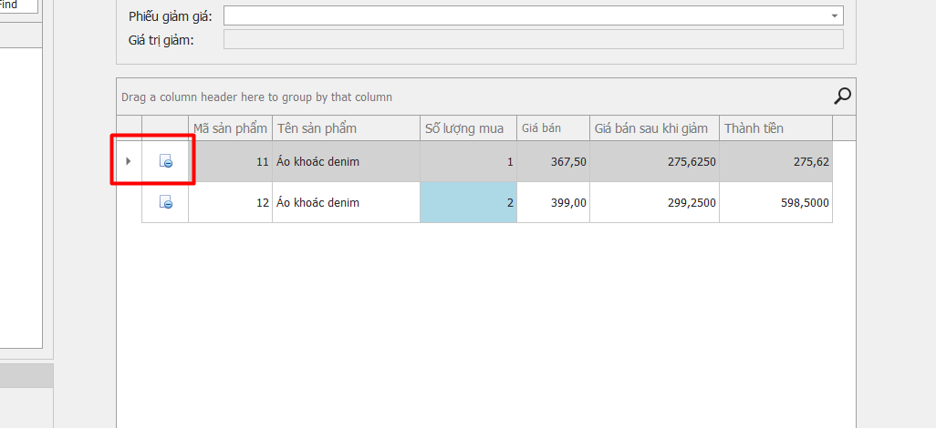

**Tính năng quét mã sản phẩm:**

* Mô tả chức năng:
* Khi người dùng nhấn vào nút **"**Quét mã**"**, một form mới sẽ xuất hiện để thực hiện chức năng quét mã sản phẩm.
* Sau khi quét mã thành công, thông tin sản phẩm sẽ được tự động thêm vào chi tiết hóa đơn trong giao diện bán hàng, với số lượng mặc định là 1.
* *Quy trình hoạt động:*

Khi nhấn nút "Quét mã":

* Hệ thống mở một form quét mã (có thể kết nối với camera hoặc thiết bị quét mã vạch).
* Form hiển thị thông báo yêu cầu đưa mã sản phẩm vào thiết bị quét.

Quá trình quét mã:

* Hệ thống nhận thông tin từ mã vạch (mã sản phẩm) thông qua thiết bị quét hoặc camera.
* Kiểm tra mã sản phẩm trong cơ sở dữ liệu:
* Lấy thông tin sản phẩm (tên sản phẩm, giá, số lượng tồn, v.v.).
* Đóng form quét mã.

Thêm sản phẩm vào chi tiết hóa đơn:

* Hệ thống tự động thêm sản phẩm vào danh sách chi tiết hóa đơn trên giao diện bán hàng:
* **Tên sản phẩm:** Lấy từ dữ liệu sản phẩm.
* **Số lượng mua:** Mặc định là 1.
* **Giá:** Hiển thị giá.
* Nếu sản phẩm đã có trong chi tiết hóa đơn, hệ thống chỉ tăng số lượng mua thêm 1 thay vì thêm dòng mới.

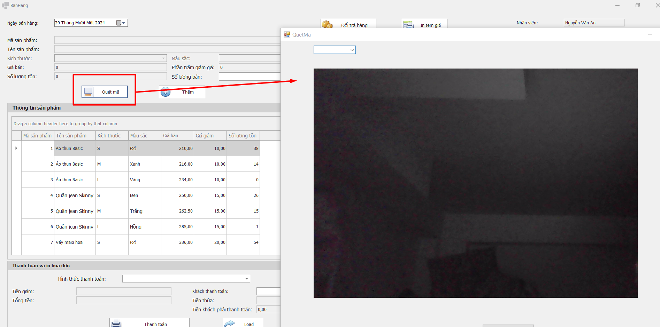

**Quy trình xử lý khách hàng thân thiết:**

* Trường hợp khách hàng không phải là khách hàng thân thiết:
* Người dùng không đánh dấu vào checkbox "Khách hàng thân thiết".
* Hệ thống bỏ qua việc hiển thị danh sách khách hàng.
* Giao dịch được xử lý như khách hàng thông thường.
* Trường hợp khách hàng là khách hàng thân thiết:
* Người dùng đánh dấu vào checkbox "Khách hàng thân thiết".
* Hệ thống tự động mở danh sách khách hàng thân thiết để người dùng chọn.
* Tìm kiếm khách hàng trong danh sách:
* Giao diện cho phép người dùng tìm kiếm khách hàng thân thiết bằng: Số điện thoại, tên khách hàng hoặc thông tin khác.
* Khi chọn xong khách hàng: hệ thống liên kết thông tin khách hàng thân thiết vào hóa đơn

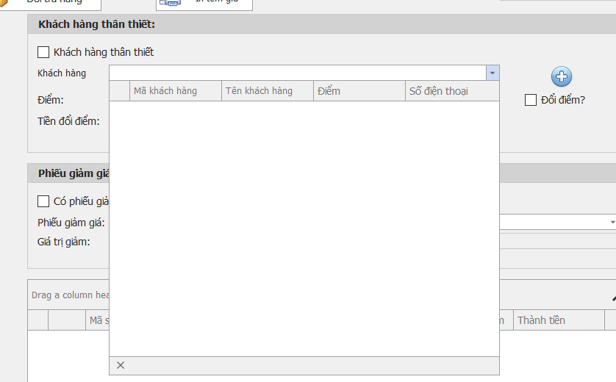 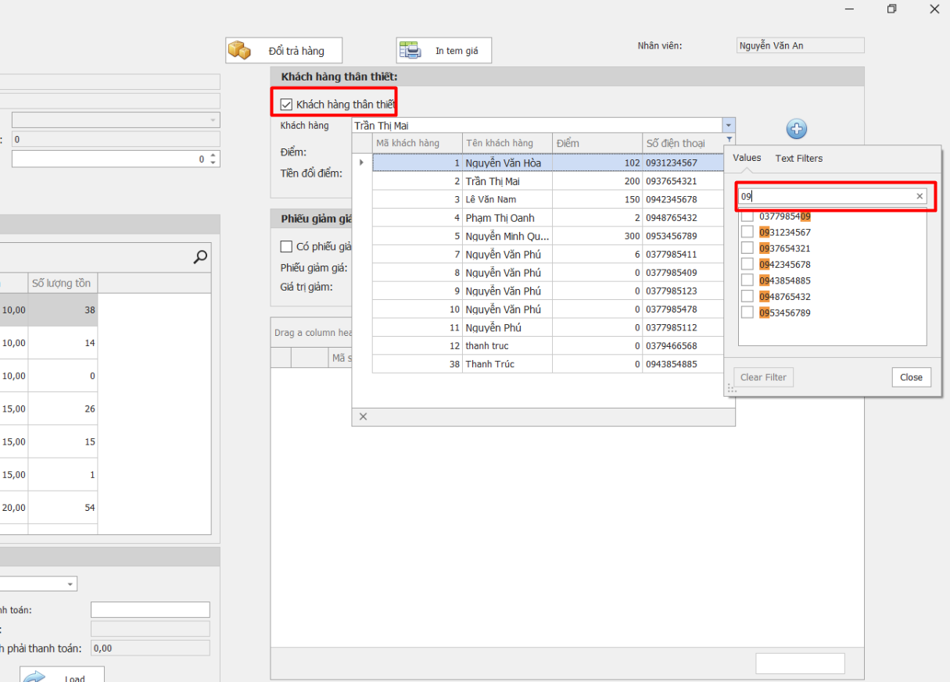

**Quy trình áp dụng khuyến mãi:**

* **Trường hợp không áp dụng khuyến mãi:**
* Người dùng không đánh dấu vào checkbox "Có phiếu giảm giá".
* Hệ thống bỏ qua việc hiển thị danh sách phiếu giảm giá.
* Giao dịch được xử lý như hóa đơn bình thường, không có giảm giá.
* **Trường hợp áp dụng khuyến mãi:**
* Người dùng đánh dấu vào checkbox "Có phiếu giảm giá".
* Hệ thống tự động mở danh sách các phiếu giảm giá để người dùng chọn.
* **Tìm kiếm phiếu giảm giá:**
* Giao diện cho phép người dùng tìm kiếm phiếu giảm giá bằng các thông tin như: mã phiếu, tên chương trình, thời gian áp dụng, hoặc giá trị giảm giá.
* **Lựa chọn phiếu giảm giá:**
* Người dùng chọn phiếu giảm giá phù hợp từ danh sách.
* Hệ thống kiểm tra điều kiện áp dụng của phiếu giảm giá (ví dụ: giá trị hóa đơn tối thiểu, thời gian hiệu lực, hoặc số lượng sử dụng còn lại).
* **Khi áp dụng phiếu giảm giá:**
* Hệ thống tự động tính toán giá trị giảm giá và cập nhật tổng tiền cần thanh toán.
* Nếu phiếu giảm giá không hợp lệ (hết hạn, không đáp ứng điều kiện, hoặc đã hết số lượng sử dụng), hệ thống thông báo lỗi.

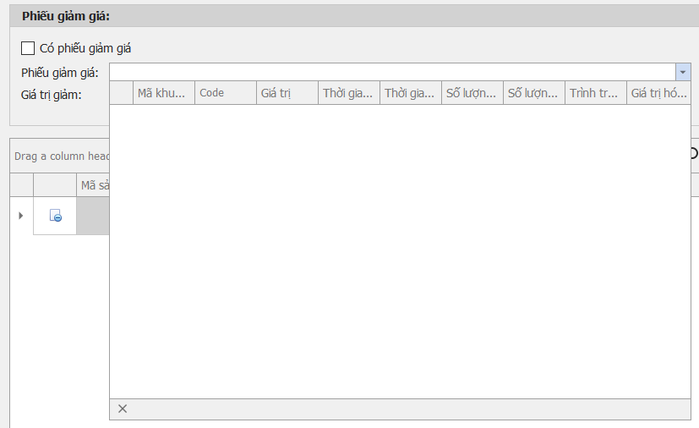 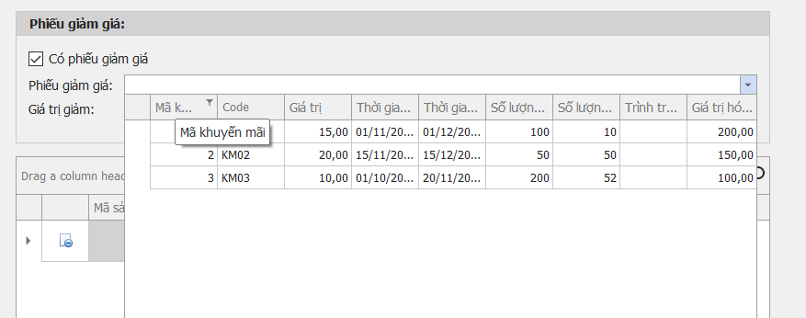

**Quy trình xử lý hình thức thanh toán (bắt buộc):**

* Hiển thị danh sách hình thức thanh toán:
* Giao diện hiển thị danh sách các hình thức thanh toán có sẵn (ví dụ: Tiền mặt, Chuyển khoản...).
* Trường chọn hình thức thanh toán được đặt là bắt buộc và không thể bỏ trống.
* Người dùng chọn hình thức thanh toán:
* Người dùng nhấp vào danh sách và chọn một hình thức thanh toán phù hợp.
* Nếu người dùng không chọn, hệ thống hiển thị thông báo yêu cầu bắt buộc chọn hình thức thanh toán.
* Xác nhận thông tin thanh toán:
* Sau khi chọn hình thức thanh toán, hệ thống tự động kiểm tra:
* Tổng tiền cần thanh toán.
* Tiền khách thanh toán và tiền thừa (nếu có).
* Nếu có sai sót (ví dụ: số tiền nhập không hợp lệ), hệ thống thông báo lỗi.
* Hoàn tất giao dịch:
* Khi thông tin thanh toán hợp lệ, người dùng nhấn nút Thanh toán.
* Hóa đơn được lưu cùng với thông tin về hình thức thanh toán đã chọn.

**Quy trình thanh toán:**

* **Nhấn nút thanh toán**:
* Khi người dùng nhấn nút **Thanh toán**, hệ thống sẽ hiện hộp thông báo yêu cầu xác nhận thanh toán (như trong hình).
* **Xác nhận thanh toán**:
* Người dùng sẽ chọn **Yes** để xác nhận thanh toán, đồng thời yêu cầu hệ thống kiểm tra khuyến mãi và các điều kiện khác.
* **Kiểm tra các điều kiện của khách hàng thân thiết**:
* **Khuyến mãi theo khách hàng**: Hệ thống sẽ kiểm tra xem khách hàng có phải là **khách hàng thân thiết** hay không. Nếu có, khách hàng sẽ được tích điểm dựa vào giá trị của hóa đơn.
* **Áp dụng khuyến mãi**:
* Sau khi kiểm tra, nếu đủ điều kiện, hệ thống sẽ áp dụng các khuyến mãi đã được xác định vào tổng tiền của hóa đơn.
* Thông tin về mã khuyến mãi sẽ được hiển thị trên hóa đơn cho người dùng thấy.
* In hóa đơn:
* Khi các điều kiện đã được kiểm tra và các khuyến mãi đã được áp dụng, hệ thống sẽ hoàn tất quy trình thanh toán và in hóa đơn.
* Hóa đơn bao gồm đầy đủ thông tin chi tiết: danh sách sản phẩm, giá bán, khuyến mãi, tổng số tiền cần thanh toán, và hình thức thanh toán…

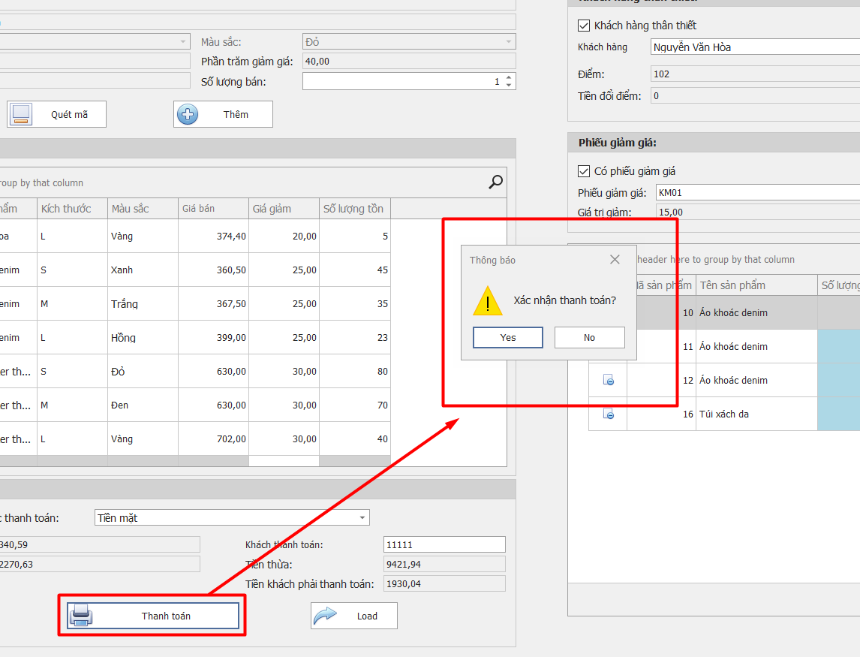

Hóa đơn

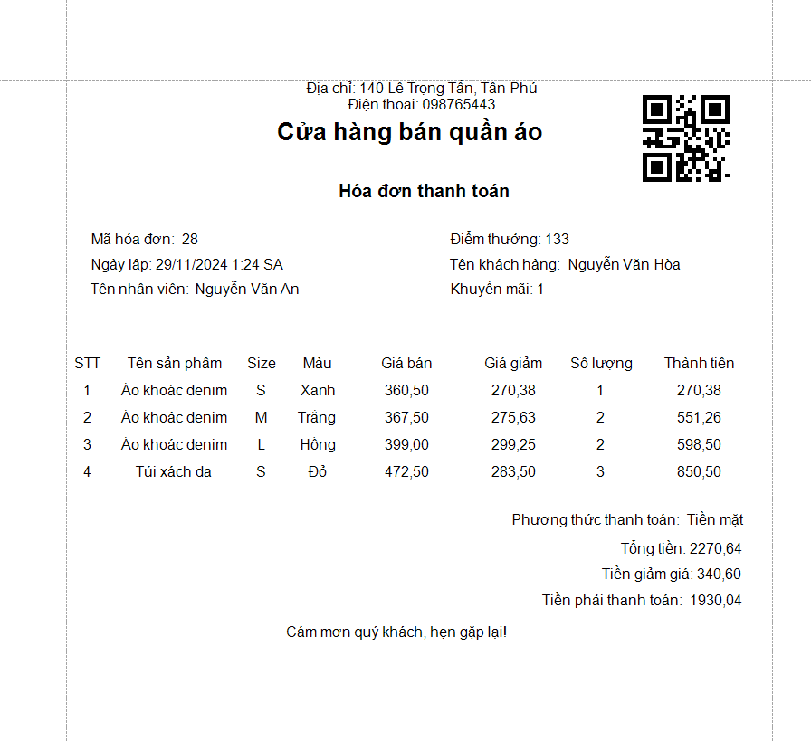

## Chức năng đổi trả hàng

* **Lấy thông tin hóa đơn**
* **Nhập mã hóa đơn**: Khi người dùng nhập mã hóa đơn vào txtMaHoaDon và nhấn Enter, hệ thống sẽ thực hiện:
* Truy xuất thông tin hóa đơn từ cơ sở dữ liệu dựa trên mã hóa đơn.
* **Kiểm tra điều kiện đổi trả**
* **Hóa đơn có quá 7 ngày hay không:** Lấy ngày hiện tại và so sánh với ngày lập hóa đơn.
* Nếu thời gian kể từ ngày lập hóa đơn vượt quá 7 ngày:
* Hóa đơn **không đủ điều kiện đổi trả.**
* Hiển thị thông báo sau:

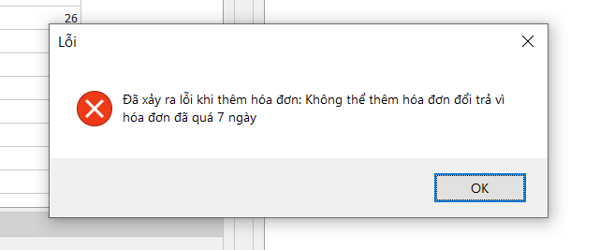

* **Hóa đơn có áp dụng khuyến mãi hay không**
* Kiểm tra trường "Mã khuyến mãi" trong hóa đơn: Nếu hóa đơn có mã khuyến mãi (đã áp dụng chương trình giảm giá):
* Hóa đơn **không đủ điều kiện đổi trả**.
* Hiển thị thông báo sau:

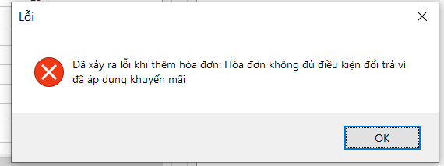

* Hóa đơn đã được đổi trả lần nào chưa
* Kiểm tra trạng thái đổi trả của hóa đơn trong cơ sở dữ liệu (ví dụ: cột "Trạng thái đổi trả" hoặc lịch sử đổi trả): Nếu hóa đơn đã được đổi trả trước đó
* Hóa đơn **không đủ điều kiện đổi trả lần 2.**
* Hiển thị thông báo sau:

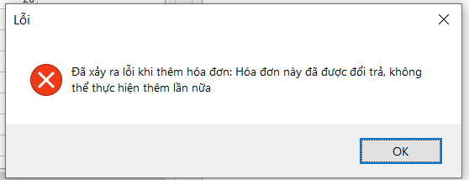

* Kết quả kiểm tra
* **Nếu hóa đơn đủ điều kiện:**
* Hiển thị thông tin chi tiết hóa đơn ngày lập hóa đơn, mã nhân viên, mã khách hàng.
* Cho phép người dùng tiếp tục thao tác đổi trả sản phẩm.
* **Nếu hóa đơn không đủ điều kiện:**
* Hiển thị thông báo lỗi kèm lý do (quá 7 ngày, áp dụng khuyến mãi, hoặc đã đổi trả trước đó).
* Dừng quy trình đổi trả.

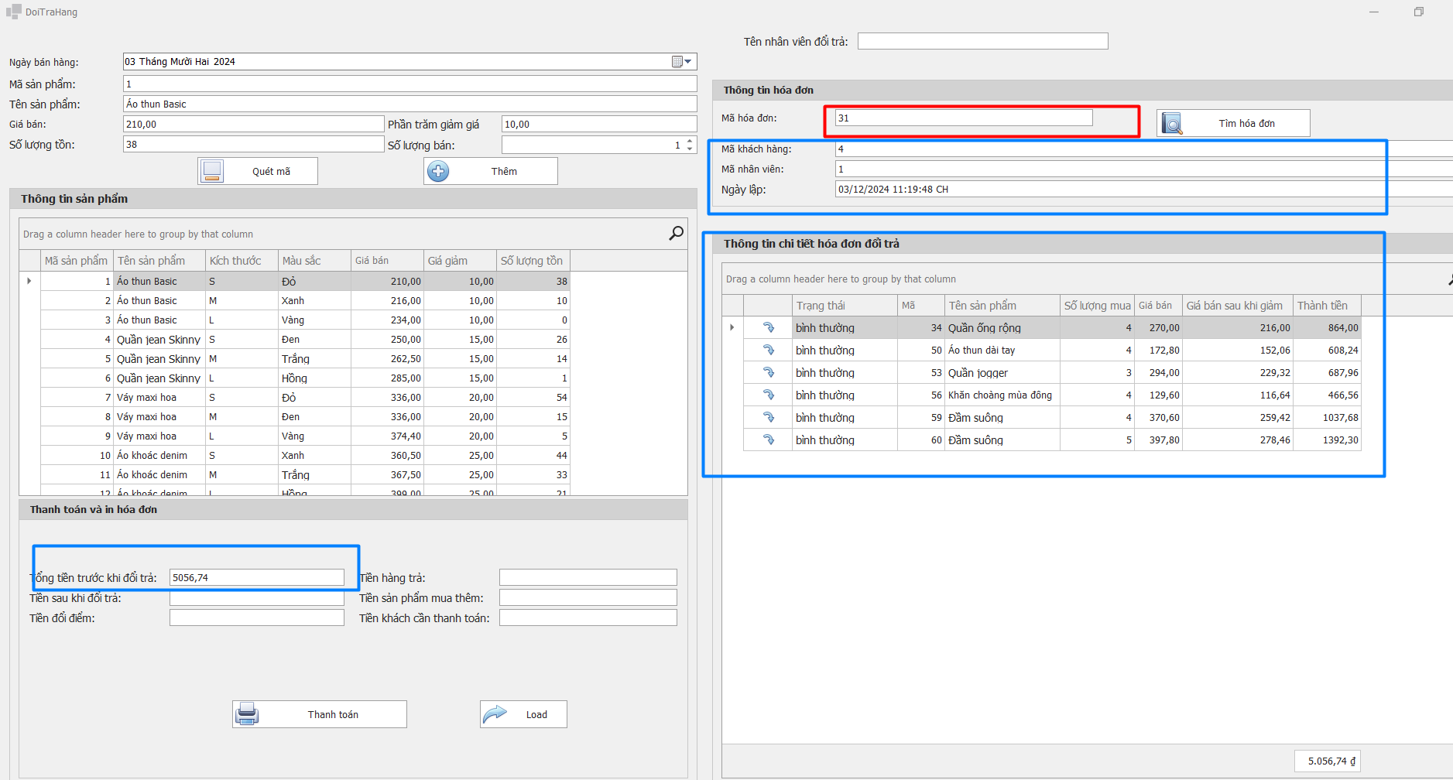

* **Kiểm tra trạng thái sản phẩm**
* Khi người dùng nhấn vào nút mũi tên trong cột **đầu tiên**: Hệ thống sẽ kiểm tra trạng thái sản phẩm trong bảng
* Nếu trạng thái sản phẩm là "bình thường": Hệ thống sẽ hiển thị một hộp thoại (dialog) để người dùng nhập **số lượng sản phẩm cần trả** như sau:

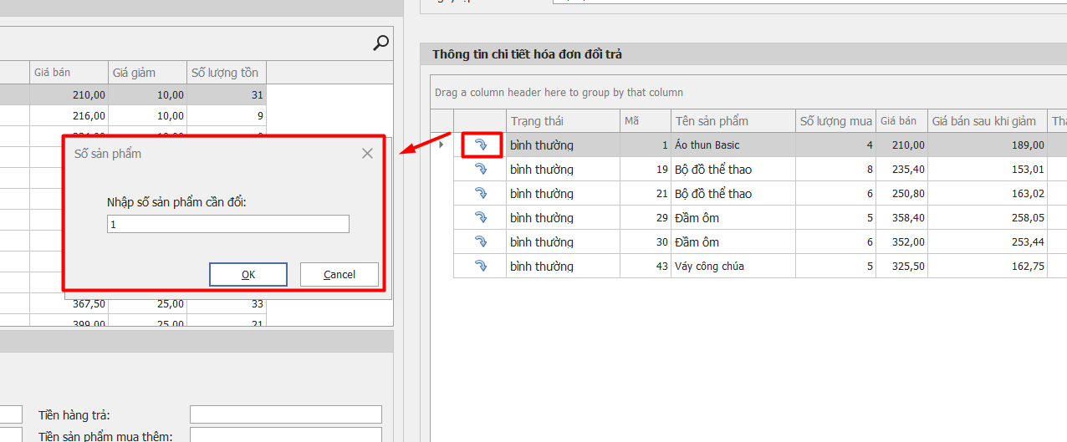

* Kiểm tra số lượng sản phẩm: Khi người dùng nhập số lượng và nhấn **OK**:

**Số lượng không hợp lệ**: Nếu số lượng nhập vào lớn hơn số lượng đã mua, hiển thị thông báo lỗi sau:

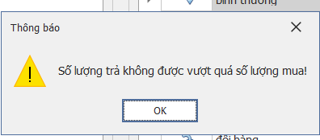

**Số lượng hợp lệ:** Tiếp tục quy trình trả hàng.

* Quá trình thêm sản phẩm “đổi hàng ”, tương tự “*Quy trình xử lý thêm sản phẩm vào chi tiết*” của chức năng bán hàng.
* Nếu trạng thái sản phẩm là " trả hàng": Hệ thống sẽ hiển thị dialog sau:

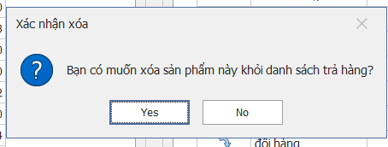

* **Nhấn Yes (Xác nhận xóa)**:
* Xóa sản phẩm khỏi danh sách trả hàng trong bảng.
* Cập nhật lại số lượng của sản phẩm từ ở **"bình thường"**.
* **Nhấn No (Hủy thao tác xóa)**: Thao tác xóa bị hủy bỏ, danh sách sản phẩm trả hàng vẫn giữ nguyên.

Khi thêm xóa sửa chi tiết hóa đơn đổi trả sẽ cập nhật lại thông tin của hóa đơn đổi trả tại đây:

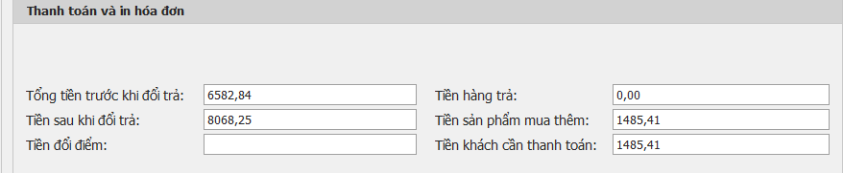

Khi nhấn buton Thanh toán sẽ xuất ra hóa đơn đổi trả như sau:

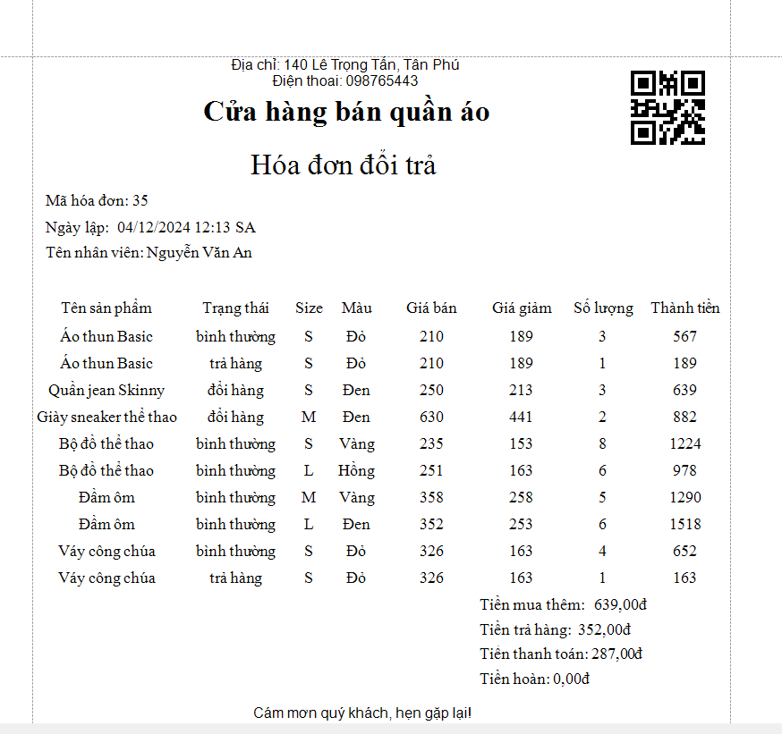

## Chức năng in tem giá

Khi nhấn button thêm sản phẩm sẽ được thêm vào bảng danh sách sản phẩm cần in tem giá với số tem do người dùng tùy chỉnh trong datagridview

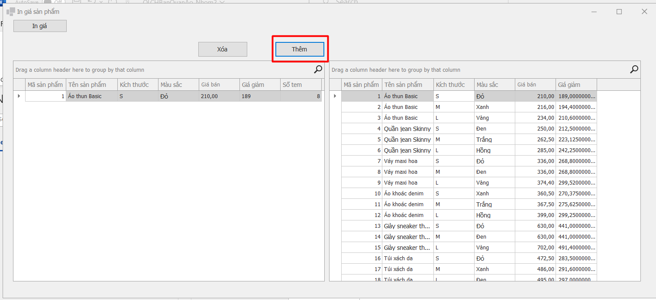

Có thể in 1 lần nhiều sản phẩm với số lượng tem giá khác nhau

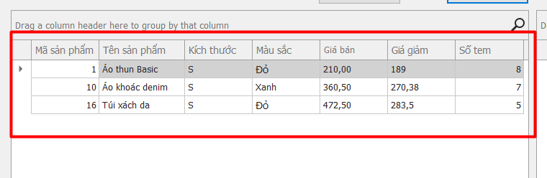

Sau đó nhấn button in giá thì report in giá sẽ xuất hiện như sau:

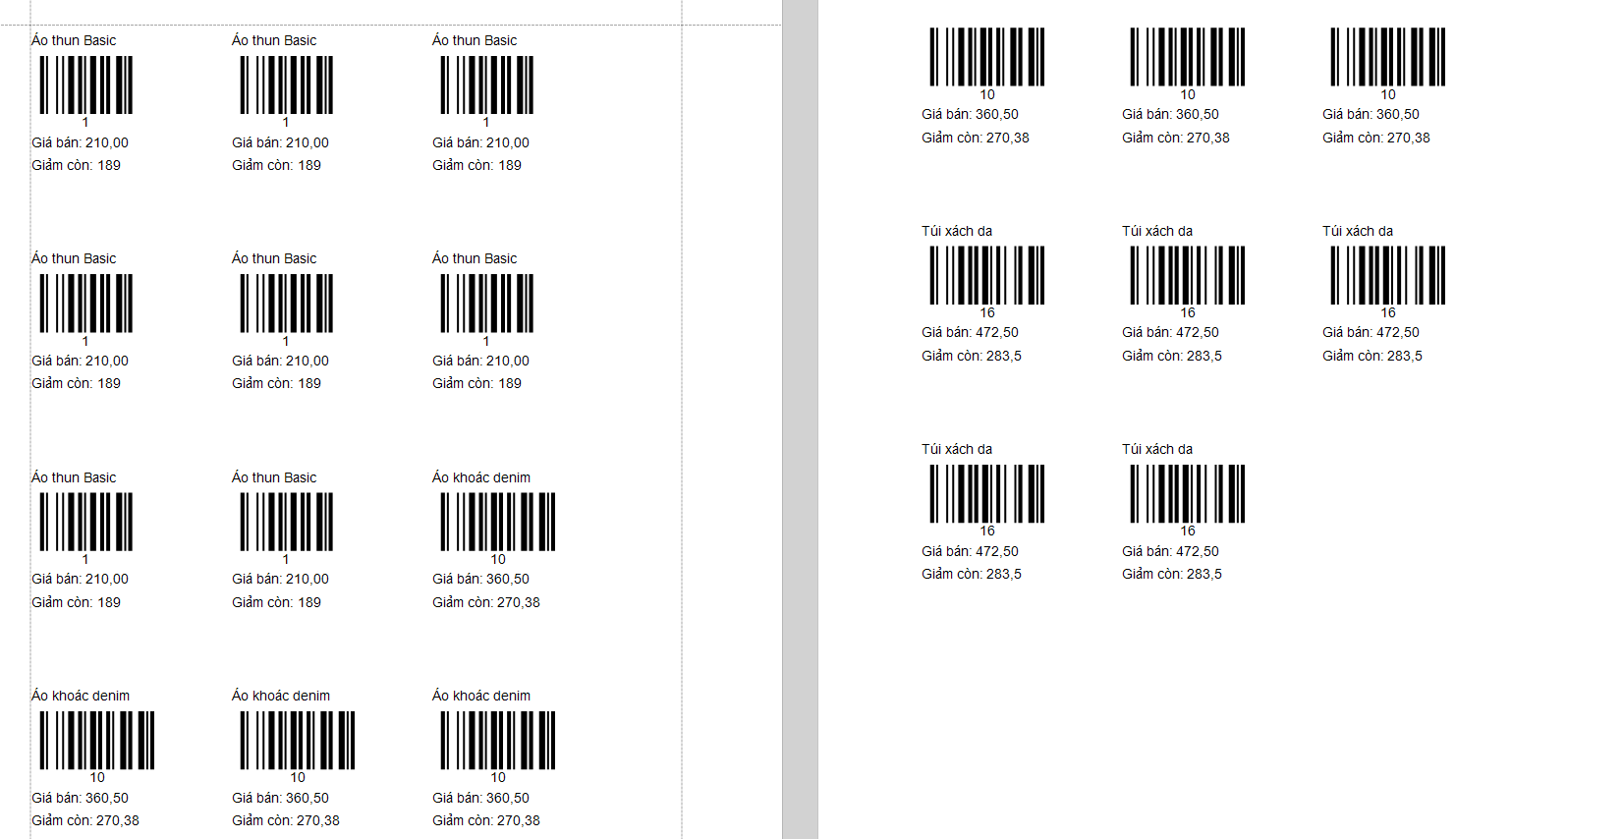

## Chức năng quản lý sản phẩm

**Quy trình thêm sản phẩm mới:**

* **Nhập thông tin cơ bản của sản phẩm như:**
  + Mã sản phẩm không cần nhập (tăng tự động)
  + Tên sản phẩm
  + Chọn loại sản phẩm
  + Chọn thương hiệu
  + Mô tả
  + Giảm giá, giá bình quân
  + Số lượng, kích thước, màu sắc.
  + Chọn hình thức bán
* **Thêm hình ảnh sản phẩm:**
  + Bấm nút **“Mở”** để chọn file hình ảnh từ máy tính.
  + Hình ảnh sẽ được hiển thị trong vùng preview (picturebox).

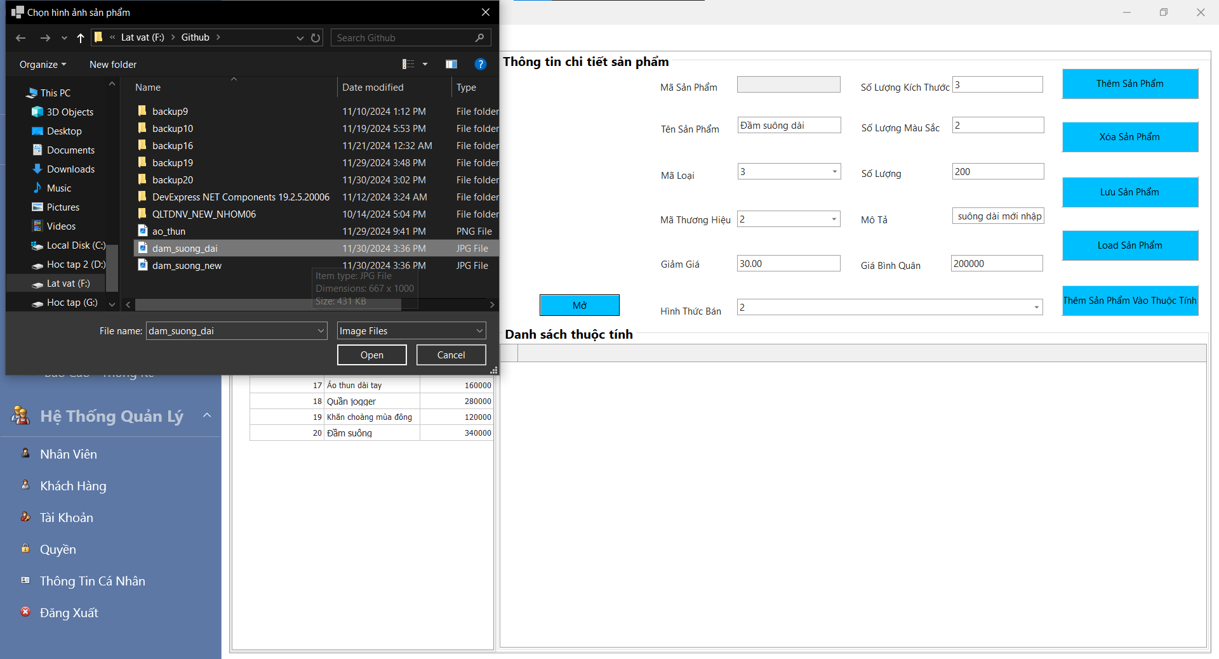

* **Lưu sản phẩm:**
  + Sau khi hoàn tất việc nhập thông tin và hình ảnh, nhấn nút **“Thêm Sản Phẩm”** để lưu sản phẩm vào hệ thống.

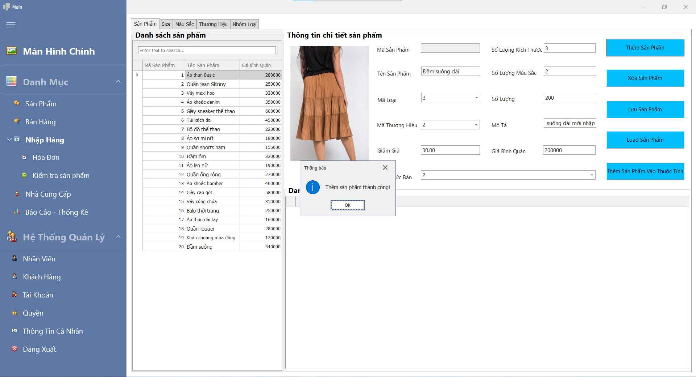

**Quy trình sửa thông tin sản phẩm:**

* **Chọn sản phẩm cần sửa:**
  + Nhấn vào sản phẩm trong danh sách bên trái.
  + Thông tin chi tiết của sản phẩm sẽ hiển thị trên các trường nhập liệu.
  + Hiển thị thuộc tính của sản phẩm vừa chọn lên bảng danh sách thuộc tính (nếu có), sản phẩm mới được thêm vào sẽ chưa có thuộc tính thì sẽ thông báo.

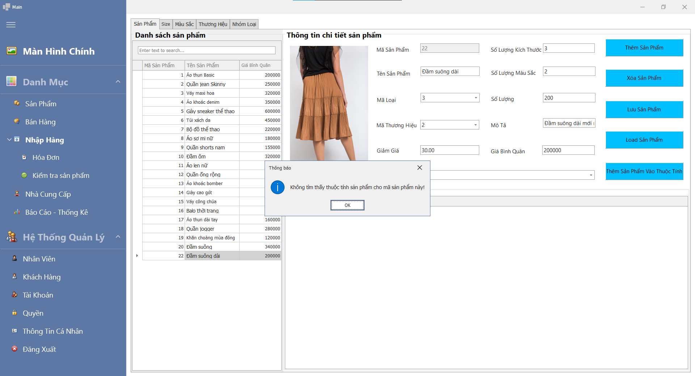

* **Chỉnh sửa thông tin:**
  + Cập nhật các thông tin cần thay đổi (tên, giá, số lượng, hình ảnh, v.v.).
* Cập nhật hình ảnh (nếu cần)**:**
  + Bấm nút **“Mở”** để chọn hình ảnh mới.
  + Hình ảnh sẽ được thay thế bằng file mới.

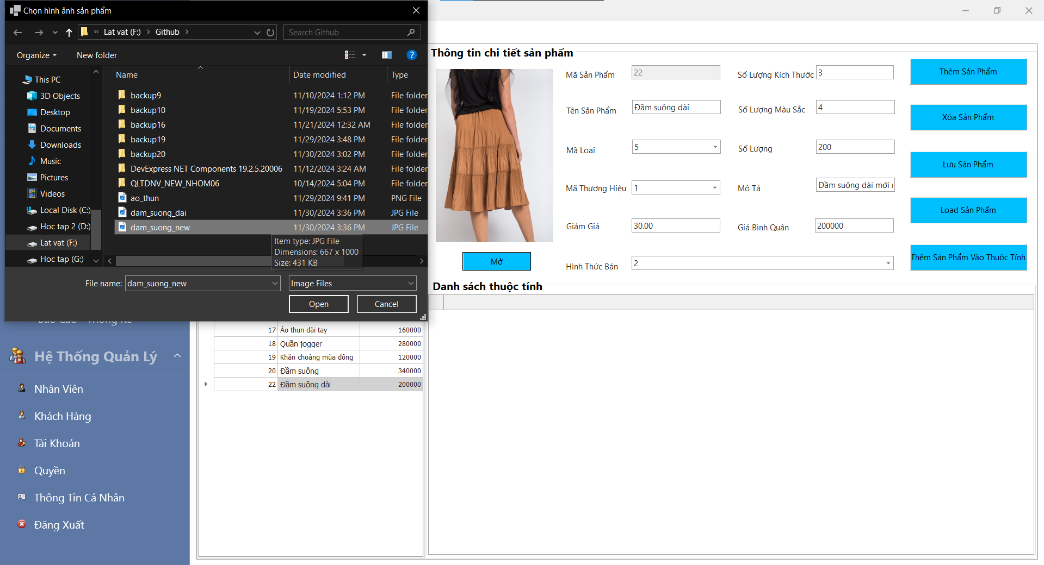

* Lưu chỉnh sửa**:**
  + Nhấn nút **“Lưu Sản Phẩm”** để cập nhật sản phẩm vào cơ sở dữ liệu.

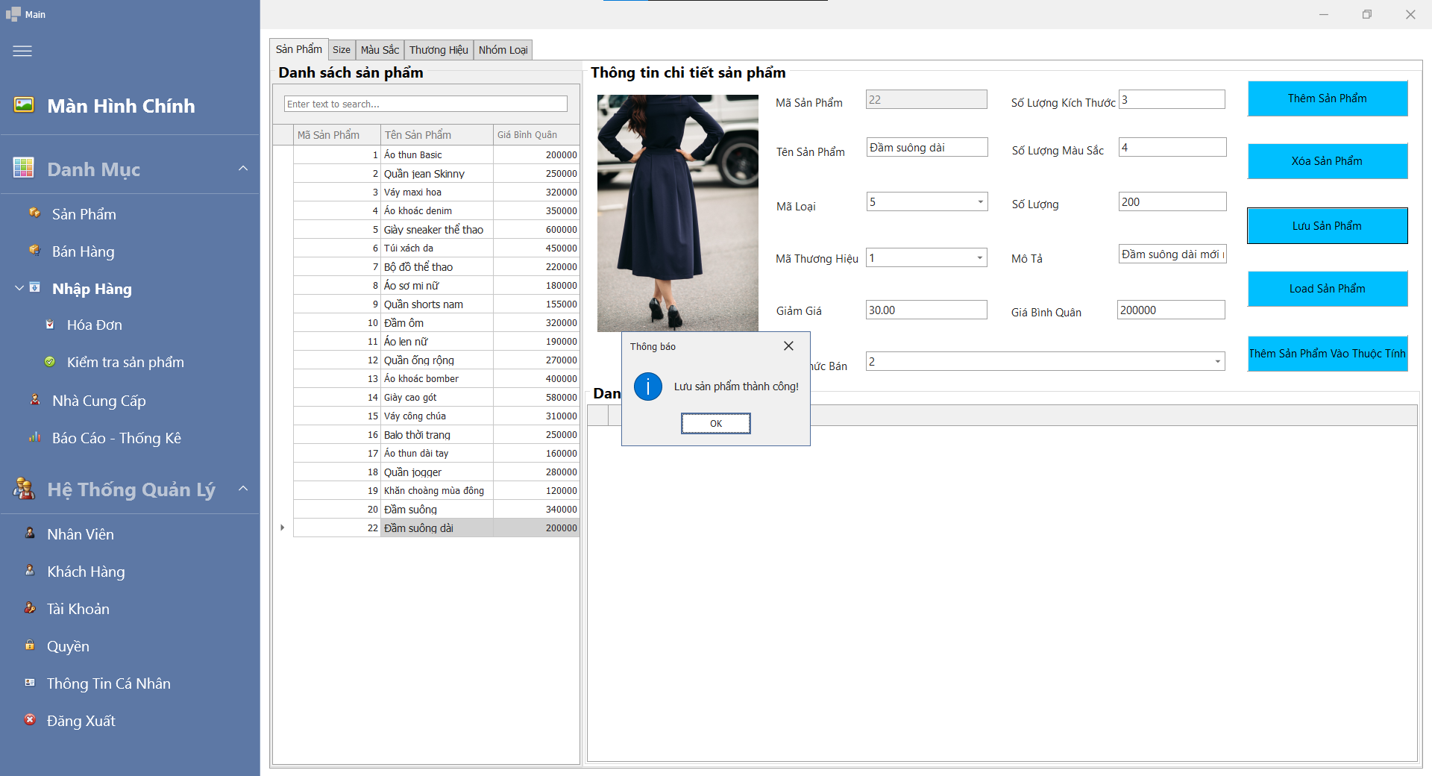

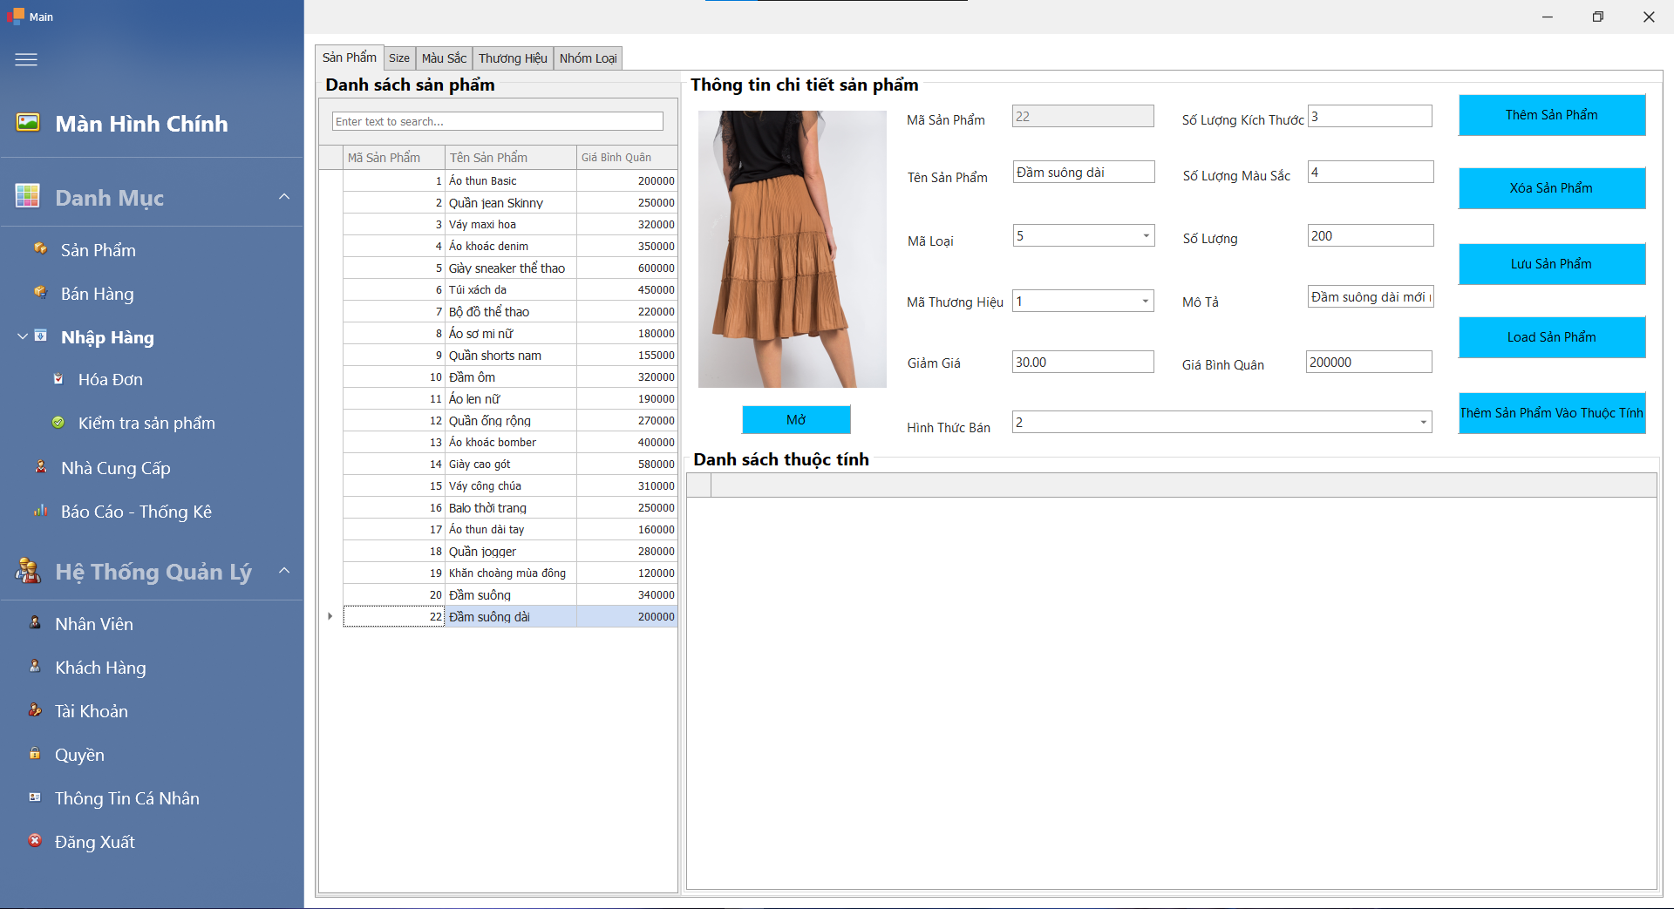

**Quy trình xoá sản phẩm:**

* **Chọn sản phẩm cần xóa:**
  + Nhấn vào sản phẩm trong danh sách bên trái.
* **Xác nhận xóa:**
  + **Nhấn nút “Xóa Sản Phẩm”**
  + Một hộp thoại xác nhận sẽ hiện ra, chọn **“Yes”** để xóa sản phẩm vĩnh viễn khỏi hệ thống.
  + Nếu chọn **“No”,** quá trình xóa sẽ bị hủy bỏ.

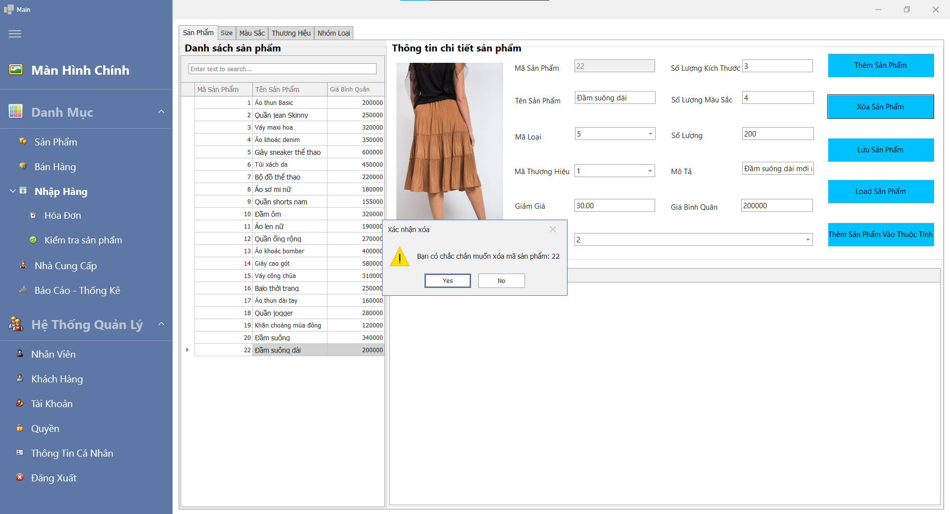

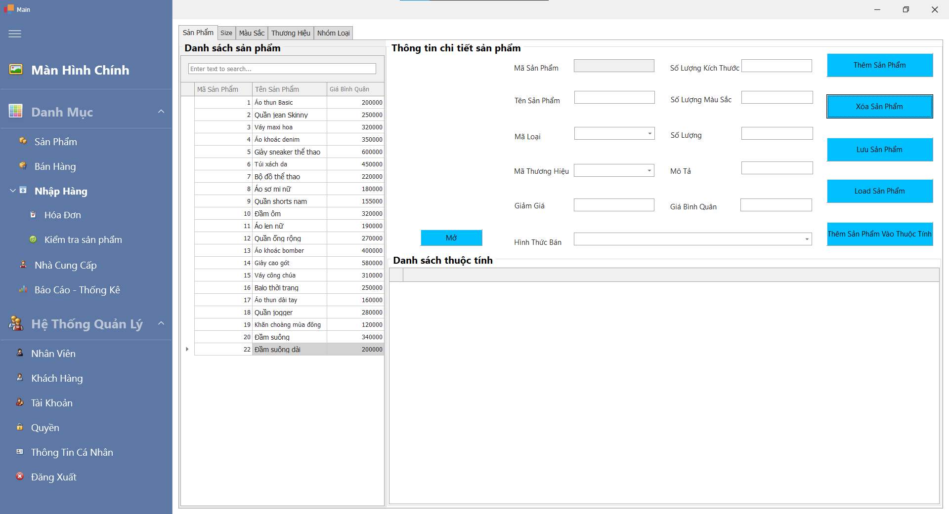

Chọn “**No**”

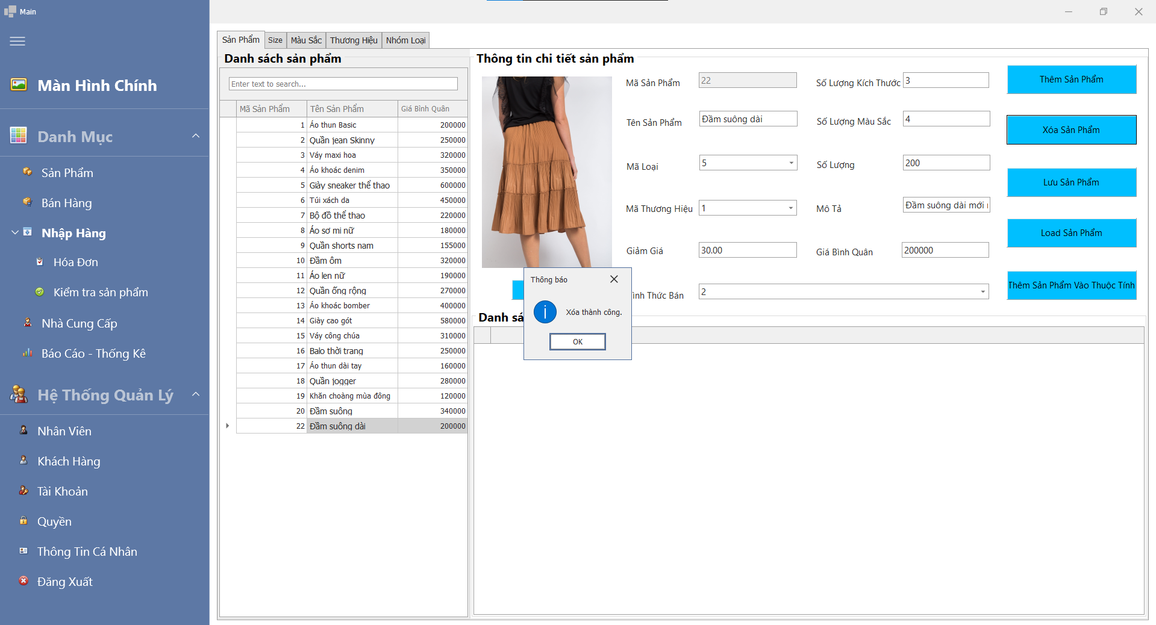

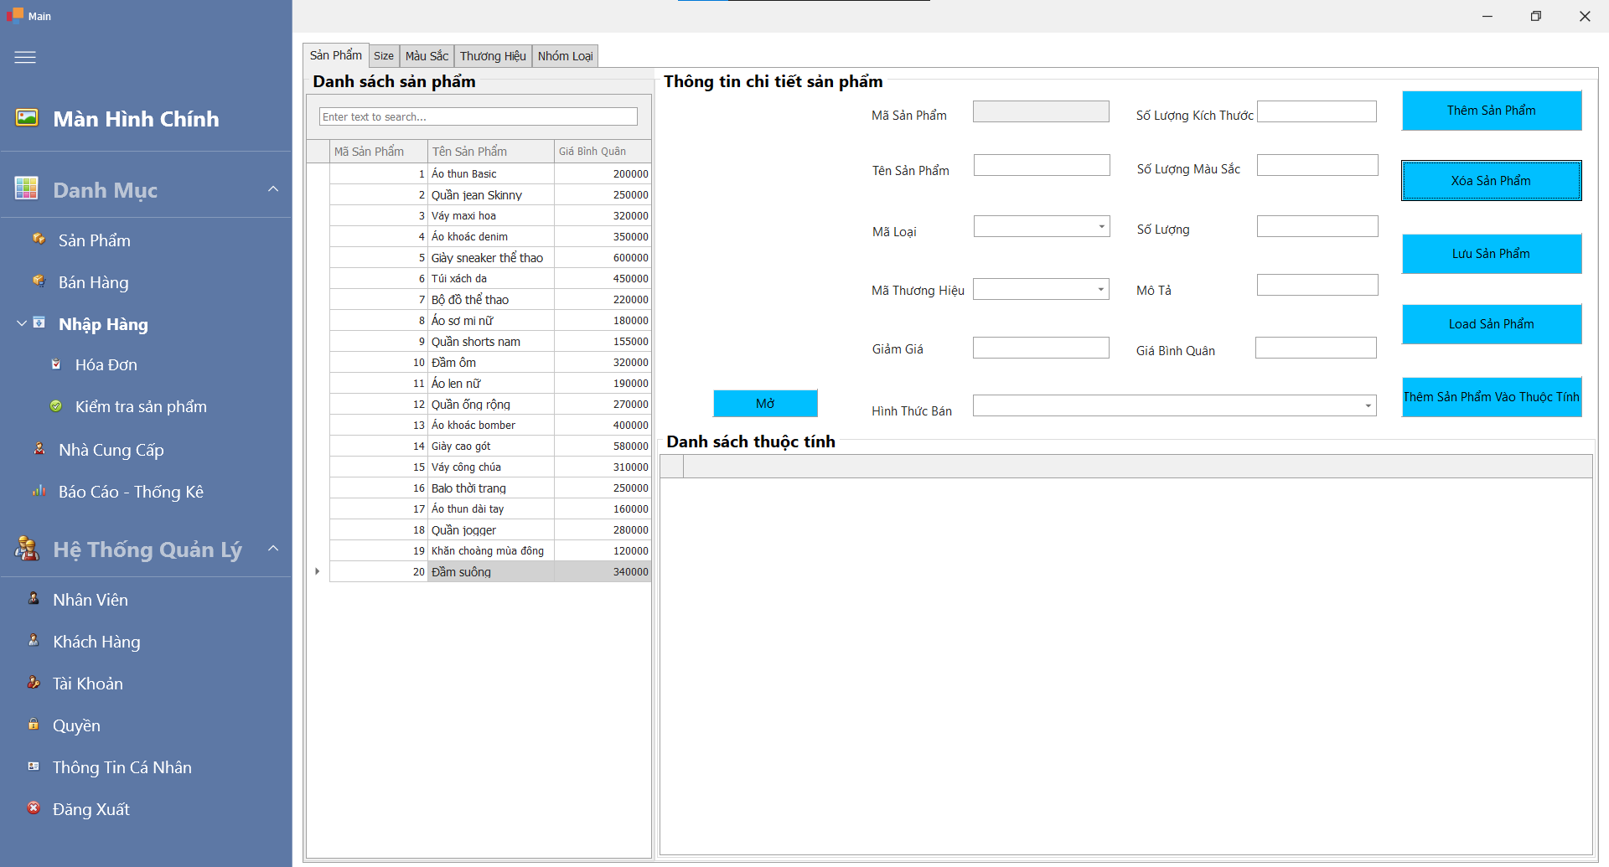

Chọn “**Yes**”

**Quy trình tìm kiếm sản phẩm:**

* **Nhập tên sản phẩm vào ô tìm kiếm:**
  + Lọc danh sách sản phẩm dựa trên từ khóa đã nhập.
  + Hiển thị các kết quả phù hợp lên bảng danh sách sản phẩm.
* **Nhấn dấu “x” hoặc xóa tên sản phẩm đã nhập ở ô tìm kiếm:**
  + **Bỏ** lọc danh sách sản phẩm dựa trên từ khóa đã nhập.
  + Hiển thị lại danh sách sản phẩm.

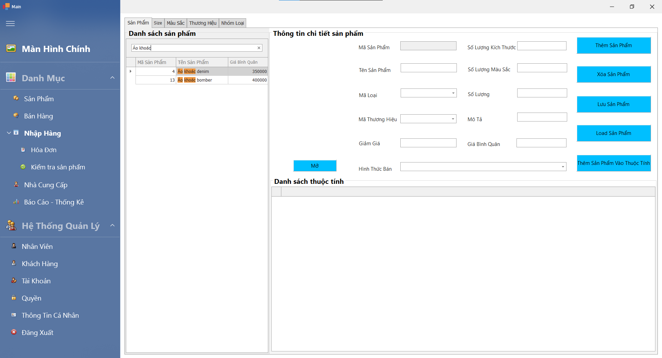

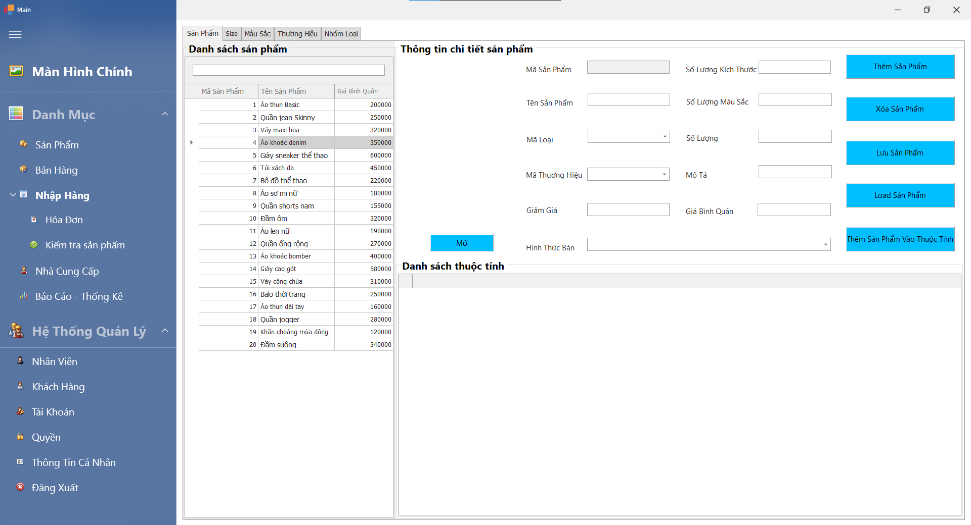

**Quy trình thêm sản phẩm vào thuộc tính sản phẩm:**

* **Nhập thông tin thuộc tính như:**
  + Mã thuộc tính không cần nhập (thêm tự động).
  + Chọn mã sản phẩm, mã màu sắc và mã kích thước
  + Số lượng tồn
  + Giá bán không cần nhập (tự tính theo trigger gia_ban = sp.gia_binh_quan * (1 + kt.phu_phi_size + ms.phu_phi_mausac)

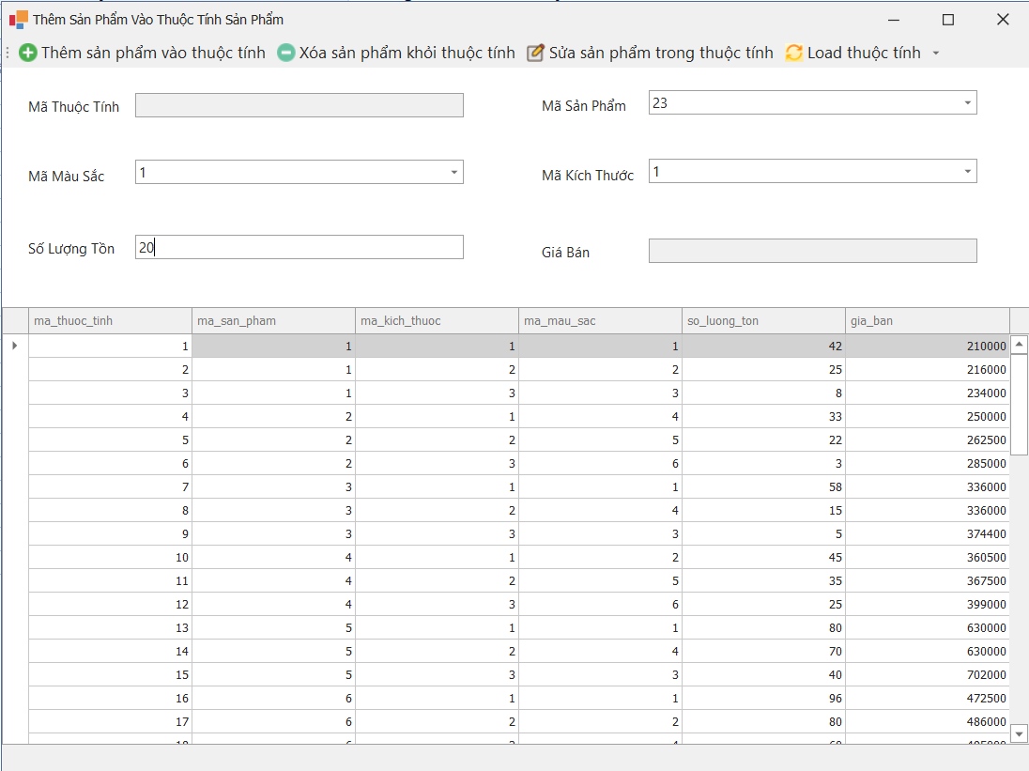

* **Lưu thông tin:**
  + Nhấn nút **“Thêm Sản Phẩm Vào Thuộc Tính”** để thêm sản phẩm cùng thuộc tính vào danh sách.

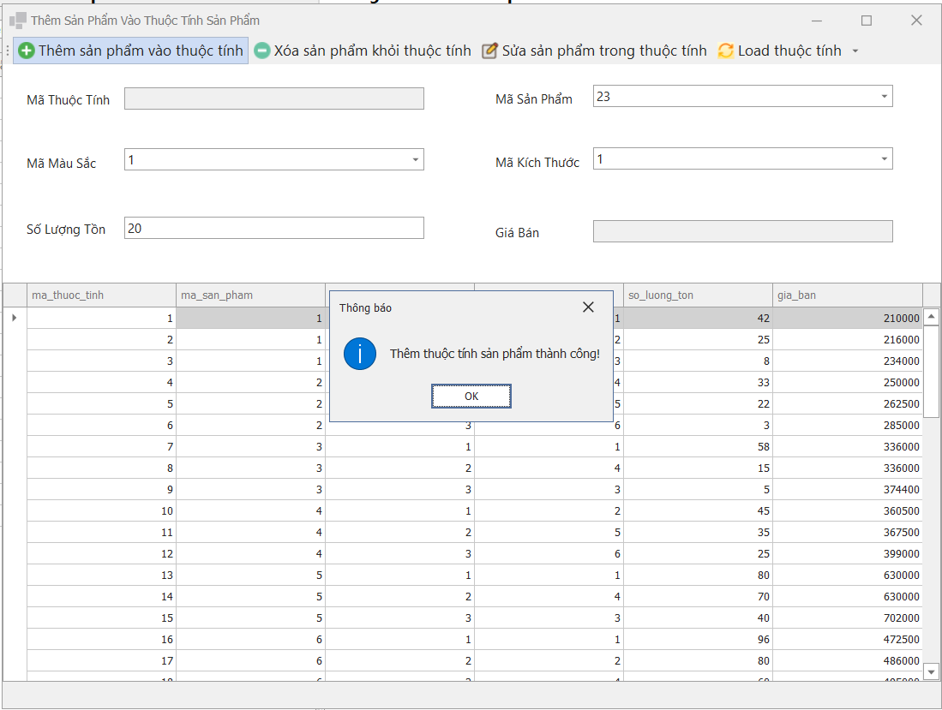

* **Kiểm tra kết quả:**
  + Dữ liệu sẽ được hiển thị ở bảng bên dưới (chứa các thuộc tính như kích thước, màu sắc, giá bán).

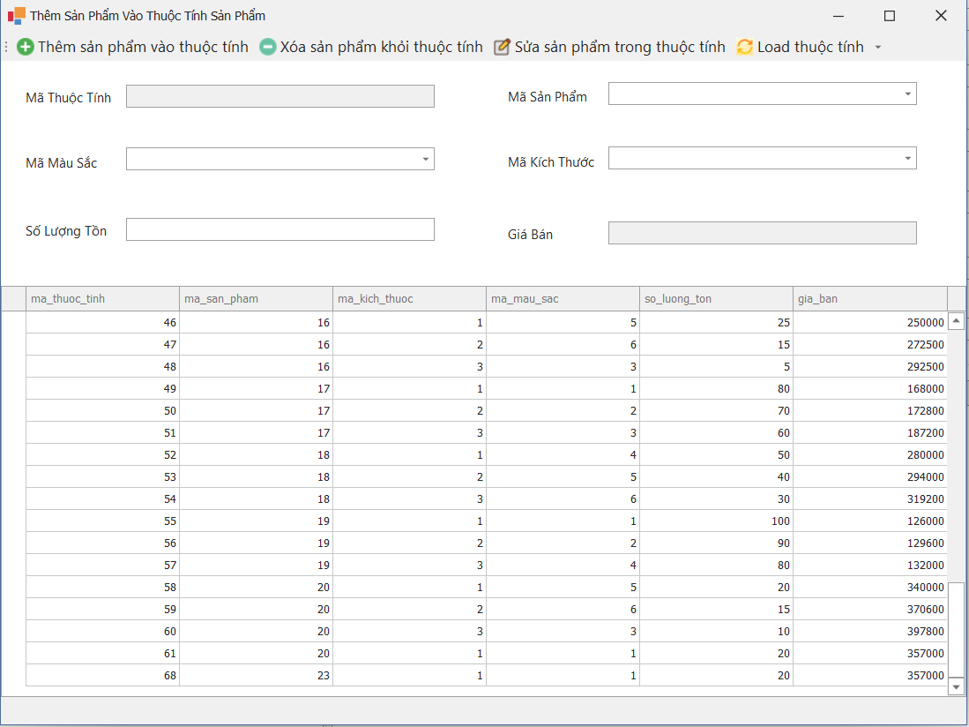

**Quy trình sửa thông tin thuộc tính sản phẩm:**

* **Chọn thuộc tính cần sửa:**
  + Nhấn vào dòng dữ liệu trong bảng thuộc tính sản phẩm.
* **Chỉnh sửa thông tin của thuộc tính:**
  + Sửa các thông tin cần thay đổi ví dụ như số lượng tồn, mã kích thước, mã màu sắc.

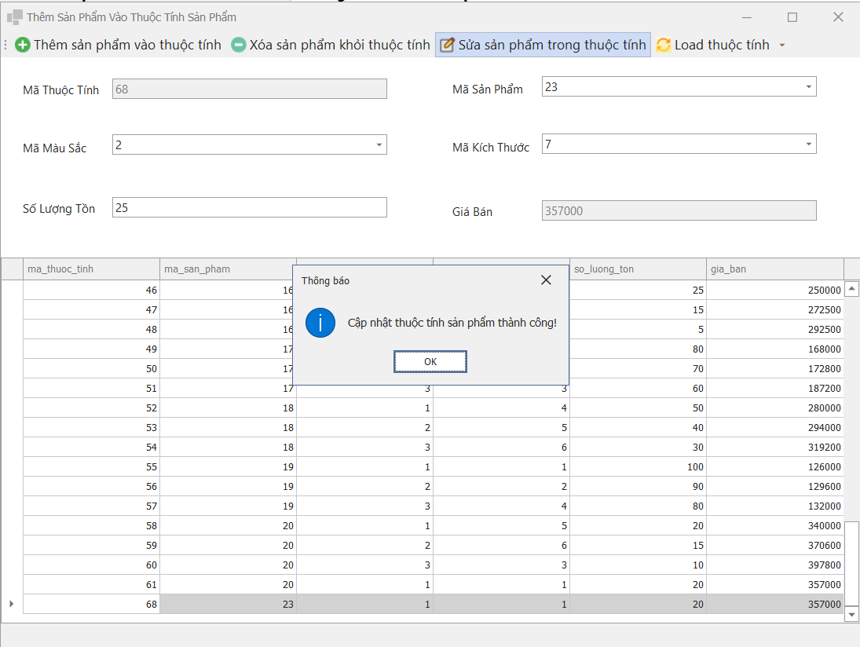

* Lưu chỉnh sửa**:**
  + Nhấn nút **“Sửa Sản Phẩm Trong Thuộc Tính”** để cập nhật thông tin của thuộc tính vào cơ sở dữ liệu.

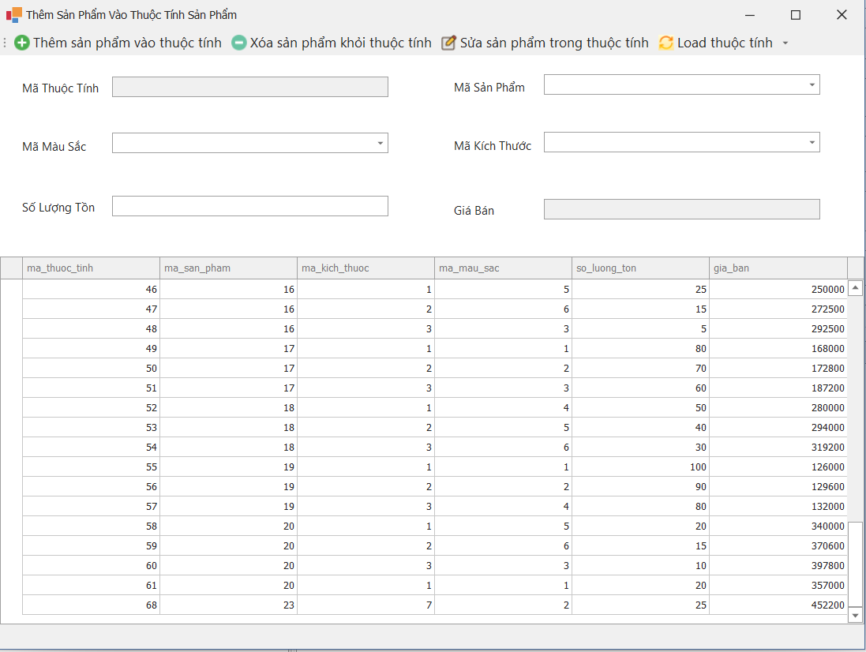

**Quy trình xoá sản phẩm khỏi thuộc tính:**

* **Chọn thuộc tính cần xóa:**
  + Nhấn vào dòng dữ liệu thuộc tính sản phẩm trong bảng.
* **Xác nhận xóa:**
  + **Nhấn nút “Xóa Sản Phẩm Khỏi Thuộc Tính”** để xóa sản phẩm khỏi thuộc tính đó.
  + Thông báo xóa thành công.

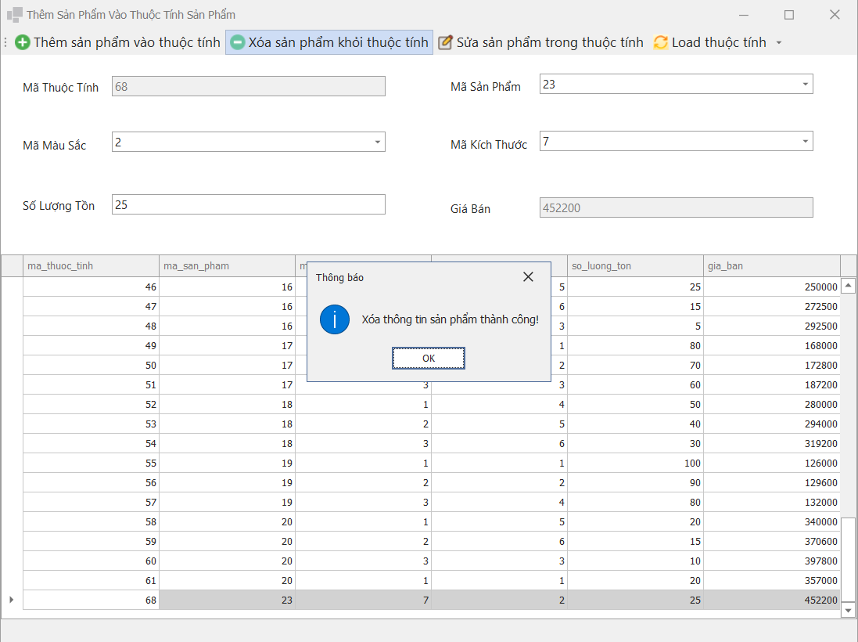

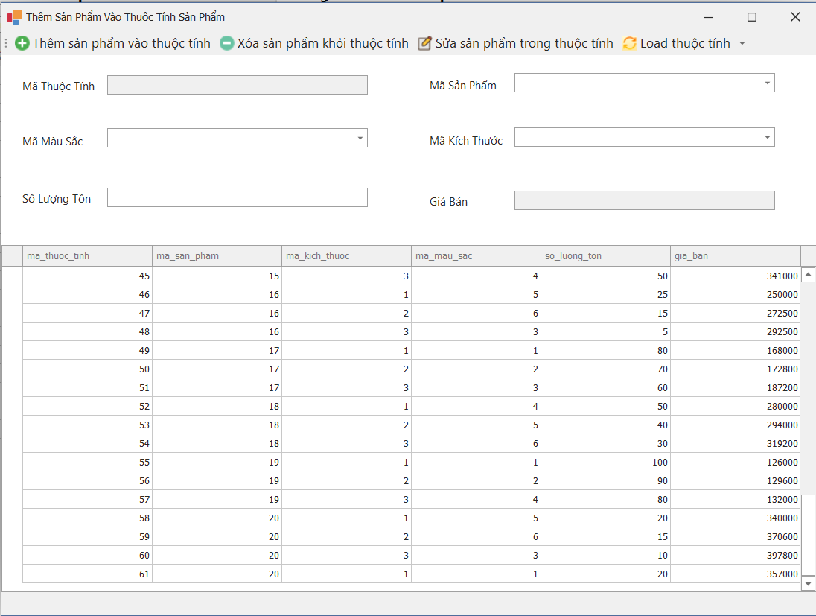

**Quy trình thêm kích thước:**

* **Nhập thông tin kích thước như:**
  + Mã kích thước không cần nhập (tăng tự động).
  + Tên kích thước (giới hạn chỉ: S, M, L, XL, XXL, 3XL, 4XL, 5XL, Freesize).
  + Phụ phí kích thước (Giá trị phụ phí phải là số thực).

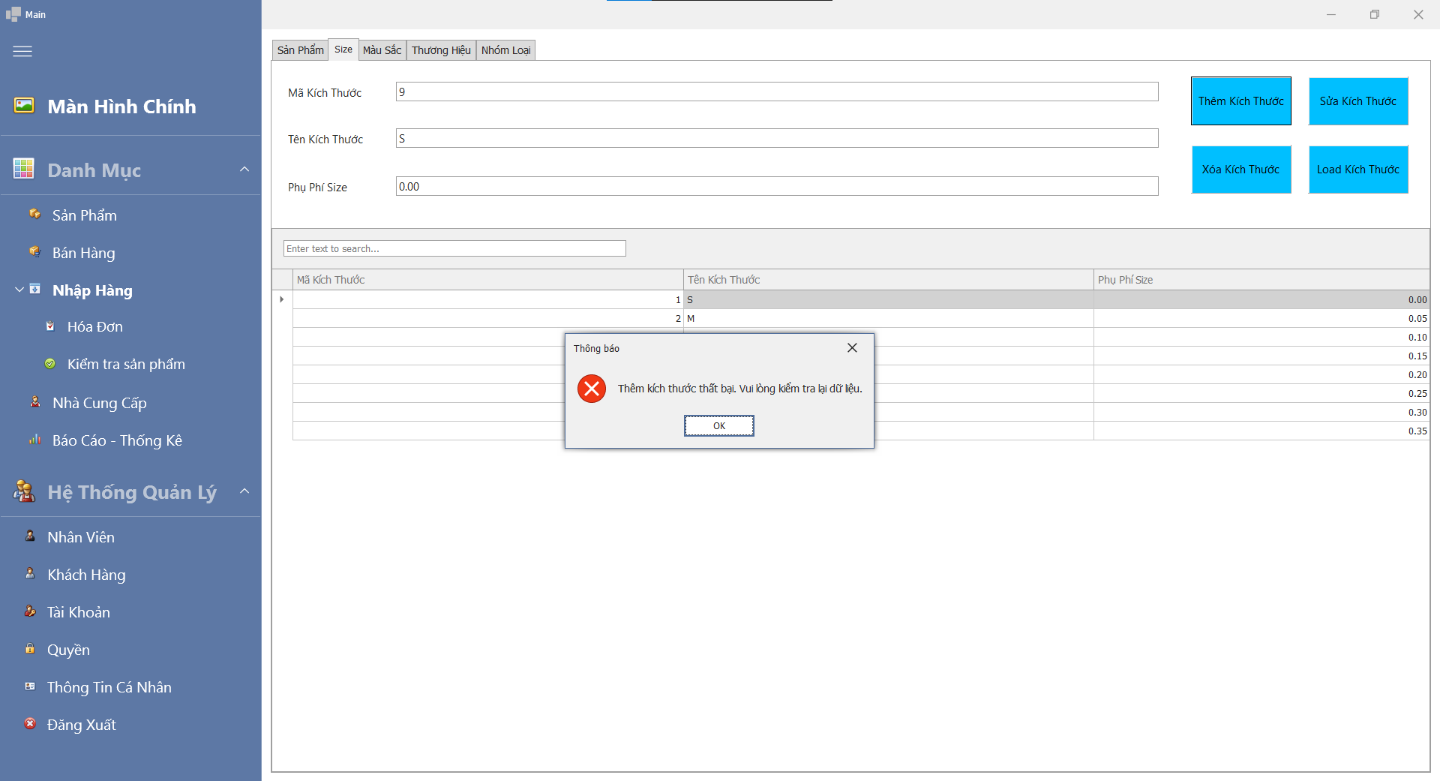

* **Lưu kích thước:**
  + Nhấn nút **“Thêm Kích Thước”** để thêm kích thước vào hệ thống.

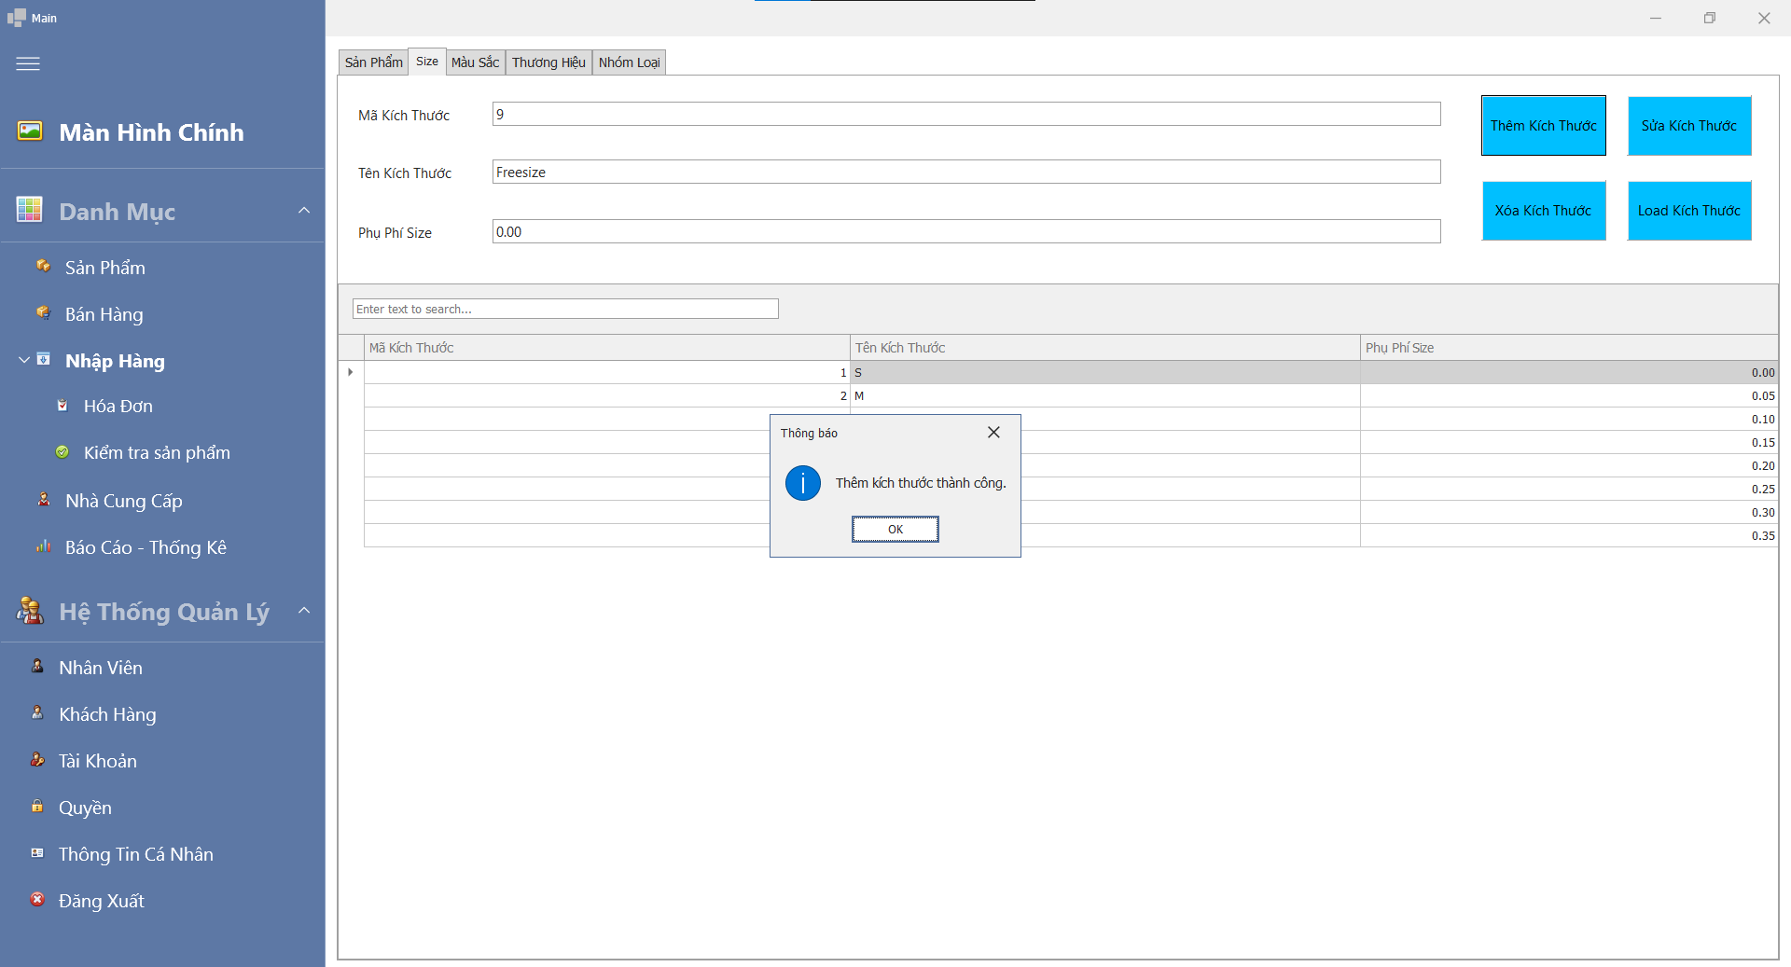

* **Kiểm tra kết quả:**
  + Dữ liệu sẽ được hiển thị ở bảng bên dưới.

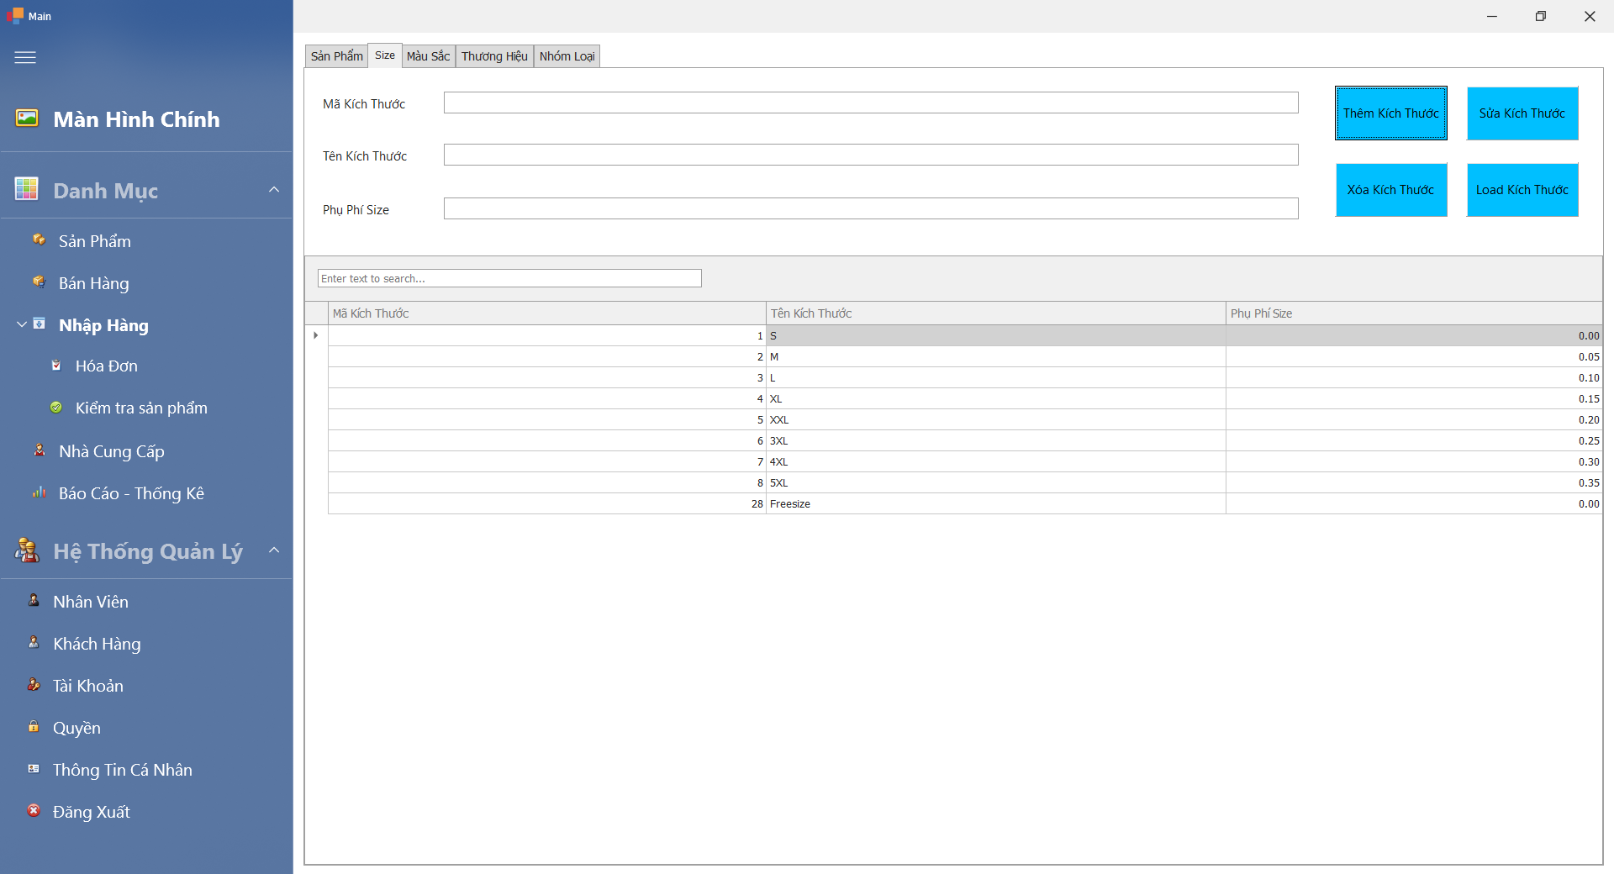

**Quy trình sửa kích thước:**

* **Chọn kích thước cần sửa:**
  + Nhấn vào dòng dữ liệu trong bảng kích thước.
* **Chỉnh sửa thông tin của kích thước:**
  + Sửa các thông tin cần thay đổi như tên kích thước, phụ phí kích thước.
* Lưu chỉnh sửa**:**
  + Nhấn nút **“Sửa Kích Thước”** để cập nhật thông tin của kích thước.
  + Kiểm tra thông tin mới chỉnh sửa nếu hợp lệ, thông báo chỉnh sửa thành công và thông tin kích thước sẽ được cập nhật trong cơ sở dữ liệu.

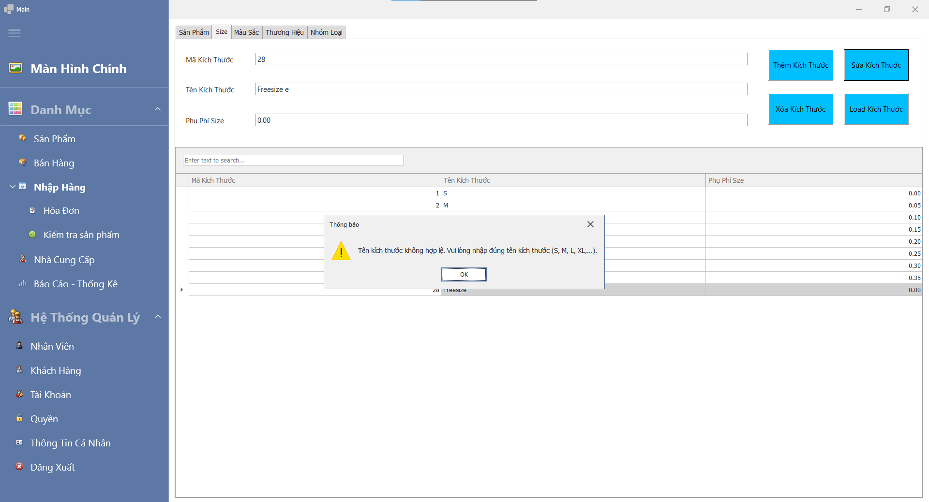

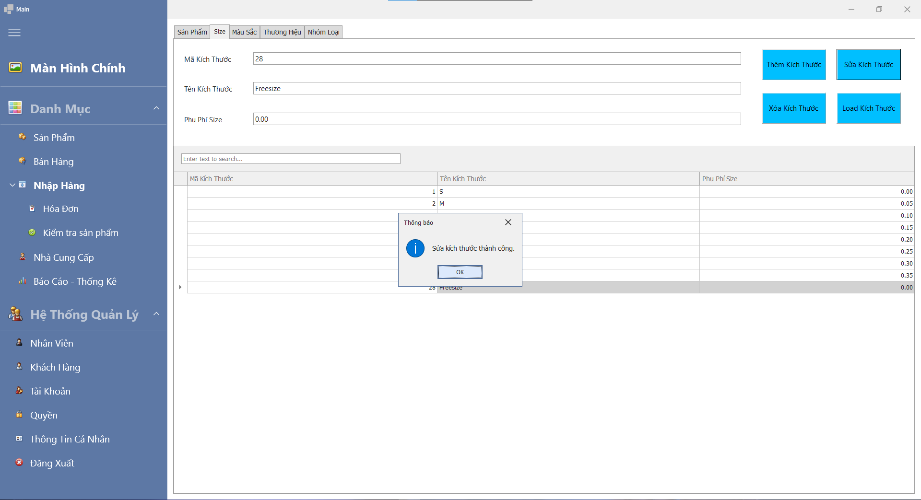

**Quy trình xoá kích thước:**

* **Chọn kích thước cần xóa:**
  + Nhấn vào dòng dữ liệu kích thước trong bảng.
* **Xác nhận xóa:**
  + **Nhấn nút “Xóa Kích Thước”** để xóa kích thước.
  + Một hộp thoại xác nhận sẽ hiện ra, chọn **“Yes”** để xóa kích thước khỏi hệ thống và làm mới lại danh sách.
  + Nếu chọn **“No”,** quá trình xóa sẽ bị hủy bỏ.

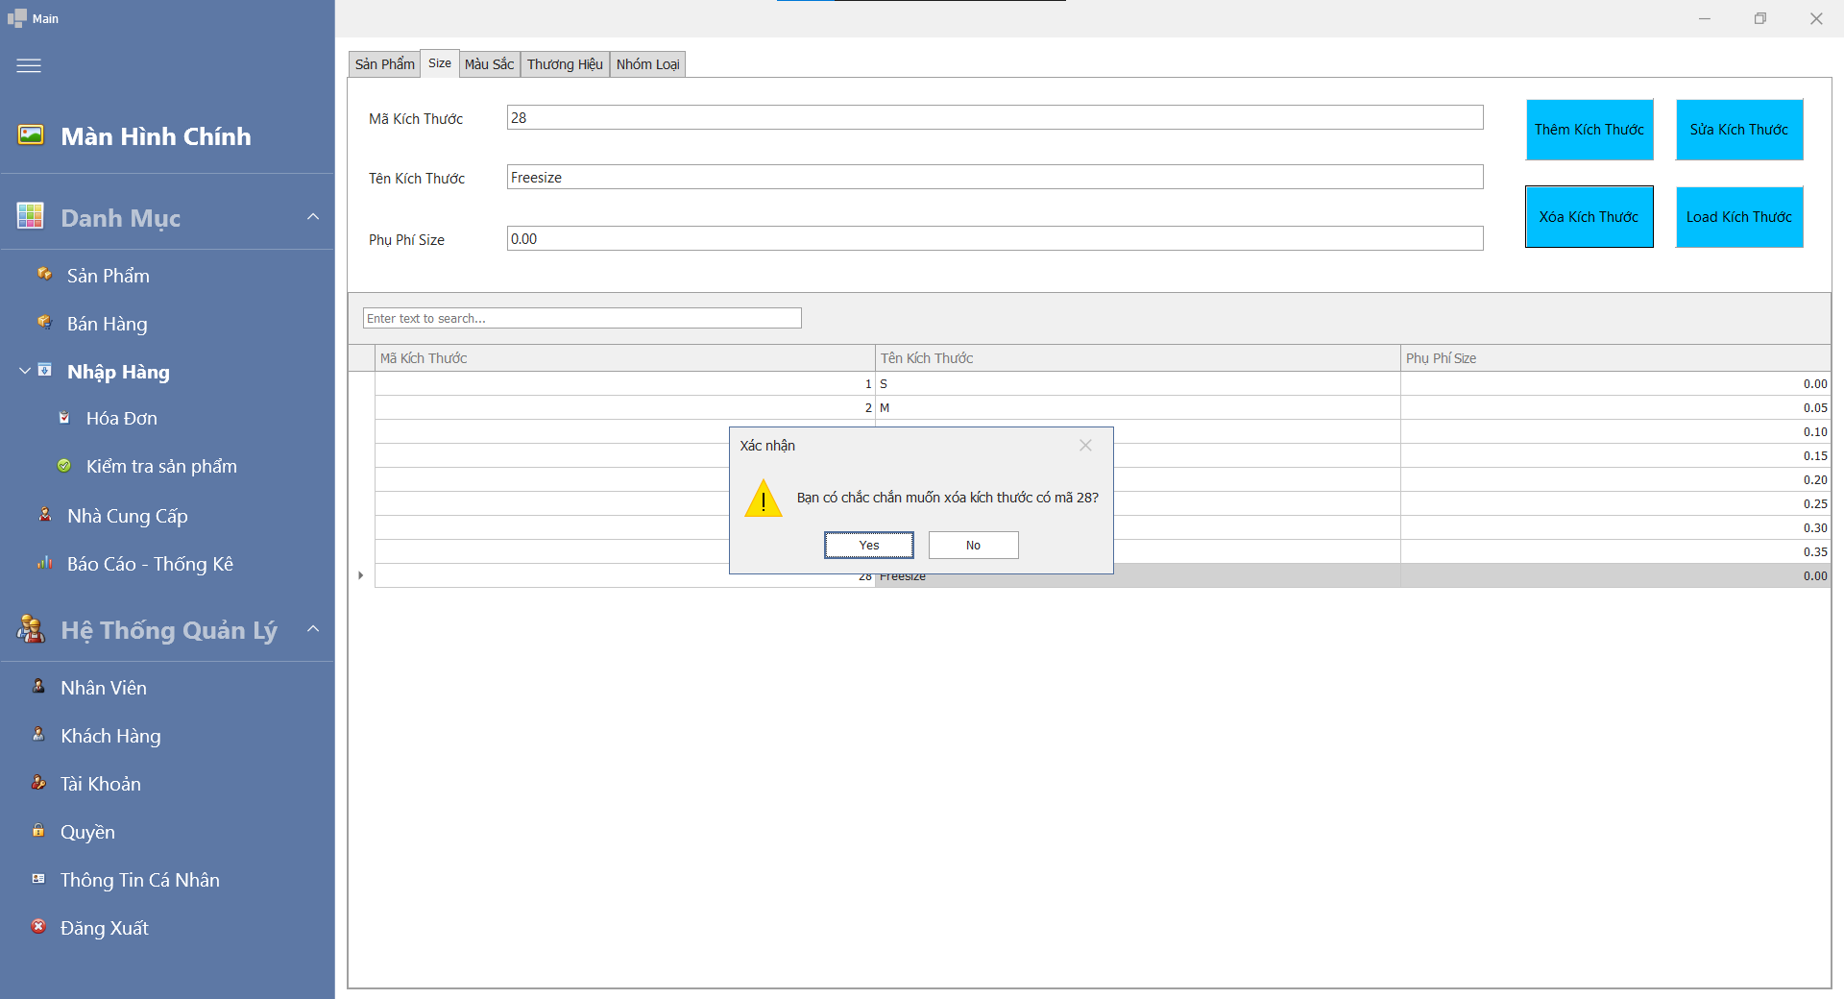

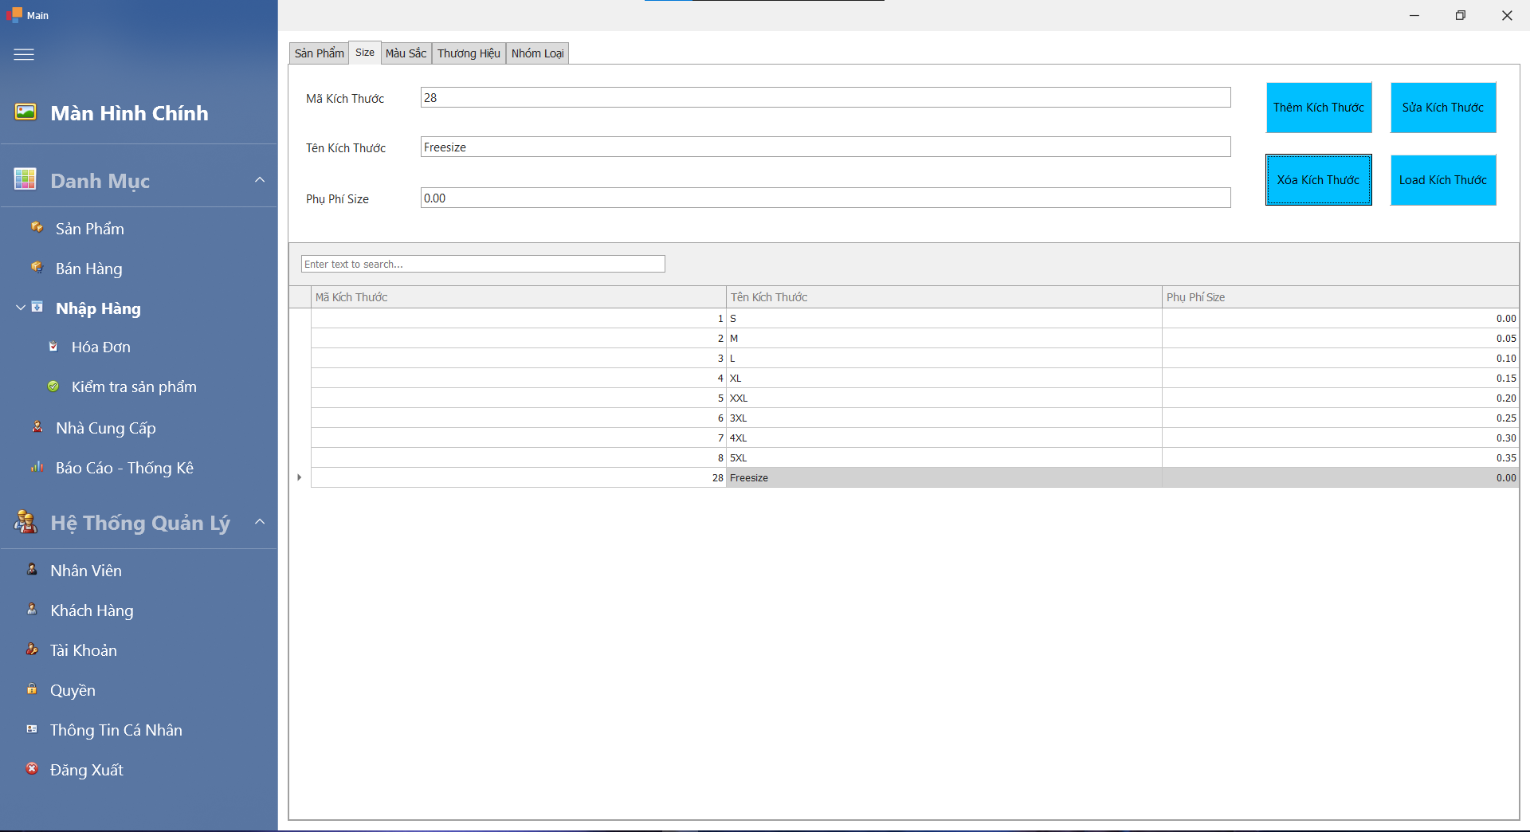

Chọn **“No”**

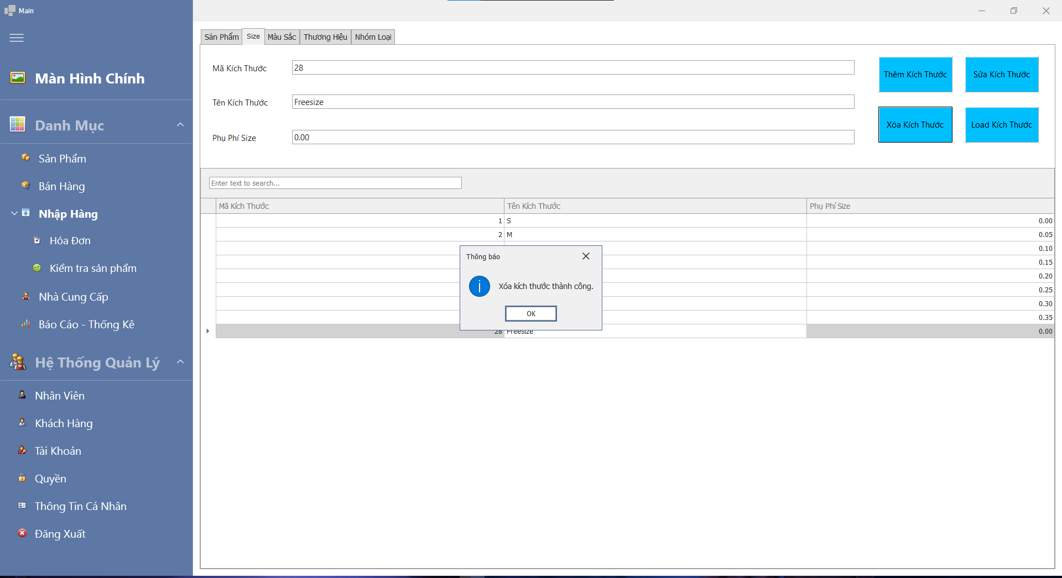

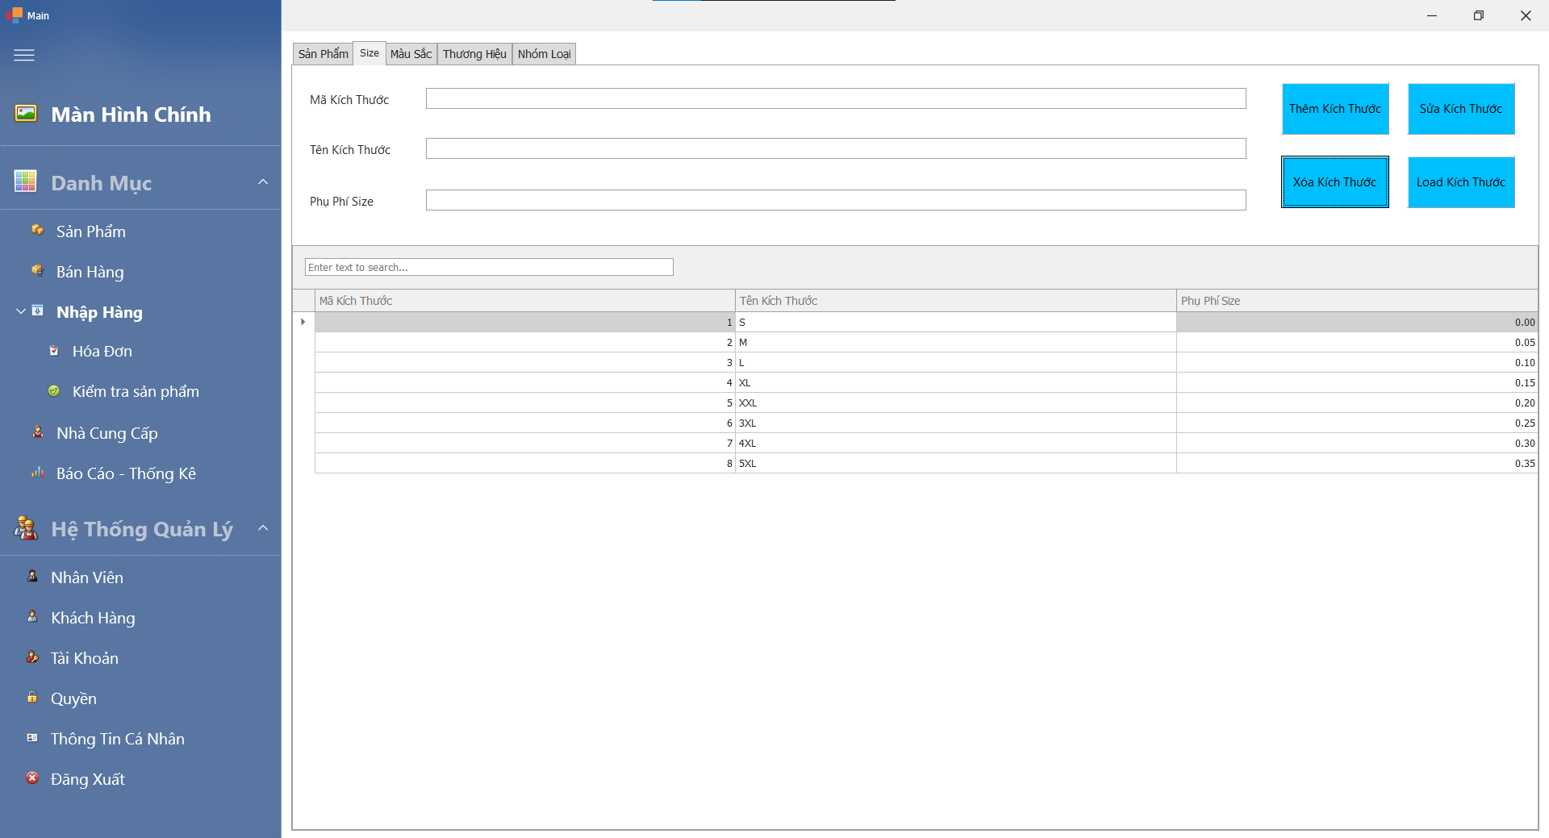

Chọn **“Yes”**

**Quy trình tìm kiếm kích thước:**

* **Nhập tên kích thước vào ô tìm kiếm:**
  + Lọc danh sách kích thước dựa trên từ khóa đã nhập.
  + Hiển thị các kết quả phù hợp lên bảng danh sách kích thước.
* **Nhấn dấu “x” hoặc xóa tên kích thước đã nhập ở ô tìm kiếm:**
  + **Bỏ** lọc danh sách kích thước dựa trên từ khóa đã nhập.
  + Hiển thị lại danh sách kích thước.

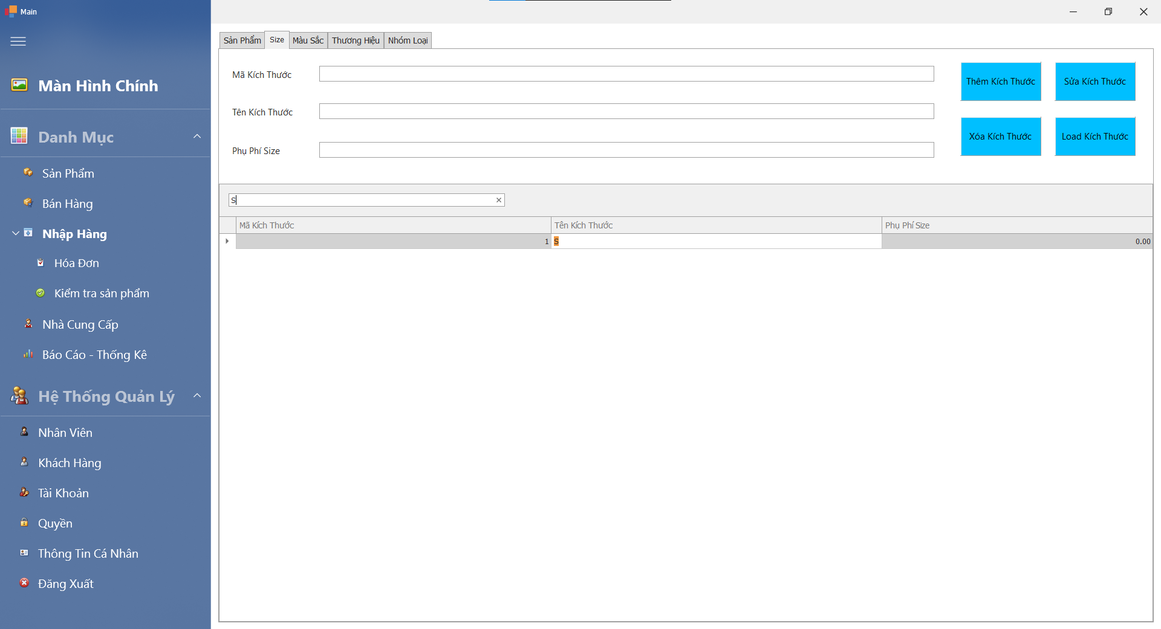

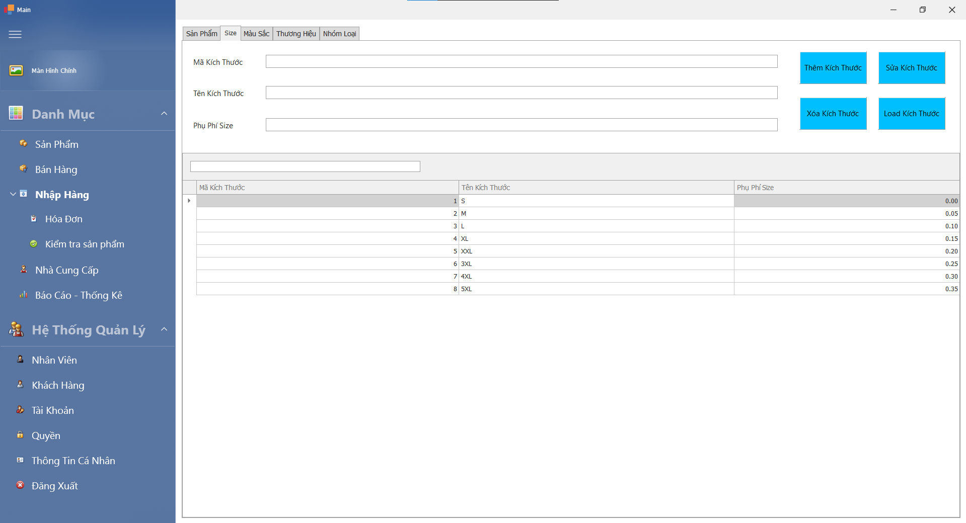

**Quy trình thêm màu sắc:**

* **Nhập thông tin màu sắc như:**
  + Mã màu sắc không cần nhập (tăng tự động).
  + Tên màu sắc.
  + Phụ phí màu sắc (Giá trị phụ phí phải là số thực).

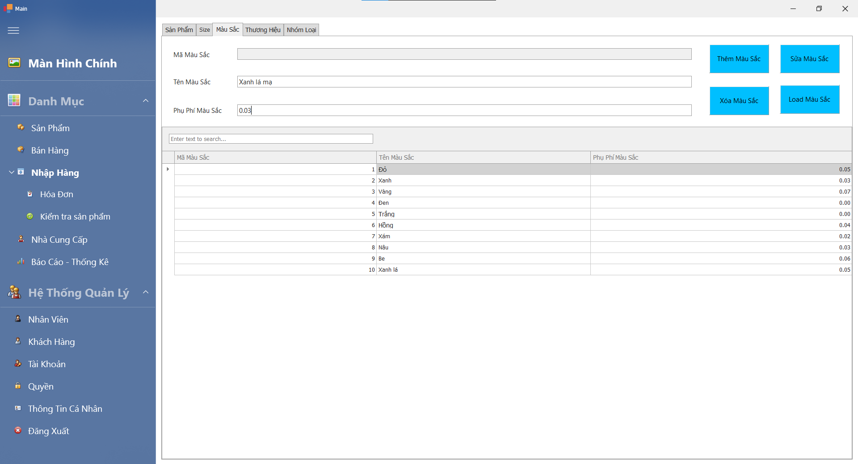

* **Lưu màu sắc:**
  + Nhấn nút **“Thêm Màu Sắc”** để thêm màu sắc vào hệ thống.

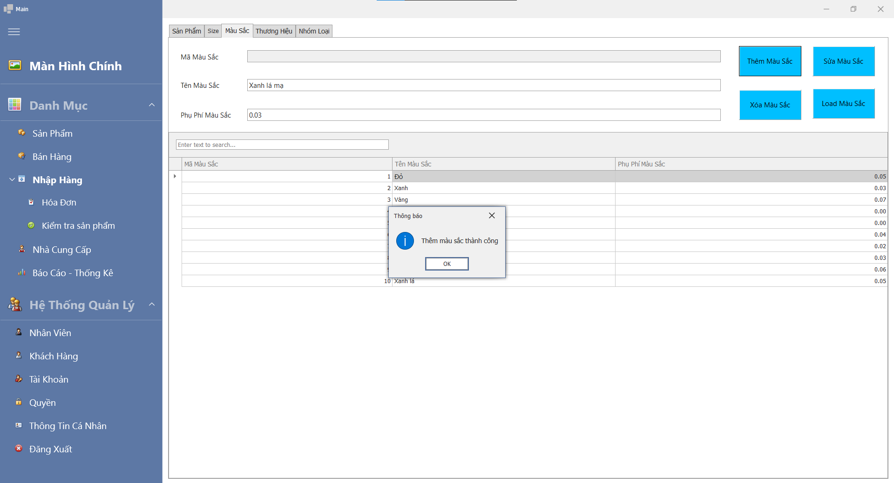

* **Kiểm tra kết quả:**
  + Dữ liệu sẽ được hiển thị ở bảng bên dưới.

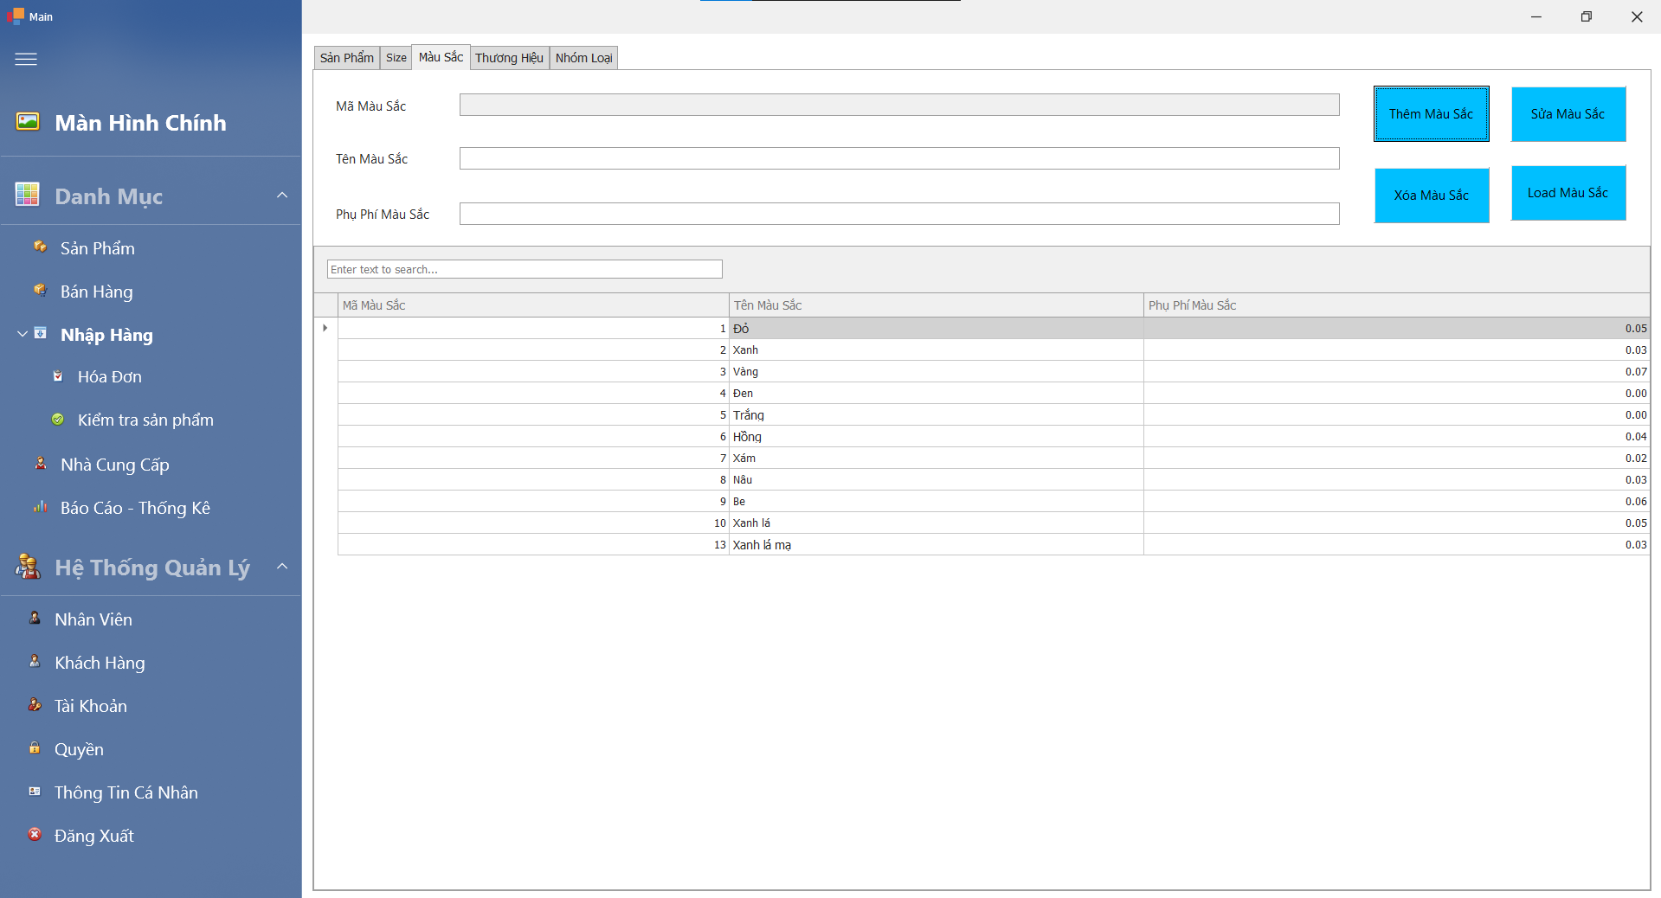

**Quy trình sửa màu sắc:**

* **Chọn màu sắc cần sửa:**
  + Nhấn vào dòng dữ liệu trong bảng **màu sắc**.
* **Chỉnh sửa thông tin của màu sắc:**
  + Sửa các thông tin cần thay đổi như tên kích thước, phụ phí kích thước.
* Lưu chỉnh sửa**:**
  + Nhấn nút **“Sửa Màu Sắc”** để cập nhật thông tin của **màu sắc**.
  + Kiểm tra thông tin mới chỉnh sửa và thông báo chỉnh sửa thành công, thông tin **màu sắc** sẽ được cập nhật trong cơ sở dữ liệu.

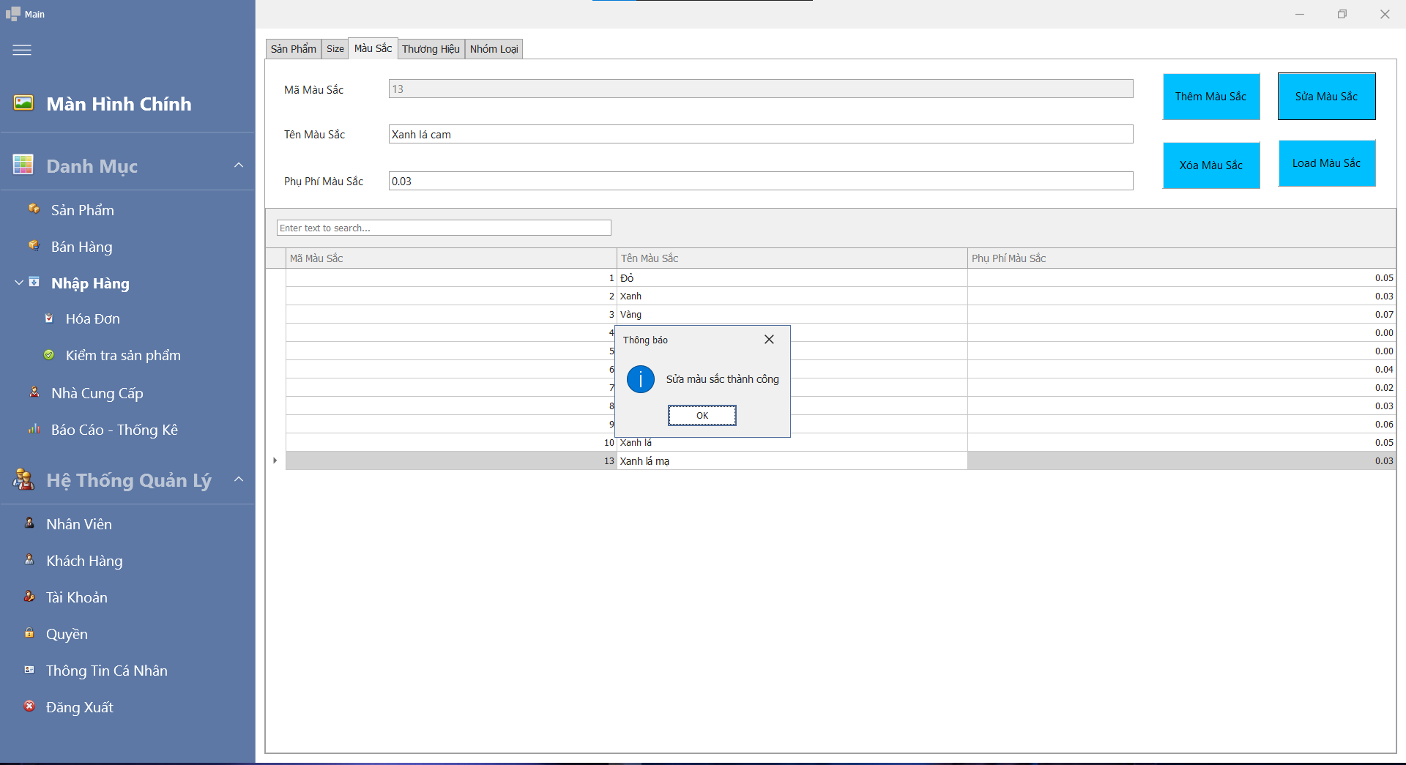

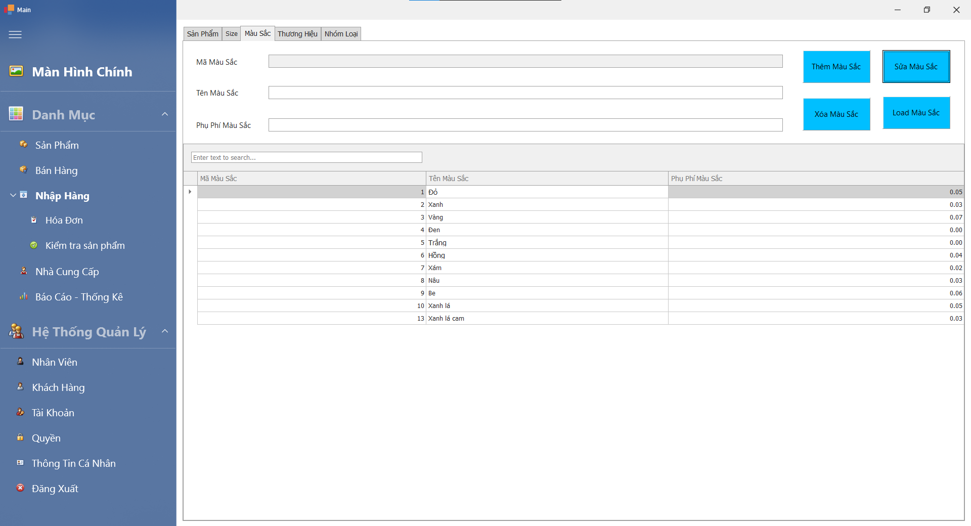

**Quy trình xoá màu sắc:**

* **Chọn màu sắc cần xóa:**
  + Nhấn vào dòng dữ liệu **màu sắc** trong bảng.
* **Xác nhận xóa:**
  + **Nhấn nút “Xóa Màu Sắc”** để xóa **màu sắc**.
  + Một hộp thoại xác nhận sẽ hiện ra, chọn **“Yes”** để xóa kích thước khỏi hệ thống và làm mới lại danh sách.
  + Nếu chọn **“No”,** quá trình xóa sẽ bị hủy bỏ.

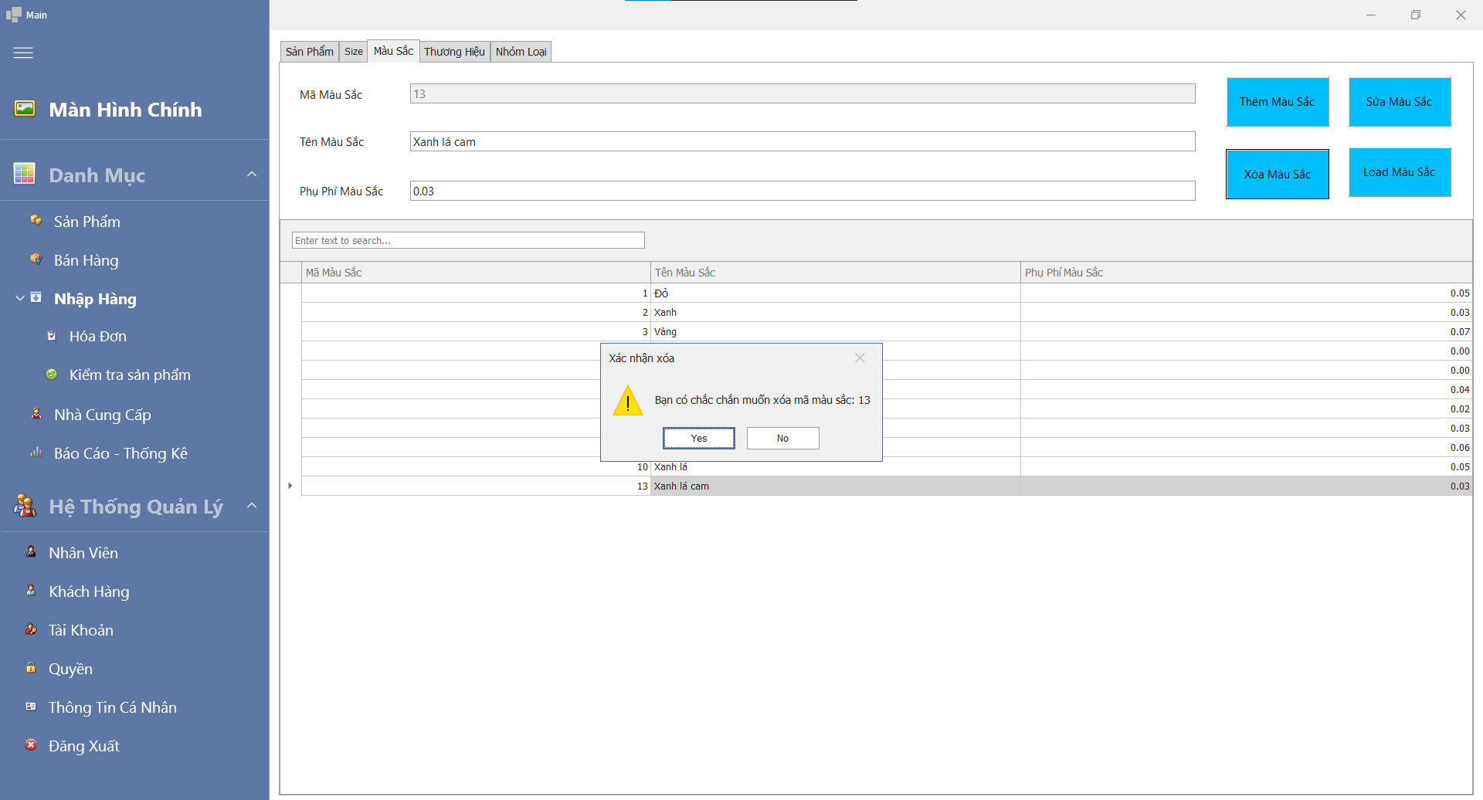

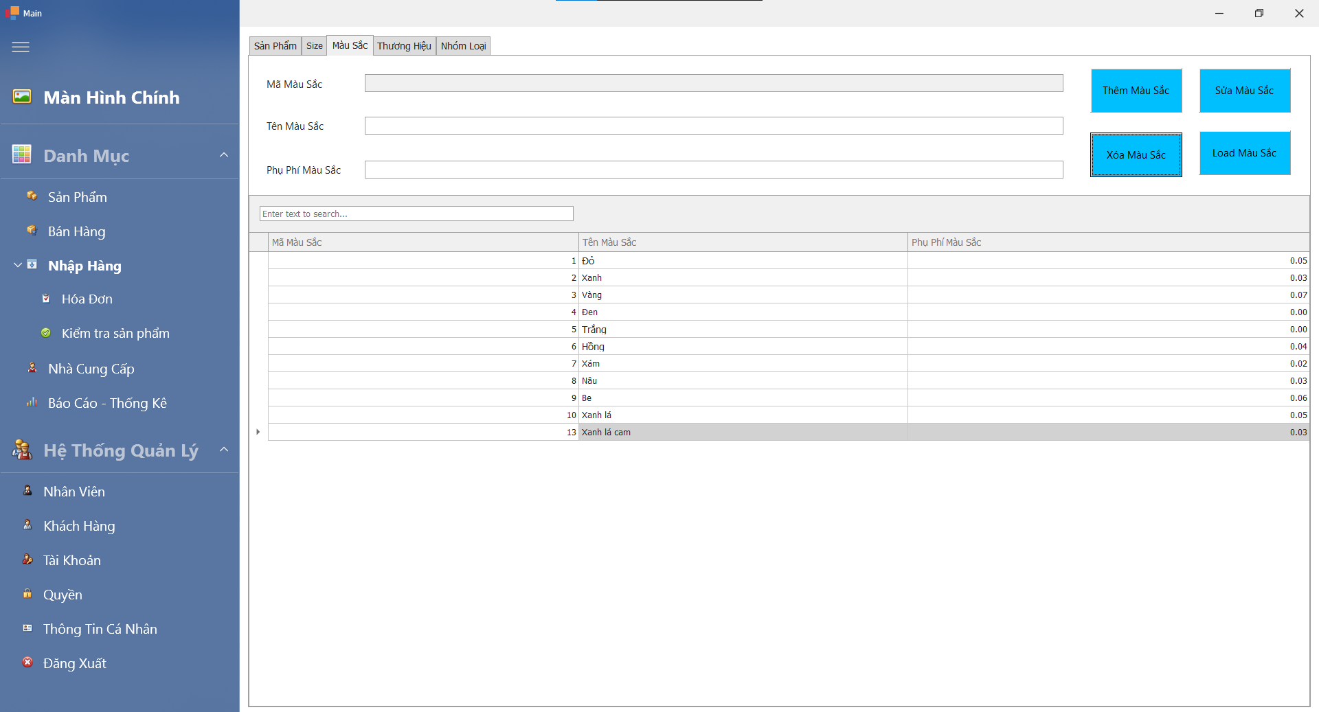

Chọn **“No”**

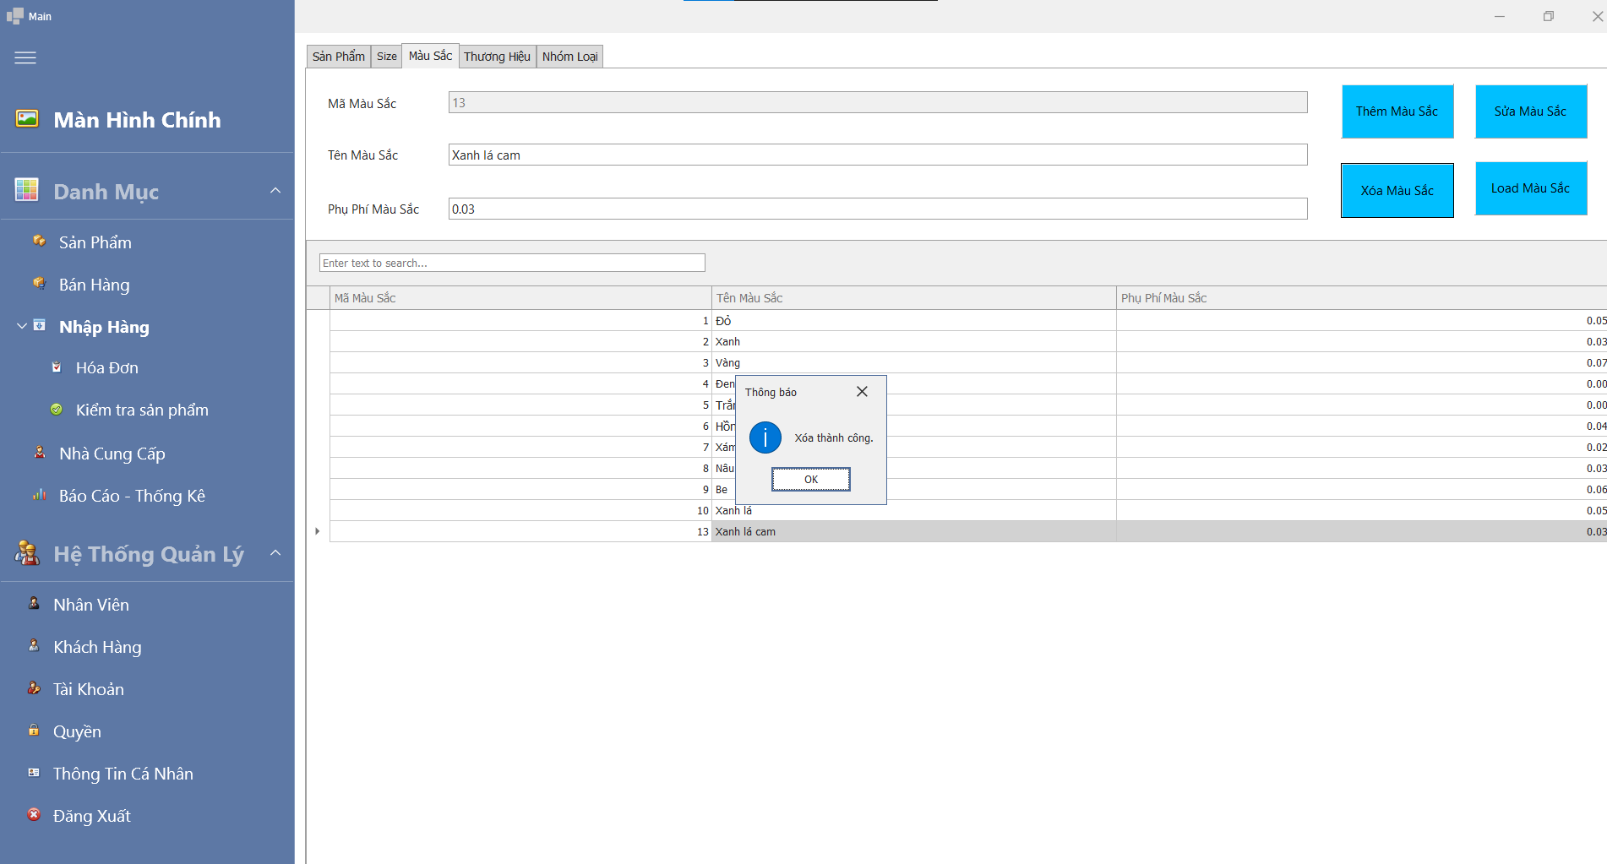

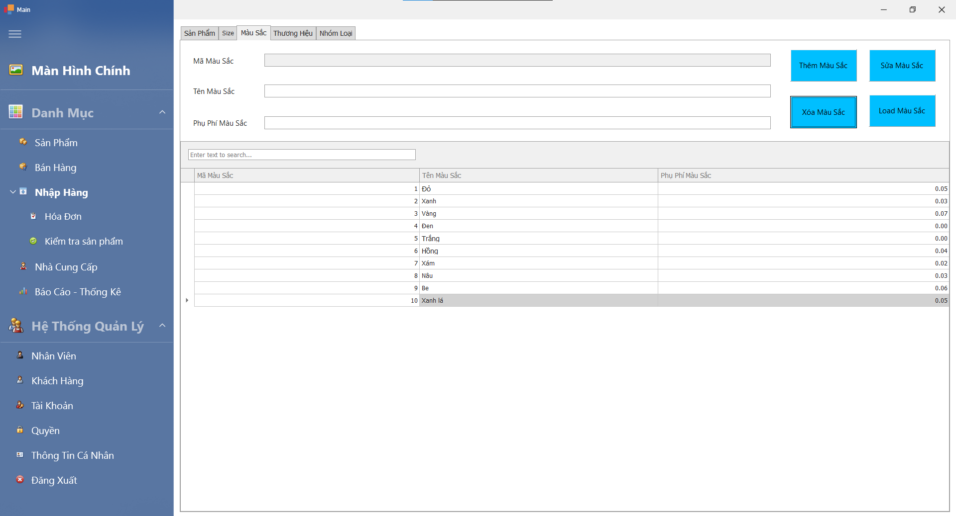

Chọn **“Yes”**

**Quy trình tìm kiếm màu sắc:**

* **Nhập tên màu sắc vào ô tìm kiếm:**
  + Lọc danh sách **màu sắc** dựa trên từ khóa đã nhập.
  + Hiển thị các kết quả phù hợp lên bảng danh sách **màu sắc**.
* **Nhấn dấu “x” hoặc xóa tên màu sắc đã nhập ở ô tìm kiếm:**
  + **Bỏ** lọc danh sách **màu sắc** dựa trên từ khóa đã nhập.
  + Hiển thị lại danh sách **màu sắc**.

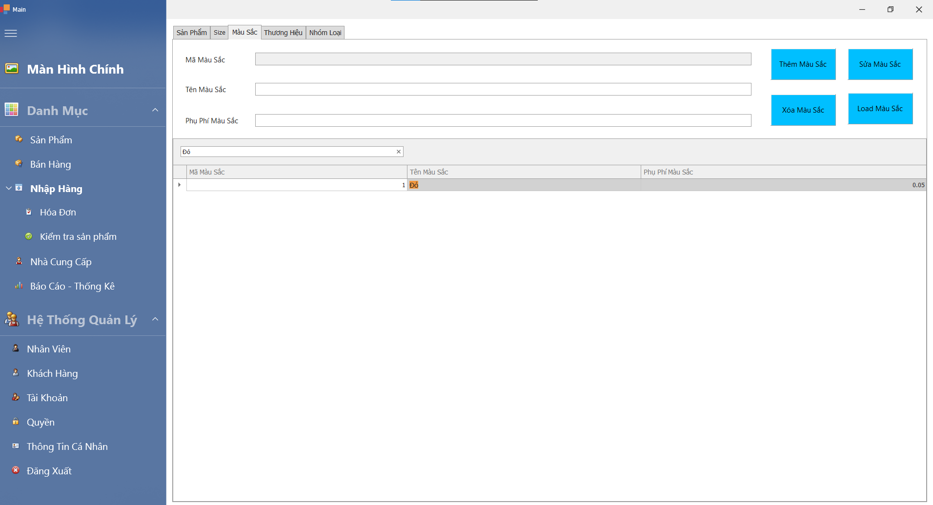

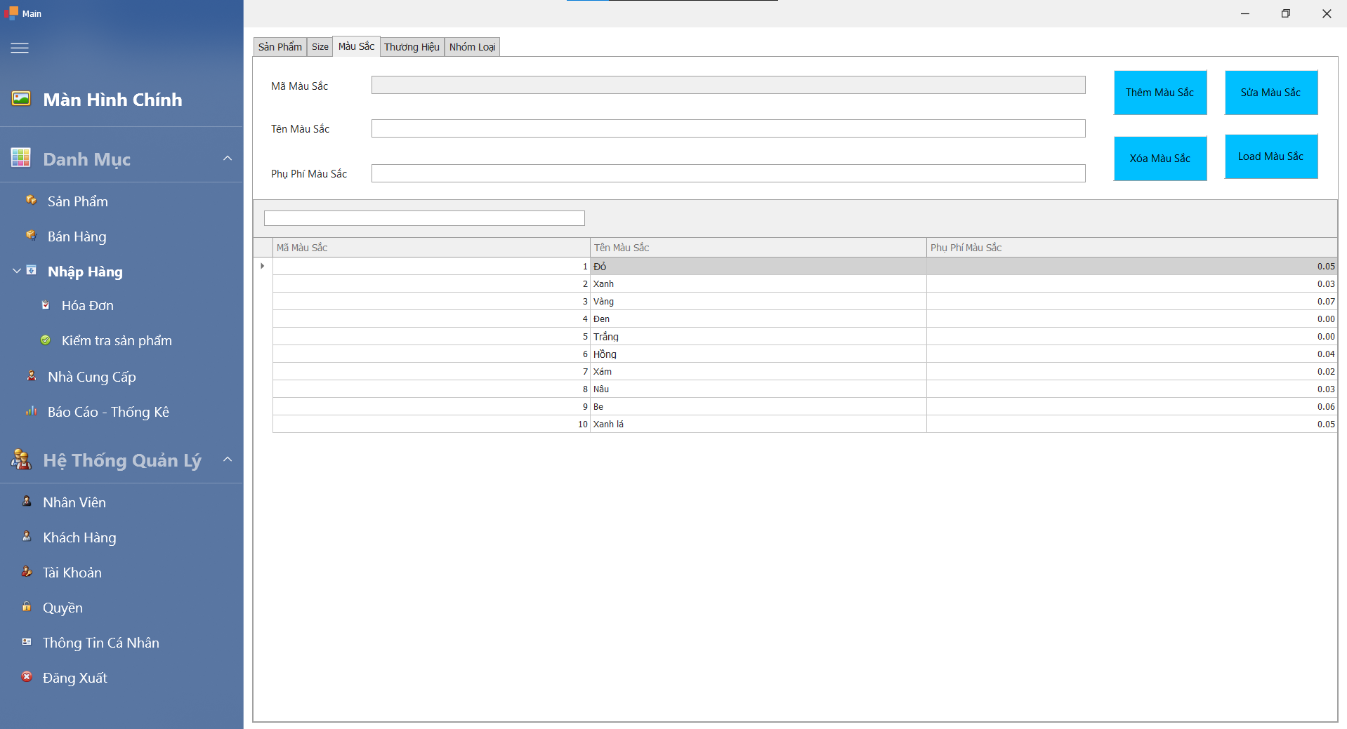

**Quy trình thêm thương hiệu:**

* **Nhập thông tin thương hiệu như:**
  + Mã **thương hiệu không cần nhập (tăng tự động)**.
  + Tên **thương hiệu**.
  + Mô tả.

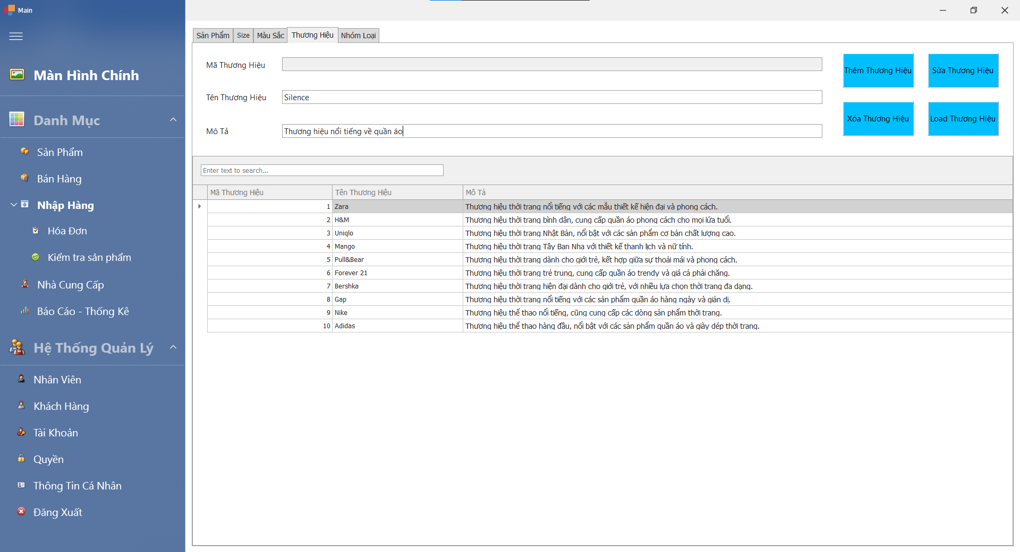

* **Lưu thương hiệu:**
  + Nhấn nút **“Thêm Thương Hiệu”** để thêm **thương hiệu** vào hệ thống.

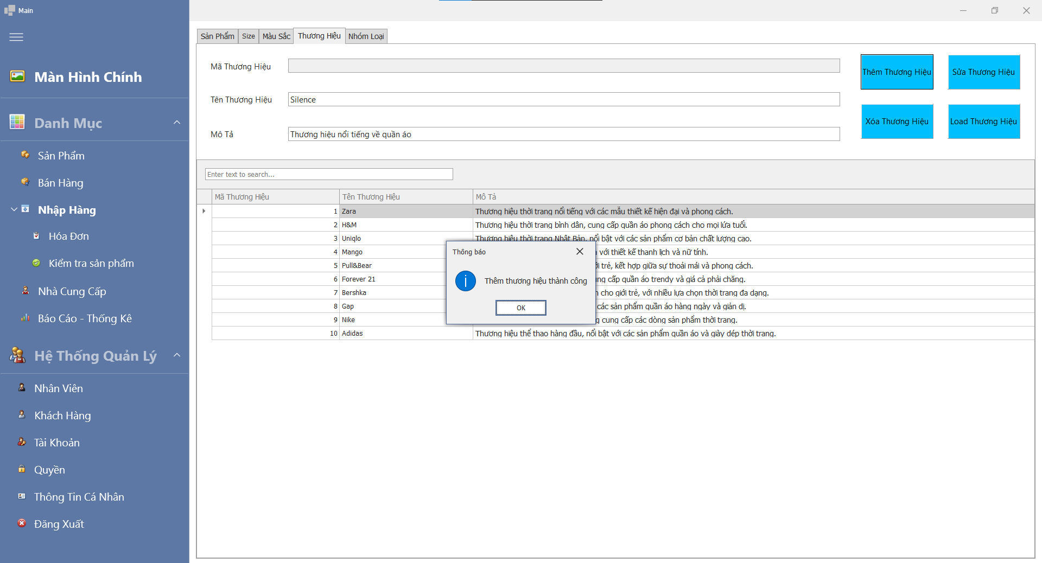

* **Kiểm tra kết quả:**
  + Dữ liệu sẽ được hiển thị ở bảng bên dưới.

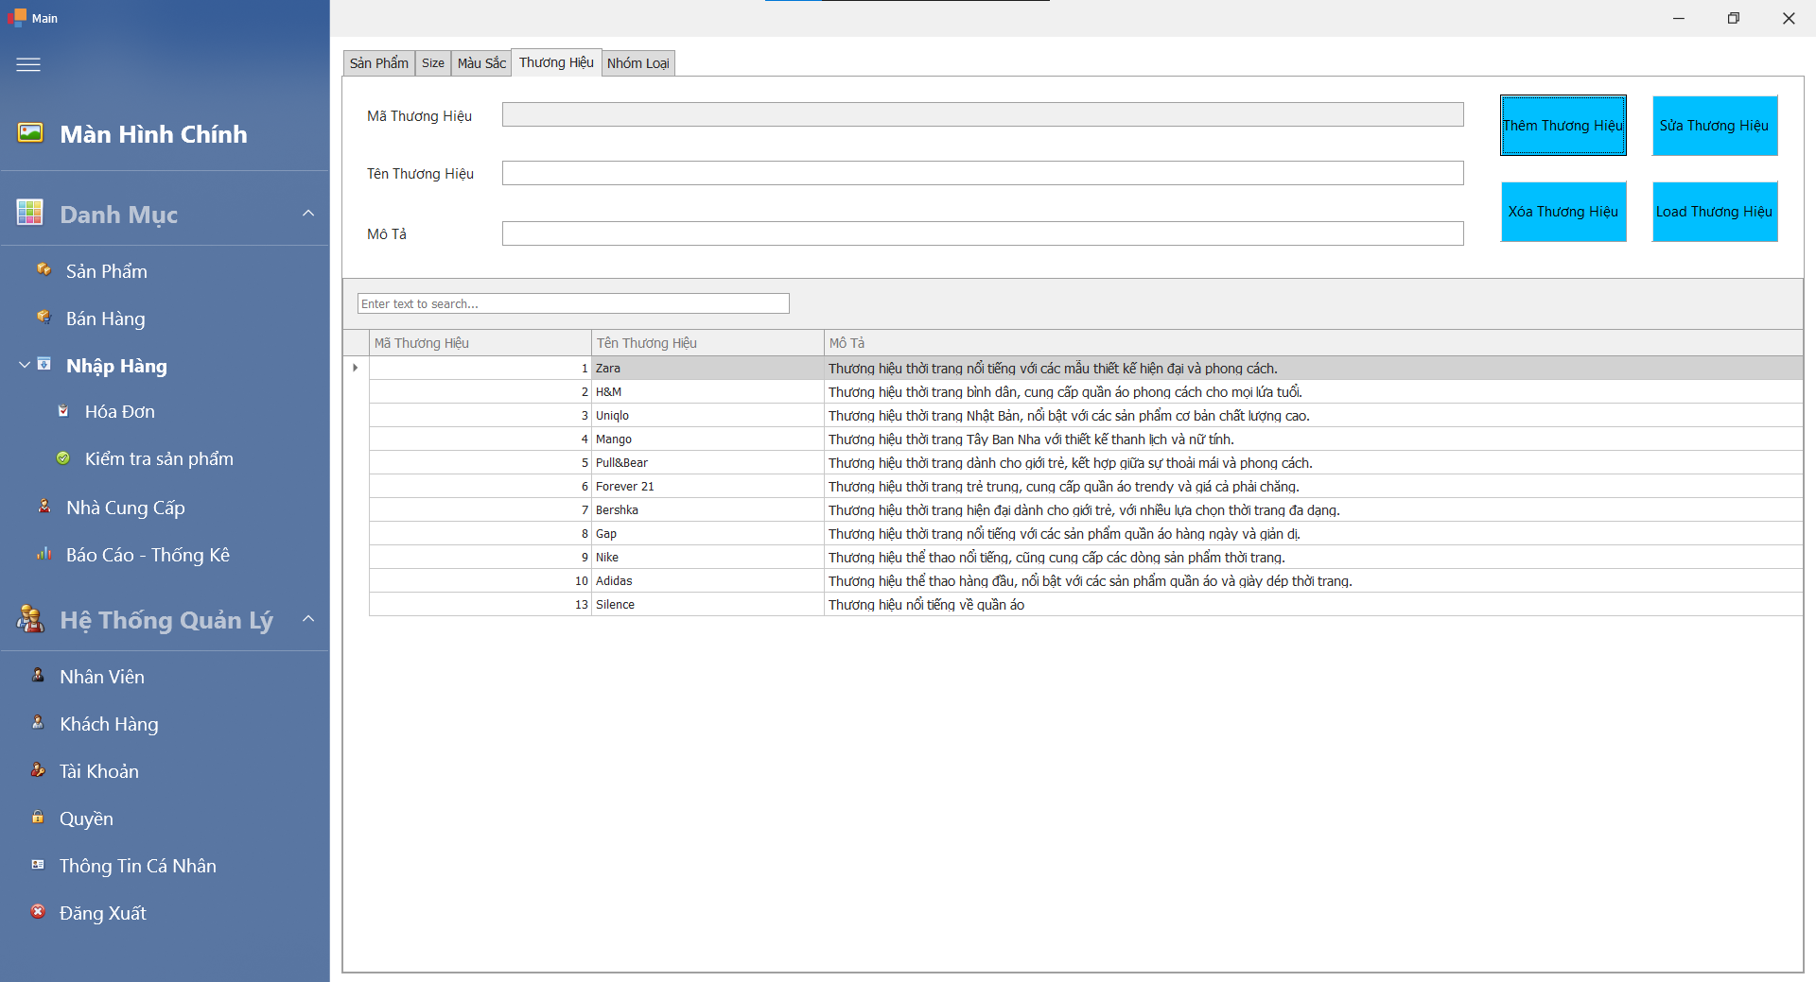

**Quy trình sửa thương hiệu:**

* **Chọn thương hiệu cần sửa:**
  + Nhấn vào dòng dữ liệu trong bảng **thương hiệu**.
* **Chỉnh sửa thông tin của thương hiệu:**
  + Sửa các thông tin cần thay đổi như tên **thương hiệu**, mô tả.
* Lưu chỉnh sửa**:**
  + Nhấn nút **“Sửa Thương Hiệu”** để cập nhật thông tin của **thương hiệu**.
  + Kiểm tra thông tin mới chỉnh sửa và thông báo chỉnh sửa thành công, thông tin **thương hiệu** sẽ được cập nhật trong cơ sở dữ liệu.

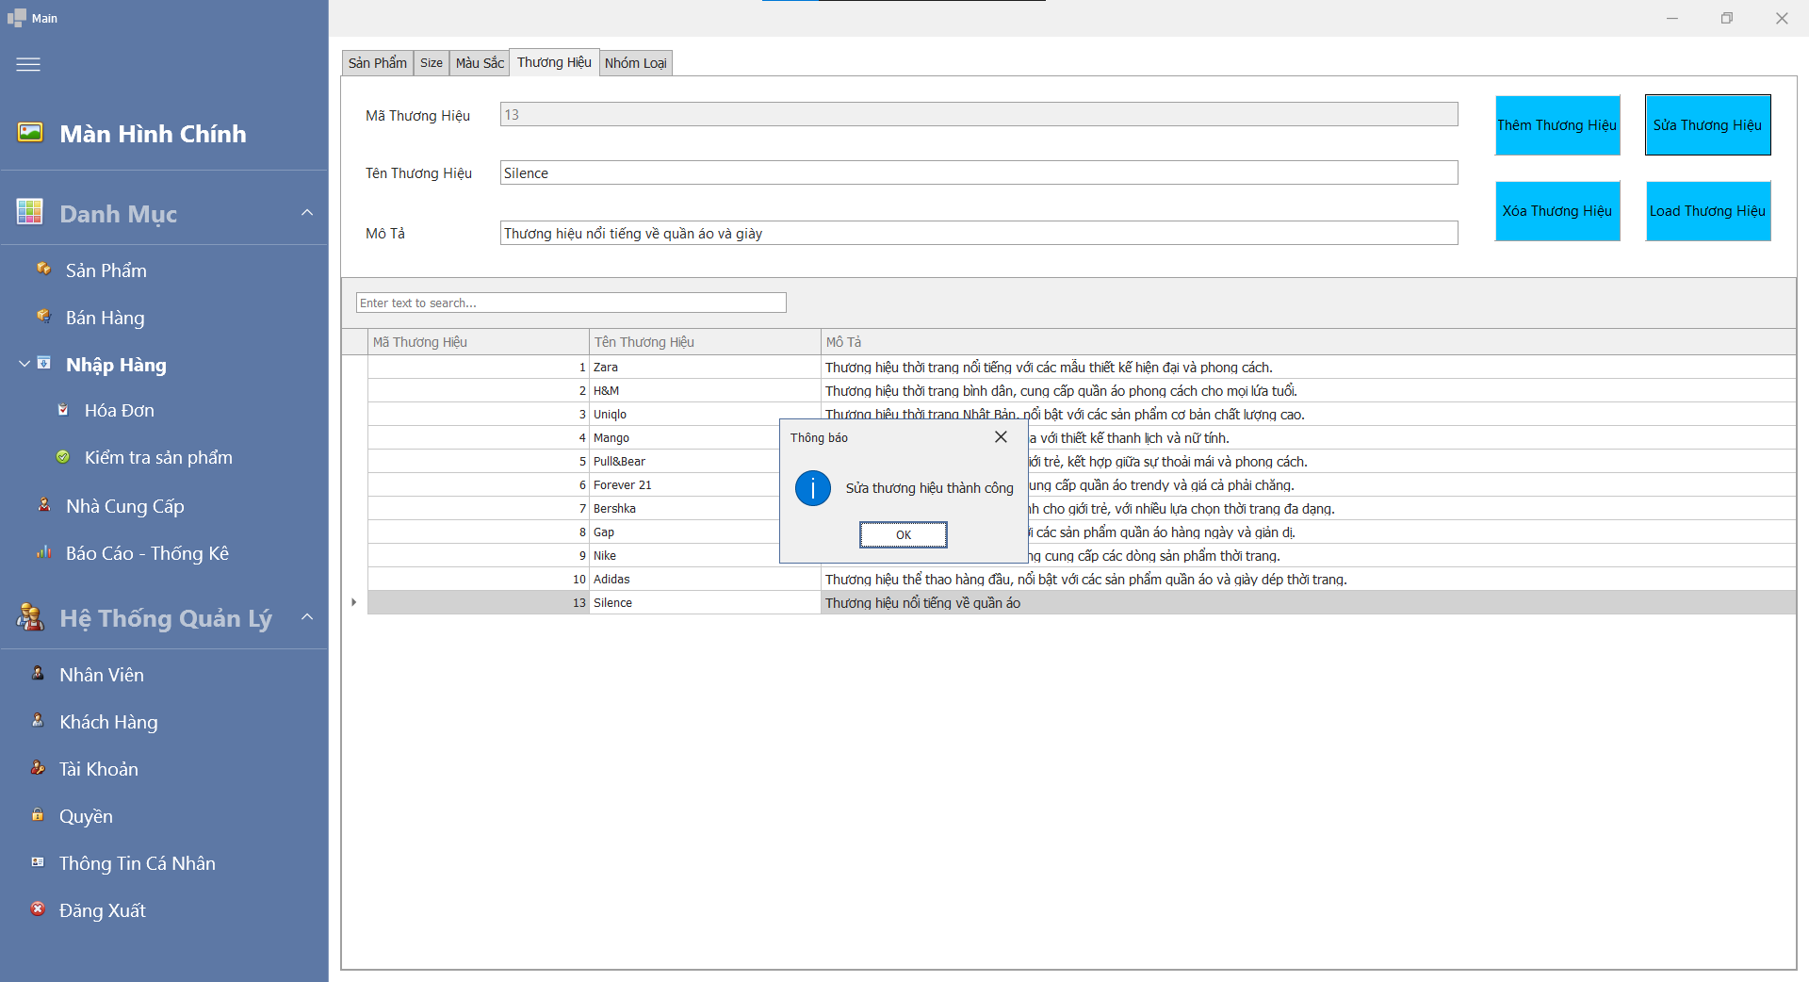

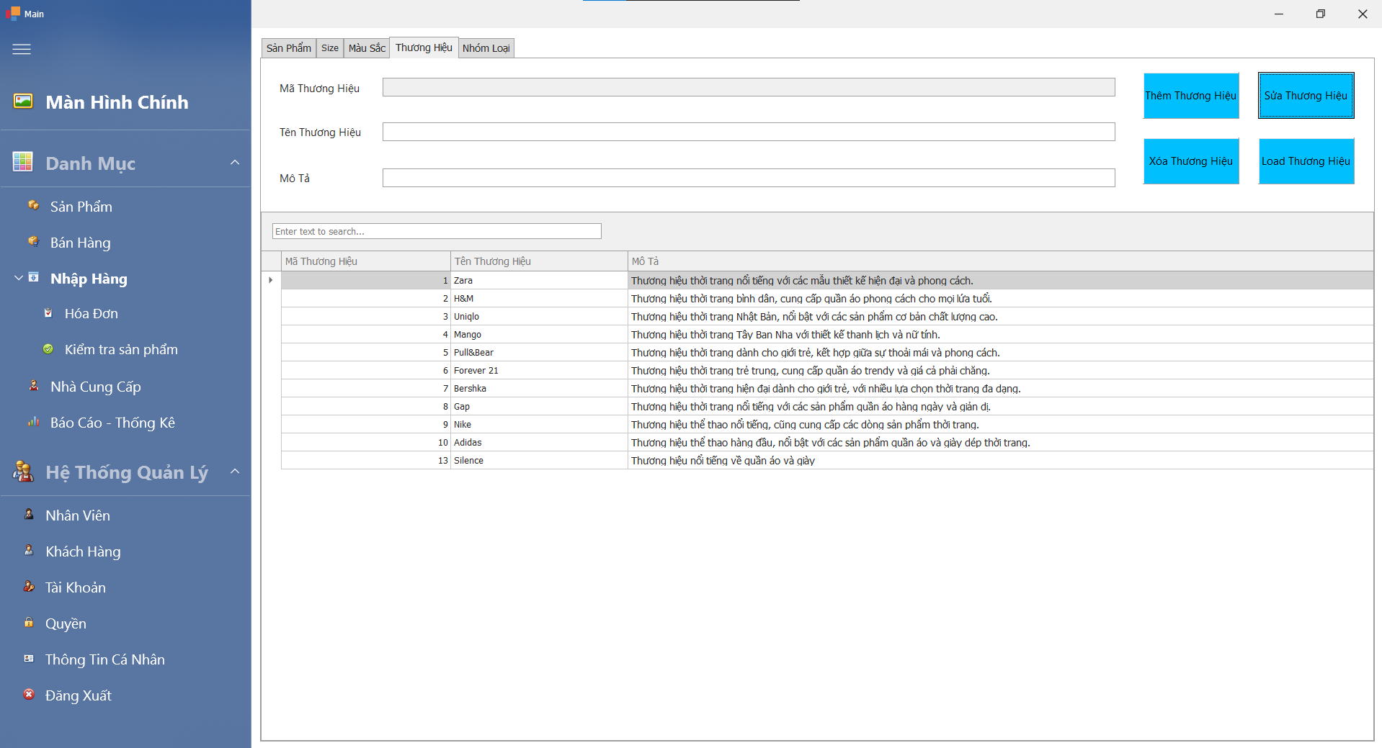

**Quy trình xoá thương hiệu:**

* **Chọn thương hiệu cần xóa:**
  + Nhấn vào dòng dữ liệu **thương hiệu** trong bảng.
* **Xác nhận xóa:**
  + **Nhấn nút “Xóa Thương Hiệu”** để xóa **thương hiệu**.
  + Một hộp thoại xác nhận sẽ hiện ra, chọn **“Yes”** để xóa kích thước khỏi hệ thống và làm mới lại danh sách.
  + Nếu chọn **“No”,** quá trình xóa sẽ bị hủy bỏ.

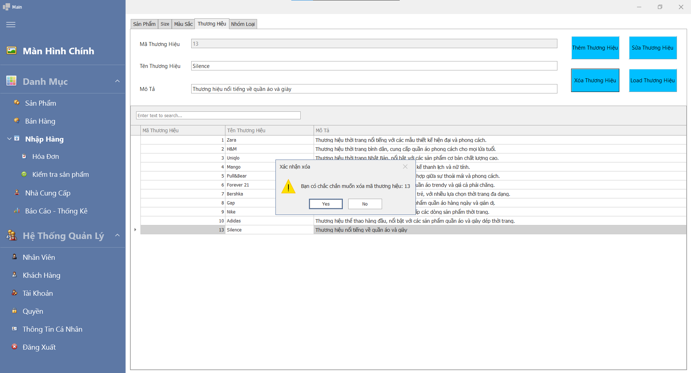

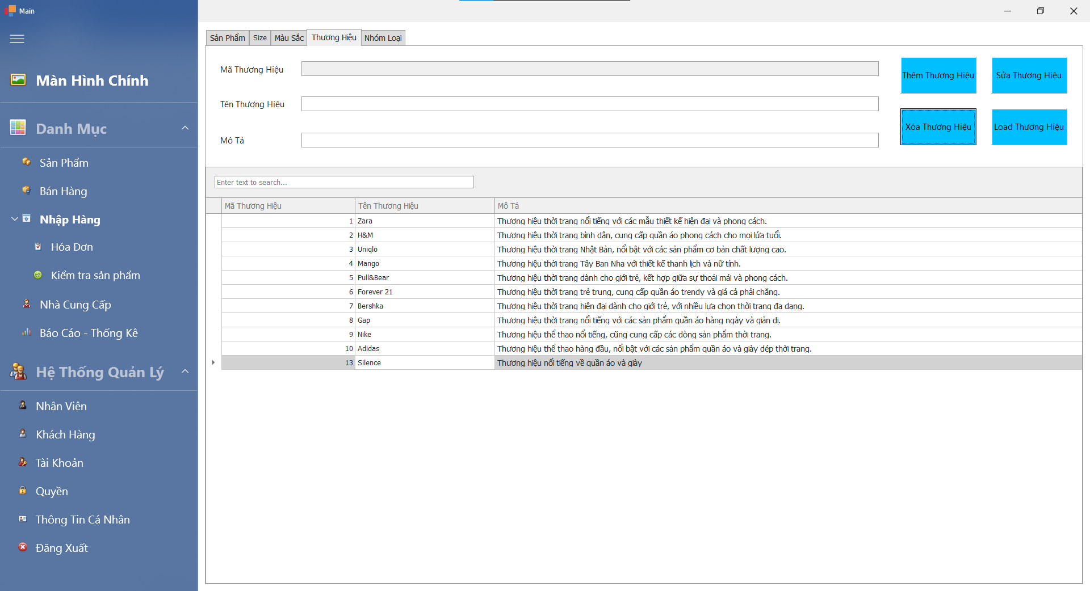

Chọn **“No”**

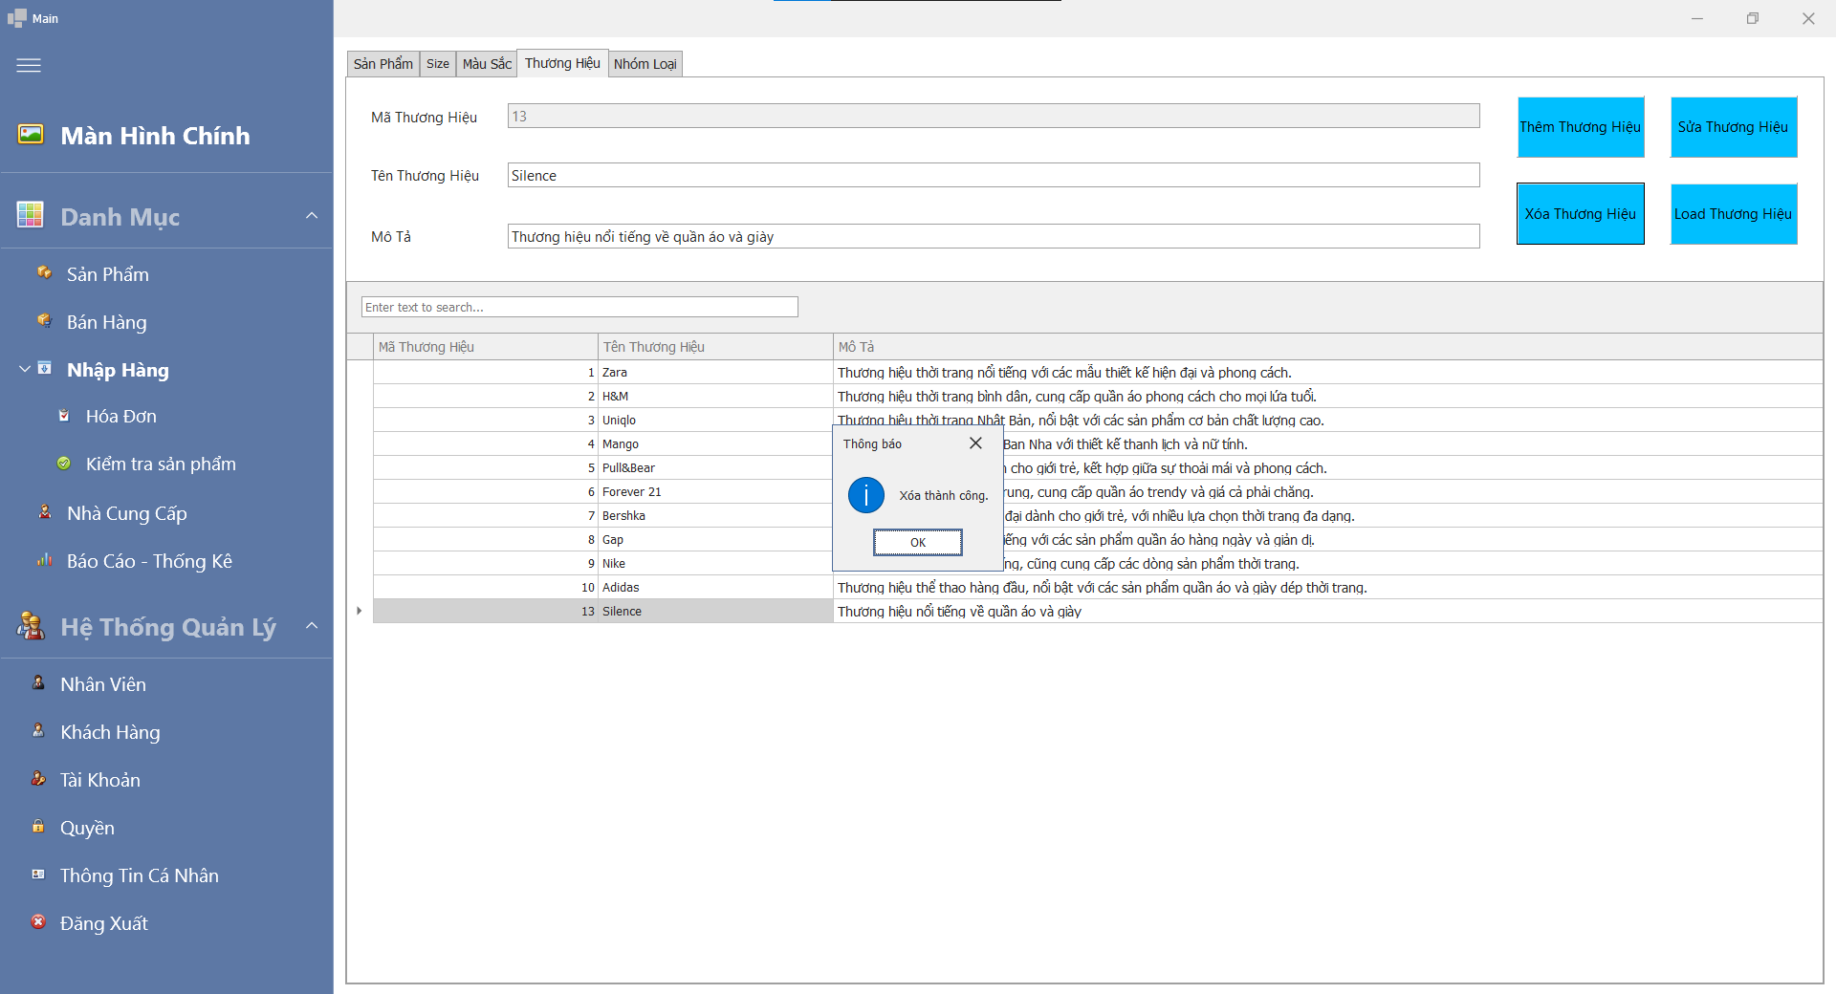

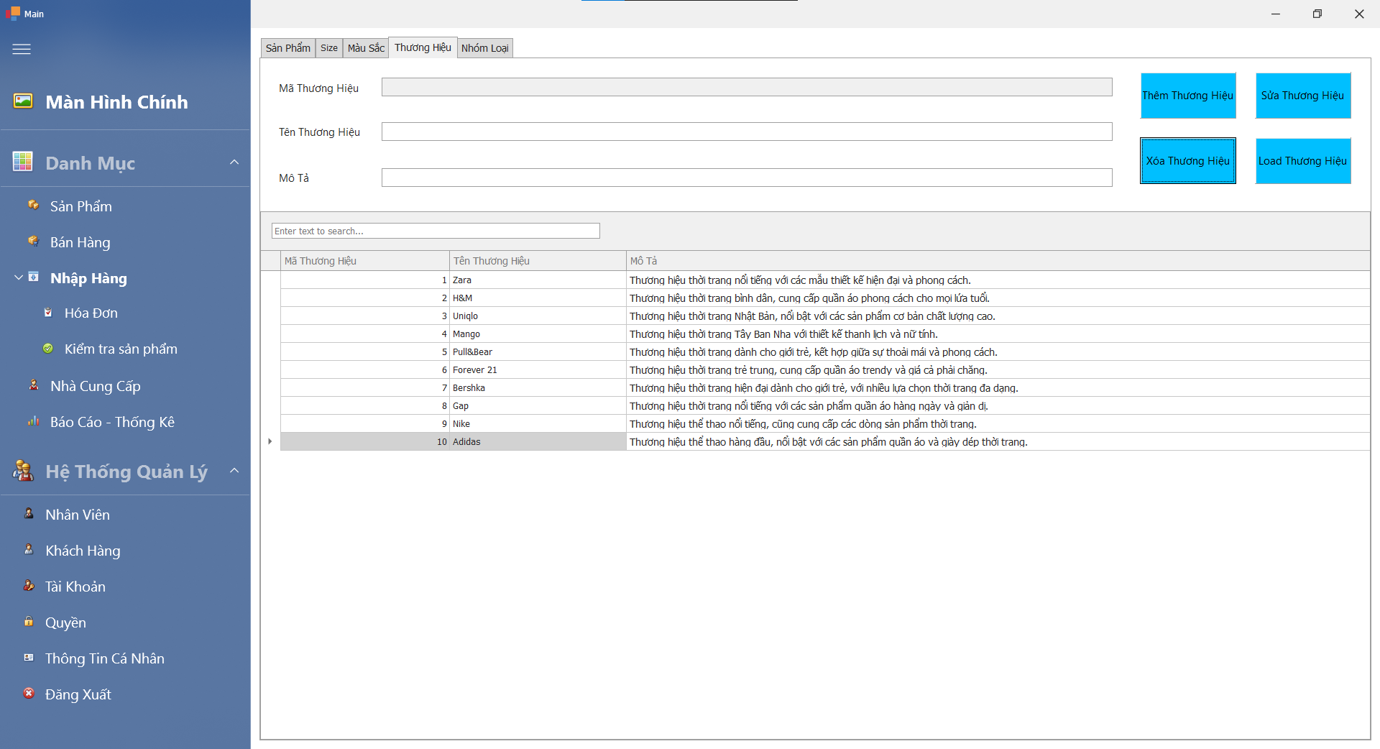

Chọn **“Yes”**

**Quy trình tìm kiếm thương hiệu:**

* **Nhập tên thương hiệu vào ô tìm kiếm:**
  + Lọc danh sách **thương hiệu** dựa trên từ khóa đã nhập.
  + Hiển thị các kết quả phù hợp lên bảng danh sách **thương hiệu**.
* **Nhấn dấu “x” hoặc xóa tên thương hiệu đã nhập ở ô tìm kiếm:**
  + **Bỏ** lọc danh sách **thương hiệu** dựa trên từ khóa đã nhập.
  + Hiển thị lại danh sách **thương hiệu**.

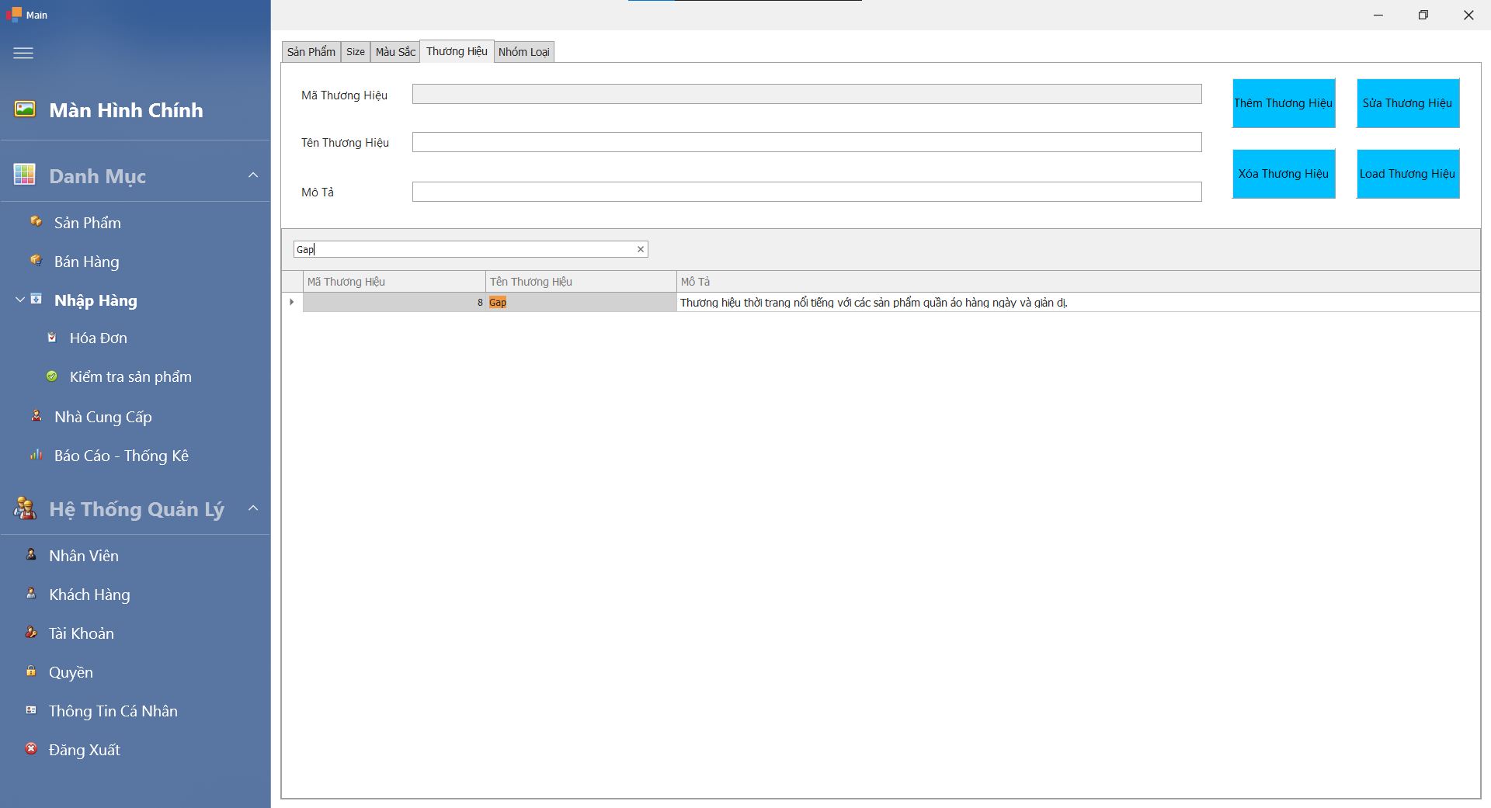

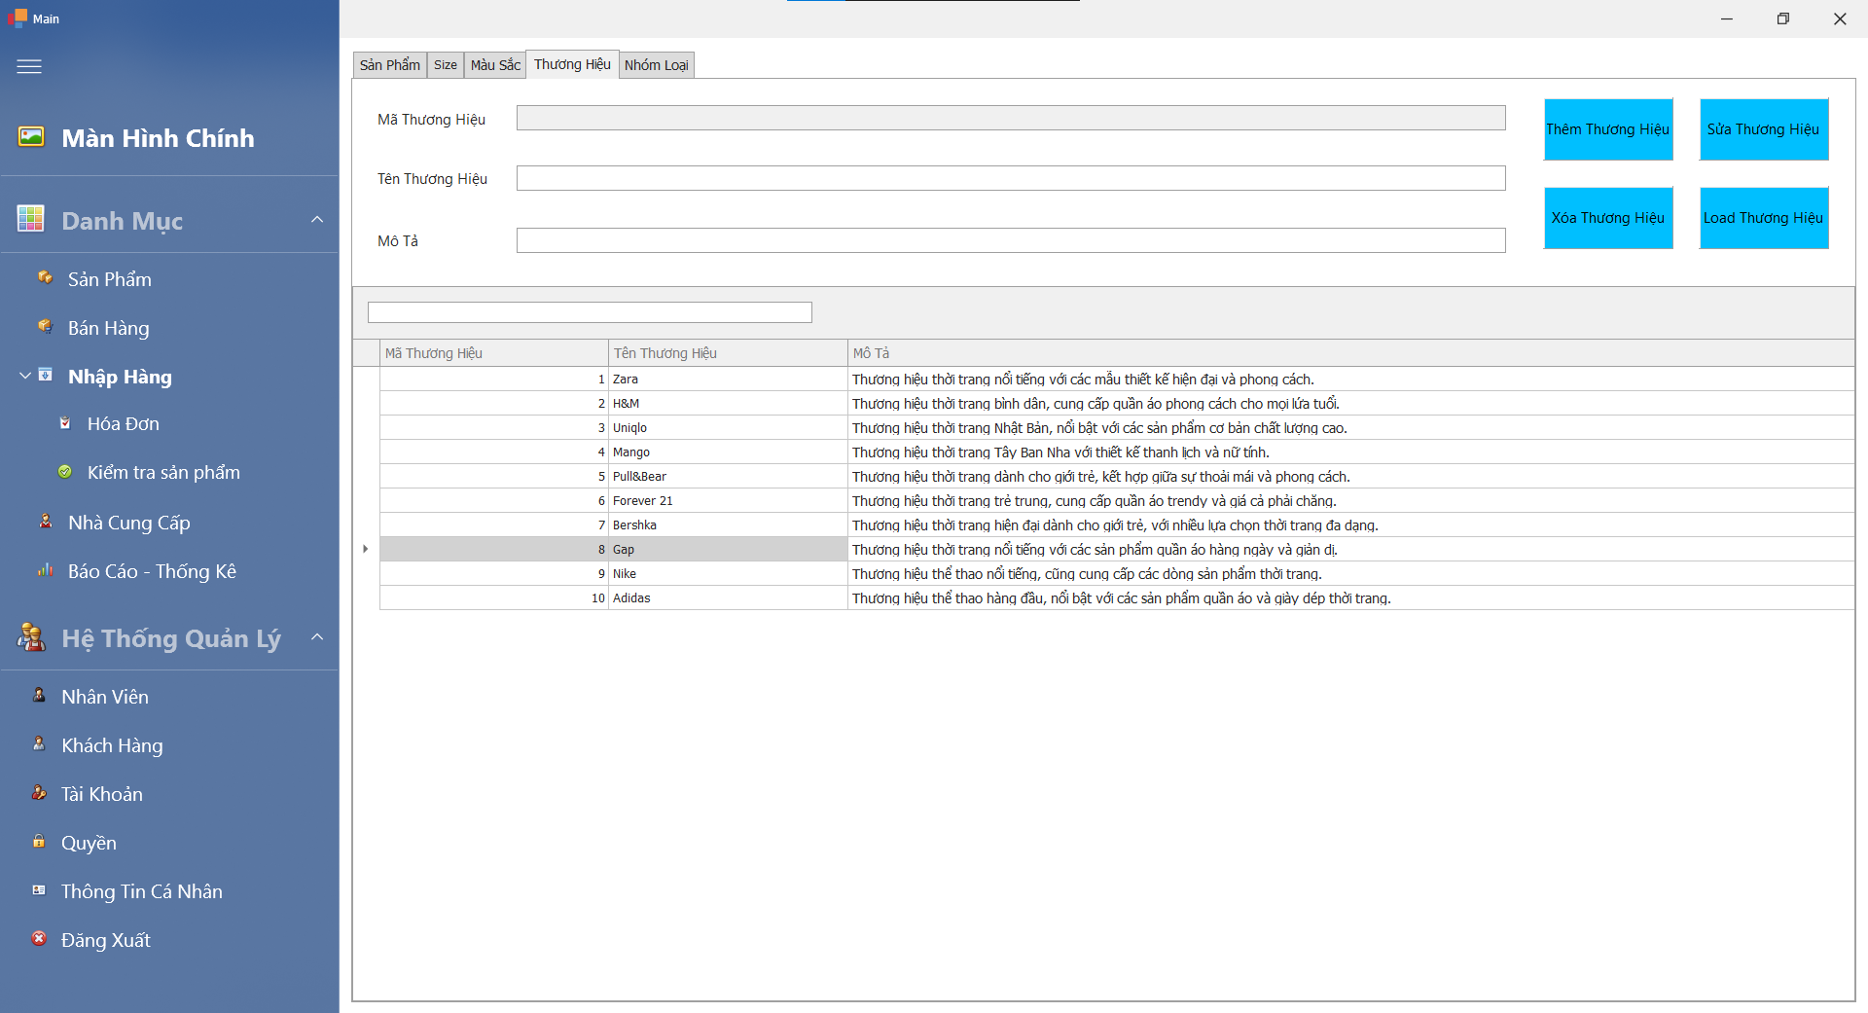

**Quy trình thêm nhóm loại:**

* **Nhập thông tin nhóm loại như:**
  + Mã **nhóm loại không cần nhập (tự động tăng)**.
  + Tên **nhóm loại**.
  + Chi tiết.

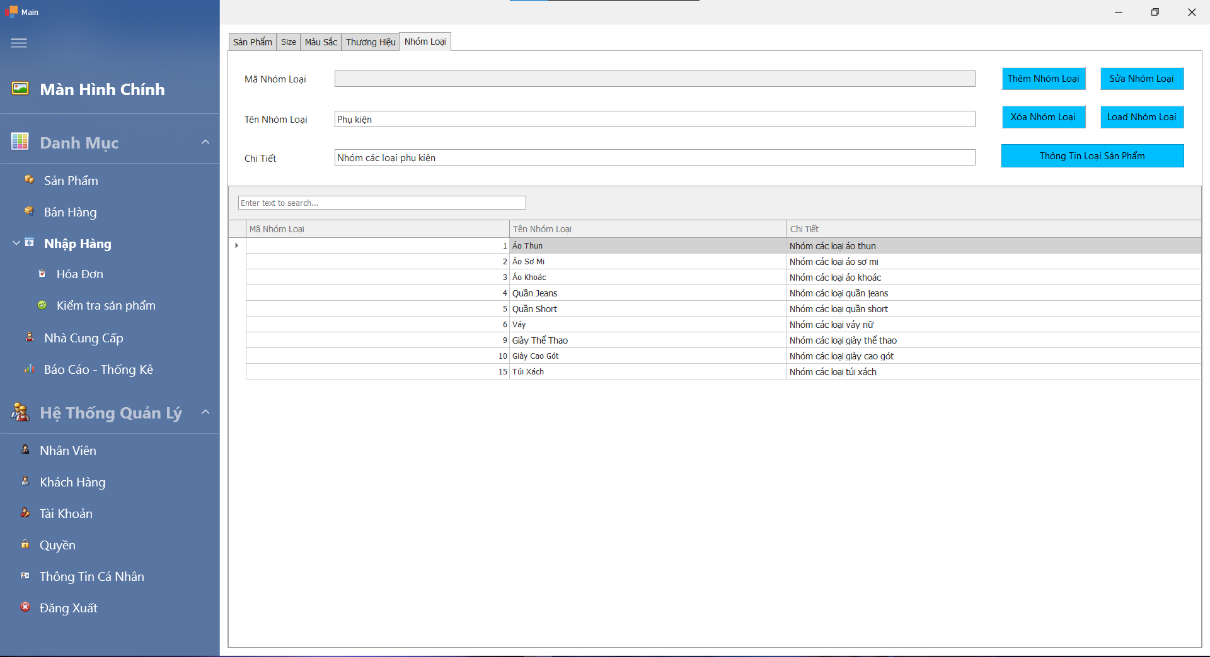

* **Lưu nhóm loại:**
  + Nhấn nút **“Thêm Nhóm Loại”** để thêm **nhóm loại** vào hệ thống.

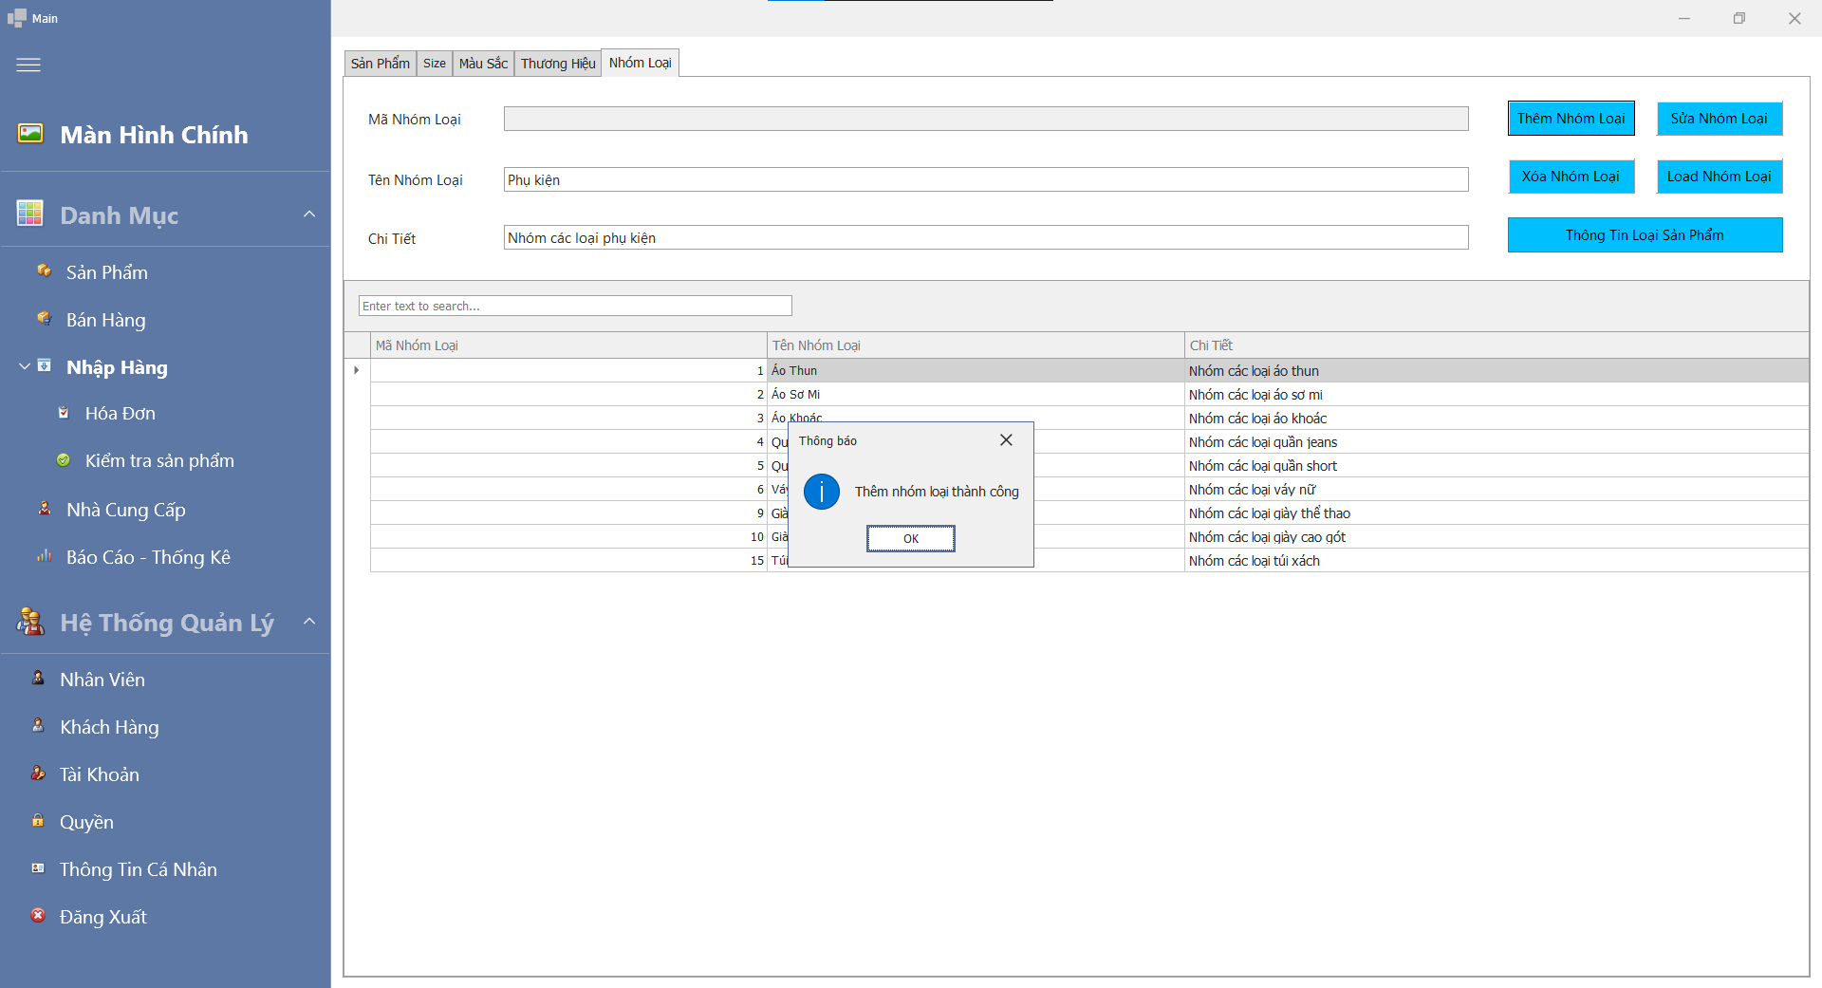

* **Kiểm tra kết quả:**
  + Dữ liệu sẽ được hiển thị ở bảng bên dưới.

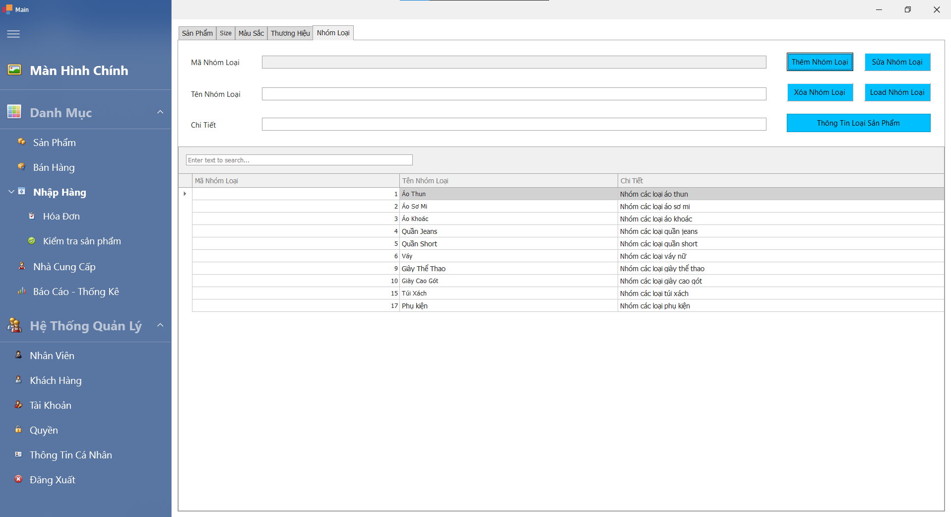

**Quy trình sửa nhóm loại:**

* **Chọn nhóm loại cần sửa:**
  + Nhấn vào dòng dữ liệu trong bảng **nhóm loại**.
* **Chỉnh sửa thông tin của nhóm loại:**
  + Sửa các thông tin cần thay đổi như tên **nhóm loại**, chi tiết.
* Lưu chỉnh sửa**:**
  + Nhấn nút **“Sửa Nhóm Loại”** để cập nhật thông tin của **nhóm loại**.
  + Kiểm tra thông tin mới chỉnh sửa và thông báo chỉnh sửa thành công, thông tin **nhóm loại** sẽ được cập nhật trong cơ sở dữ liệu.

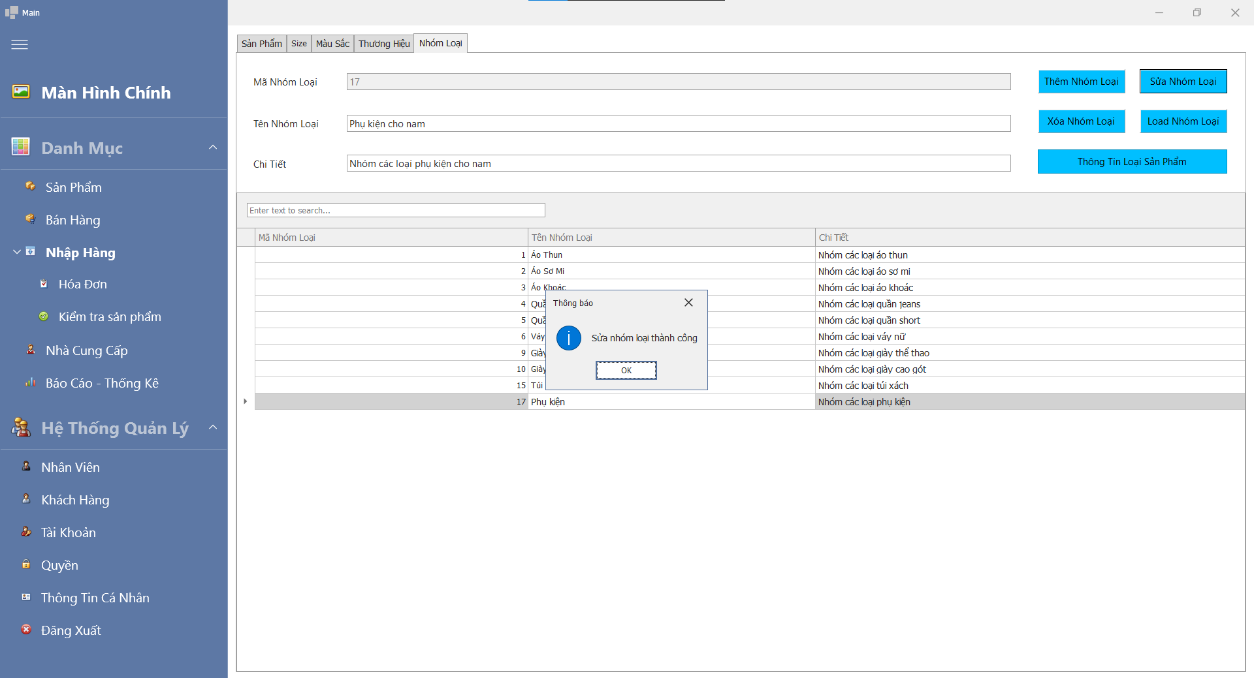

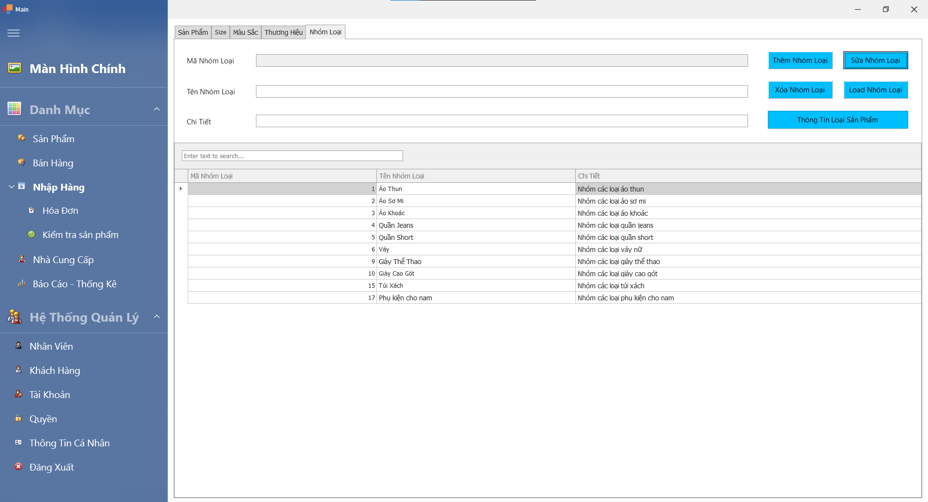

**Quy trình xoá nhóm loại:**

* **Chọn nhóm loại cần xóa:**
  + Nhấn vào dòng dữ liệu **nhóm loại** trong bảng.
* **Xác nhận xóa:**
  + **Nhấn nút “Xóa Nhóm Loại”** để xóa **nhóm loại**.
  + Một hộp thoại xác nhận sẽ hiện ra, chọn **“Yes”** để xóa kích thước khỏi hệ thống và làm mới lại danh sách.
  + Nếu chọn **“No”,** quá trình xóa sẽ bị hủy bỏ.

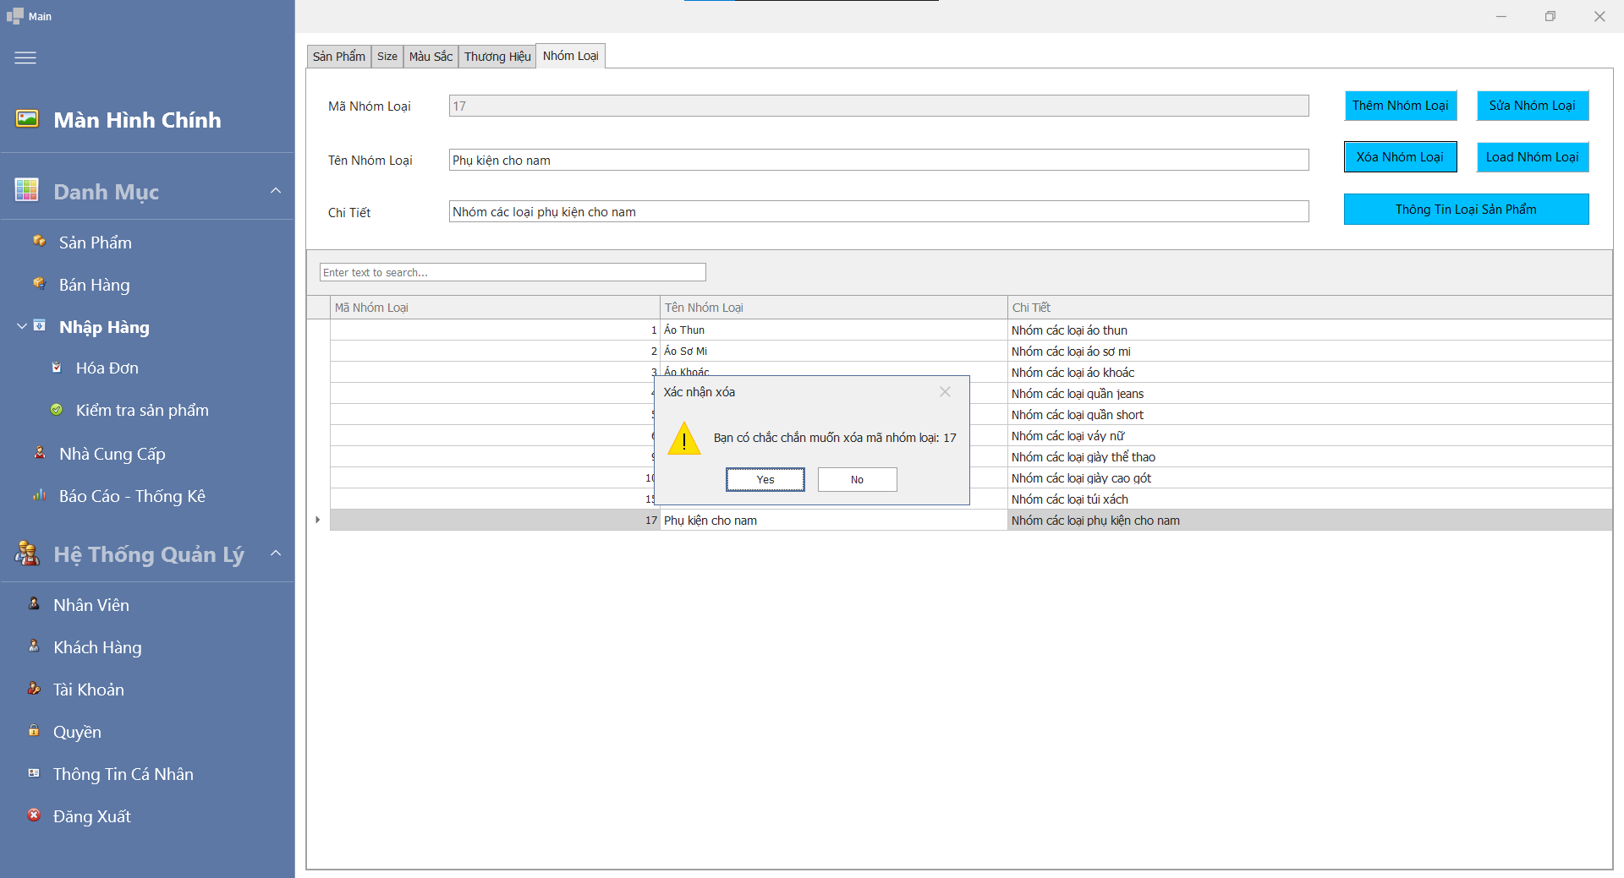

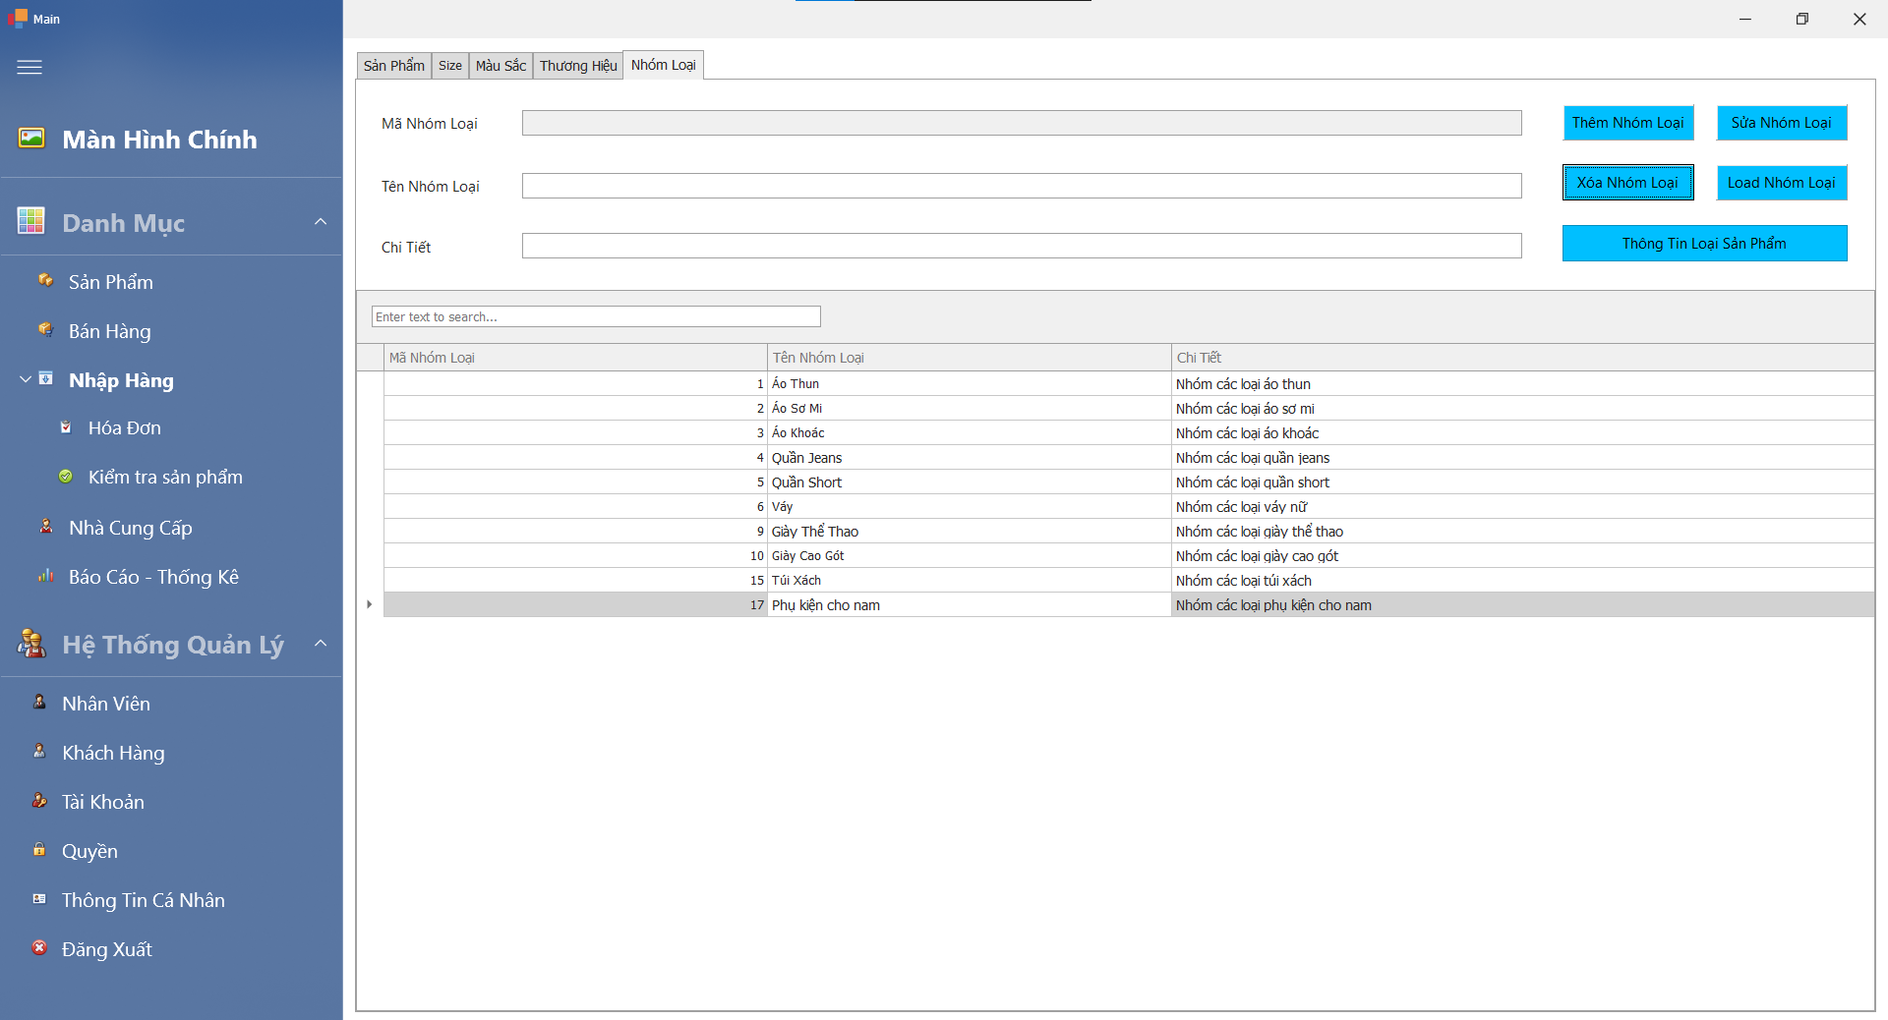

Chọn **“No”**

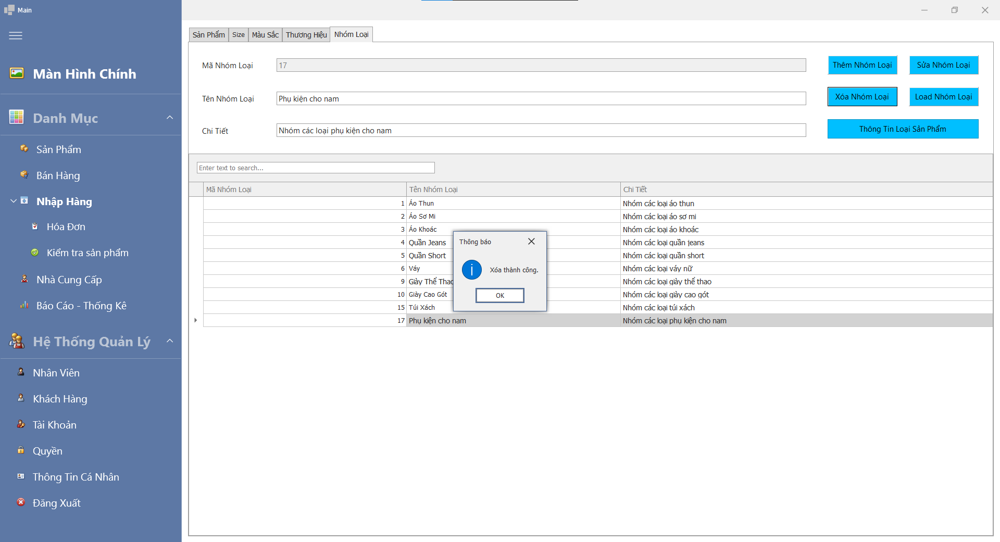

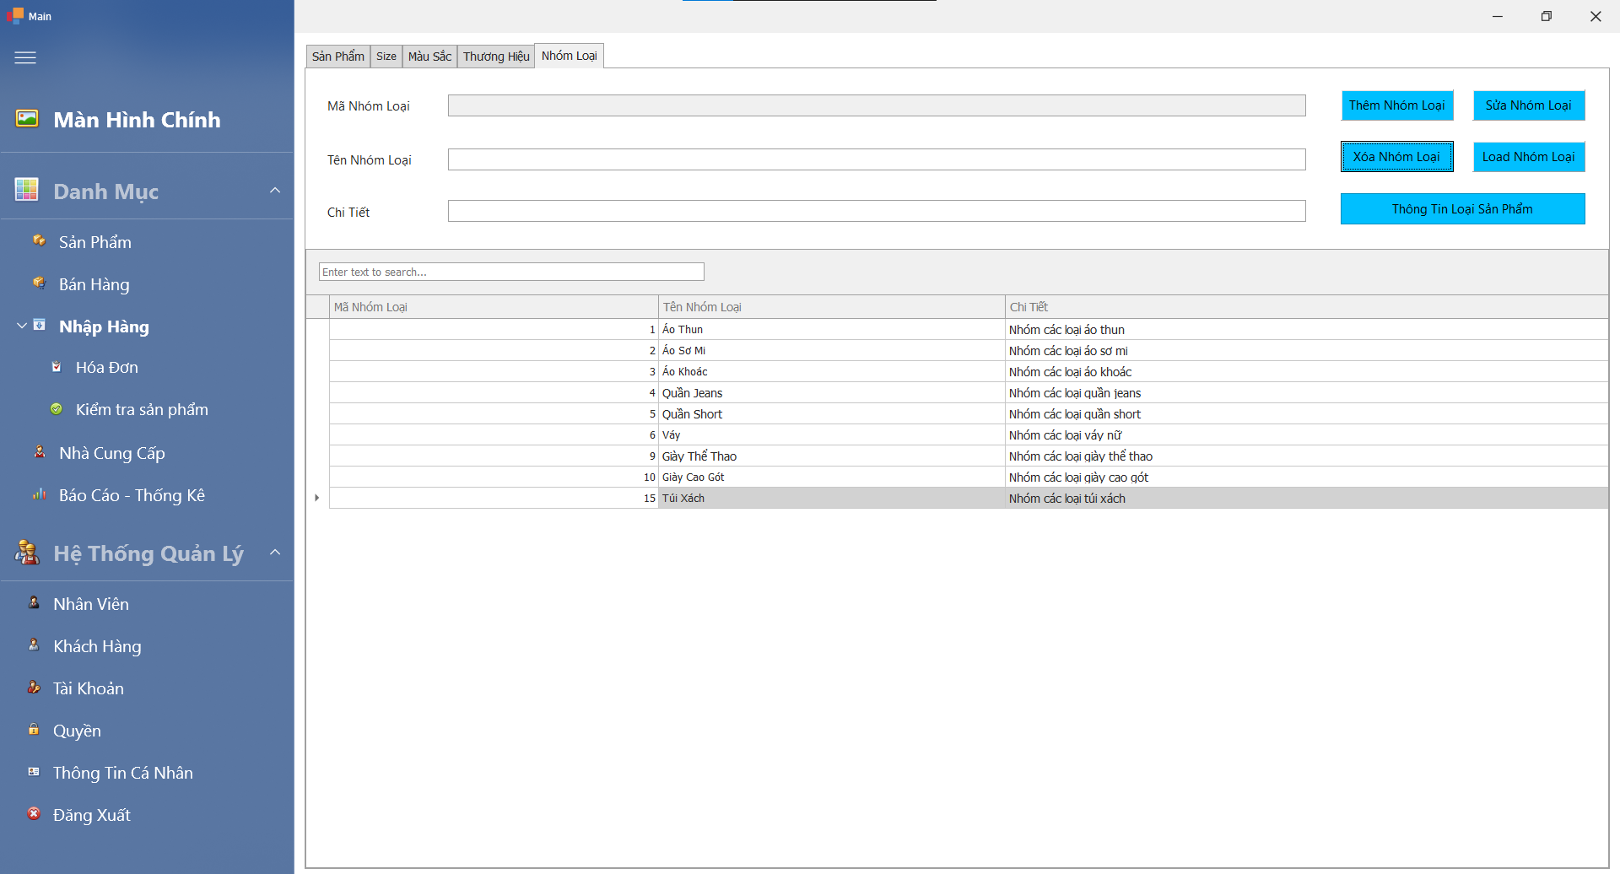

Chọn **“Yes”**

**Quy trình tìm kiếm nhóm loại:**

* **Nhập tên nhóm loại vào ô tìm kiếm:**
  + Lọc danh sách **thương hiệu** dựa trên từ khóa đã nhập.
  + Hiển thị các kết quả phù hợp lên bảng danh sách **thương hiệu**.
* **Nhấn dấu “x” hoặc xóa tên nhóm loại đã nhập ở ô tìm kiếm:**
  + **Bỏ** lọc danh sách **thương hiệu** dựa trên từ khóa đã nhập.
  + Hiển thị lại danh sách **thương hiệu**.

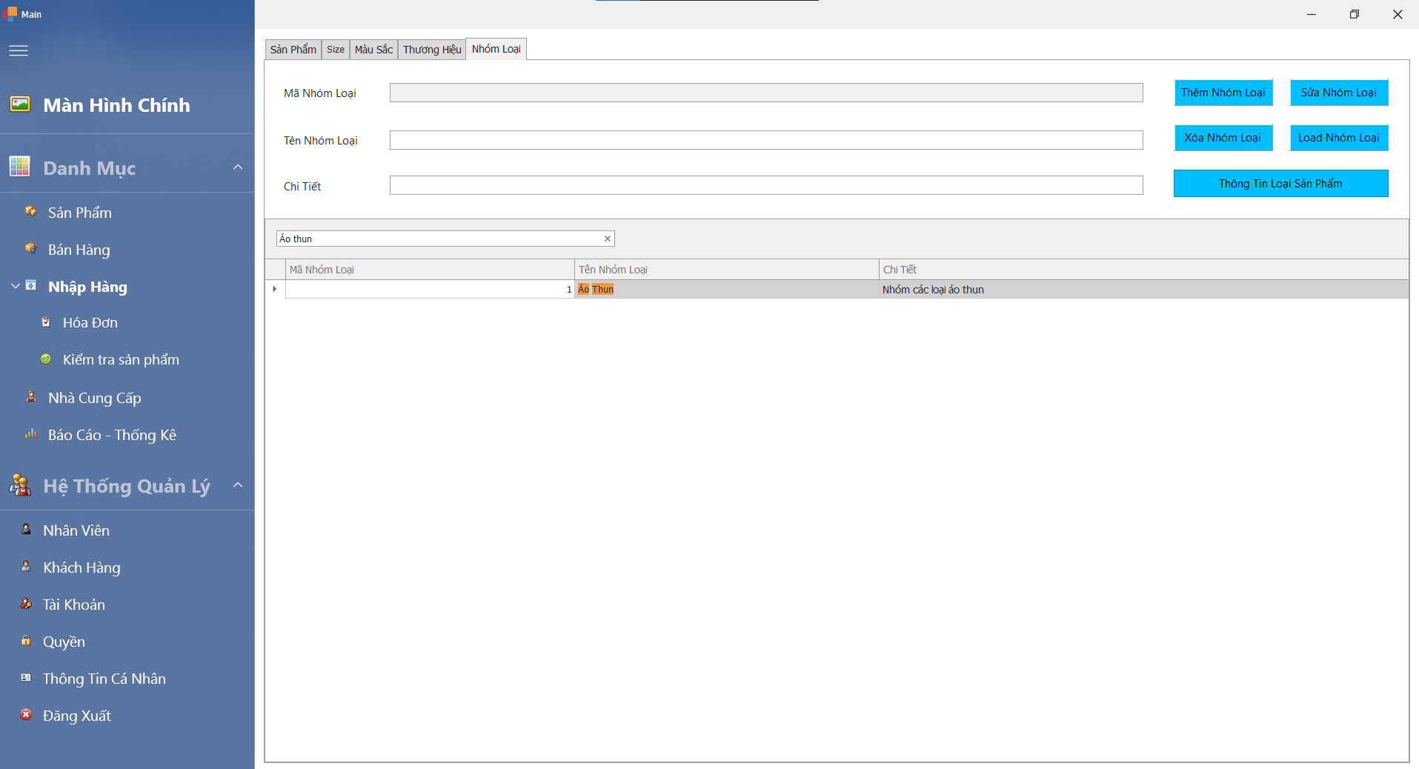

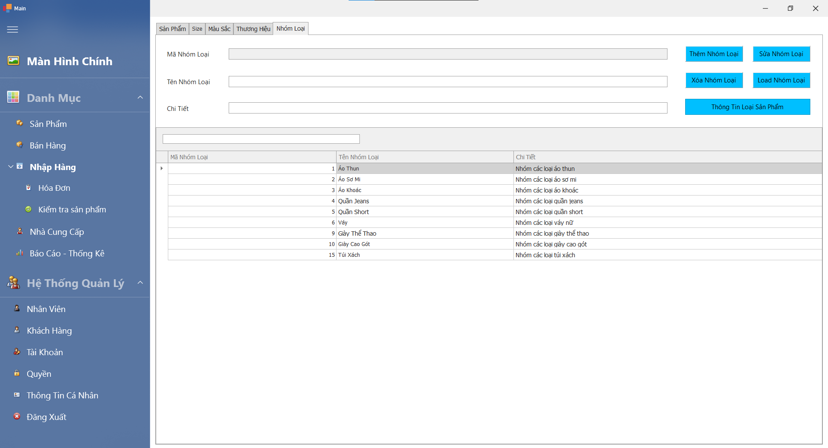

**Quy trình thêm loại sản phẩm:**

* **Nhập thông tin loại sản phẩm như:**
  + Mã **loại không cần nhập (tự động tăng)**.
  + Tên **loại**.
  + Chọn tên nhóm loại.
  + Chi tiết.

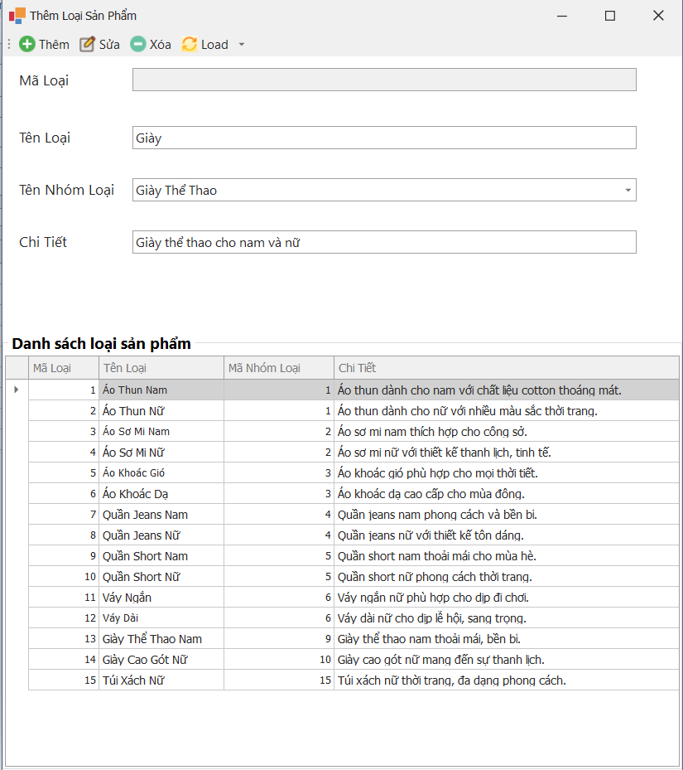

* **Lưu loại sản phẩm:**
  + Nhấn nút **“Thêm Loại Sản Phẩm”** để thêm **loại sản phẩm** vào hệ thống.

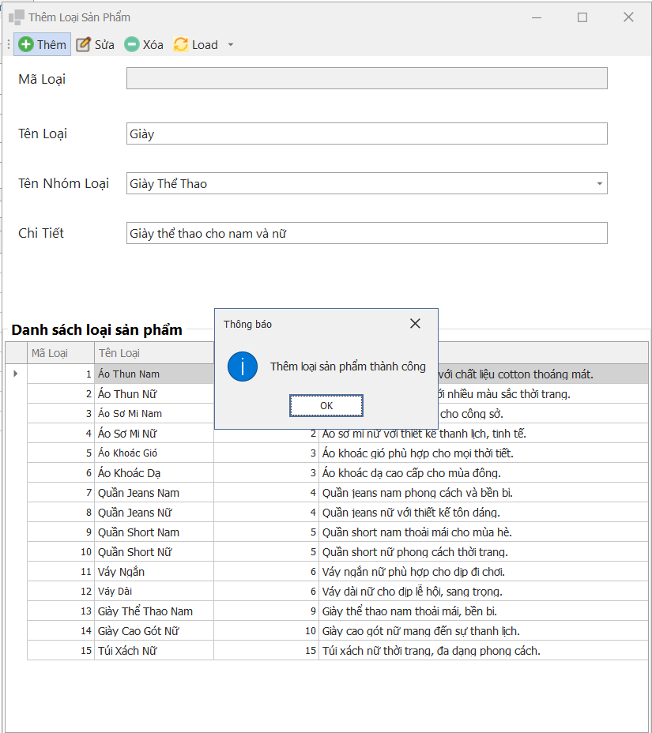

* **Kiểm tra kết quả:**
  + Dữ liệu sẽ được hiển thị ở bảng bên dưới.

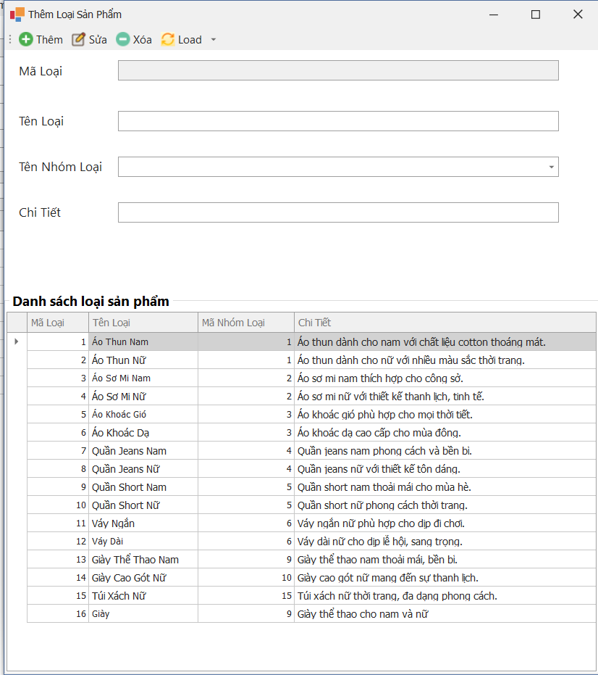

**Quy trình sửa loại sản phẩm:**

* **Chọn loại sản phẩm cần sửa:**
  + Nhấn vào dòng dữ liệu trong bảng **loại sản phẩm**.
* **Chỉnh sửa thông tin của loại sản phẩm:**
  + Sửa các thông tin cần thay đổi như tên **loại sản phẩm**, chi tiết.
* Lưu chỉnh sửa**:**
  + Nhấn nút **“Sửa Loại Sản Phẩm”** để cập nhật thông tin của **nhóm loại**.
  + Kiểm tra thông tin mới chỉnh sửa và thông báo chỉnh sửa thành công, thông tin **nhóm loại** sẽ được cập nhật trong cơ sở dữ liệu.

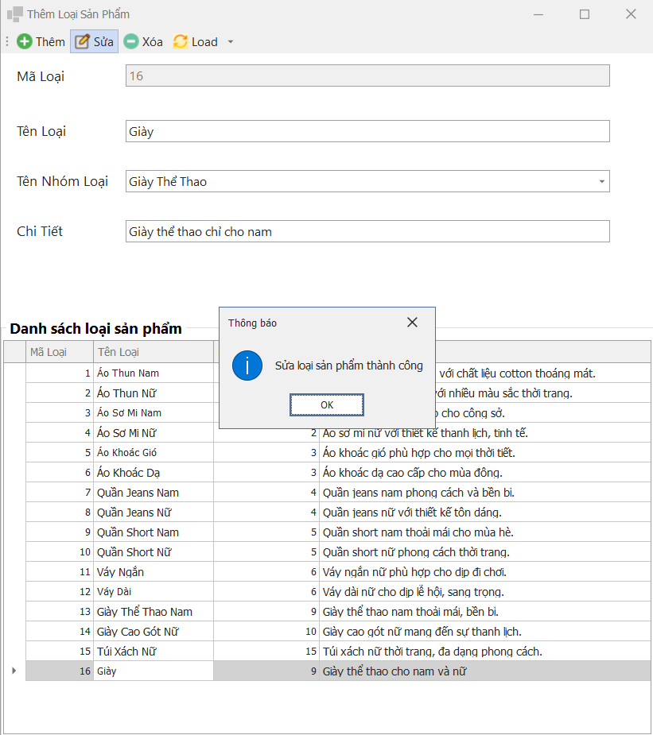

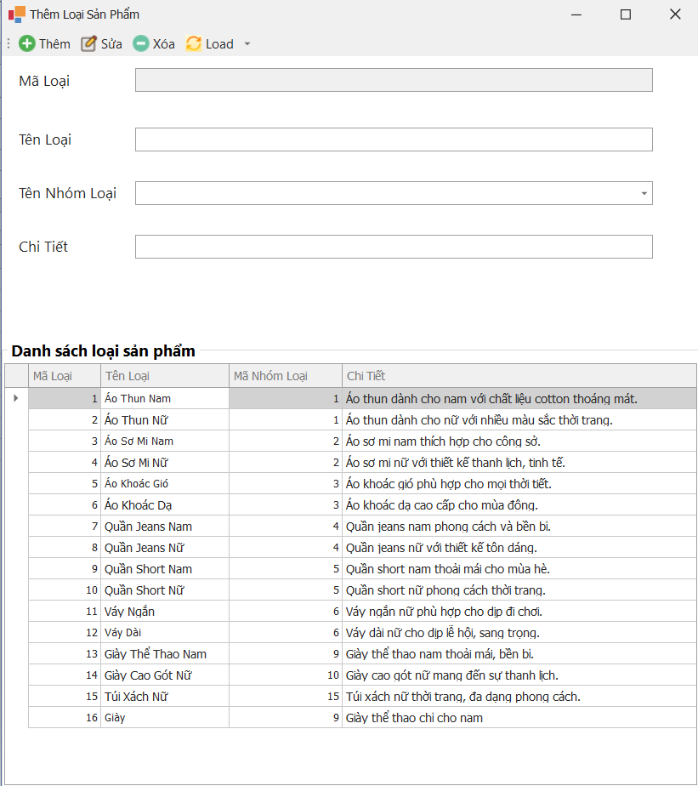

**Quy trình xoá loại sản phẩm:**

* **Chọn loại sản phẩm cần xóa:**
  + Nhấn vào dòng dữ liệu **loại sản phẩm** trong bảng.
* **Xác nhận xóa:**
  + **Nhấn nút “Xóa Loại Sản Phẩm”** để xóa **nhóm loại**.
  + Một hộp thoại xác nhận sẽ hiện ra, chọn **“Yes”** để xóa kích thước khỏi hệ thống và làm mới lại danh sách.
  + Nếu chọn **“No”,** quá trình xóa sẽ bị hủy bỏ.

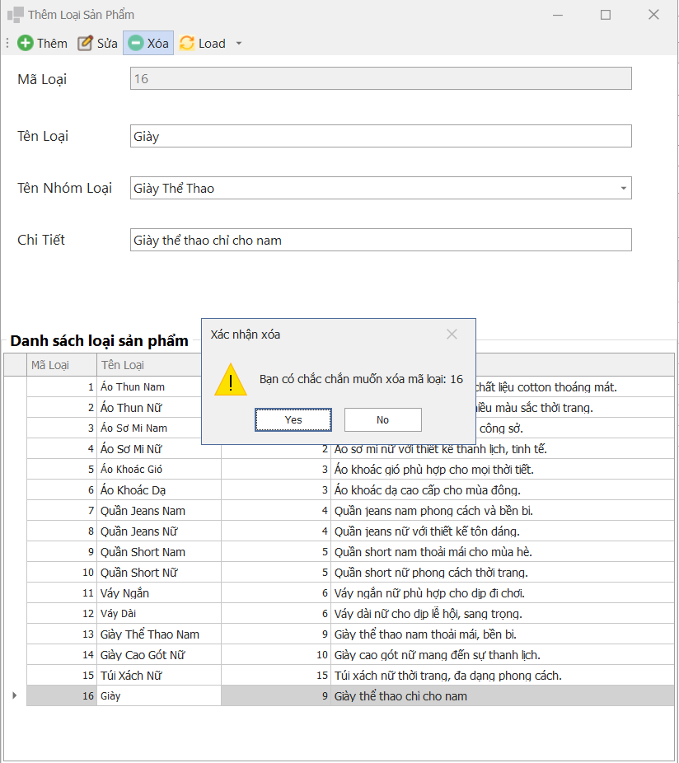

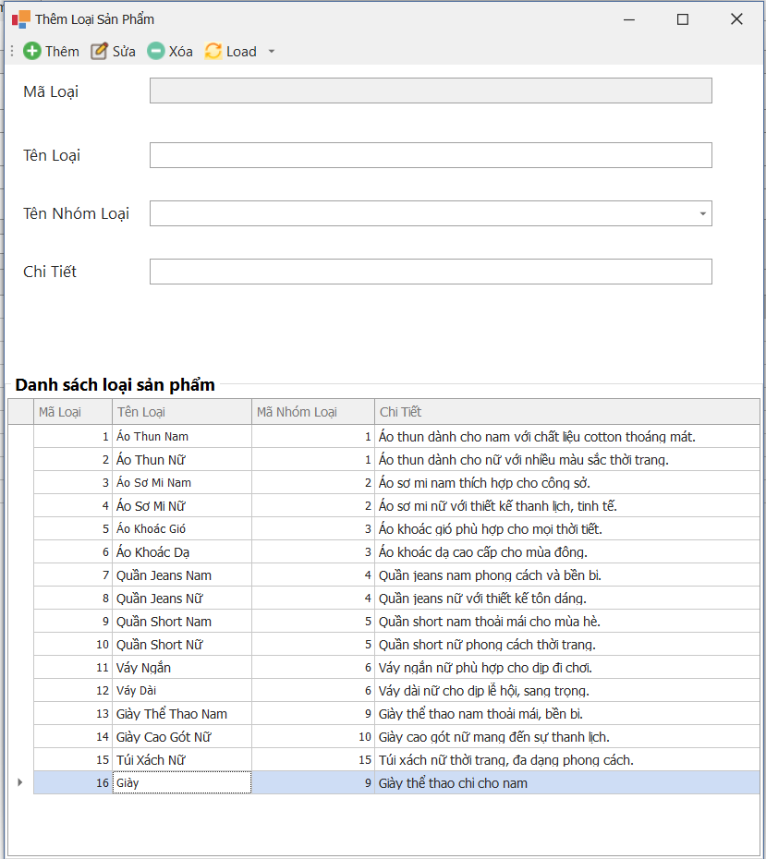

Chọn **“No”**

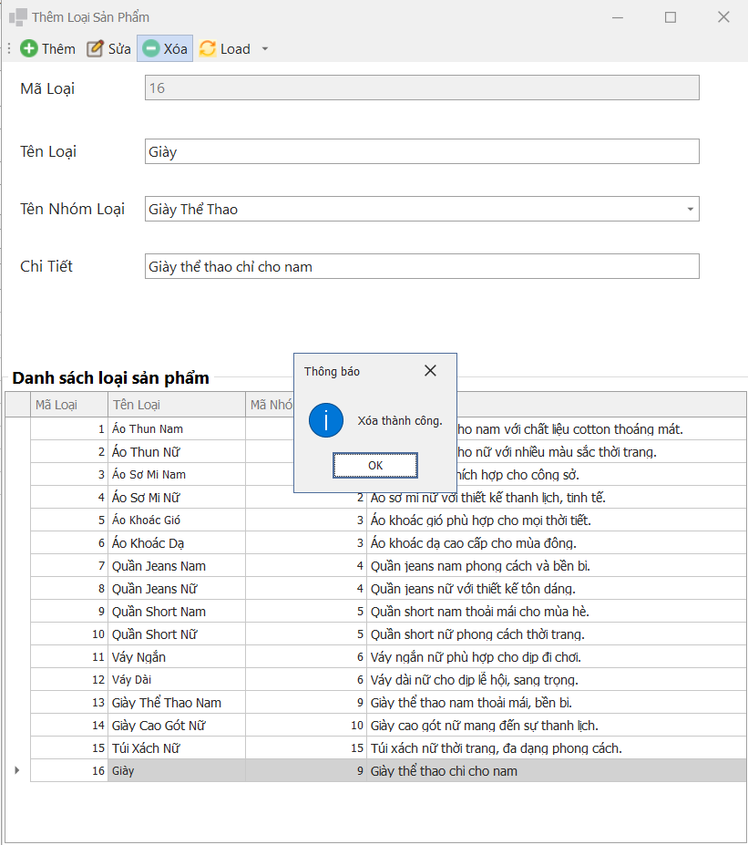

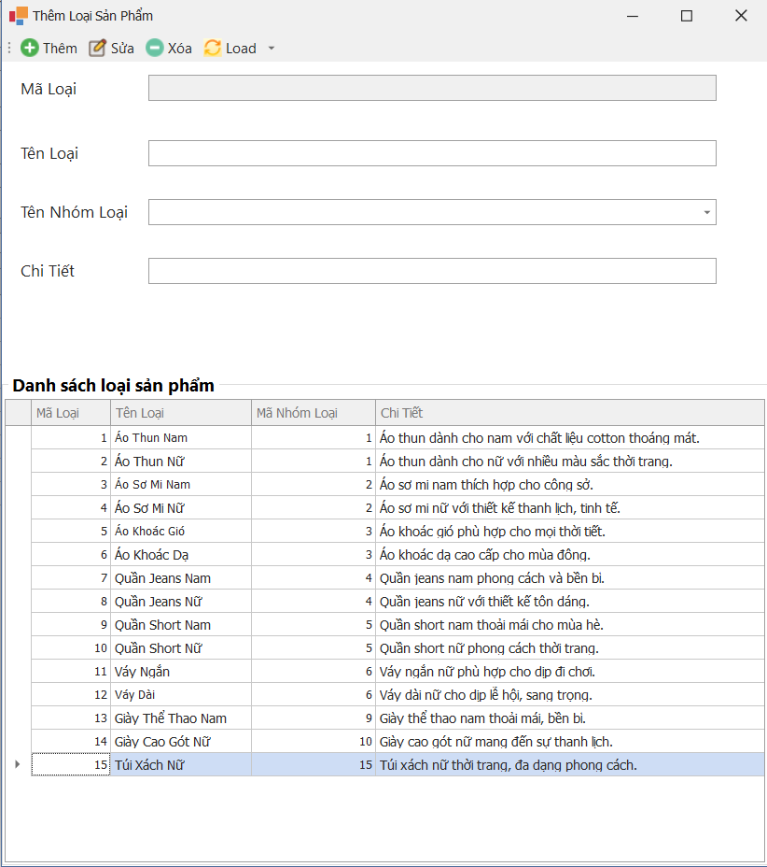

Chọn **“Yes”**

## Chức năng báo cáo thống kê

#### ****Các chế độ thống kê****:

* + **Thống kê doanh thu bán hàng**:
    - Theo **Ngày**: Thống kê chi tiết doanh thu bán hàng, số lượng sản phẩm bán được trong ngày cụ thể.
    - Theo **Tháng**: Tổng hợp doanh thu bán hàng của từng tháng trong năm.
    - Theo **Năm**: Tổng hợp doanh thu bán hàng trong năm.
  + **Thống kê đổi trả**:
    - Theo **Ngày**: Thống kê chi tiết số lượng sản phẩm đổi trả và tổng tiền hoàn trả theo ngày.
    - Theo **Tháng**: Tổng hợp số lượng sản phẩm đổi trả và tổng tiền hoàn trả theo tháng trong năm.
    - Theo **Năm**: Tổng hợp số lượng sản phẩm đổi trả và tổng tiền hoàn trả trong năm.
  + **Thống kê nhập hàng**:
    - Theo **Tháng**: Tổng hợp số lượng sản phẩm nhập và tổng tiền nhập trong từng tháng.
    - Theo **Năm**: Tổng hợp số lượng sản phẩm nhập và tổng tiền nhập trong năm.

#### ****Quy trình thực hiện:****

#### ****Chọn chế độ thống kê****

#### Người dùng lựa chọn chế độ thống kê: **Theo Ngày**, **Theo Tháng**, **Theo Năm**, **Nhập hàng theo Tháng** hoặc **Nhập hàng theo Năm**.

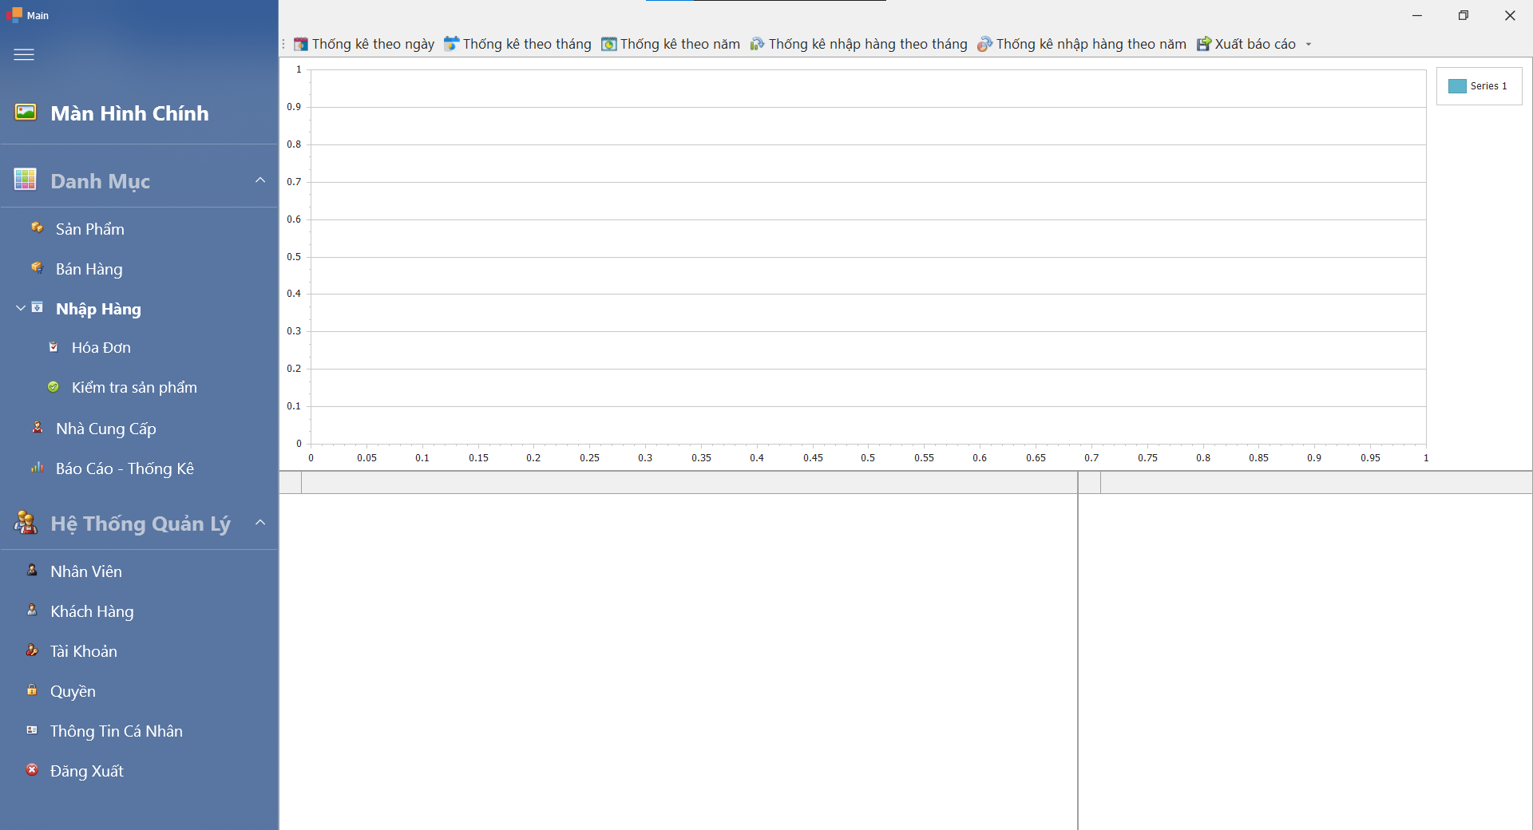









#### ****Lấy dữ liệu từ cơ sở dữ liệu****

#### ****Lấy dữ liệu bán hàng**:**

#### **Tìm kiếm các giao dịch bán hàng trong khoảng thời gian đã chọn (ngày, tháng hoặc năm).**

#### **Các dữ liệu cần thu thập: **Ngày bán**, **Mã nhóm loại sản phẩm**, **Tên nhóm loại sản phẩm**, **Số lượng sản phẩm**, **Tổng tiền**.**

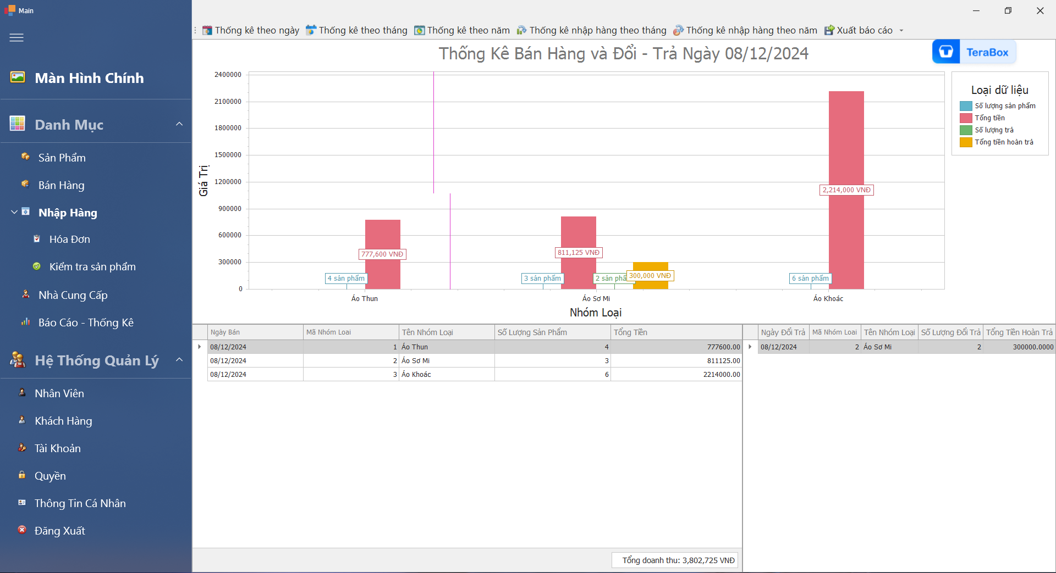

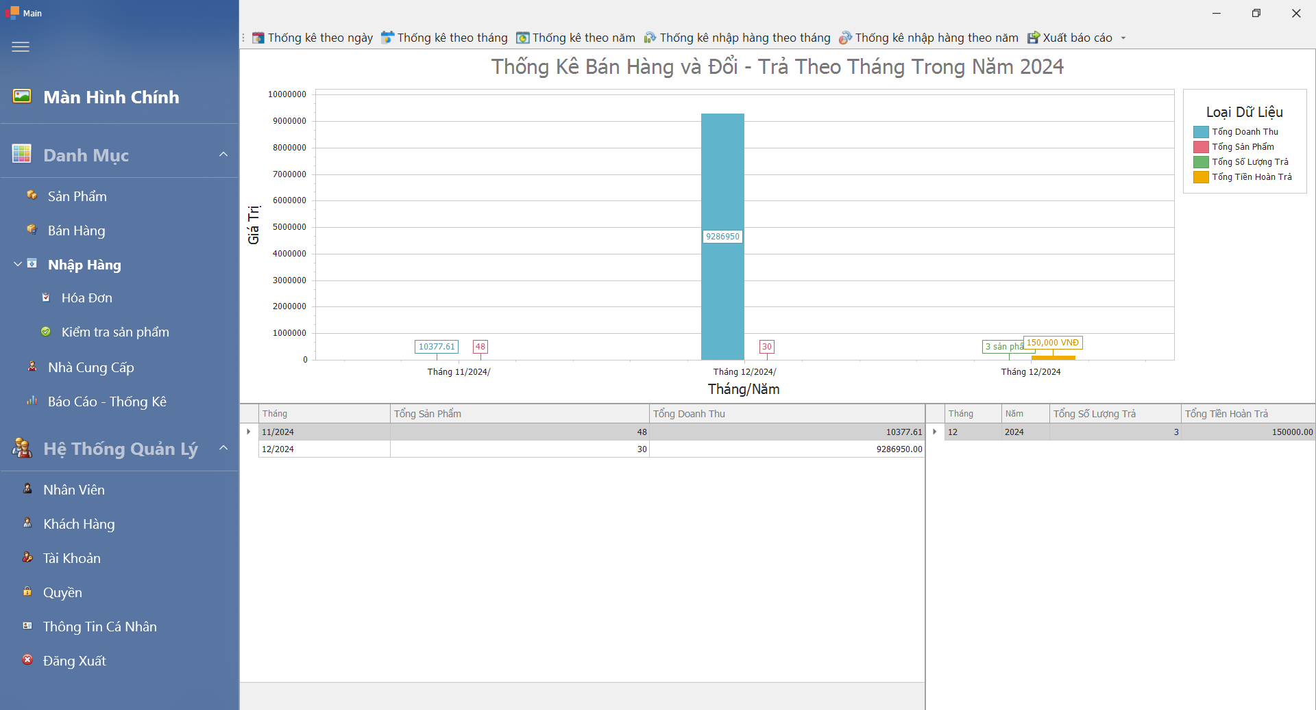

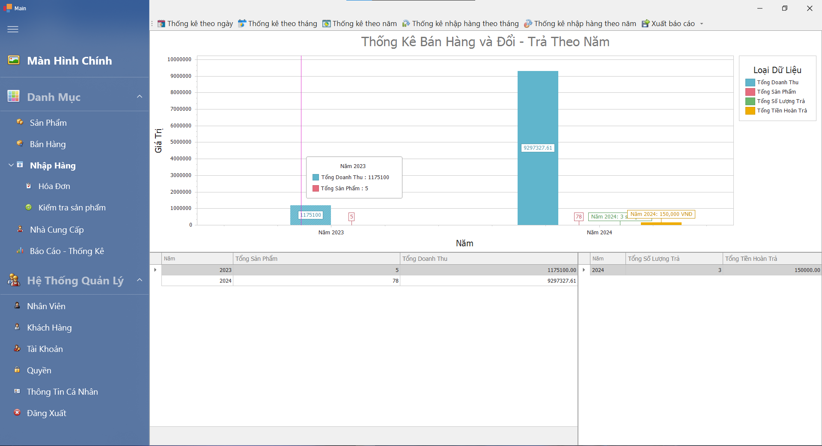

#### ****Lấy dữ liệu đổi trả**:**

#### **Tìm kiếm các giao dịch đổi trả trong khoảng thời gian đã chọn.**

#### **Các dữ liệu cần thu thập: **Ngày đổi trả**, **Mã nhóm loại sản phẩm**, **Tên nhóm loại sản phẩm**, **Số lượng trả**, **Tổng tiền hoàn trả**.**







#### ****Lấy dữ liệu nhập hàng**:**

#### **Tìm kiếm các giao dịch nhập hàng theo tháng hoặc năm đã chọn.**

#### **Các dữ liệu cần thu thập: **Tháng/Năm**, **Mã sản phẩm**, **Tên sản phẩm**, **Số lượng nhập**, **Đơn giá**, **Tổng tiền nhập**.**

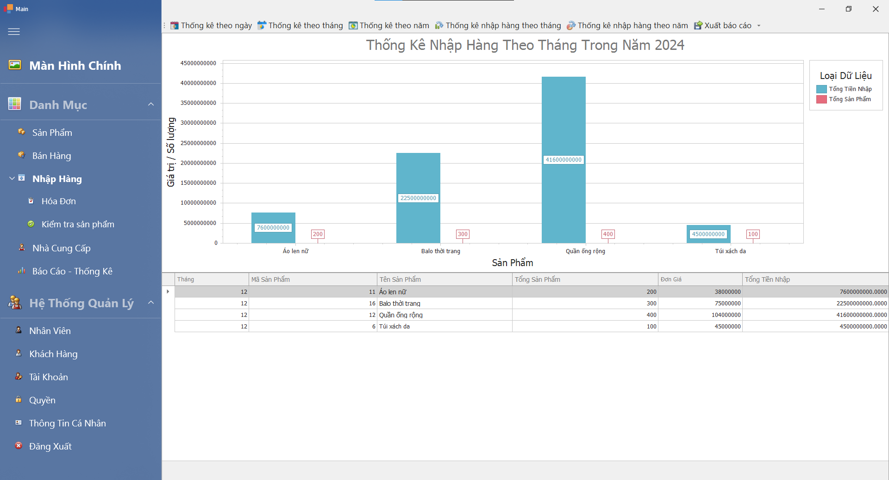

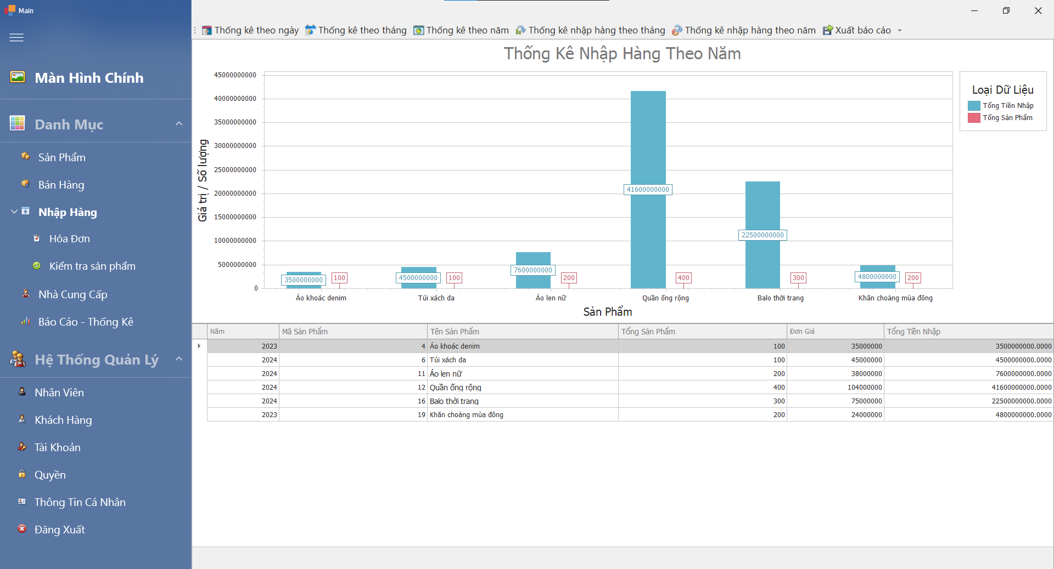

#### ****Xử lý và xuất dữ liệu****

#### Dữ liệu sau khi được tính toán sẽ được chuẩn bị để xuất ra **file Excel**. Các thông tin được trình bày trong Excel gồm:

#### **Bảng dữ liệu thống kê bán hàng theo ngày**: Các cột hiển thị thông tin về ****Ngày bán****, ****Mã nhóm loại****, ****Tên nhóm loại****, ****Số lượng sản phẩm****, ****Tổng tiền****.

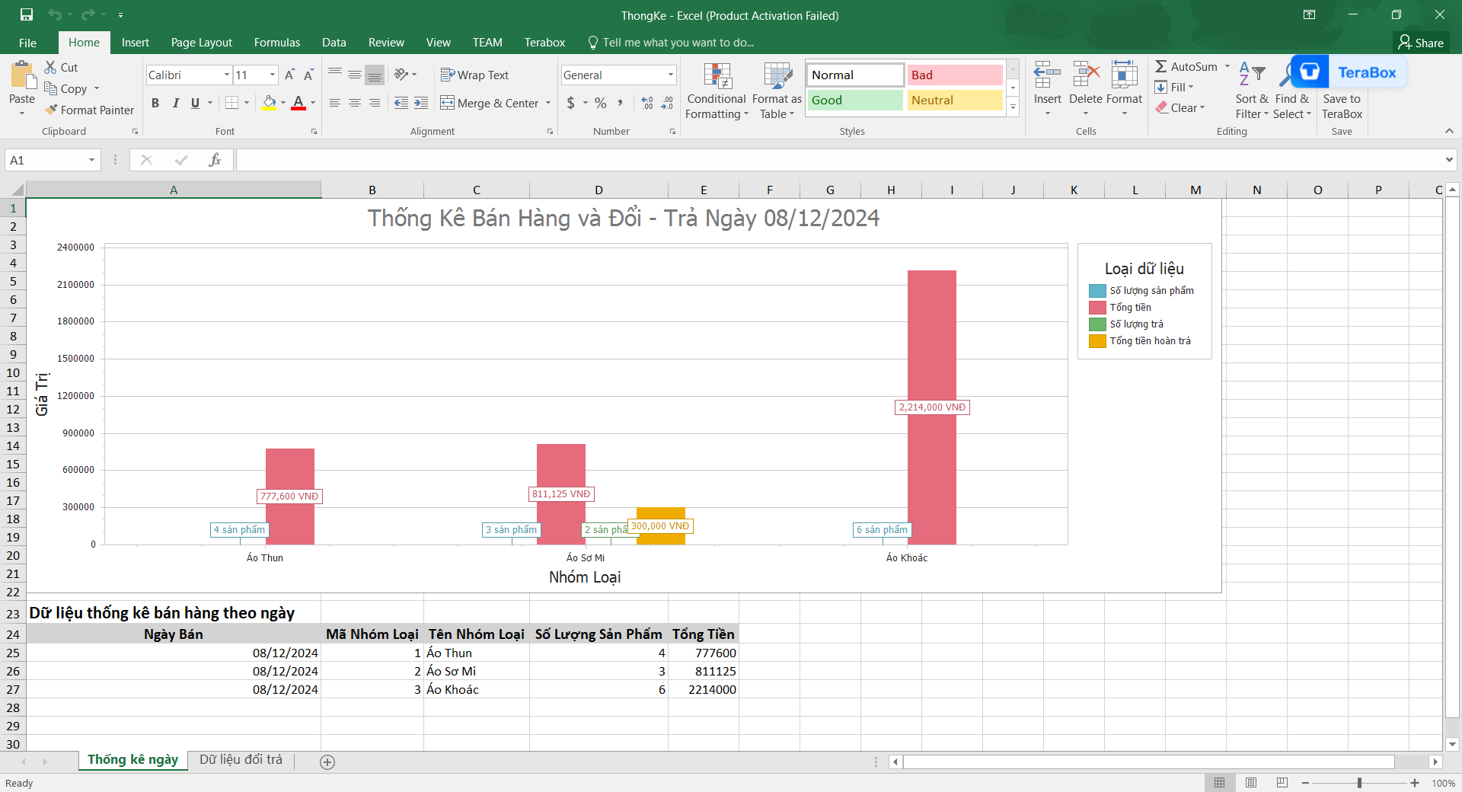

#### **Bảng dữ liệu thống kê đổi trả theo ngày**: Các cột hiển thị thông tin về ****Ngày đổi trả**, **Mã nhóm loại**, **Tên nhóm loại**, **Số lượng trả**, **Tổng tiền hoàn trả****.

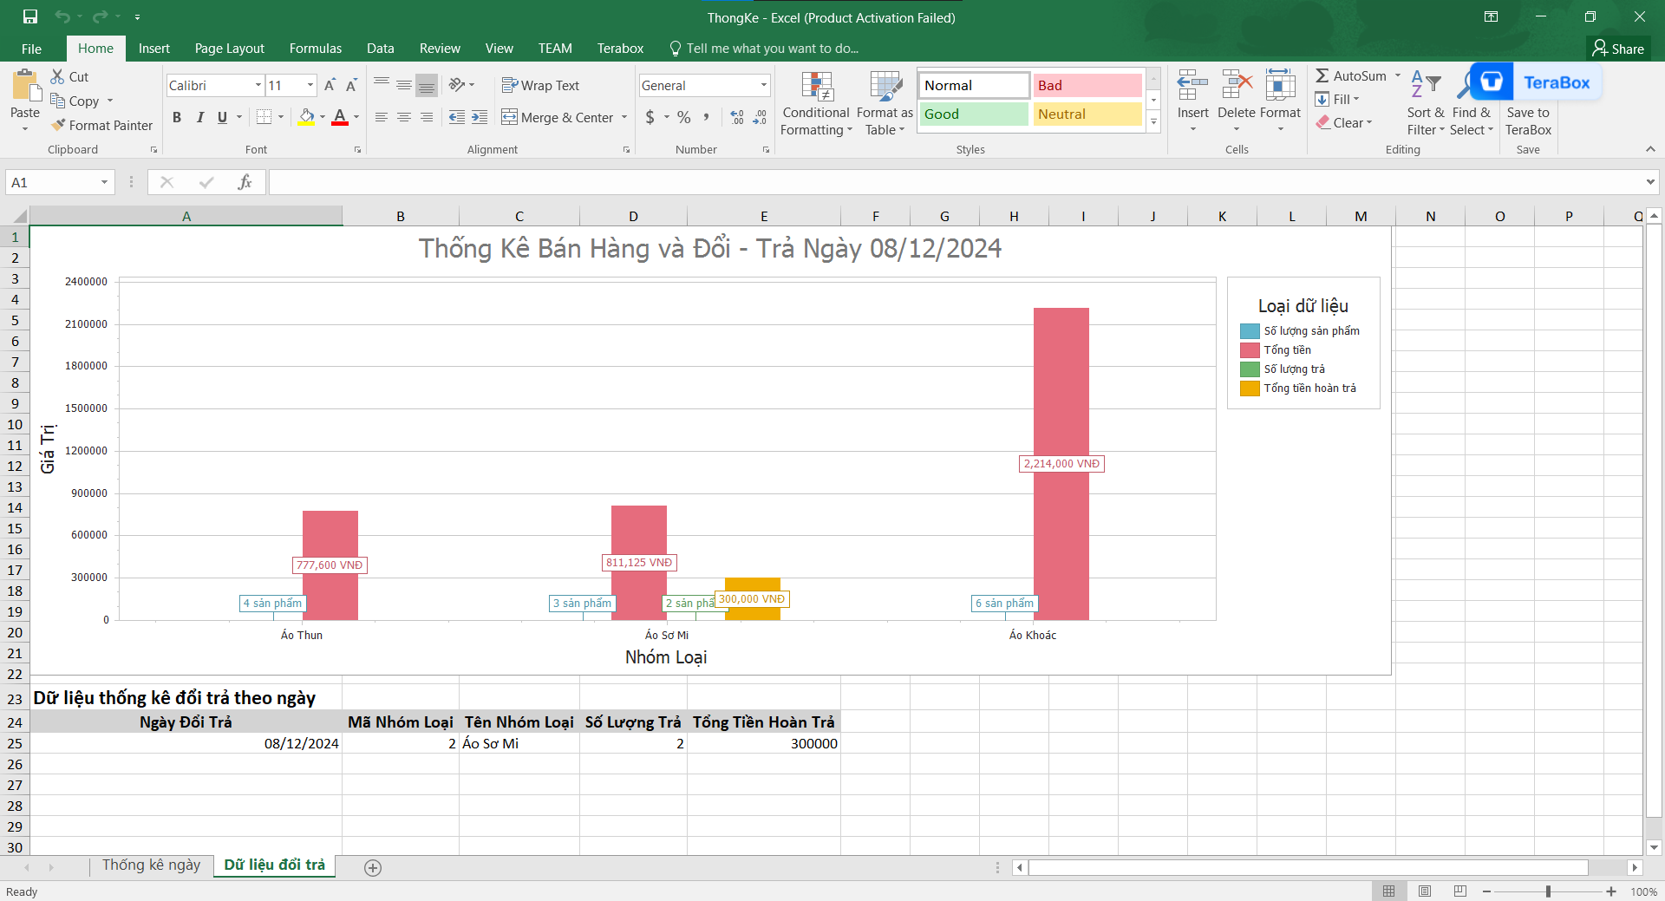

#### **Bảng dữ liệu thống kê bán hàng theo tháng**: Các cột hiển thị thông tin về ****Tháng****, ****Tổng sản phẩm****, ****Tổng doanh thu****.

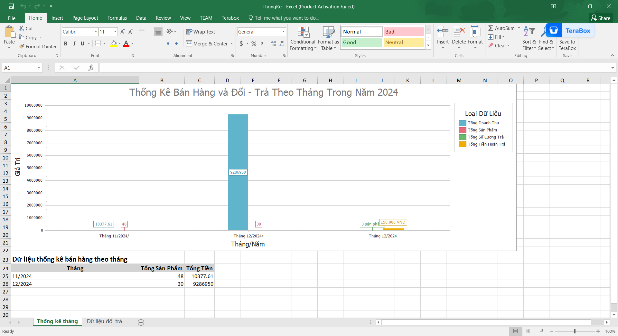

#### **Bảng dữ liệu thống kê đổi trả theo tháng**: Các cột hiển thị thông tin về ****Tháng**, **Năm**, **Tổng số lượng trả**, **Tổng tiền hoàn trả****.

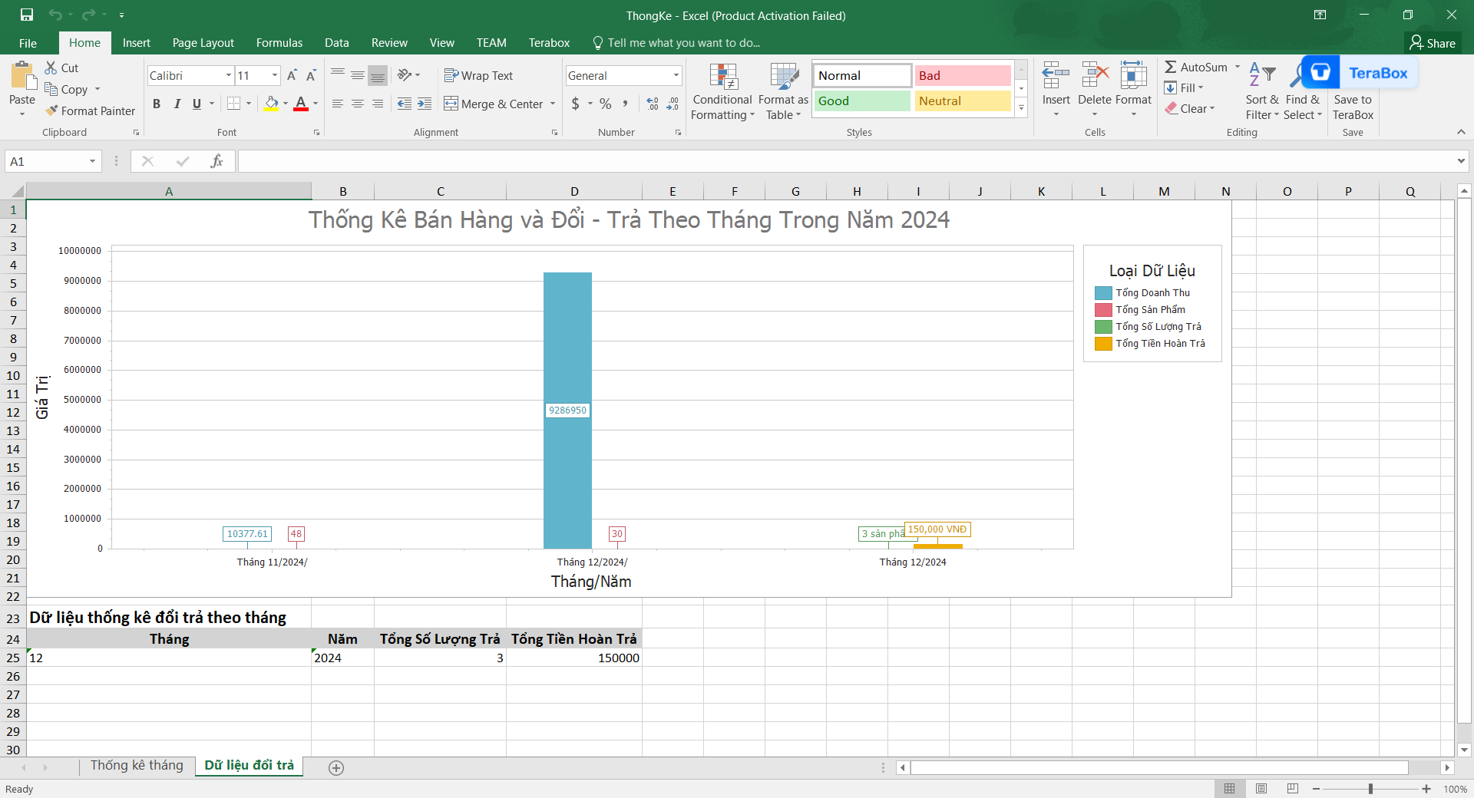

#### **Bảng dữ liệu thống kê bán hàng theo năm**: Các cột hiển thị thông tin về ****Năm****, ****Tổng sản phẩm****, ****Tổng doanh thu****.

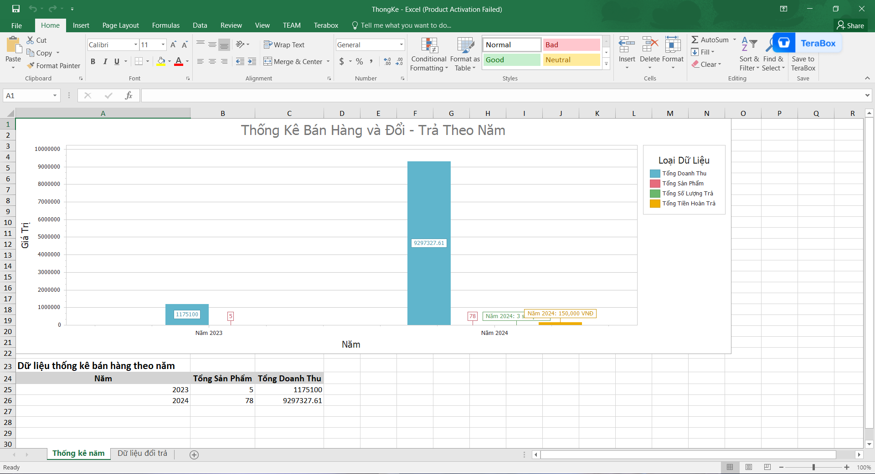

#### **Bảng dữ liệu thống kê đổi trả theo tháng**: Các cột hiển thị thông tin về ****Năm**, **Tổng số lượng trả**, **Tổng tiền hoàn trả****.

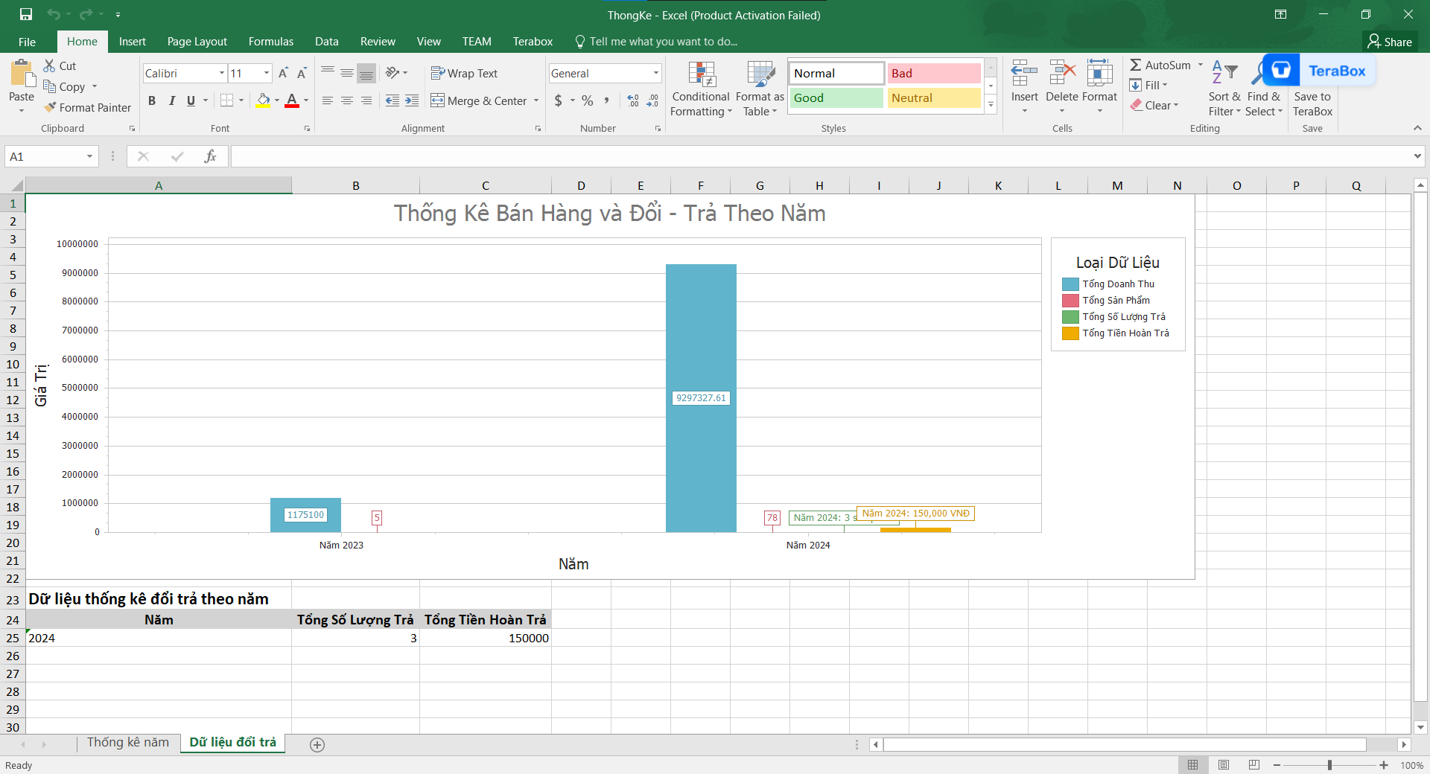

#### **Bảng dữ liệu thống kê nhập hàng**: Các cột hiển thị thông tin về ****Tháng/Năm**, **Mã sản phẩm**, **Tên sản phẩm**, **Số lượng nhập**, **Đơn giá**, **Tổng tiền nhập****.

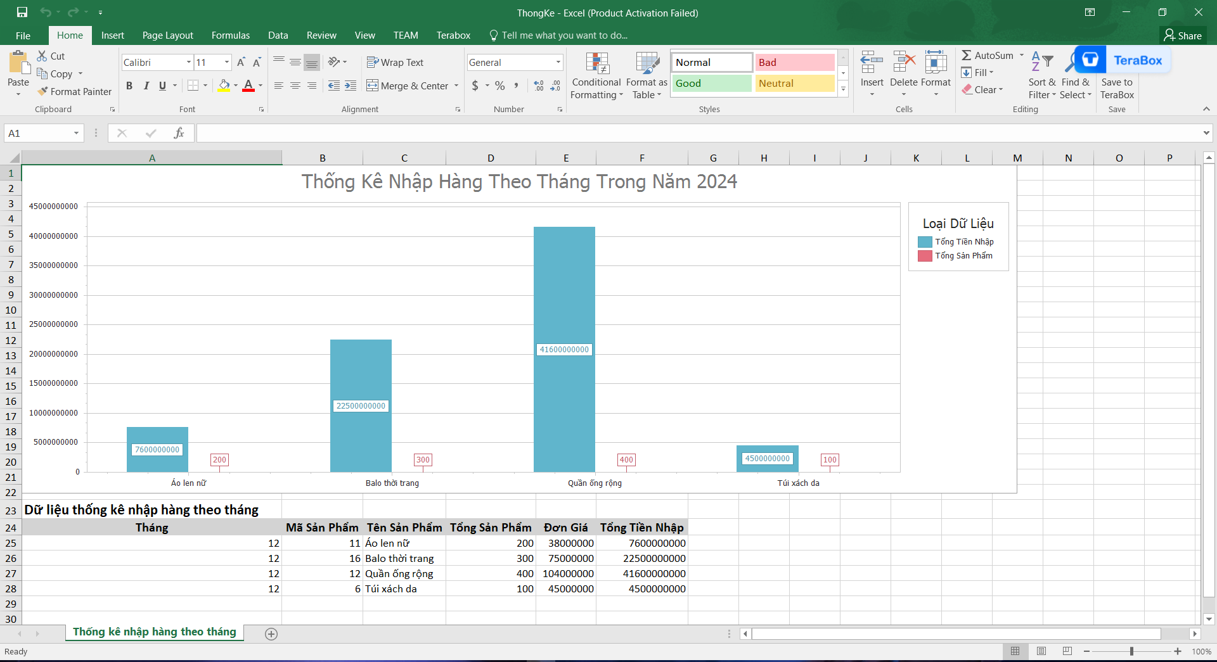

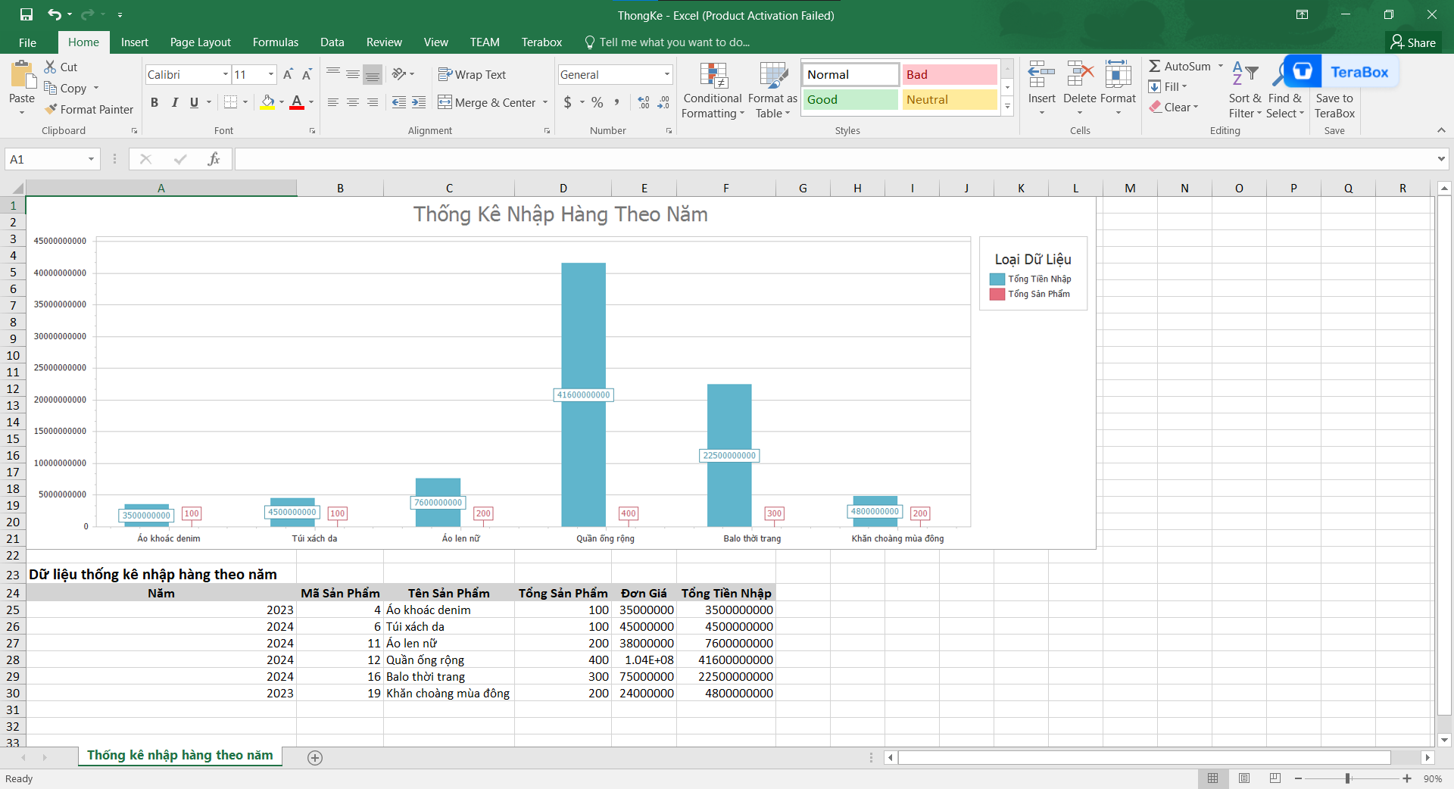

#### Chèn biểu đồ thống kê:

#### Biểu đồ sẽ được chèn vào Excel, thể hiện trực quan tổng doanh thu bán hàng, số lượng sản phẩm bán được, số lượng sản phẩm đổi trả, số tiền hoàn trả, số lượng sản phẩm nhập về và số tiền nhập hàng về.

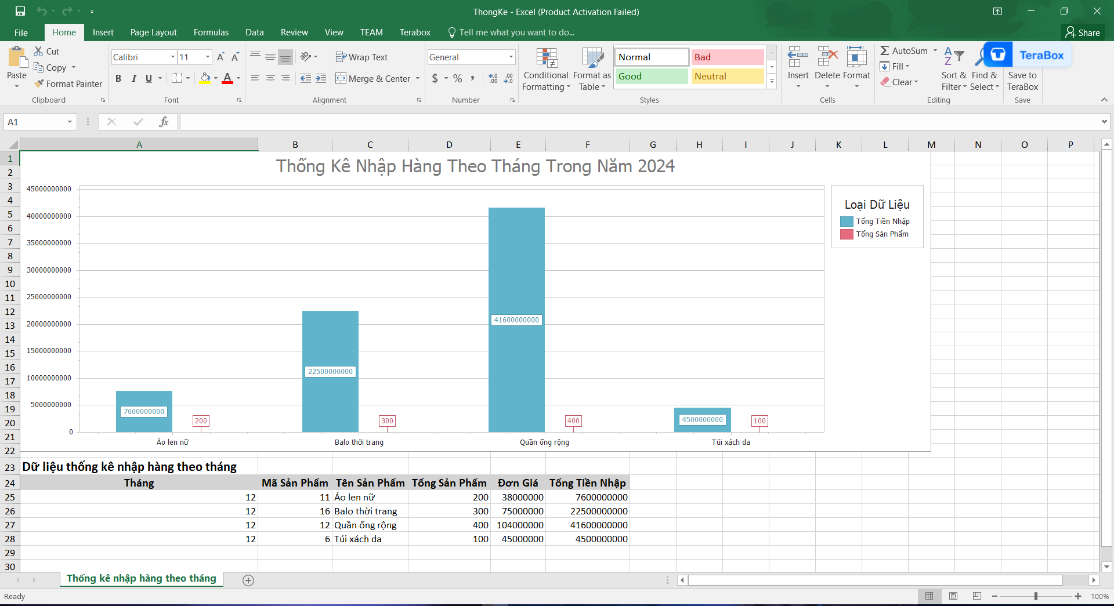

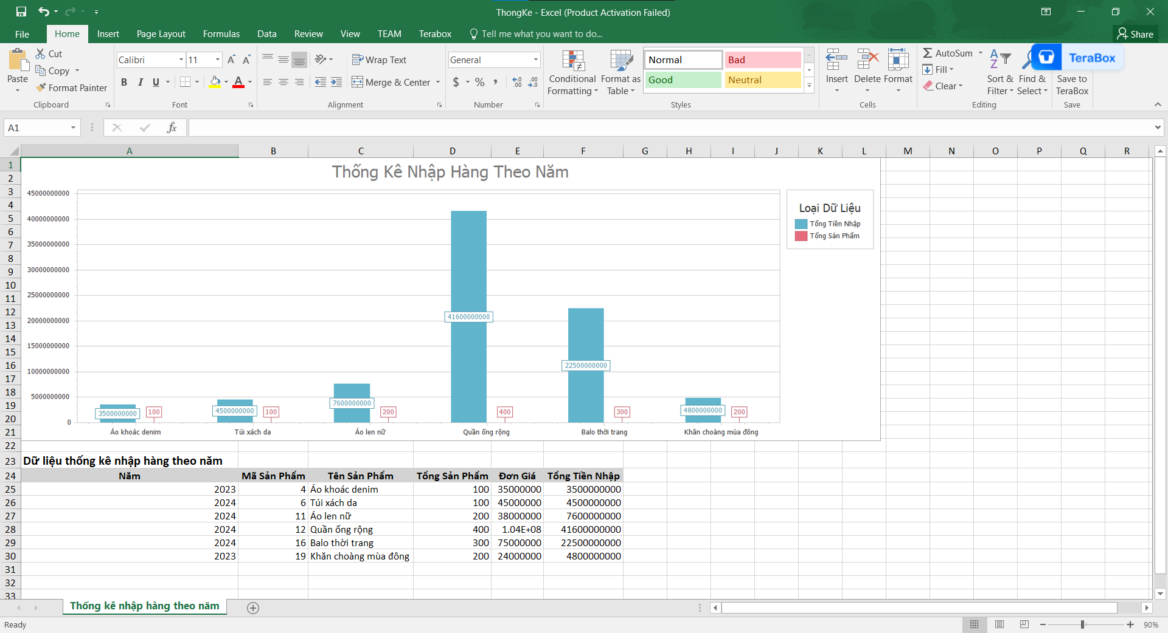

#### ****Lưu và hoàn tất:****

#### Lưu **file Excel** chứa tất cả dữ liệu và biểu đồ thống kê vào đường dẫn mà người dùng chỉ định.

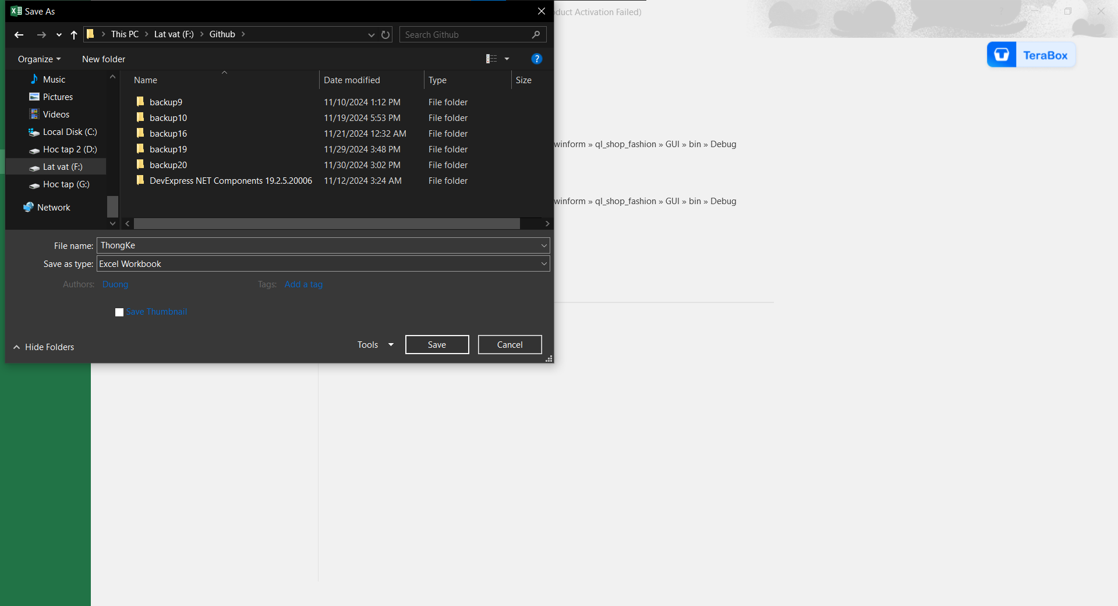

#### Người dùng có thể mở file Excel để xem các báo cáo chi tiết về **doanh thu bán hàng**, **đổi trả** và **nhập hàng**.

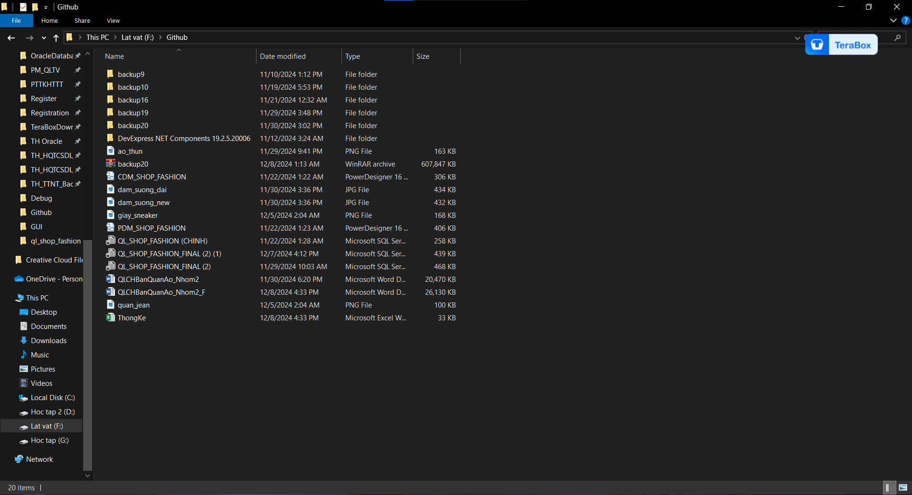

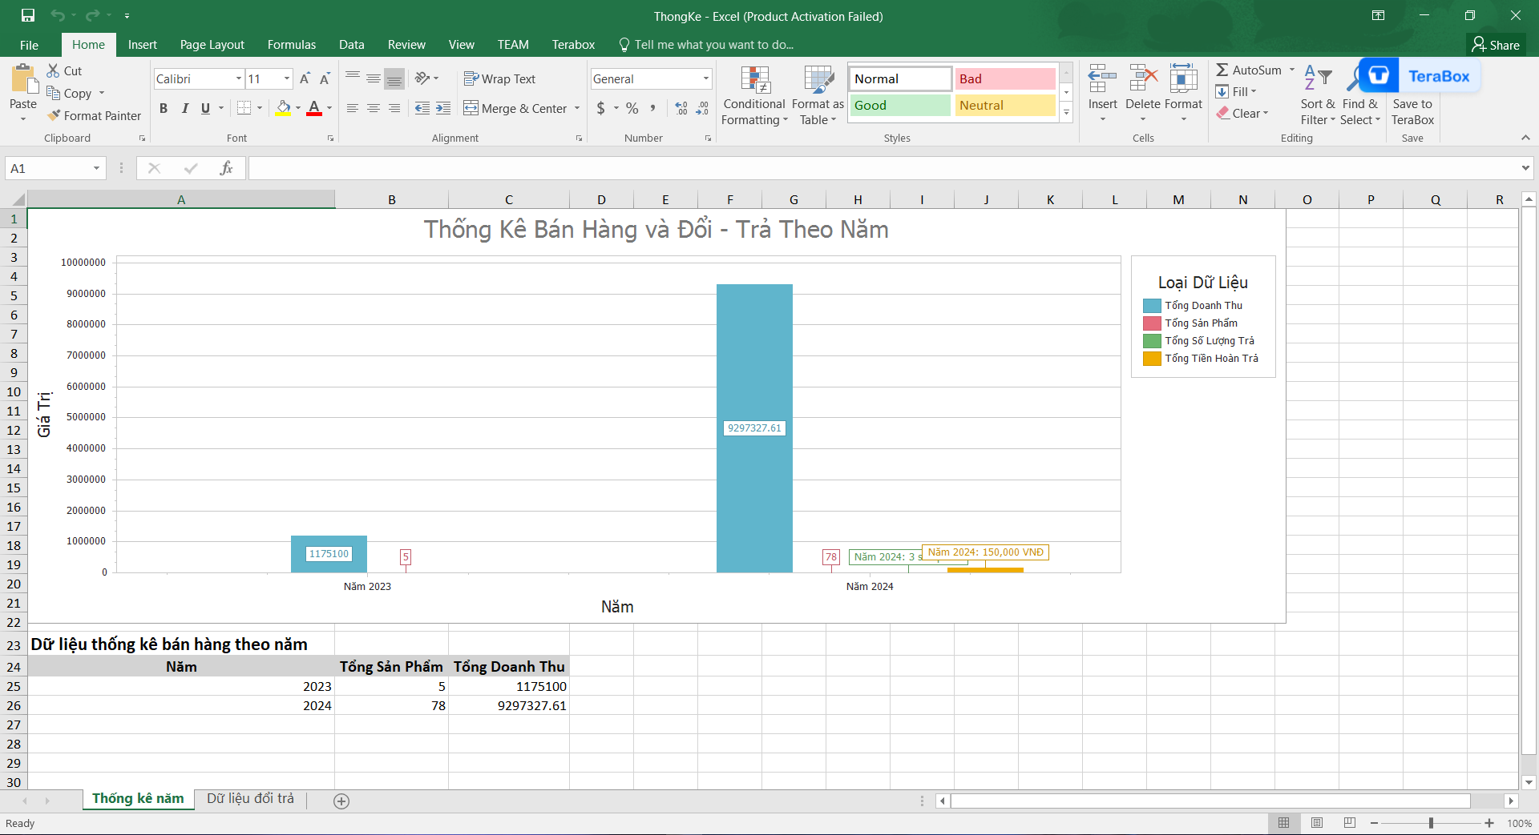

## Chức năng nhập hàng

Form quản lý tình trạng đơn hàng được thiết kế để hỗ trợ theo dõi và cập nhật trạng thái của các phiếu nhập sau khi lập. Đặc biệt, khi đơn hàng được duyệt xong, hệ thống sẽ tự động cập nhật trạng thái thành **"Đã hoàn thành"**, giúp đơn giản hóa quy trình và tăng hiệu quả quản lý.

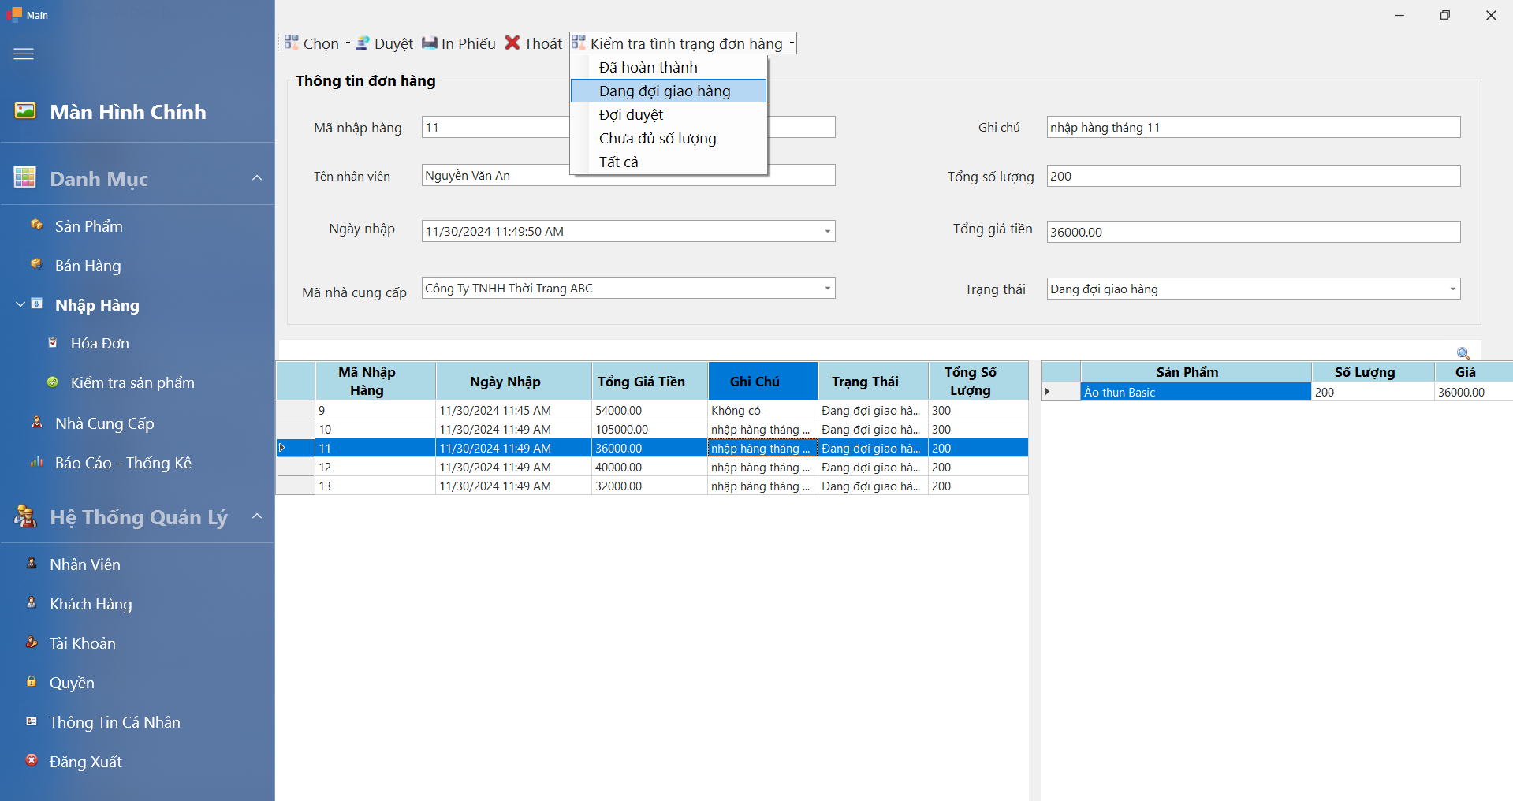

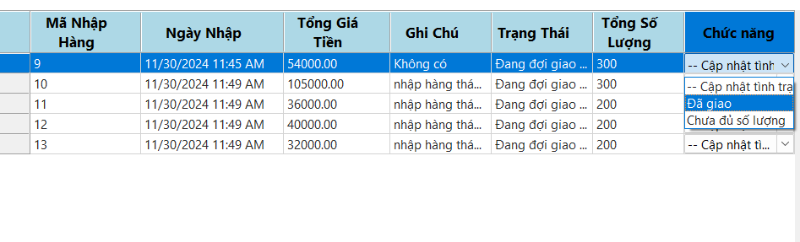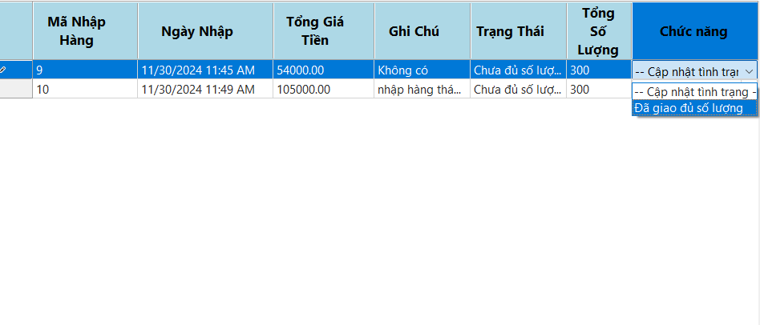

**Cách thức hoạt động của form**

1. **Theo dõi tình trạng giao hàng:**
   * Hiển thị danh sách các phiếu nhập với đầy đủ thông tin như:
     + Mã nhập hàng, ngày nhập, tổng số lượng, tổng giá tiền, ghi chú, trạng thái.
   * Người dùng kiểm tra trạng thái đơn hàng và dễ dàng lọc theo từng trạng thái: **Đang đợi giao hàng**, **Chưa đủ số lượng**, **Đợi duyệt**, **Đã hoàn thành**.
2. **Cập nhật trạng thái tự động:**
   * Sau khi kiểm tra số lượng hàng hóa:
     + **Nếu giao đủ:** Chuyển trạng thái thành **"Đợi duyệt"**.
     + **Nếu giao thiếu:** Chuyển trạng thái thành **"Chưa đủ số lượng"**.
   * Khi nhân viên duyệt xong đơn hàng ở trạng thái **"Đợi duyệt"**, hệ thống tự động cập nhật trạng thái thành **"Đã hoàn thành"** mà không cần thao tác thủ công.
3. **Quản lý quy trình nhập hàng:**
   * Cho phép ghi chú các vấn đề liên quan đến giao hàng, số lượng thực tế, và thông tin bổ sung.
   * Lưu trữ đầy đủ lịch sử thay đổi trạng thái để kiểm tra và đối chiếu khi cần.

**Tính năng nổi bật**

1. **Quản lý tình trạng tự động:**
   * Hệ thống tự động cập nhật trạng thái phiếu nhập:
     + Từ **"Đang đợi giao hàng"** sang **"Chưa đủ số lượng"** hoặc **"Đợi duyệt"**.
     + Từ **"Đợi duyệt"** sang **"Đã hoàn thành"** sau khi nhân viên duyệt đơn.
2. **Duyệt và hoàn thành phiếu nhập:**
   * Khi nhân viên duyệt phiếu nhập, trạng thái **"Đã hoàn thành"** được thiết lập tự động.
   * Đảm bảo tính chính xác và giảm thao tác thủ công.
3. **Theo dõi trạng thái chi tiết:**
   * Hỗ trợ lọc, tìm kiếm phiếu nhập theo từng trạng thái để dễ dàng quản lý số lượng lớn đơn hàng.
4. **Ghi chú và đối chiếu:**
   * Ghi chú chi tiết giúp xử lý các vấn đề phát sinh và hỗ trợ kiểm tra sau này.
   * Đảm bảo thông tin được lưu trữ đầy đủ và minh bạch.

**Chi tiết giao diện và chức năng**

1. **Thanh công cụ (Toolbar):**
   * **Nút "Chọn":** Chọn một phiếu nhập để thực hiện các thao tác cập nhật hoặc kiểm tra.
   * **Nút "Duyệt":** Xác nhận số lượng hàng hóa và duyệt phiếu nhập.
     + Sau khi nhấn **"Duyệt"**, trạng thái phiếu tự động chuyển thành **"Đã hoàn thành"**.
   * **Nút "In Phiếu":** In thông tin chi tiết phiếu nhập để lưu trữ hoặc đối chiếu.
   * **Nút "Thoát":** Thoát khỏi form.
2. **Thông tin đơn hàng:**
   * Hiển thị thông tin chi tiết phiếu nhập, bao gồm:
     + Mã nhập hàng, ngày nhập, tên nhân viên, tên nhà cung cấp.
     + Tổng số lượng, tổng giá tiền, ghi chú, trạng thái.
3. **Danh sách phiếu nhập (GridView):**
   * Hiển thị danh sách phiếu nhập với các thông tin:
     + Mã nhập hàng, ngày nhập, tổng giá trị, tổng số lượng, ghi chú, trạng thái.
   * Người dùng có thể sắp xếp, lọc, tìm kiếm phiếu nhập dễ dàng.
4. **Menu trạng thái:**
   * Trạng thái phiếu nhập được quản lý tự động:
     + **Đang đợi giao hàng.**
     + **Chưa đủ số lượng.**
     + **Đợi duyệt.**
     + **Đã hoàn thành.**

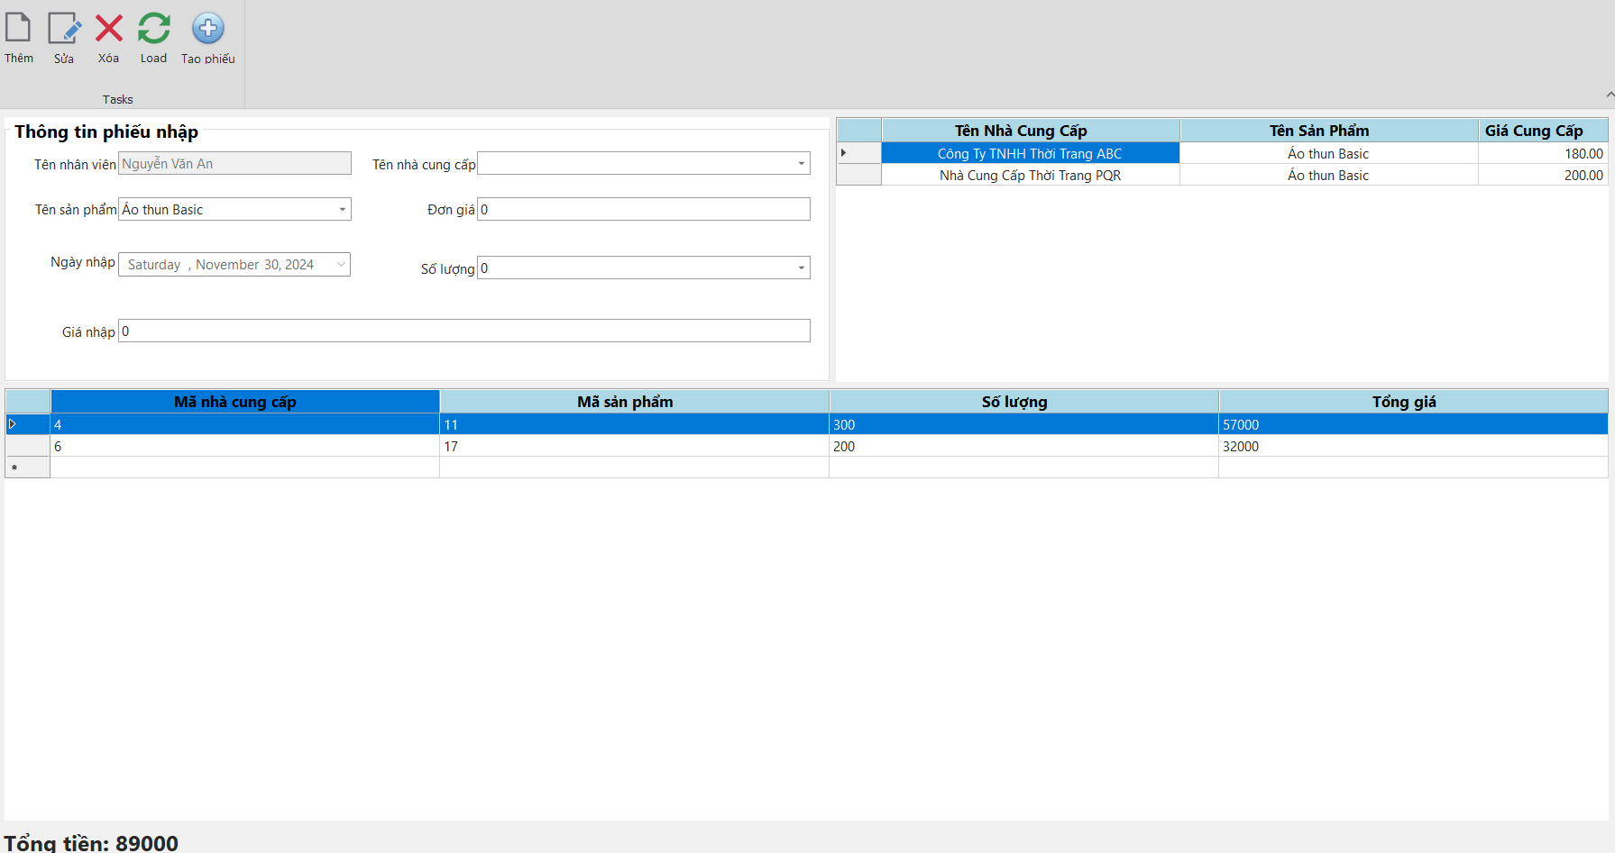

**Giới thiệu chung**

Phần mềm quản lý nhập hàng theo lô được thiết kế để hỗ trợ quy trình lập phiếu nhập hàng, tối ưu hóa việc quản lý nhập kho từ các nhà cung cấp. Giao diện phần mềm trực quan và thân thiện với người dùng, đảm bảo hiệu quả trong các thao tác từ thêm, sửa, đến lưu phiếu nhập. Đặc biệt, phần mềm hỗ trợ **lập phiếu nhập hàng tự động cho nhiều nhà cung cấp trong cùng một lần**, giúp tiết kiệm thời gian và tăng hiệu quả công việc.

**Cách thức hoạt động của phần mềm**

1. **Lập danh sách nhập hàng:**
   * Người dùng có thể chọn sản phẩm từ danh sách các nhà cung cấp với giá ưu đãi.
   * Tự động tính toán tổng giá trị dựa trên số lượng và giá nhập.
   * Phân nhóm sản phẩm theo nhà cung cấp để dễ dàng lập phiếu nhập tương ứng.
2. **Quản lý phiếu nhập:**
   * Cung cấp giao diện để nhập các thông tin cơ bản như:
     + Tên nhân viên lập phiếu.
     + Tên sản phẩm, nhà cung cấp, số lượng, giá nhập.
     + Ngày nhập và các thông tin chi tiết khác.
   * Sau khi hoàn tất, hệ thống lưu phiếu nhập với trạng thái mặc định **"Chưa giao hàng"** để theo dõi.
   * Tự động phân chia thành nhiều phiếu nhập nếu sản phẩm thuộc nhiều nhà cung cấp khác nhau.
3. **Kiểm tra và sửa đổi thông tin phiếu:**
   * Giao diện hỗ trợ chỉnh sửa, xóa sản phẩm, hoặc cập nhật giá trị nhập kho nếu có sai sót.
   * Tự động cập nhật lại tổng giá trị phiếu khi có thay đổi.
4. **Tính năng nổi bật:**
   * So sánh giá từ nhiều nhà cung cấp trước khi nhập hàng.
   * Tự động tính toán tổng giá trị phiếu nhập.
   * Trạng thái giao hàng giúp theo dõi tình trạng thực hiện của các nhà cung cấp.
   * Lập phiếu nhập hàng tự động cho nhiều nhà cung cấp trong cùng một lần thao tác.

**Chi tiết giao diện và chức năng**

1. **Thanh công cụ (Toolbar):**
   * **Nút "Thêm":** Thêm sản phẩm vào danh sách chi tiết phiếu nhập.
   * **Nút "Sửa":** Chỉnh sửa thông tin sản phẩm trong danh sách.
   * **Nút "Xóa":** Loại bỏ sản phẩm khỏi danh sách.
   * **Nút "Load":** Cập nhật dữ liệu từ hệ thống (nhà cung cấp, sản phẩm, giá nhập).
   * **Nút "Tạo phiếu":**
     + Lưu phiếu nhập vào hệ thống với trạng thái **"Chưa giao hàng"**.
     + Tự động phân chia phiếu nhập theo từng nhà cung cấp, đảm bảo tính chính xác và dễ dàng theo dõi.
2. **Thông tin phiếu nhập:**
   * **Nhập thông tin:** Người dùng điền các thông tin như:
     + Tên nhân viên lập phiếu.
     + Tên sản phẩm.
     + Nhà cung cấp.
     + Số lượng và giá nhập.
     + Ngày nhập hàng.
   * **Tính năng tự động:**
     + Hiển thị giá mặc định từ nhà cung cấp.
     + Tự động tính tổng giá trị phiếu nhập dựa trên số lượng và giá.
     + Phân chia sản phẩm theo từng nhà cung cấp để lập nhiều phiếu nhập tự động.
3. **Danh sách chi tiết phiếu nhập (GridView):**
   * Hiển thị các sản phẩm được thêm vào phiếu nhập, bao gồm:
     + Mã nhà cung cấp.
     + Mã sản phẩm.
     + Số lượng, giá nhập, và tổng giá trị.
   * Phân loại sản phẩm theo từng nhà cung cấp trong danh sách.
   * Người dùng có thể dễ dàng kiểm tra, đối chiếu thông tin và sửa đổi nếu cần.
4. **Thông tin tổng tiền:**
   * Tự động hiển thị tổng giá trị của toàn bộ phiếu nhập, giúp kiểm soát ngân sách.
   * Khi lập nhiều phiếu nhập, phần mềm hiển thị tổng giá trị cho từng phiếu và tổng giá trị toàn bộ các phiếu nhập.

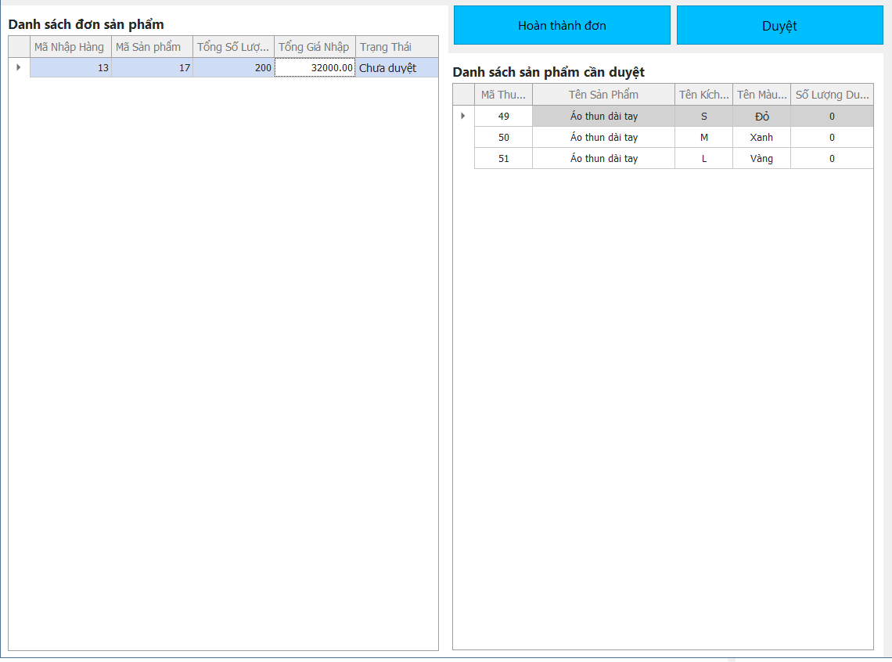

**Giới thiệu chung về form duyệt hàng**

Form duyệt hàng được thiết kế để hỗ trợ nhân viên kiểm kho trong việc kiểm tra và duyệt các sản phẩm nhập kho từ phiếu nhập. Tại đây, nhân viên có thể cập nhật thông tin số lượng thực tế, trạng thái của từng sản phẩm, và xác nhận hoàn thành phiếu nhập hàng.

**Cách thức hoạt động**

1. **Danh sách đơn sản phẩm:**
   * Bảng hiển thị các thông tin chi tiết của phiếu nhập hàng:
     + **Mã nhập hàng.**
     + **Mã sản phẩm.**
     + **Tổng số lượng.**
     + **Tổng giá trị nhập.**
     + **Trạng thái hiện tại** của phiếu (ví dụ: "Chưa duyệt").
   * Người dùng chọn phiếu cần duyệt để hiển thị chi tiết các sản phẩm bên dưới.
2. **Danh sách sản phẩm cần duyệt:**
   * Hiển thị danh sách chi tiết các sản phẩm trong phiếu nhập:
     + **Tên sản phẩm.**
     + **Tên kích cỡ, màu sắc.**
     + **Số lượng dự kiến (theo phiếu nhập).**
     + **Số lượng thực tế (nhân viên nhập sau khi kiểm tra).**
   * Nhân viên kiểm kho nhập số lượng thực tế hoặc điều chỉnh thông tin nếu có chênh lệch.
3. **Chức năng duyệt và hoàn thành đơn:**
   * **Nút "Duyệt":**
     + Xác nhận các sản phẩm đã kiểm tra đầy đủ.
     + Cập nhật trạng thái phiếu thành "Đã duyệt."
   * **Nút "Hoàn thành đơn":**
     + Tự động kiểm tra toàn bộ sản phẩm trong phiếu:
       - Nếu số lượng thực tế khớp với số lượng dự kiến: Cập nhật trạng thái phiếu thành "Hoàn thành."
       - Nếu có chênh lệch: Hiển thị thông báo lỗi và giữ nguyên trạng thái hiện tại.

**Tính năng nổi bật**

1. **Kiểm tra và duyệt sản phẩm linh hoạt:**
   * Nhân viên có thể nhập số lượng thực tế hoặc chỉnh sửa thông tin trước khi duyệt.
   * Tự động kiểm tra tính khớp giữa số lượng thực tế và dự kiến.
2. **Quản lý trạng thái phiếu nhập:**
   * Hệ thống hỗ trợ các trạng thái sau:
     + **Chưa duyệt:** Chưa kiểm tra sản phẩm.
     + **Đã duyệt:** Sản phẩm được kiểm tra và xác nhận.
     + **Hoàn thành:** Phiếu nhập hoàn tất với số lượng đầy đủ.
   * Dễ dàng chuyển đổi trạng thái thông qua thao tác duyệt.
3. **Xử lý trường hợp chênh lệch:**
   * Hệ thống hiển thị cảnh báo nếu số lượng thực tế khác với số lượng dự kiến.
   * Cho phép lưu lại ghi chú để xử lý sau.
4. **Tự động hóa quy trình:**
   * Sau khi duyệt toàn bộ sản phẩm, hệ thống tự động chuyển trạng thái phiếu nhập sang "Hoàn thành" nếu không có lỗi.

**Chi tiết giao diện và chức năng**

1. **Danh sách đơn sản phẩm (Bảng bên trái):**
   * Hiển thị danh sách các phiếu nhập với các cột:
     + **Mã nhập hàng.**
     + **Mã sản phẩm.**
     + **Tổng số lượng.**
     + **Tổng giá trị nhập.**
     + **Trạng thái.**
   * Nhân viên chọn phiếu từ danh sách để thực hiện kiểm tra và duyệt.
2. **Danh sách sản phẩm cần duyệt (Bảng bên phải):**
   * Hiển thị chi tiết sản phẩm của phiếu nhập, bao gồm:
     + Tên sản phẩm, kích cỡ, màu sắc.
     + Số lượng dự kiến.
     + Số lượng thực tế (cho phép chỉnh sửa).
   * Cập nhật trạng thái sản phẩm sau khi kiểm tra.
3. **Nút "Duyệt":**
   * Xác nhận các sản phẩm đã kiểm tra đầy đủ và chuyển trạng thái phiếu nhập thành "Đã duyệt."
4. **Nút "Hoàn thành đơn":**
   * Tự động kiểm tra số lượng sản phẩm thực tế:
     + Nếu đủ: Cập nhật trạng thái phiếu nhập thành "Hoàn thành."
     + Nếu thiếu: Hiển thị thông báo để nhân viên kiểm tra lại.

## Chức năng quản lý nhân viên

### Ảnh có chứa văn bản, ảnh chụp màn hình, phần mềm, Biểu tượng máy tính Mô tả được tạo tự độngGiới thiệu chung về form quản lý nhân viên

Form quản lý nhân viên được thiết kế để hỗ trợ Admin và Quản lý trong việc thêm, chỉnh sửa, xóa thông tin nhân viên, cũng như quản lý tài khoản và phân quyền. Giao diện này đảm bảo hiển thị đầy đủ thông tin dựa trên vai trò của người dùng (Admin hoặc Quản lý).

**Cách thức hoạt động**

1. **Phân quyền hiển thị:**
   * **Admin:**
     + Khi Admin đăng nhập, hệ thống sẽ hiển thị danh sách toàn bộ nhân viên trong công ty.
   * **Quản lý:**
     + Khi Quản lý đăng nhập, hệ thống sẽ chỉ hiển thị danh sách các nhân viên có chức vụ thấp hơn Quản lý (ví dụ: nhân viên bán hàng, nhân viên kho).
2. **Chức năng quản lý nhân viên:**
   * **Tạo hồ sơ nhân viên:**
     + Cho phép thêm mới thông tin cá nhân, chức vụ, tài khoản và mật khẩu cho nhân viên.
   * **Xóa hồ sơ nhân viên:**
     + Admin hoặc Quản lý có thể xóa thông tin nhân viên nếu cần (phụ thuộc vào quyền hạn).
   * **Cập nhật thông tin:**
     + Sửa thông tin cá nhân hoặc cập nhật mật khẩu tài khoản cho nhân viên hiện tại.
3. **Quản lý tài khoản:**
   * Mỗi nhân viên sẽ được cấp một tài khoản và mật khẩu để đăng nhập vào hệ thống.
   * Cho phép tạo mới hoặc thay đổi mật khẩu khi cần.

**Tính năng nổi bật**

1. **Phân quyền quản lý linh hoạt:**
   * **Admin:** Toàn quyền quản lý nhân viên, bao gồm việc thêm, sửa, xóa nhân viên ở mọi cấp.
   * **Quản lý:** Chỉ có thể quản lý nhân viên có chức vụ thấp hơn. Hệ thống tự động lọc danh sách hiển thị phù hợp với quyền hạn.
2. **Quản lý thông tin chi tiết:**
   * Cung cấp giao diện nhập liệu chi tiết cho từng nhân viên:
     + Họ và tên.
     + Chức vụ.
     + Địa chỉ, số điện thoại, ngày vào làm.
   * Dễ dàng kiểm tra và tìm kiếm thông tin qua danh sách.
3. **Quản lý tài khoản và bảo mật:**
   * Tạo tài khoản mới cho nhân viên ngay trên form.
   * Hỗ trợ đặt lại mật khẩu khi cần, đảm bảo an toàn và bảo mật cho tài khoản.
4. **Cập nhật linh hoạt:**
   * Cho phép chỉnh sửa hoặc cập nhật thông tin cá nhân và tài khoản của nhân viên theo yêu cầu.
5. **Hiển thị danh sách nhân viên theo quyền hạn:**
   * Bảng hiển thị chi tiết danh sách nhân viên với các cột:
     + Mã nhân viên, họ tên, số điện thoại, ngày vào làm, chức vụ.
   * Hỗ trợ tìm kiếm và lọc danh sách nhanh chóng.

**Chi tiết giao diện và chức năng**

1. **Thanh công cụ (Toolbar):**
   * **Nút "Tạo hồ sơ nhân viên":** Thêm mới thông tin nhân viên vào danh sách.
   * **Nút "Xóa hồ sơ nhân viên":** Xóa thông tin nhân viên được chọn.
   * **Nút "Cập nhật mới":** Lưu các thay đổi thông tin cá nhân hoặc tài khoản.
2. **Thông tin cá nhân:**
   * Các trường thông tin chi tiết cho nhân viên, bao gồm:
     + **Họ và tên.**
     + **Chức vụ.**
     + **Địa chỉ, số điện thoại.**
     + **Ngày vào làm.**
3. **Thông tin tài khoản:**
   * Tài khoản và mật khẩu được liên kết với mỗi nhân viên.
   * Nút **"Tạo mới mật khẩu"** cho phép Admin hoặc Quản lý đặt lại mật khẩu khi cần.
4. **Danh sách nhân viên (GridView):**
   * Hiển thị toàn bộ danh sách nhân viên (hoặc danh sách lọc theo quyền hạn).
   * Người dùng có thể tìm kiếm hoặc chọn nhân viên để thực hiện các thao tác khác.

**Quy trình hoạt động**

1. **Khi Admin đăng nhập:**
   * Giao diện hiển thị đầy đủ danh sách nhân viên.
   * Admin có quyền thực hiện tất cả các thao tác: thêm, sửa, xóa nhân viên ở mọi cấp bậc.
2. **Khi Quản lý đăng nhập:**
   * Giao diện chỉ hiển thị danh sách các nhân viên có chức vụ thấp hơn Quản lý.
   * Quản lý chỉ được phép thêm, sửa, xóa nhân viên thuộc quyền quản lý của mình.
3. **Quản lý tài khoản:**
   * Khi tạo mới nhân viên, tài khoản được khởi tạo và liên kết với nhân viên đó.
   * Admin hoặc Quản lý có thể đặt lại mật khẩu khi nhân viên yêu cầu.

## Chức năng kiểm tra và lập danh sách sản phẩm cần nhập

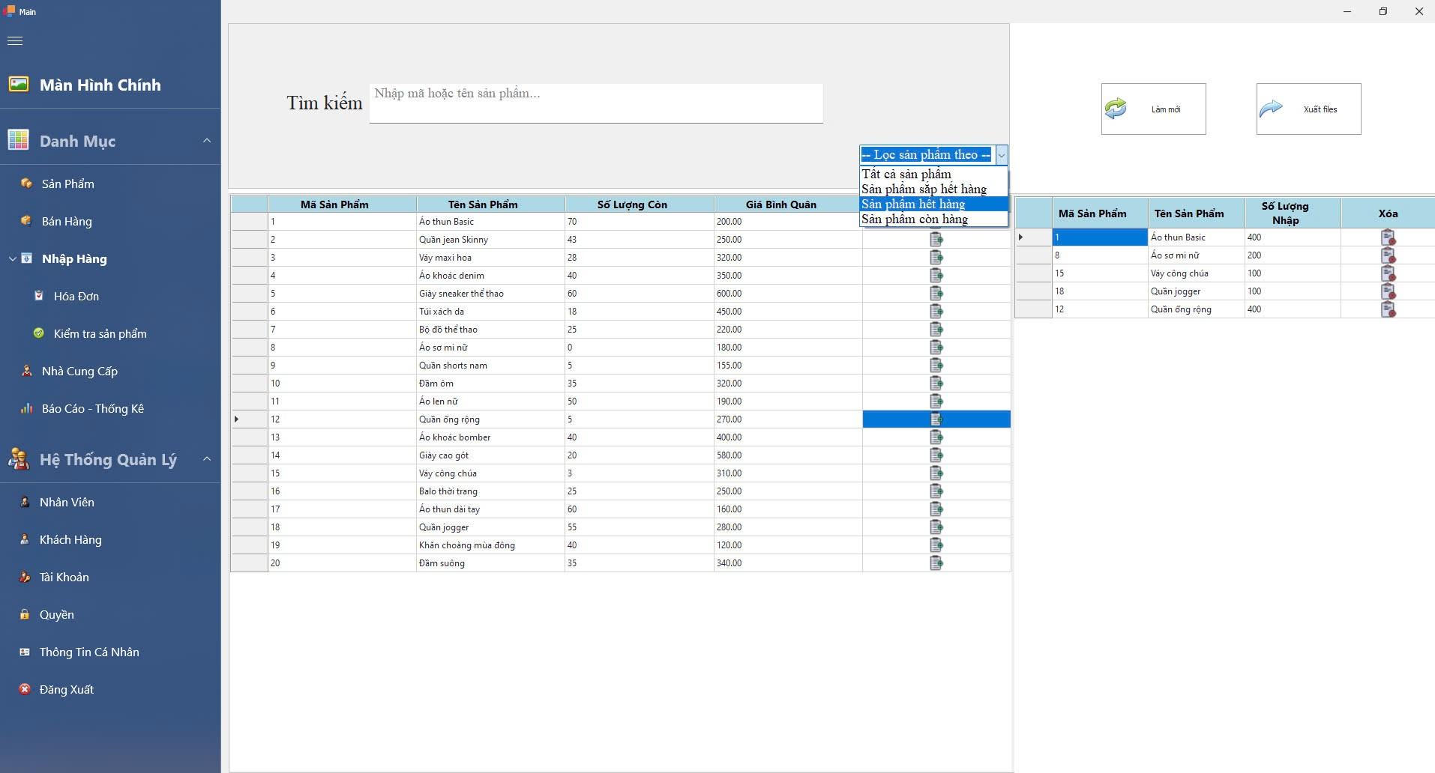

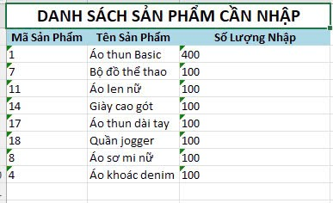

Giới thiệu chung về form kiểm tra và lập danh sách sản phẩm cần nhập

Form này được thiết kế để quản lý hoặc nhân viên có quyền truy cập có thể kiểm tra tình trạng hàng tồn kho và lập danh sách sản phẩm cần nhập. Giao diện này hỗ trợ thao tác nhanh chóng, bao gồm tìm kiếm sản phẩm, lọc theo tình trạng hàng hóa và xuất danh sách cần nhập ra file Excel để phục vụ quy trình nhập hàng.

**Cách thức hoạt động**

1. **Tìm kiếm sản phẩm:**
   * Người dùng có thể nhập tên sản phẩm hoặc mã sản phẩm vào ô **"Tìm kiếm"** để tra cứu nhanh.
   * Kết quả hiển thị ngay lập tức trong danh sách bên dưới.
2. **Lọc sản phẩm:**
   * Cho phép lọc danh sách theo nhiều tiêu chí:
     + **Tất cả sản phẩm.**
     + **Sản phẩm sắp hết hàng.**
     + **Sản phẩm hết hàng.**
     + **Sản phẩm còn tồn.**
3. **Lập danh sách sản phẩm cần nhập:**
   * Người dùng chọn sản phẩm từ danh sách bên trái và nhập số lượng cần nhập vào bảng bên phải.
   * Bảng danh sách sản phẩm cần nhập hiển thị thông tin:
     + Mã sản phẩm, tên sản phẩm, số lượng cần nhập.
   * Người dùng có thể xóa sản phẩm khỏi danh sách bằng nút **"Xóa"**.
4. **Xuất danh sách ra file Excel:**
   * Sau khi hoàn thành danh sách, người dùng nhấn nút **"Xuất files"** để lưu danh sách sản phẩm cần nhập ra file Excel.
   * File Excel sẽ bao gồm các thông tin như mã sản phẩm, tên sản phẩm, số lượng cần nhập, phục vụ việc lập phiếu nhập hàng.
5. **Làm mới danh sách:**
   * Nút **"Làm mới"** cho phép xóa toàn bộ danh sách cần nhập để bắt đầu lại từ đầu.

**Tính năng nổi bật**

1. **Tìm kiếm nhanh:**
   * Hỗ trợ tìm kiếm sản phẩm theo mã hoặc tên, giúp người dùng nhanh chóng xác định tình trạng hàng hóa.
2. **Lọc sản phẩm theo tình trạng:**
   * Lọc sản phẩm sắp hết hàng, hết hàng, hoặc còn tồn để người dùng dễ dàng quản lý kho và lên kế hoạch nhập hàng.
3. **Lập danh sách cần nhập linh hoạt:**
   * Người dùng có thể tùy ý thêm hoặc xóa sản phẩm trong danh sách cần nhập, đảm bảo tính chính xác.
4. **Xuất danh sách ra Excel:**
   * Hỗ trợ xuất danh sách cần nhập ra file Excel một cách chuyên nghiệp, giúp việc quản lý và giao tiếp với nhà cung cấp thuận tiện hơn.
5. **Làm mới nhanh chóng:**
   * Xóa toàn bộ danh sách chỉ với một cú nhấp chuột, hỗ trợ thao tác linh hoạt trong trường hợp thay đổi yêu cầu.

**Chi tiết giao diện và chức năng**

1. **Ô tìm kiếm:**
   * Nhập mã hoặc tên sản phẩm để tìm kiếm trong danh sách hàng tồn kho.
2. **Danh sách sản phẩm (Bảng bên trái):**
   * Hiển thị toàn bộ danh sách sản phẩm, bao gồm:
     + **Mã sản phẩm.**
     + **Tên sản phẩm.**
     + **Số lượng còn.**
     + **Giá bình quân.**
   * Người dùng có thể chọn sản phẩm từ danh sách để thêm vào danh sách cần nhập.
3. **Danh sách sản phẩm cần nhập (Bảng bên phải):**
   * Hiển thị danh sách các sản phẩm được chọn để nhập kho, bao gồm:
     + **Mã sản phẩm.**
     + **Tên sản phẩm.**
     + **Số lượng nhập.**
     + **Nút "Xóa":** Loại bỏ sản phẩm khỏi danh sách cần nhập.
4. **Nút chức năng:**
   * **Làm mới:** Xóa toàn bộ danh sách sản phẩm cần nhập.
   * **Xuất files:** Lưu danh sách sản phẩm cần nhập ra file Excel.
5. **Menu lọc sản phẩm:**
   * Lọc danh sách sản phẩm theo các tình trạng:
     + **Tất cả sản phẩm.**
     + **Sản phẩm sắp hết hàng.**
     + **Sản phẩm hết hàng.**
     + **Sản phẩm còn tồn.**

**Quy trình làm việc**

1. **Tìm kiếm sản phẩm:**
   * Nhập tên hoặc mã sản phẩm vào ô tìm kiếm.
   * Danh sách sẽ hiển thị kết quả tương ứng.
2. **Lọc sản phẩm:**
   * Sử dụng menu lọc để hiển thị các sản phẩm theo tình trạng tồn kho.
3. **Lập danh sách sản phẩm cần nhập:**
   * Chọn sản phẩm từ danh sách bên trái.
   * Nhập số lượng cần nhập vào danh sách bên phải.
4. **Xuất file Excel:**
   * Sau khi hoàn thành, nhấn nút **"Xuất files"** để lưu danh sách sản phẩm cần nhập ra file Excel.
5. **Làm mới danh sách:**
   * Nếu cần bắt đầu lại, nhấn nút **"Làm mới"** để xóa toàn bộ danh sách.

## Chức năng quản lý quyền

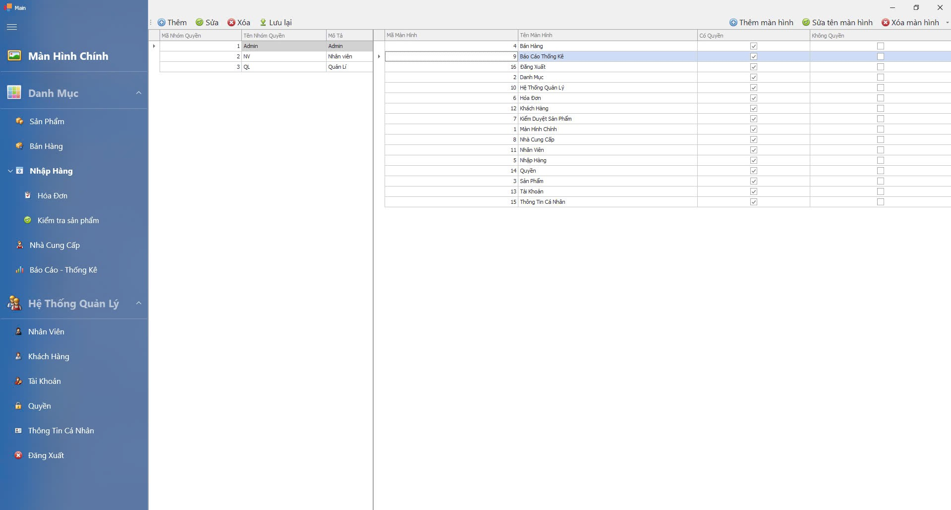

### ****Giới thiệu chung về form quản lý quyền****

Form quản lý quyền được thiết kế để phân quyền truy cập cho các loại tài khoản khác nhau trong hệ thống, bao gồm **Admin**, **Quản lý (QL)**, và **Nhân viên (NV)**. Giao diện này cho phép Admin kiểm soát quyền truy cập của từng loại tài khoản vào các màn hình chức năng, đảm bảo hệ thống hoạt động linh hoạt và bảo mật.

### ****Cách thức hoạt động****

1. **Mặc định quyền theo loại tài khoản:**
   * **Admin:**
     + Toàn quyền truy cập tất cả các màn hình, bao gồm cả form quản lý quyền.
   * **Quản lý (QL):**
     + Không có quyền truy cập vào form quản lý quyền nhưng được truy cập vào các màn hình quản lý nhân viên, sản phẩm, nhập hàng, và báo cáo thống kê.
   * **Nhân viên (NV):**
     + Quyền truy cập tùy chỉnh dựa trên vai trò, ví dụ:
       - **Nhân viên bán hàng**: Truy cập vào màn hình bán hàng và khách hàng.
       - **Nhân viên kho**: Truy cập vào kiểm tra sản phẩm, nhập hàng.
2. **Cấu hình quyền truy cập:**
   * Admin có thể thêm, sửa, xóa các quyền truy cập cho từng màn hình ứng với từng loại tài khoản.
   * Quyền truy cập bao gồm:
     + **Có quyền**: Được phép truy cập màn hình.
     + **Không quyền**: Bị hạn chế truy cập.
3. **Cập nhật danh sách màn hình:**
   * Admin có thể thêm mới, sửa tên, hoặc xóa các màn hình trong hệ thống khi cần.
   * Mỗi màn hình sẽ được gán quyền cụ thể cho từng loại tài khoản.
4. **Lưu lại cấu hình:**
   * Sau khi cấu hình, Admin nhấn nút **Lưu lại** để áp dụng quyền truy cập mới.

### ****Tính năng nổi bật****

1. **Phân quyền linh hoạt:**
   * Cho phép điều chỉnh quyền truy cập theo từng loại tài khoản hoặc cá nhân hóa theo nhu cầu công việc.
2. **Giao diện trực quan:**
   * Hiển thị danh sách loại tài khoản và các màn hình tương ứng trong hệ thống.
   * Người dùng dễ dàng xem và chỉnh sửa quyền truy cập thông qua checkbox **Có quyền** và **Không quyền**.
3. **Cập nhật danh sách màn hình:**
   * Hỗ trợ thêm, sửa, xóa các màn hình chức năng để đảm bảo hệ thống luôn phù hợp với yêu cầu thực tế.
4. **Quyền truy cập mặc định:**
   * Cung cấp thiết lập mặc định giúp tiết kiệm thời gian:
     + Admin toàn quyền.
     + Quản lý bị giới hạn truy cập vào các màn hình nhạy cảm như quản lý quyền.
     + Nhân viên được tùy chỉnh quyền dựa trên vai trò cụ thể.

### ****Chi tiết giao diện và chức năng****

1. **Danh sách loại tài khoản:**
   * Hiển thị các loại tài khoản trong hệ thống:
     + **Admin**, **QL (Quản lý)**, **NV (Nhân viên)**.
   * Kèm theo mô tả ngắn gọn về quyền hạn.
2. **Danh sách màn hình:**
   * Liệt kê toàn bộ các màn hình chức năng trong hệ thống:
     + **Tên màn hình.**
     + **Có quyền**: Checkbox để cấp quyền truy cập.
     + **Không quyền**: Checkbox để hạn chế quyền truy cập.
3. **Nút chức năng:**
   * **Thêm màn hình:** Thêm mới một màn hình chức năng vào hệ thống.
   * **Sửa tên màn hình:** Chỉnh sửa tên màn hình trong danh sách.
   * **Xóa màn hình:** Loại bỏ màn hình khỏi danh sách.
   * **Lưu lại:** Lưu các thay đổi về quyền truy cập và cấu hình.

### ****Quy trình làm việc****

1. **Phân quyền cho tài khoản:**
   * Admin chọn loại tài khoản (Admin, QL, NV).
   * Chỉnh sửa quyền truy cập cho từng màn hình bằng cách tick chọn checkbox **Có quyền** hoặc **Không quyền.**
   * Lưu lại cấu hình để áp dụng.
2. **Thêm hoặc chỉnh sửa màn hình:**
   * Admin sử dụng các nút chức năng để thêm, sửa, hoặc xóa màn hình trong danh sách.
   * Cấu hình quyền truy cập cho màn hình mới theo loại tài khoản.
3. **Áp dụng quyền truy cập:**
   * Hệ thống kiểm tra quyền truy cập của từng tài khoản khi đăng nhập.
   * Tài khoản chỉ hiển thị và truy cập được vào các màn hình được cấp quyền.

## Chức năng quản lý nhà cung cấp

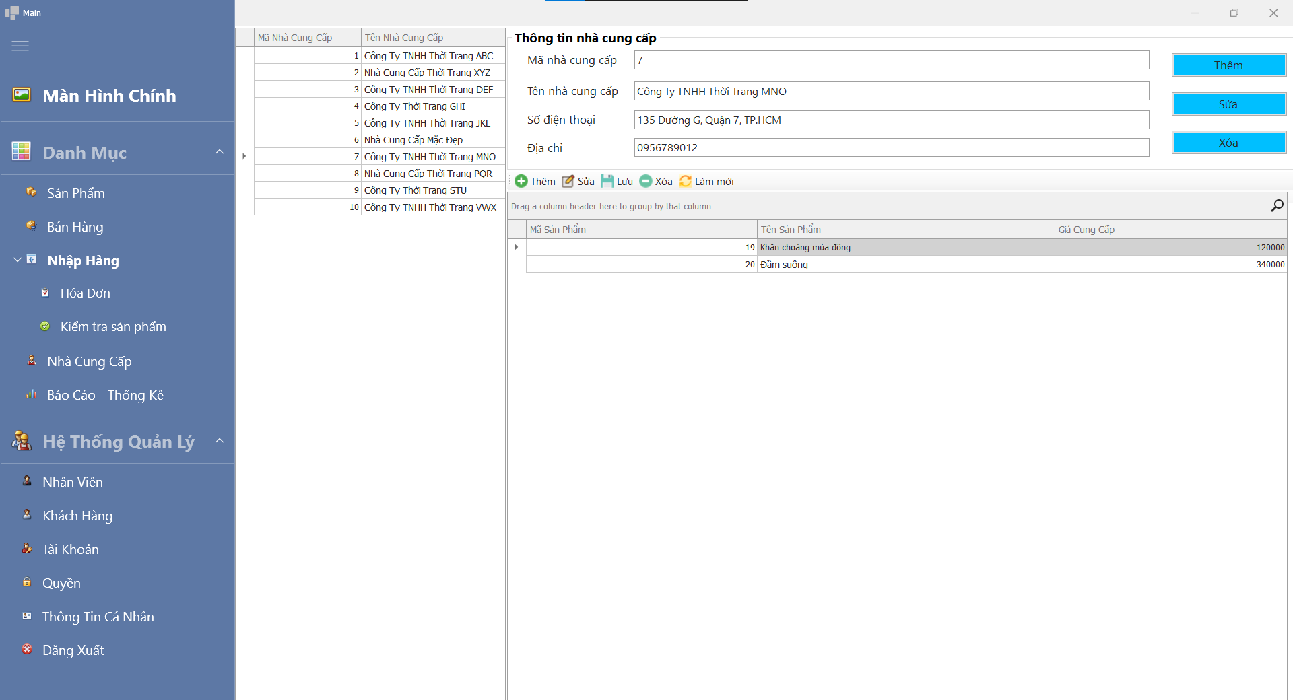

### ****Giới thiệu chung về form quản lý nhà cung cấp****

Form quản lý nhà cung cấp được thiết kế để hỗ trợ doanh nghiệp quản lý thông tin các nhà cung cấp và sản phẩm mà họ cung cấp. Giao diện này hiển thị rõ ràng thông tin nhà cung cấp, sản phẩm, và giá cung cấp. Đặc biệt, có cơ chế tự động cập nhật giá bán bình quân của sản phẩm dựa trên giá cao nhất mà nhà cung cấp cung cấp.

### ****Cách thức hoạt động****

1. **Quản lý nhà cung cấp:**
   * Người dùng có thể thêm, sửa, xóa thông tin nhà cung cấp, bao gồm:
     + **Tên nhà cung cấp.**
     + **Số điện thoại.**
     + **Địa chỉ.**
2. **Quản lý sản phẩm cung cấp:**
   * Hiển thị danh sách sản phẩm mà mỗi nhà cung cấp cung cấp, bao gồm:
     + **Mã sản phẩm.**
     + **Tên sản phẩm.**
     + **Giá cung cấp.**
   * Cho phép thêm mới hoặc sửa thông tin sản phẩm cung cấp.
3. **Tự động cập nhật giá bình quân sản phẩm:**
   * Hệ thống sẽ tự động cập nhật **giá bình quân** bán ra của sản phẩm dựa trên giá cao nhất mà các nhà cung cấp đưa ra.
   * Giá bình quân này sẽ được áp dụng cho các chức năng liên quan đến bán hàng hoặc báo giá.

### ****Tính năng nổi bật****

1. **Quản lý chi tiết nhà cung cấp:**
   * Hỗ trợ thêm, sửa, xóa nhà cung cấp một cách nhanh chóng.
   * Hiển thị đầy đủ thông tin giúp dễ dàng theo dõi và quản lý.
2. **Quản lý sản phẩm cung cấp:**
   * Dễ dàng cập nhật danh sách sản phẩm mà mỗi nhà cung cấp cung cấp.
   * Cho phép theo dõi giá cung cấp của từng nhà cung cấp.
3. **Tự động cập nhật giá bình quân sản phẩm:**
   * Khi giá cung cấp cao nhất của sản phẩm thay đổi, giá bình quân bán ra sẽ tự động cập nhật bằng trigger trong cơ sở dữ liệu.
4. **Tích hợp với các chức năng khác:**
   * Giá bình quân cập nhật sẽ được áp dụng trong các chức năng quản lý bán hàng, báo cáo thống kê và kiểm soát giá.

### ****Quy trình làm việc****

1. **Khi thêm hoặc sửa giá cung cấp của sản phẩm:**
   * Hệ thống tự động cập nhật giá bình quân dựa trên giá cao nhất từ các nhà cung cấp.
2. **Khi xóa sản phẩm khỏi danh sách cung cấp:**
   * Trigger kiểm tra lại giá cao nhất còn lại và cập nhật giá bình quân.
3. **Tích hợp trong các chức năng khác:**
   * Giá bình quân được áp dụng trong các chức năng quản lý bán hàng, báo cáo thống kê và lập phiếu nhập.

## Chức năng quản lý thông tin cá nhân

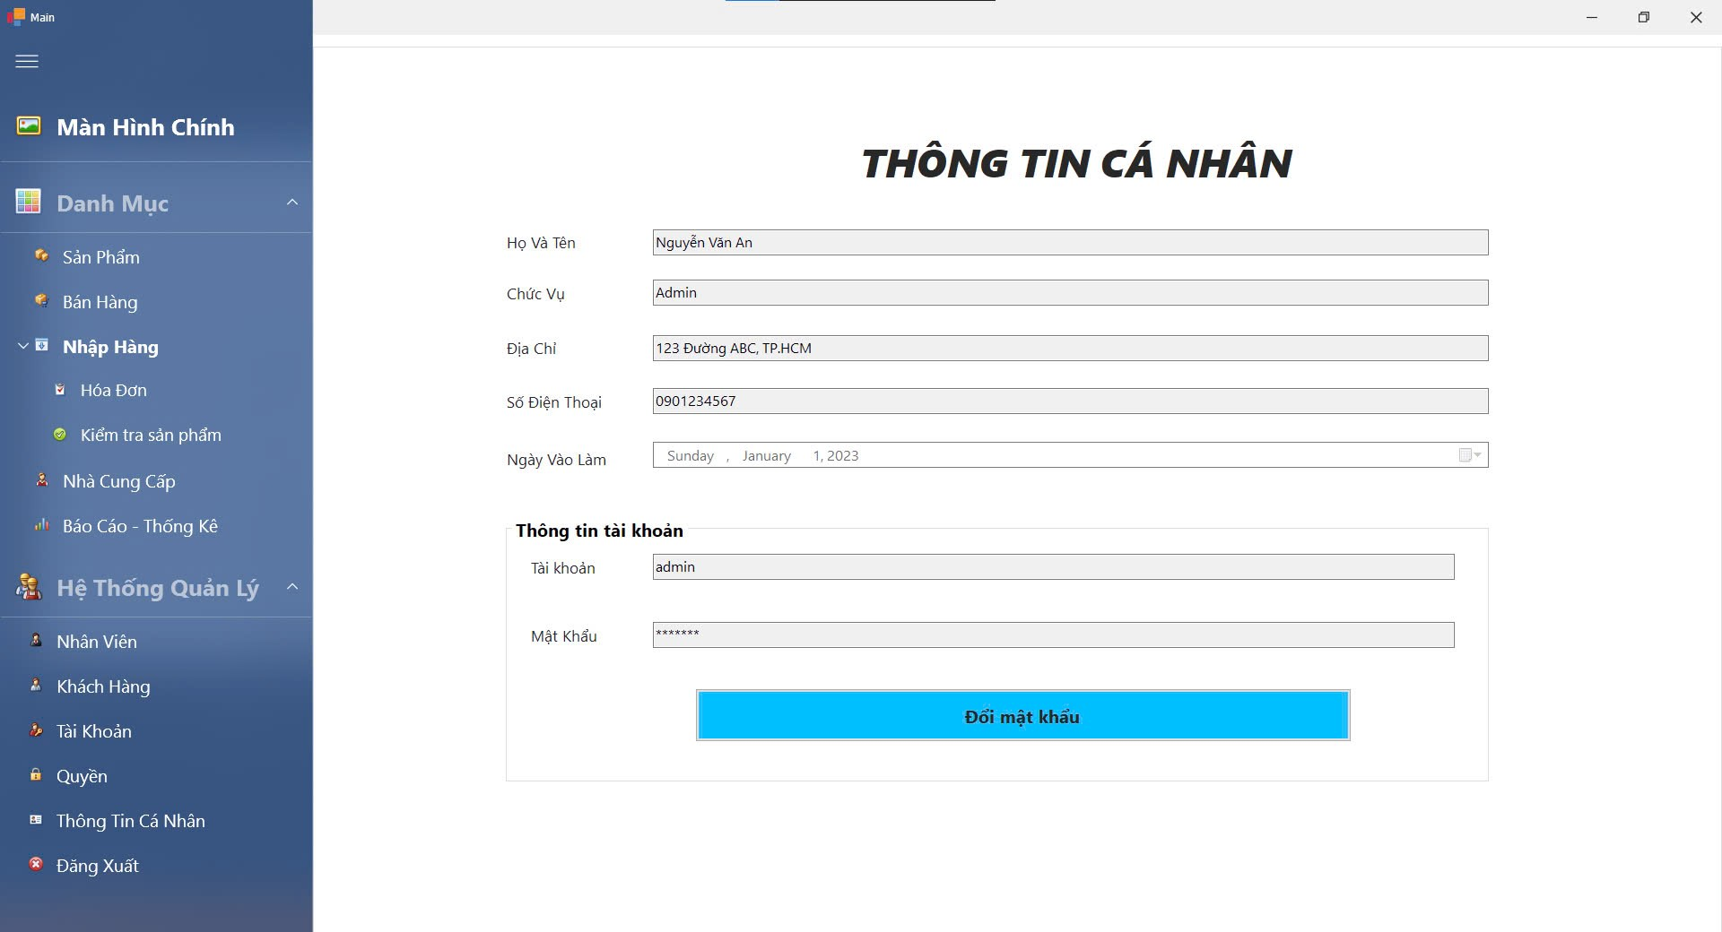

### ****Giới thiệu chung về form thông tin cá nhân****

Form này được thiết kế để cho phép người dùng (nhân viên hoặc admin) xem thông tin cá nhân của chính mình, bao gồm các thông tin như họ tên, chức vụ, địa chỉ, số điện thoại, ngày vào làm. Ngoài ra, người dùng có thể thay đổi mật khẩu tài khoản nếu biết mật khẩu cũ, giúp đảm bảo tính bảo mật trong hệ thống.

### ****Cách thức hoạt động****

1. **Xem thông tin cá nhân:**
   * Người dùng đăng nhập sẽ chỉ xem được thông tin cá nhân của mình, bao gồm:
     + Họ và tên.
     + Chức vụ (Admin, Quản lý, Nhân viên).
     + Địa chỉ, số điện thoại, ngày vào làm.
     + Tên tài khoản.
   * Các thông tin này chỉ được hiển thị, không thể chỉnh sửa.
2. **Thay đổi mật khẩu:**
   * Người dùng chỉ có thể đổi mật khẩu nếu:
     + Nhập đúng mật khẩu cũ.
     + Nhập mật khẩu mới và xác nhận lại mật khẩu mới.
   * Sau khi thay đổi, hệ thống sẽ lưu mật khẩu mới và yêu cầu đăng nhập lại để đảm bảo an toàn.
3. **Quy trình thay đổi mật khẩu:**
   * Người dùng nhập mật khẩu cũ để xác thực.
   * Nếu mật khẩu cũ đúng, người dùng nhập mật khẩu mới và nhấn **"Đổi mật khẩu."**
   * Hệ thống cập nhật mật khẩu mới và hiển thị thông báo thành công.

### ****Tính năng nổi bật****

1. **Xem thông tin cá nhân:**
   * Hiển thị rõ ràng và chi tiết thông tin cá nhân của người dùng.
   * Đảm bảo người dùng chỉ có thể xem thông tin của mình, không xem được thông tin của người khác.
2. **Thay đổi mật khẩu bảo mật:**
   * Mật khẩu chỉ được thay đổi nếu xác thực đúng mật khẩu cũ.
   * Hỗ trợ bảo mật hai lớp, đảm bảo người dùng phải xác thực trước khi thay đổi.
3. **Giao diện thân thiện:**
   * Giao diện đơn giản, dễ sử dụng, phù hợp với mọi đối tượng người dùng.
4. **Tính an toàn cao:**
   * Sau khi thay đổi mật khẩu, hệ thống yêu cầu đăng nhập lại để đảm bảo rằng chỉ có chủ tài khoản mới có quyền truy cập.

## Chức năng quản lý tài khoản

### ****Giới thiệu chung về form quản lý tài khoản****

Form quản lý tài khoản được thiết kế để Admin quản lý các tài khoản người dùng trong hệ thống. Các tài khoản được liên kết với quyền cụ thể như Admin, Quản lý (QL), Nhân viên (NV), hoặc khách hàng. Ngoài ra, mật khẩu của các tài khoản được mã hóa (hash) trước khi lưu vào cơ sở dữ liệu nhằm đảm bảo tính bảo mật cao nhất.

### ****Cách thức hoạt động****

1. **Hiển thị danh sách tài khoản:**
   * Danh sách tài khoản bao gồm:
     + **ID.**
     + **Tên đăng nhập.**
     + **Quyền (Admin, QL, NV, khách hàng).**
     + **Trạng thái hoạt động** (có thể bật/tắt).
2. **Quản lý tài khoản:**
   * **Thêm tài khoản mới:**
     + Admin tạo tài khoản với thông tin: tên đăng nhập, mật khẩu, và quyền.
     + Mật khẩu được mã hóa trước khi lưu vào cơ sở dữ liệu.
   * **Sửa tài khoản:**
     + Cập nhật thông tin quyền hoặc trạng thái hoạt động.
   * **Đặt lại mật khẩu:**
     + Tạo mật khẩu mới cho tài khoản, đồng thời mã hóa và lưu lại.
3. **Quản lý trạng thái tài khoản:**
   * Admin có thể bật/tắt trạng thái hoạt động của tài khoản.
   * Tài khoản không hoạt động sẽ không thể đăng nhập vào hệ thống.
4. **Bảo mật mật khẩu:**
   * Mật khẩu được mã hóa hash bằng thuật toán như **SHA-256** hoặc **BCrypt** trước khi lưu vào cơ sở dữ liệu.
   * Khi người dùng đăng nhập, mật khẩu nhập vào sẽ được mã hóa và so sánh với mật khẩu mã hóa trong cơ sở dữ liệu.

### ****Tính năng nổi bật****

1. **Quản lý tài khoản chi tiết:**
   * Hiển thị danh sách tài khoản rõ ràng với các cột thông tin chi tiết.
   * Hỗ trợ tìm kiếm và lọc tài khoản dễ dàng.
2. **Thêm, sửa, và xóa tài khoản:**
   * Cho phép tạo tài khoản mới, cập nhật quyền hoặc trạng thái hoạt động, và xóa tài khoản không còn sử dụng.
3. **Đặt lại mật khẩu bảo mật:**
   * Hỗ trợ đặt lại mật khẩu và tự động mã hóa hash trước khi lưu vào cơ sở dữ liệu.
4. **Mã hóa mật khẩu:**
   * Đảm bảo mật khẩu người dùng không thể xem trực tiếp trong cơ sở dữ liệu, tránh rò rỉ thông tin.
   * Tăng cường bảo mật với thuật toán mã hóa mạnh (SHA-256 hoặc BCrypt).
5. **Quản lý trạng thái tài khoản:**
   * Bật/tắt trạng thái hoạt động giúp kiểm soát tài khoản bị khóa hoặc không còn sử dụng.

### ****Chi tiết giao diện và chức năng****

1. **Danh sách tài khoản (Bảng hiển thị):**
   * Hiển thị các thông tin:
     + **ID.**
     + **Tên đăng nhập.**
     + **Quyền.**
     + **Trạng thái hoạt động.**
   * Người dùng có thể chọn tài khoản để chỉnh sửa hoặc đặt lại mật khẩu.
2. **Phần quản lý tài khoản (Form bên trên):**
   * Nhập thông tin:
     + **Tên tài khoản.**
     + **Mật khẩu.**
     + **Quyền (Admin, QL, NV, khách hàng).**
   * Nút **"Tạo mới mật khẩu"**: Đặt lại mật khẩu cho tài khoản.
3. **Nút chức năng:**
   * **Lưu thông tin:** Lưu lại các thay đổi về tài khoản.
   * **Tạo mới mật khẩu:** Tạo mật khẩu mới cho tài khoản đã chọn.
   * **Load:** Cập nhật danh sách tài khoản từ cơ sở dữ liệu.

### ****Quy trình mã hóa mật khẩu****

1. **Tạo tài khoản mới:**
   * Khi Admin nhập mật khẩu, hệ thống sẽ:
     + Sử dụng thuật toán hash (BCrypt) để mã hóa mật khẩu.
     + Lưu mật khẩu đã mã hóa vào cơ sở dữ liệu.
2. **Đăng nhập:**
   * Khi người dùng nhập mật khẩu, hệ thống:
     + Mã hóa mật khẩu nhập vào bằng cùng thuật toán đã sử dụng.
     + So sánh kết quả với mật khẩu đã mã hóa trong cơ sở dữ liệu.
     + Nếu khớp, cho phép đăng nhập; nếu không, thông báo lỗi.
3. **Đặt lại mật khẩu:**
   * Admin đặt lại mật khẩu, hệ thống mã hóa mật khẩu mới và lưu vào cơ sở dữ liệu.

## Chức năng kết nối cơ sở dữ liệu

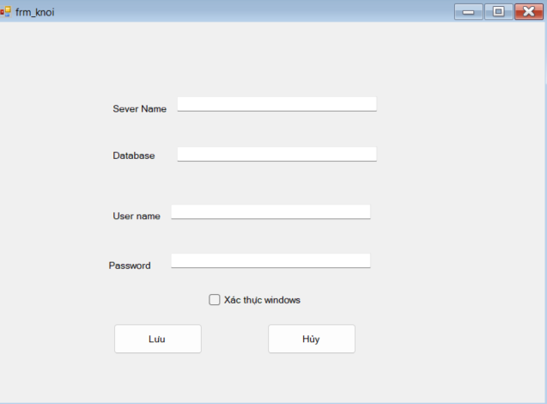

### ****Giới thiệu chung về form kết nối cơ sở dữ liệu****

Form này được thiết kế để người dùng cung cấp thông tin kết nối đến cơ sở dữ liệu trong lần đầu tiên sử dụng ứng dụng. Các thông tin bao gồm: **Tên server**, **Tên cơ sở dữ liệu**, **Tên người dùng**, và **Mật khẩu** (hoặc xác thực Windows). Sau khi người dùng nhập thông tin và lưu lại, hệ thống sẽ tạo một file cấu hình JSON để lưu trữ các thông tin này.

### ****Cách thức hoạt động****

1. **Người dùng nhập thông tin kết nối:**
   * **Server Name:** Tên máy chủ SQL Server.
   * **Database:** Tên cơ sở dữ liệu cần kết nối.
   * **User Name:** Tên người dùng để đăng nhập vào SQL Server (nếu không dùng xác thực Windows).
   * **Password:** Mật khẩu của tài khoản SQL Server.
2. **Lựa chọn xác thực:**
   * Người dùng có thể chọn **"Xác thực Windows"** thay vì cung cấp User Name và Password.
3. **Lưu thông tin kết nối:**
   * Khi nhấn nút **"Lưu"**, thông tin kết nối sẽ được kiểm tra:
     + Nếu thông tin hợp lệ, hệ thống sẽ lưu các thông tin này vào file JSON.
     + Nếu không hợp lệ, thông báo lỗi sẽ được hiển thị.
4. **Tạo file cấu hình JSON:**
   * File JSON sẽ lưu trữ các thông tin kết nối để sử dụng trong các lần đăng nhập sau mà không cần nhập lại.
5. **Hủy thao tác:**
   * Nút **"Hủy"** cho phép người dùng thoát khỏi form mà không lưu thông tin.

### ****Tính năng nổi bật****

1. **Hỗ trợ kết nối linh hoạt:**
   * Hỗ trợ cả hai phương thức kết nối:
     + **Xác thực Windows (Integrated Security).**
     + **Xác thực SQL Server (User Name/Password).**
2. **Lưu trữ thông tin an toàn:**
   * File JSON được sử dụng để lưu trữ thông tin kết nối, giúp giảm thiểu nhập liệu mỗi lần khởi động.
   * Mật khẩu có thể được mã hóa trước khi lưu vào file JSON để tăng cường bảo mật.
3. **Kiểm tra kết nối:**
   * Hệ thống kiểm tra thông tin kết nối trước khi lưu để đảm bảo kết nối thành công.
4. **Tái sử dụng thông tin:**

Khi ứng dụng khởi động, file JSON sẽ được đọc để thiết lập kết nối tự động mà không yêu cầu người dùng nhập lại.

# KẾT LUẬN VÀ HƯỚNG PHÁT TRIỂN

## Kết luận

* **Các vấn đề còn thiếu sót:**

Mặc dù phần mềm quản lý cửa hàng bán quần áo đã đáp ứng được các yêu cầu cơ bản và hoạt động ổn định trên nền tảng Windows, nhưng vẫn còn một số vấn đề và hạn chế cần được khắc phục trong tương lai để nâng cao trải nghiệm người dùng và cải thiện tính hiệu quả của hệ thống:

* **Giao diện người dùng chưa tối ưu:**

Giao diện hiện tại vẫn chưa thực sự thân thiện và trực quan, đôi khi gây khó khăn cho người dùng, đặc biệt là những người chưa quen với công nghệ hoặc phần mềm quản lý. Các thao tác thực hiện còn phức tạp, cần có sự cải thiện về bố cục và khả năng sử dụng, giúp người dùng thao tác dễ dàng hơn và giảm thiểu các bước không cần thiết.

* **Chưa hỗ trợ nhập/xuất dữ liệu linh hoạt:**

Một hạn chế lớn của hệ thống hiện tại là không có khả năng nhập hoặc xuất dữ liệu từ các định dạng phổ biến như Excel hay PDF. Điều này gây khó khăn cho việc cập nhật, sao lưu dữ liệu hoặc xuất báo cáo cho các mục đích khác như trình bày hoặc lưu trữ.

## Định hướng phát triển

Để nâng cao chất lượng và khả năng sử dụng của phần mềm, một số tính năng mới cần được phát triển và triển khai trong tương lai:

* Cải thiện giao diện người dùng: Giao diện người dùng cần được thiết kế lại sao cho trực quan, dễ sử dụng và tối ưu hóa cho cả người mới và người đã có kinh nghiệm. Việc sắp xếp lại các chức năng theo một cách dễ tiếp cận hơn, sử dụng các biểu tượng và tính năng hỗ trợ tìm kiếm sẽ giúp người dùng tiết kiệm thời gian và công sức khi thao tác.
* Hỗ trợ nhập và xuất dữ liệu từ Excel/PDF: Tính năng nhập và xuất dữ liệu từ các định dạng phổ biến như Excel và PDF sẽ giúp đơn giản hóa quá trình nhập liệu, dễ dàng báo cáo, xuất thông tin, cũng như phục vụ cho việc phân tích và thống kê. Người quản lý có thể dễ dàng sao lưu dữ liệu, thay đổi thông tin sản phẩm, hoặc xuất báo cáo nhanh chóng mà không cần phải nhập lại thủ công.
* Tích hợp các công cụ báo cáo và phân tích nâng cao: Một tính năng hữu ích khác là bổ sung các công cụ báo cáo và phân tích nâng cao, giúp người quản lý có cái nhìn sâu sắc hơn về doanh thu, tồn kho, xu hướng mua sắm của khách hàng, và hiệu quả các chương trình khuyến mãi. Các báo cáo sẽ được tự động sinh ra theo các tiêu chí tùy chỉnh, giúp nâng cao khả năng ra quyết định của quản lý.

TÀI LIỆU THAM KHẢO

**[Tài liệu tham khảo Tiếng việt]:**

**[1]:** Khoa công nghệ thông tin, **“Giáo trình phát triển phần mềm ứng dụng thông minh”**, Trường Đại Học Công Thương TP.HCM, Lưu Hành Nội Bộ 2024 - 2025.

**[2]:** Khoa công nghệ thông tin, **“Công nghệ .NET”**, Trường Đại Học Công Thương TP.HCM, Lưu Hành Nội Bộ 2024 - 2025.

**[3]:** Khoa công nghệ thông tin, **“Công nghệ phần mềm nâng cao”**, Trường Đại Học Công Thương TP.HCM, Lưu Hành Nội Bộ 2024 - 2025.

**[4]:** Khoa công nghệ thông tin, **“Nhập môn công nghệ phần mềm”**, Trường Đại Học Công Thương TP.HCM, Lưu Hành Nội Bộ 2024 - 2025.